

国泰新点软件股份有限公司
地址：张家港市杨舍镇江帆路8号（http://www.epoint.com.cn）

焦作市公共资源交易平台
代理人员操作手册
目录
一、 系统前期准备 7
1.1、 驱动安装说明 7
1.1.1、 安装驱动程序 7
1.2、 浏览器配置 10
1.2.1、 Internet选项 10
1.2.2、 关闭拦截工具 13
二、 代理机构信息管理 14
2.1、 基本信息 15
2.2、 经营资质 17
2.3、 职业人员 18
2.4、 人员职业资格 19
2.5、 招标业绩 21
2.6、 企业获奖 22
2.7、 奖惩记录 23
2.8、 主体奖惩记录 24
2.9、 人员奖惩记录 24
2.10、 信息披露 25
2.11、 信用评价 26
2.12、 企业财务 26
2.13、 投标用材料 27
2.14、 未验证的修改 28
2.15、 修改密码 29
2.16、 修改历史 30
三、 工程建设 30
3.1、 招标方案 30
3.1.1、 项目注册 30
3.1.2、 标段划分 35
3.2、 投标邀请 40
3.2.1、 招标公告 40
3.2.2、 变更公告 43
3.2.3、 投标邀请书 44
3.3、 资格预审 49
3.3.1、 资格预审公告 49
3.3.2、 资审公告变更公告 52
3.3.3、 资审场地预约 54
3.3.4、 资审场地取消 57
3.3.5、 资格预审文件 59
3.3.6、 资审文件澄清和修改 60
3.3.7、 组建资审委员会 62
3.3.8、 开启资审申请文件 64
3.3.9、 资格预审申请结果 67
3.3.10、 资格预审结果通知书 68
3.4、 发标 70
3.4.1、 开评标场地预约 70
3.4.2、 开评标场地变更 72
3.4.3、 开评标场地取消 73
3.4.4、 招标文件 76
3.4.5、 图纸领取登记 81
3.4.6、 提问回复 83
3.4.7、 答疑澄清文件 83
3.4.8、 招标控制价文件 85
3.5、 开标评标 86
3.5.1、 开标情况 86
3.5.2、 评标情况 90
3.6、 定标 93
3.6.1、 中标候选人公示 93
3.6.2、 中标结果公告 94
3.6.3、 中标结果变更公告 98
3.6.4、 中标通知书 99
3.6.5、 中标通知书变更 102
3.6.6、 项目复议 103
3.6.7、 合同签署 105
3.6.8、 书面报告备案 106
3.6.9、 电子档案下载 107
3.7、 特殊情况 109
3.7.1、 开评标异常报告 109
3.7.2、 异议回复 111
3.7.3、 投诉（新） 111
3.7.4、 招标异常 113
3.7.5、 项目暂停还原 117
3.8、 直接发包 118
3.8.1、 交易结果 118
3.8.2、 合同备案 119
3.9、 费用管理 120
四、 政府采购 121
4.1、 项目管理 121
4.1.1、 计划受理_条目 121
4.1.2、 项目组建（条目组包） 126
4.1.3、 条目列表 130
4.1.4、 项目注册 131
4.2、 资格预审 133
4.2.1、 资审公告 133
4.2.2、 资审场地预约 136
4.2.3、 资格预审文件 138
4.2.4、 资格预审申请结果 140
4.2.5、 资审结果通知书 141
4.3、 投标邀请 143
4.3.1、 书面推荐备案 143
4.3.2、 投标邀请书 144
4.3.3、 邀请人摇珠申请 151
4.3.4、 摇珠项目 152
4.4、 交易前 153
4.4.1、 采购预告 153
4.4.2、 交易公告 154
4.4.3、 变更公告 157
4.4.4、 交易文件 159
4.4.5、 场地预约 162
4.4.6、 场地变更 163
4.4.7、 提问回复 165
4.4.8、 答疑文件 166
4.4.9、 报名查看 167
4.4.10、 采购人评委备案 168
4.4.11、 场地取消 170
4.5、 开标评标 172
4.5.1、 开标情况录入 172
4.5.2、 评标情况录入 174
4.6、 交易后 177
4.6.1、 交易异常 177
4.6.2、 成交公示 179
4.6.3、 成交通知书 182
4.6.4、 电子档案下载 185
4.6.5、 验收 186
4.7、 采购合同 188
4.7.1、 合同备案 188

系统前期准备

驱动安装说明

安装驱动程序
1、双击安装程序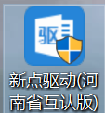，进入安装页面。
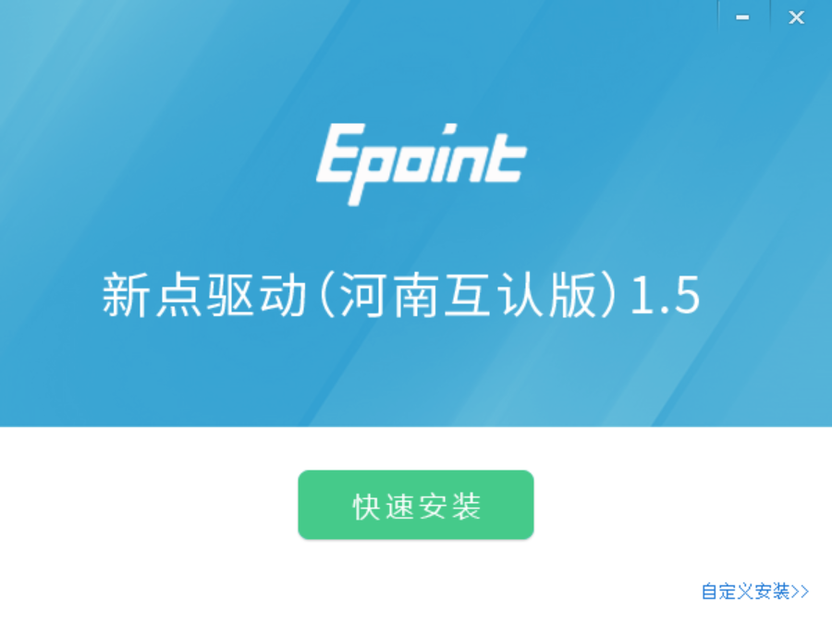
注：在安装驱动之前，请确保所有浏览器均已关闭。
2、选中协议，点击“自定义安装”，打开安装目录位置。
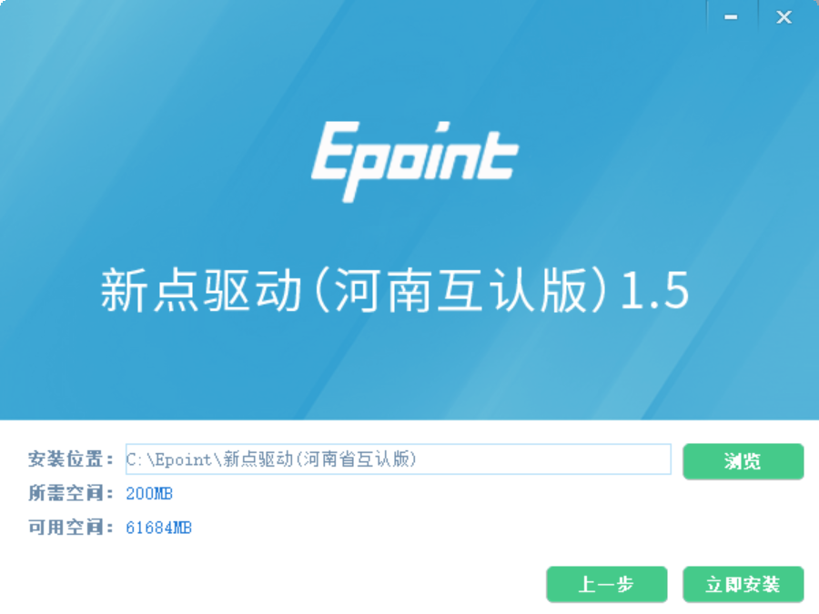
如果不点击“自定义安装”，点击“快速安装”按钮，则直接开始安装驱动，安装位置默认。
3、选择需要安装的目录，点击“立即安装”按钮，开始安装驱动。
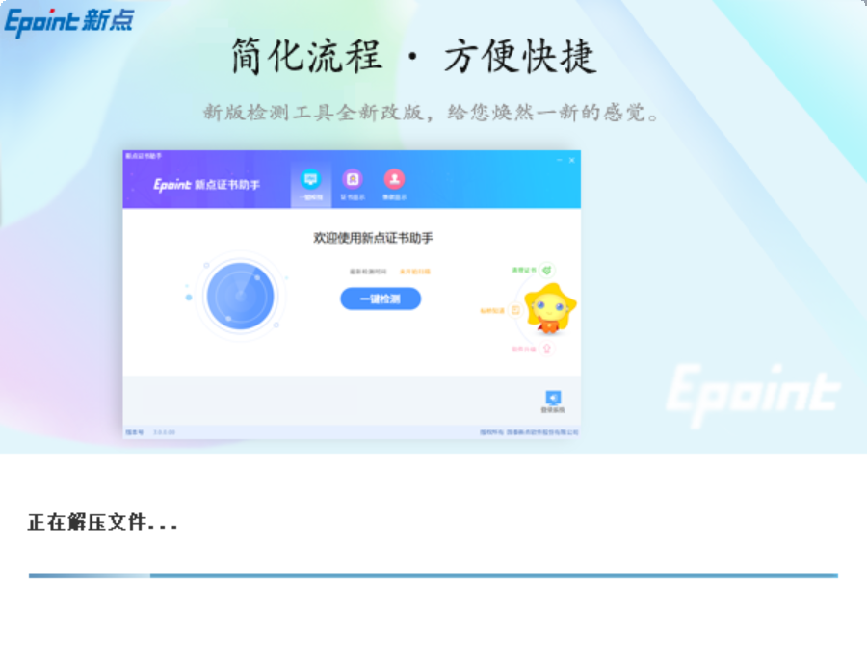
4、驱动安装完成后，打开完成界面。
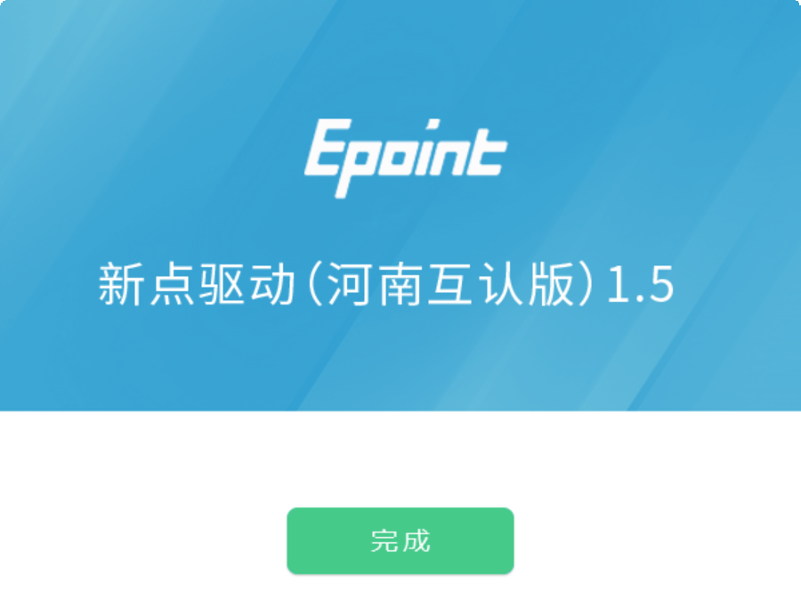
5、点击“完成”按钮，驱动安装成功，桌面显示图标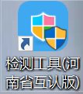。

浏览器配置

Internet选项
为了让系统插件能够正常工作，请按照以下步骤进行浏览器的配置。
1、打开浏览器，在“工具”菜单→“Internet选项”
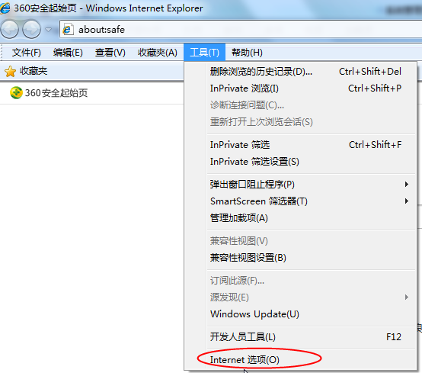
2、弹出对话框之后，请选择“安全”选项卡，具体的界面如下图：
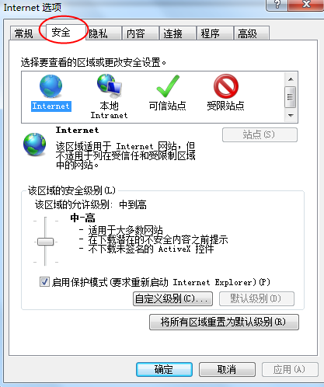
3、点击绿色的“受信任的站点”的图片，会看到如下图所示的界面：
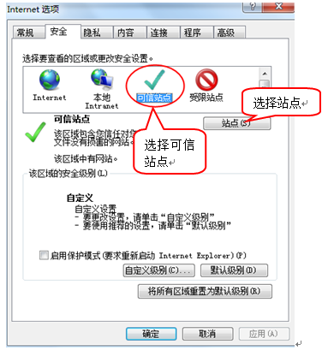
4、点击“站点” 按钮，出现如下对话框：
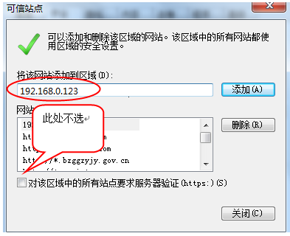
输入系统服务器的IP地址，格式例如：192.168.0.123，然后点击“添加”按钮完成添加，再按“关闭”按钮退出。
5、设置自定义安全级别，开放Activex的访问权限：
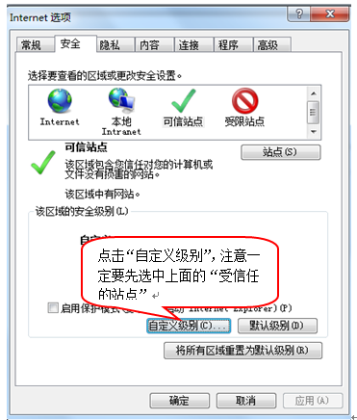
会出现一个窗口，把其中的Activex控件和插件的设置全部改为启用。
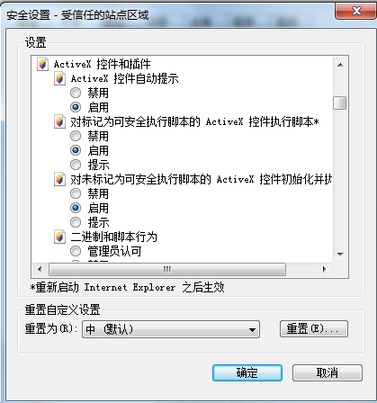
选择启用（共5个ActiveX）
文件下载设置，开放文件下载的权限：设置为启用。
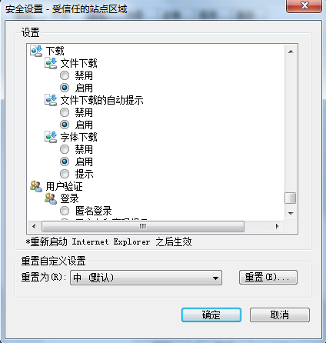

关闭拦截工具
上述操作完成后，如果系统中某些功能仍不能使用，请将拦截工具关闭再试用。比如在windows工具栏中关闭弹出窗口阻止程序的操作：
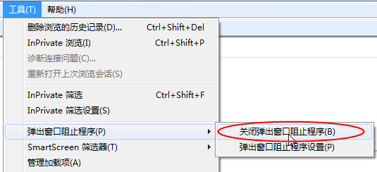

代理机构信息管理
1、登录焦作市公共资源交易平台会员端，如下图：
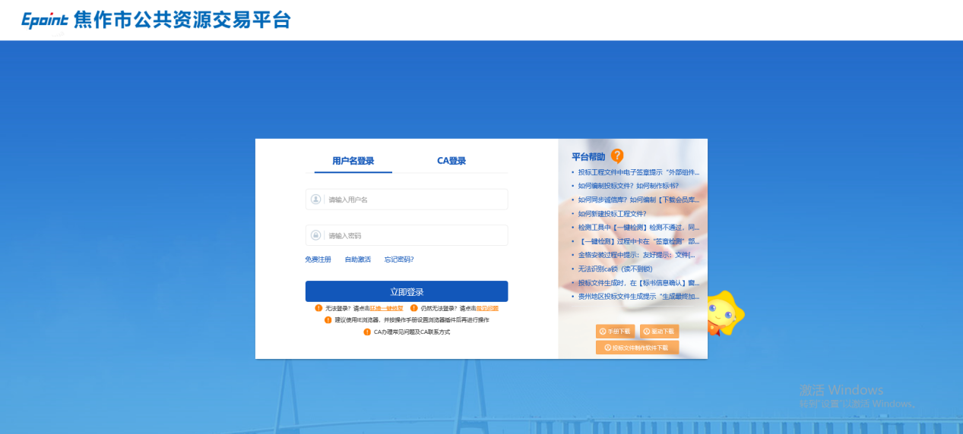
注：也可用CA锁进行登录操作。
填写登录名和密码登录交易平台，如下图：
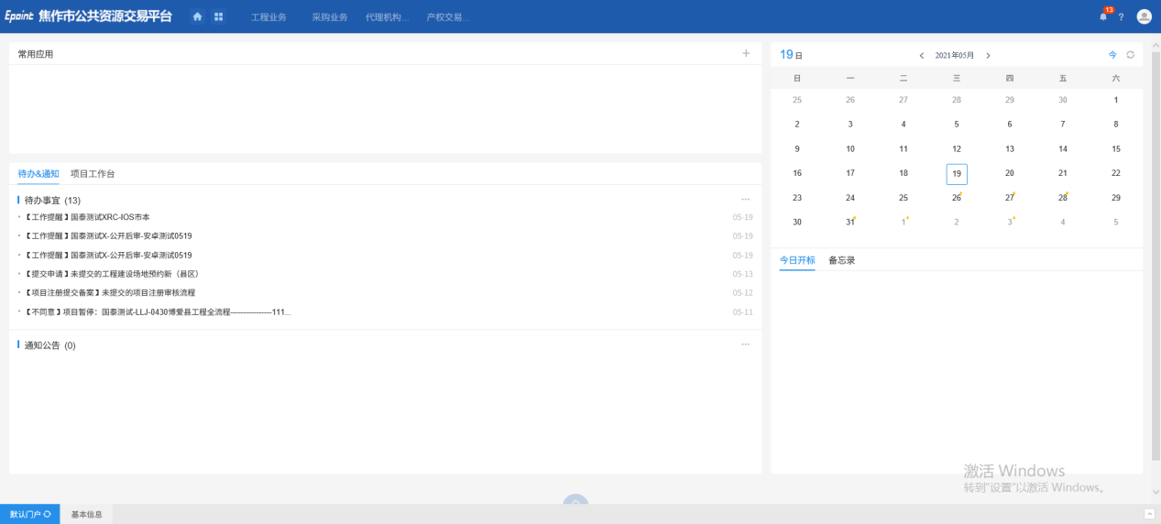

基本信息
前置条件：无
基本功能：基本信息的填写
操作步骤：
1、选择“代理机构信息管理—基本信息”菜单。如下图：
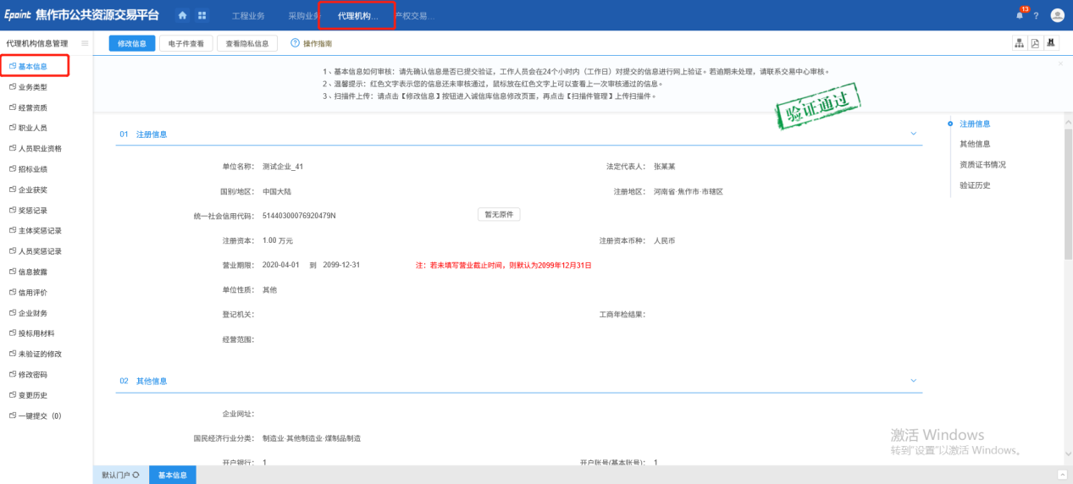
2、点击修改按钮，进入基本信息的修改界面。
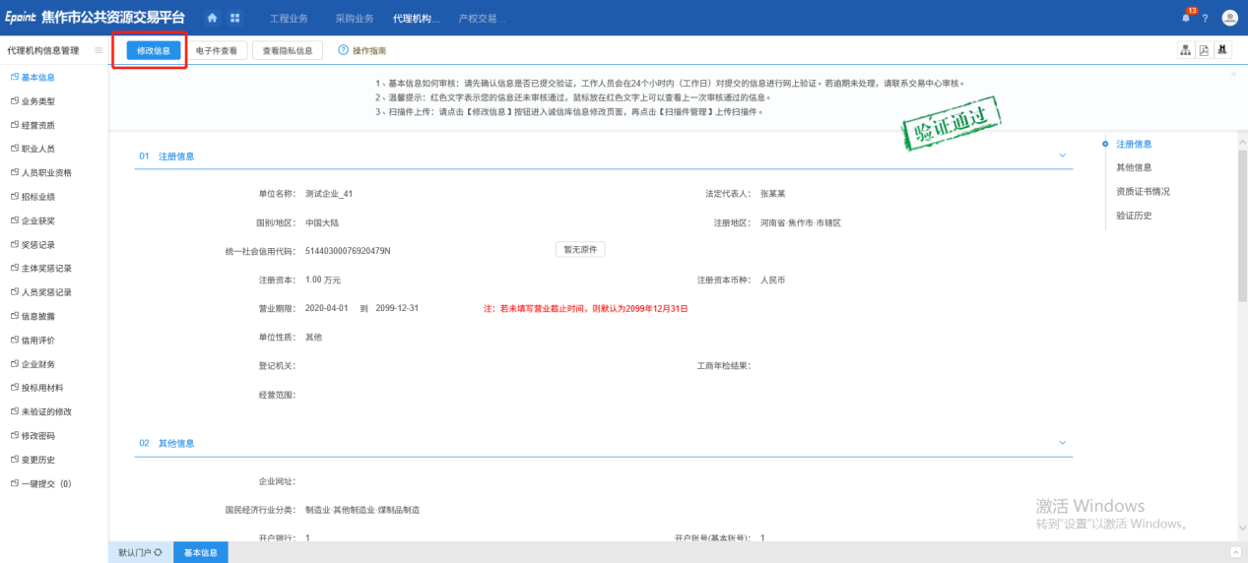
3、在修改界面填写相关信息，填写完成后，点击电子件管理，在电子件管理界面上传相关附件。
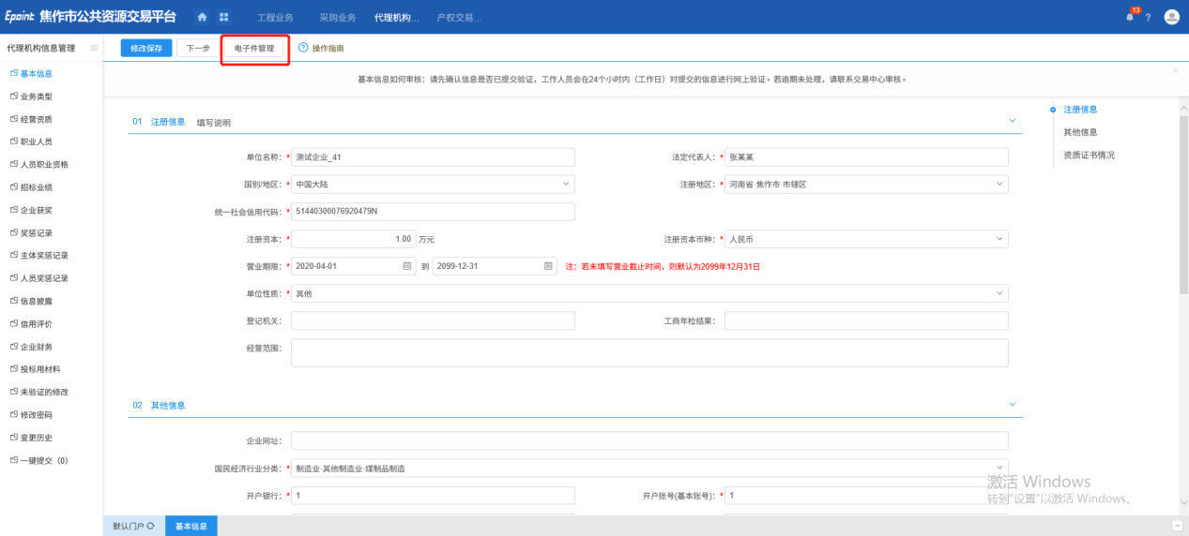
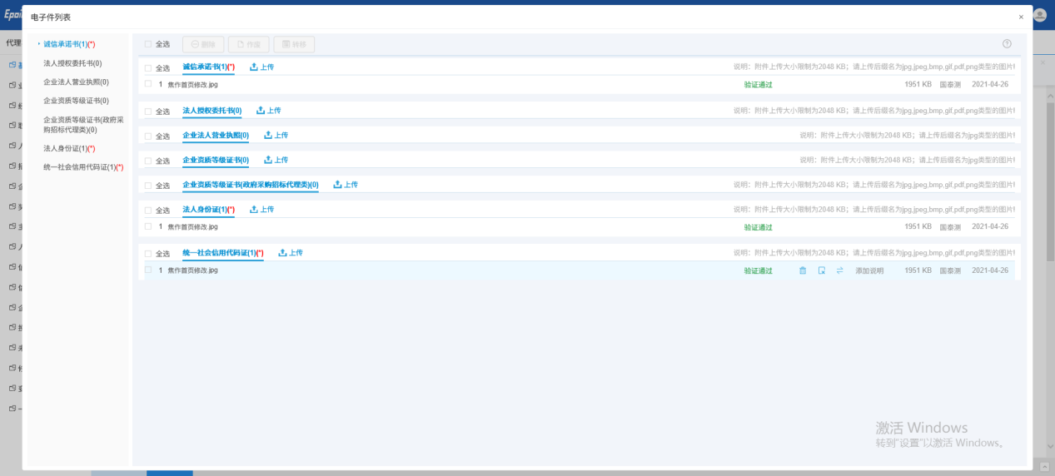
4、所有信息填写完成后，点击修改保存或下一步，完成编辑操作。编辑完成后需进行提交操作。
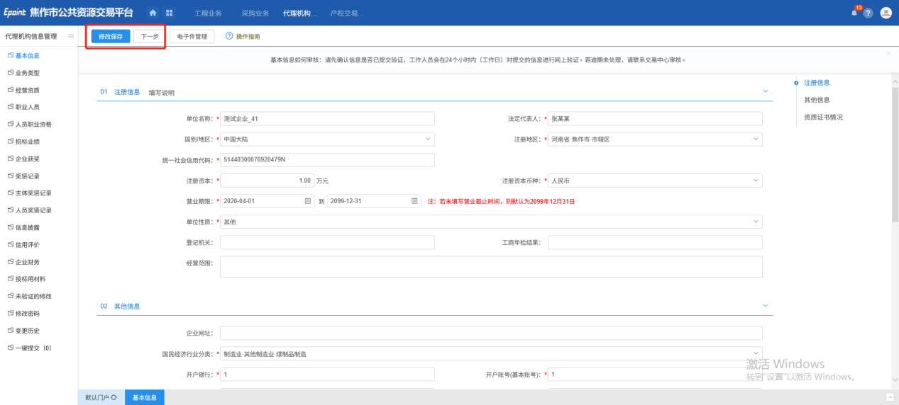
5、提交完成则显示验证通过。
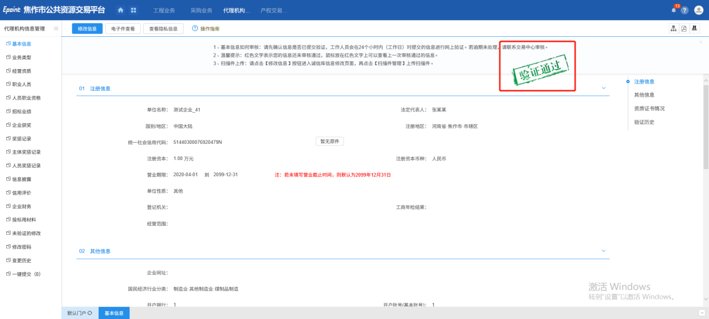

经营资质
前置条件：无
基本功能：经营资质的填写
操作步骤：
1、选择“代理机构信息管理—经营资质”菜单。点击新增经营资质，如下图：
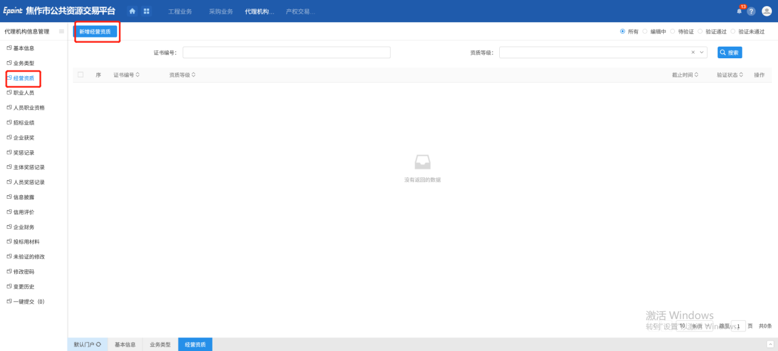
2、在新增界面填写相关信息，可在电子件管理中上传相关附件，完成后点击下一步并提交，完成经营资质新增操作。
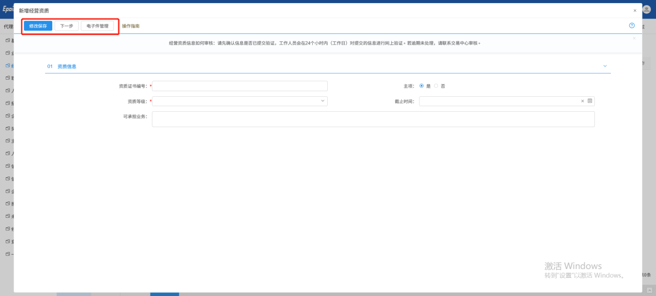

职业人员
前置条件：无
基本功能：职业人员的填写
操作步骤：
1、选择“代理机构信息管理—职业人员”菜单。点击新增执业人员，如下图：
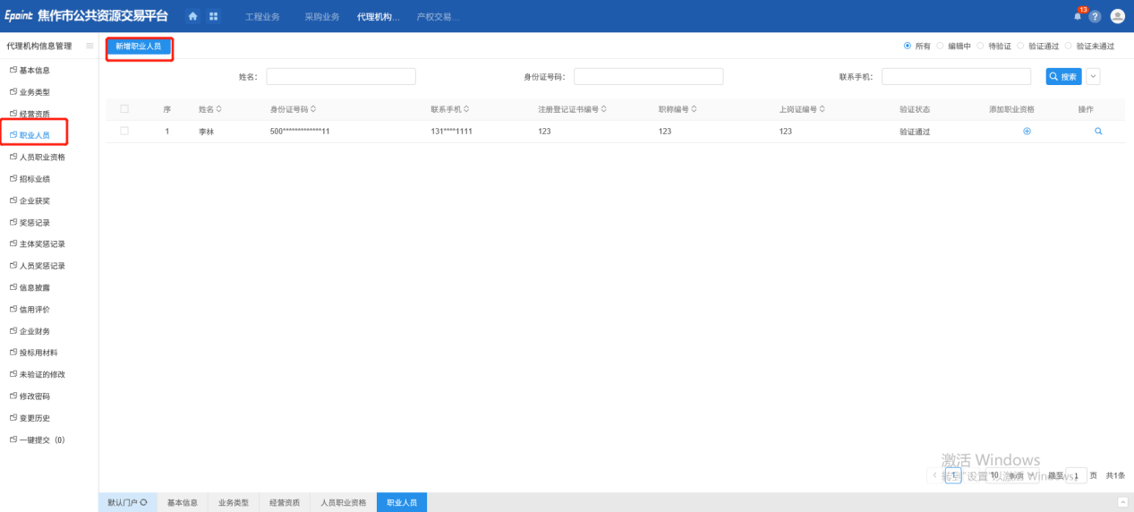
2、在新增界面填写相关信息，可在电子件管理中上传相关附件，完成后点击下一步并提交，完成经营资质新增操作。
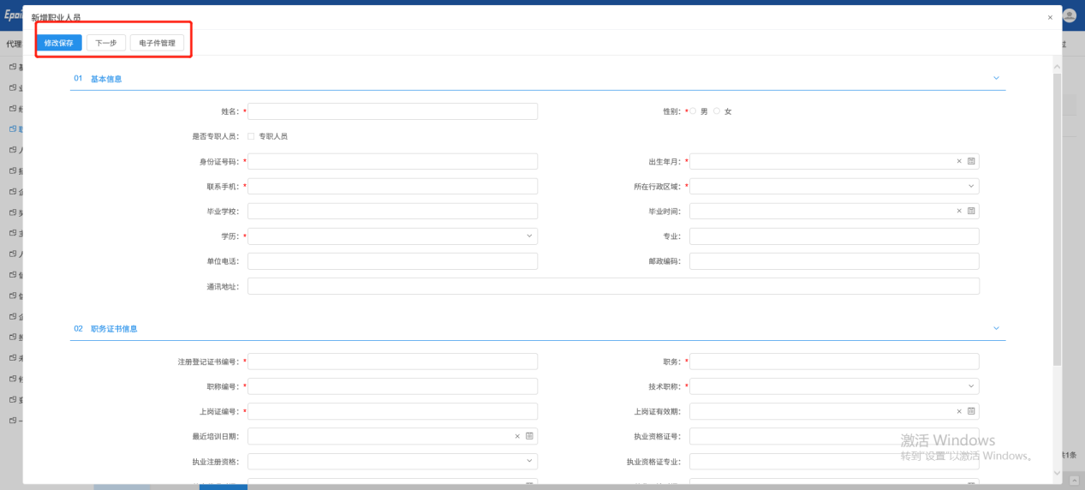

人员职业资格
前置条件：无
基本功能：人员职业资格的填写
操作步骤：
1、选择“代理机构信息管理—人员职业资格”菜单。点击新增职业人员资格，如下图：
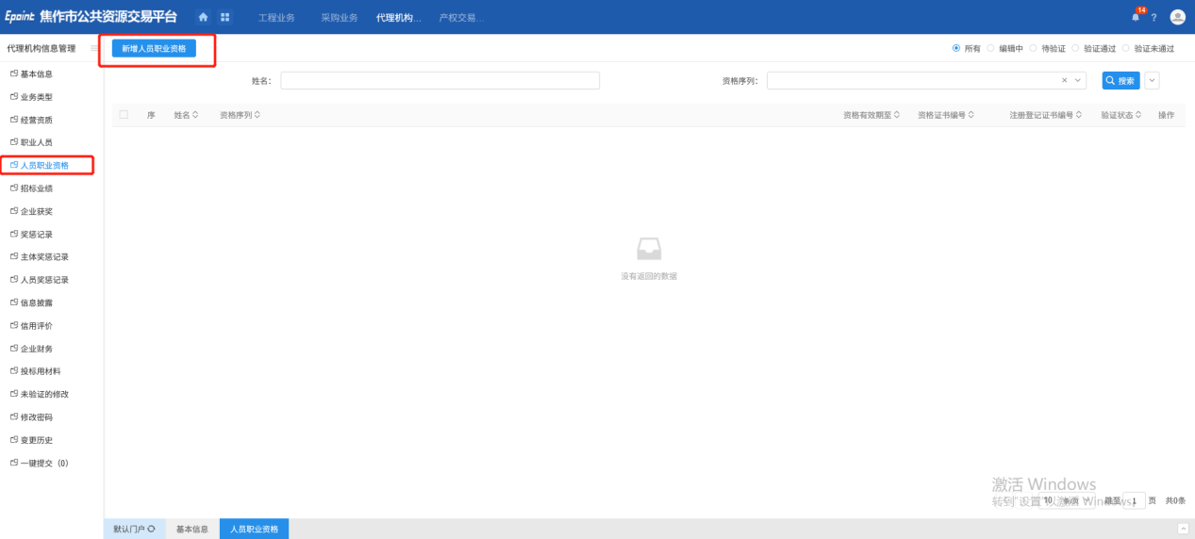
- 在选择的执业人员之后，在新增界面填写相关信息，可在电子件管理中上传相关附件，完成后点击下一步并提交，完成新增操作。
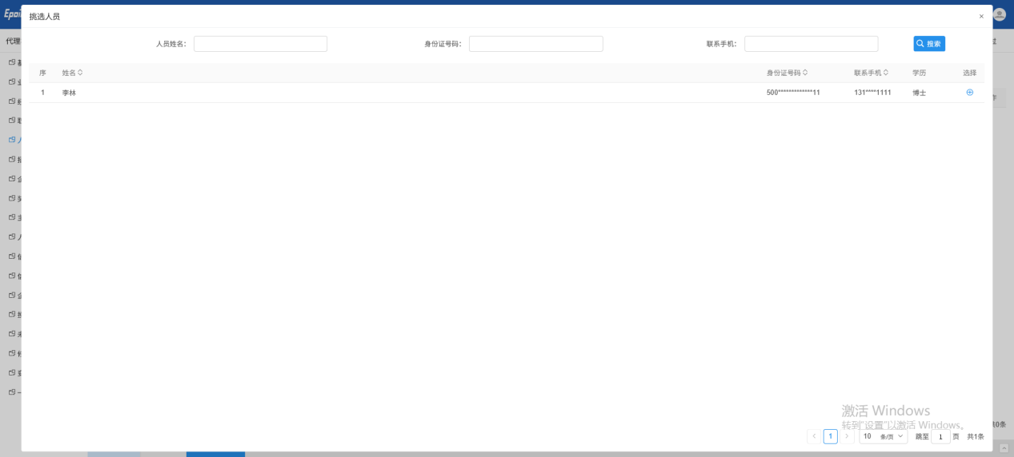
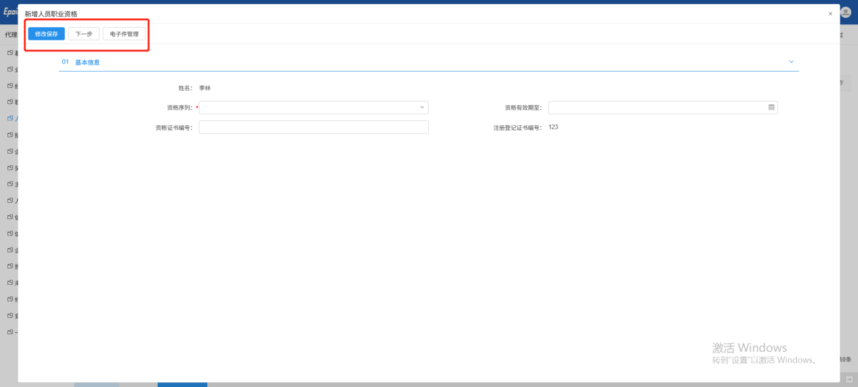

招标业绩
前置条件：无
基本功能：招标业绩的查看与新增
操作步骤：
1、选择“代理机构信息管理—招标业绩”菜单。在菜单中可查看在业务系统中的业绩信息，也可点击下方新增按钮进行新增场外业绩。如下图：
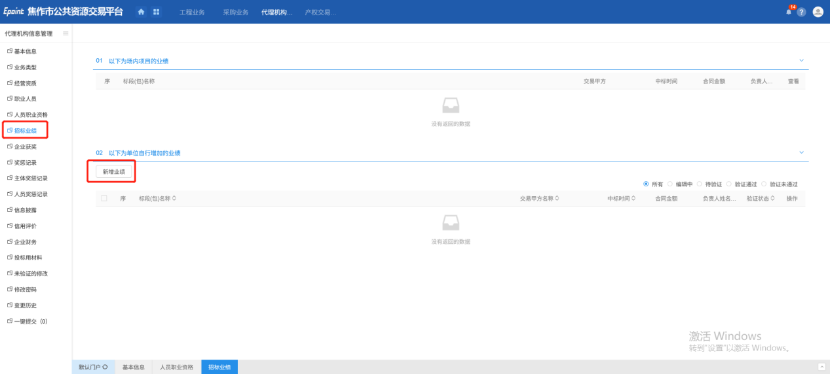
2、在新增界面填写相关信息，可在电子件管理中上传相关附件，完成后点击下一步并提交，完成新增操作。
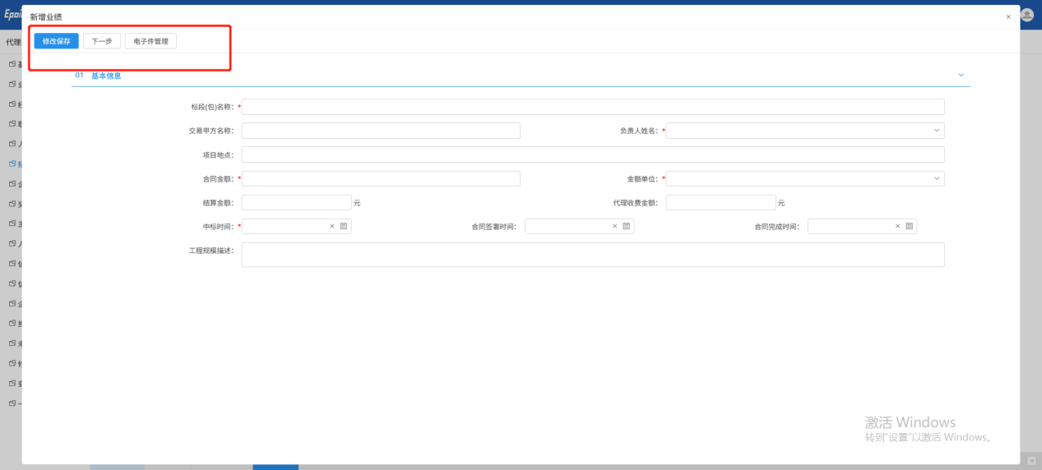

企业获奖
前置条件：无
基本功能：企业获奖的填写
操作步骤：
1、选择“代理机构信息管理—企业获奖”菜单。点击新增企业获奖，如下图：
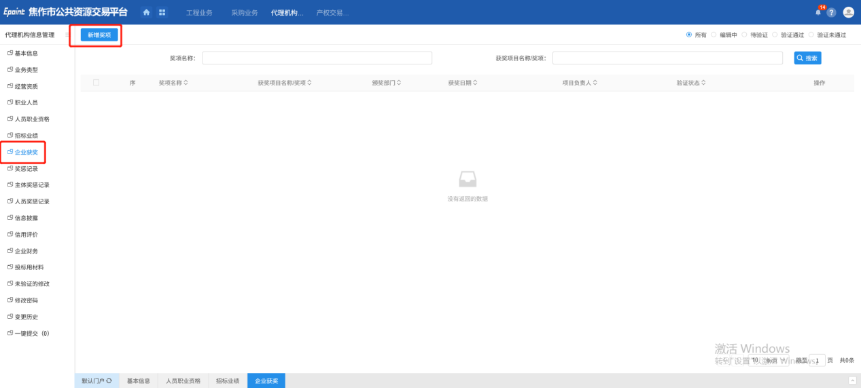
2、在新增界面填写相关信息，可在电子件管理中上传相关附件，完成后点击下一步并提交，完成新增操作。
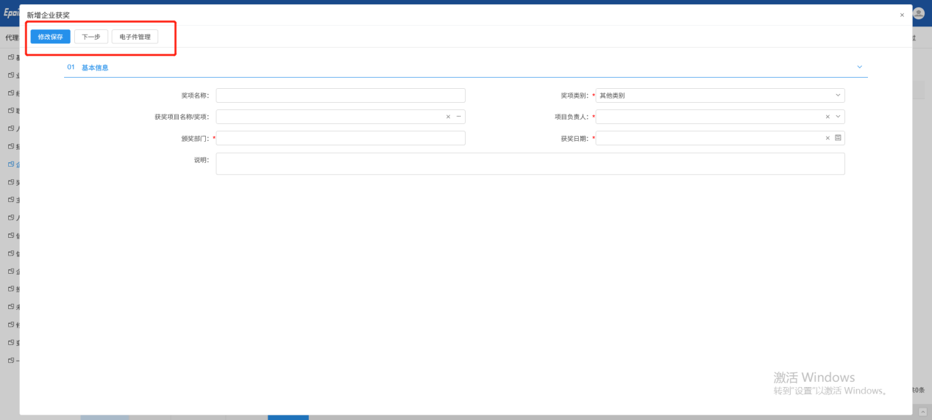

奖惩记录
前置条件：无
基本功能：奖惩记录的填写
操作步骤：
1、选择“代理机构信息管理—奖惩记录”菜单。点击新增奖惩，如下图：
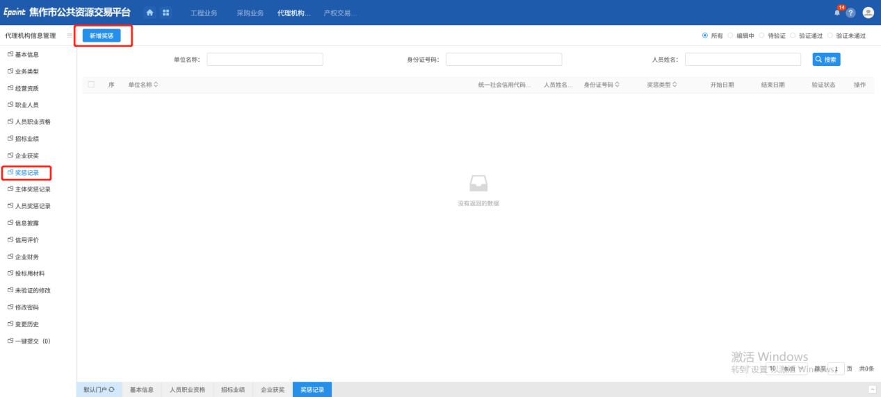
2、在新增界面填写相关信息，可在电子件管理中上传相关附件，完成后点击下一步并提交，完成新增操作。
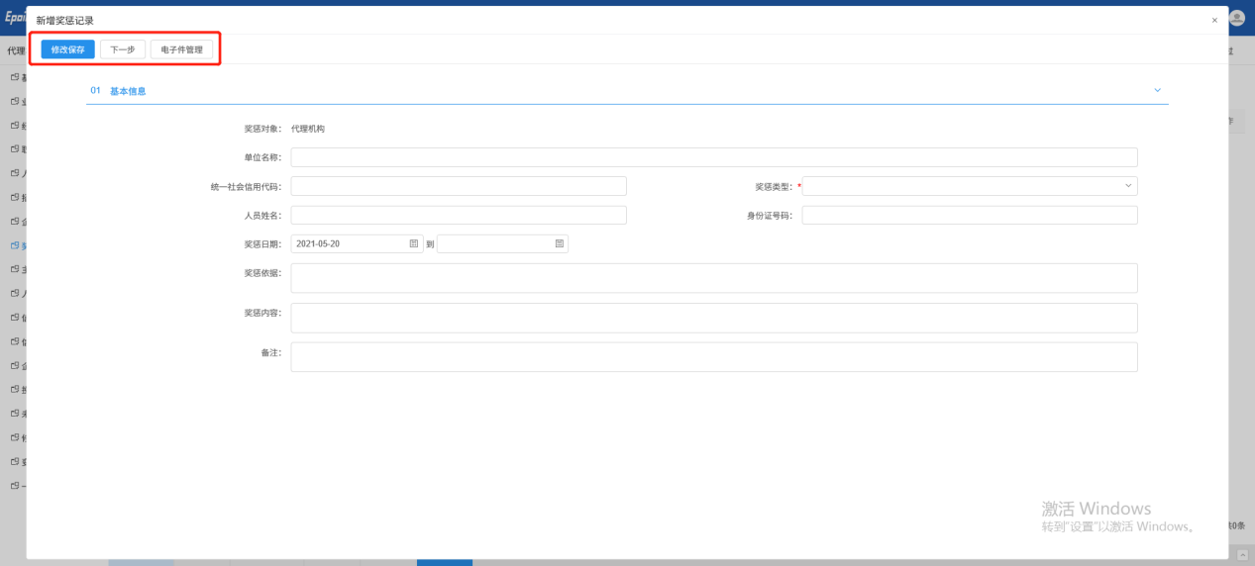

主体奖惩记录
前置条件：无
基本功能：主体奖惩记录的查看
操作步骤：
1、选择“代理机构信息管理—主体奖惩记录”菜单。在此界面仅可查看主体在交易平台的奖惩记录，如下图：
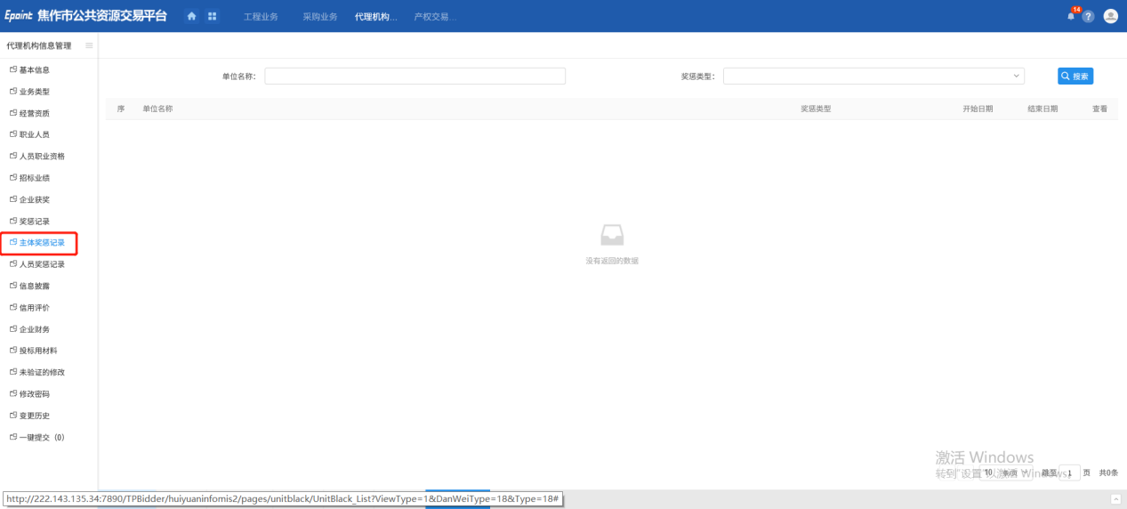

人员奖惩记录
前置条件：无
基本功能：人员奖惩记录的查看
操作步骤：
1、选择“代理机构信息管理—人员奖惩记录”菜单。在此界面仅可查看人员在交易平台的奖惩记录，如下图：
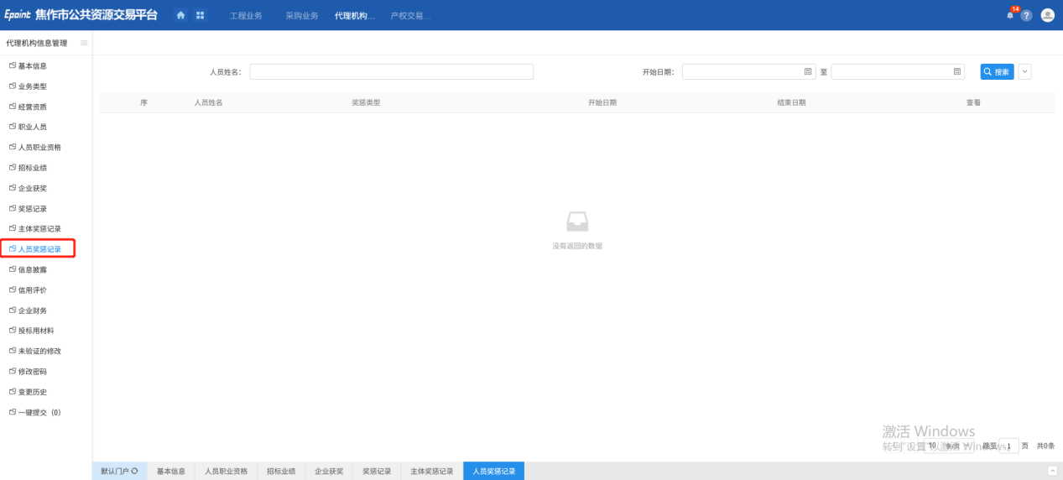

信息披露
前置条件：无
基本功能：信息披露的填写
操作步骤：
1、选择“代理机构信息管理—信息披露”菜单。点击新增信息披露，如下图：
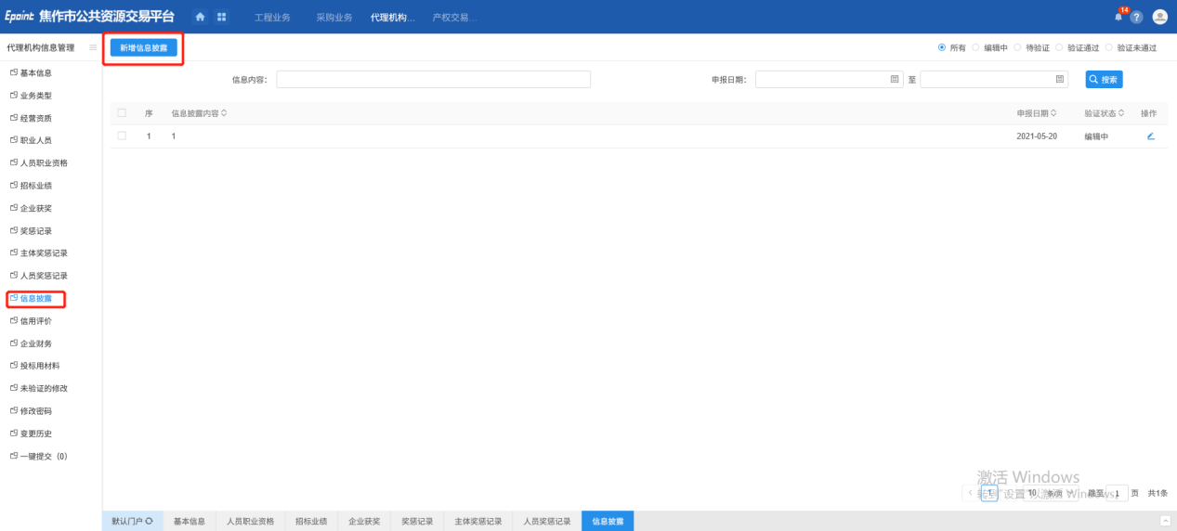
2、在新增界面填写相关信息，可在电子件管理中上传相关附件，完成后点击下一步并提交，完成新增操作。
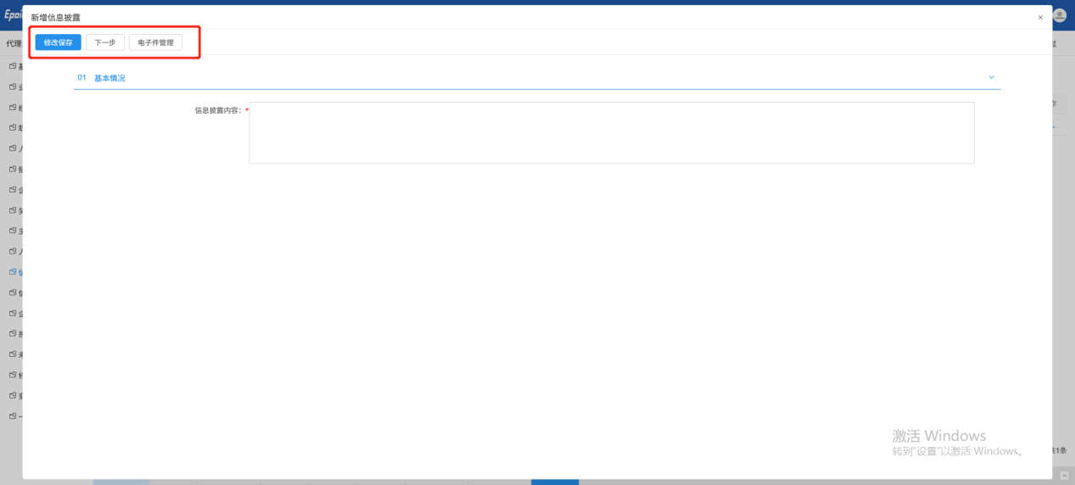

信用评价
前置条件：无
基本功能：信用评价的查看
操作步骤：
1、选择“代理机构信息管理—信用评价”菜单。在此界面可查看主体在项目中的信用评价，如下图：
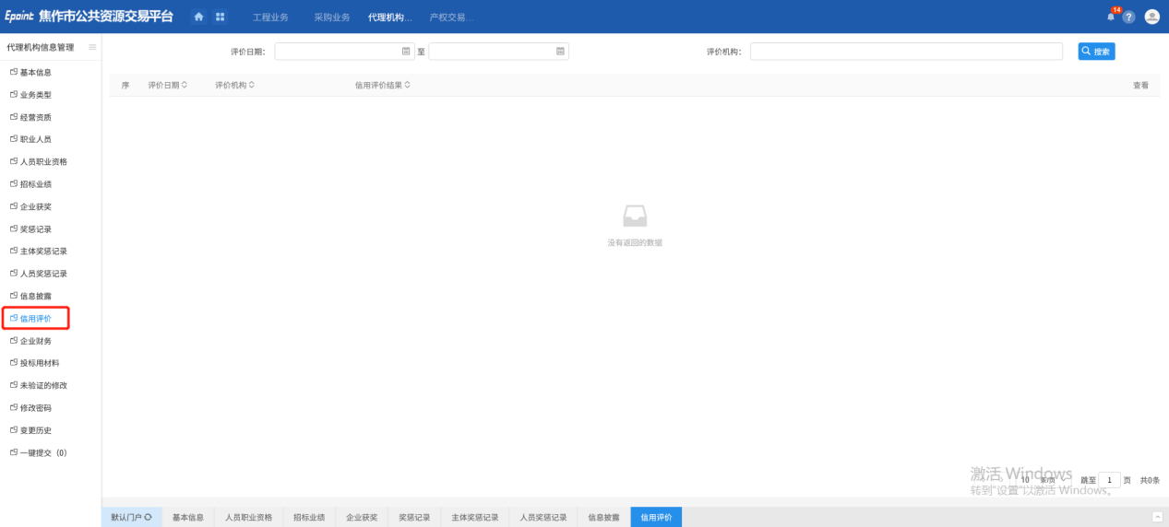

企业财务
前置条件：无
基本功能：企业财务的填写
操作步骤：
1、选择“代理机构信息管理—企业财务”菜单。点击新增财务，如下图：
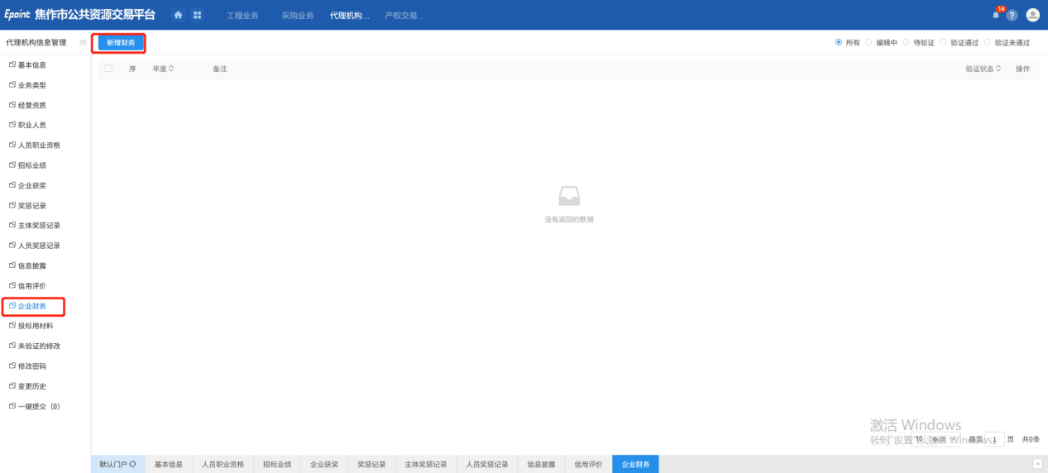
2、在新增界面填写相关信息，可在电子件管理中上传相关附件，完成后点击下一步并提交，完成新增操作。
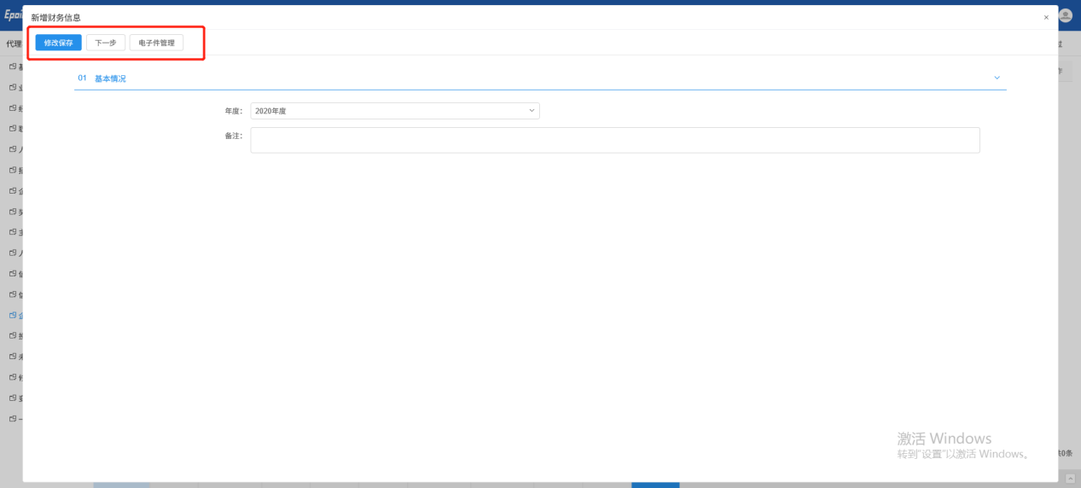

投标用材料
前置条件：无
基本功能：投标用材料的填写
操作步骤：
1、选择“代理机构信息管理—投标用材料”菜单。选择相应栏目，点击新增按钮，如下图：
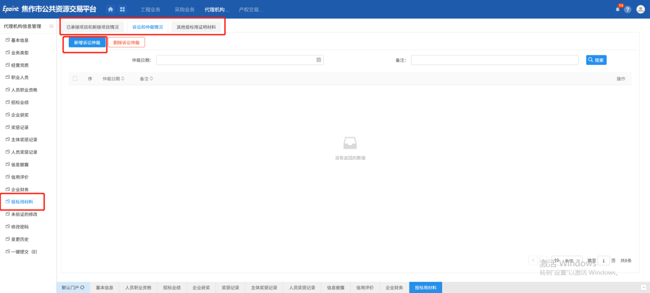
2、在新增界面填写相关信息，可在电子件管理中上传相关附件，完成后点击修改保存，完成新增操作。
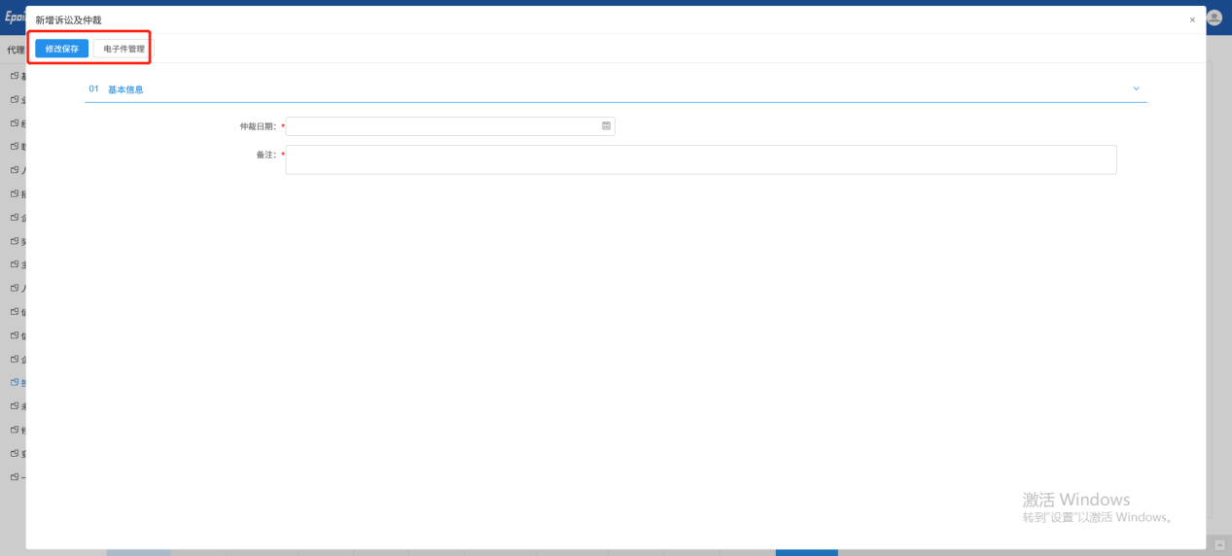

未验证的修改
前置条件：无
基本功能：未验证的修改的查看
操作步骤：
1、选择“代理机构信息管理—未验证的修改”菜单。在此菜单可查看未验证完成的修改信息，如下图：
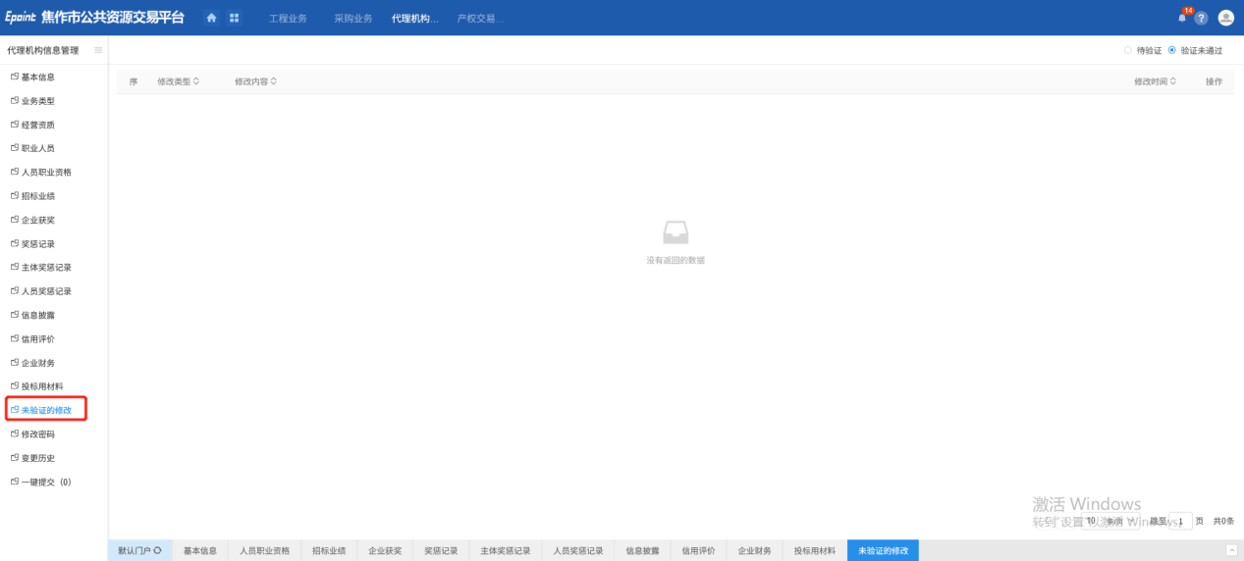

修改密码
前置条件：无
基本功能：密码的修改功能
操作步骤：
1、选择“代理机构信息管理—修改密码”菜单。在菜单中填写原密码和新密码，点击修改按钮完成修改。如下图：
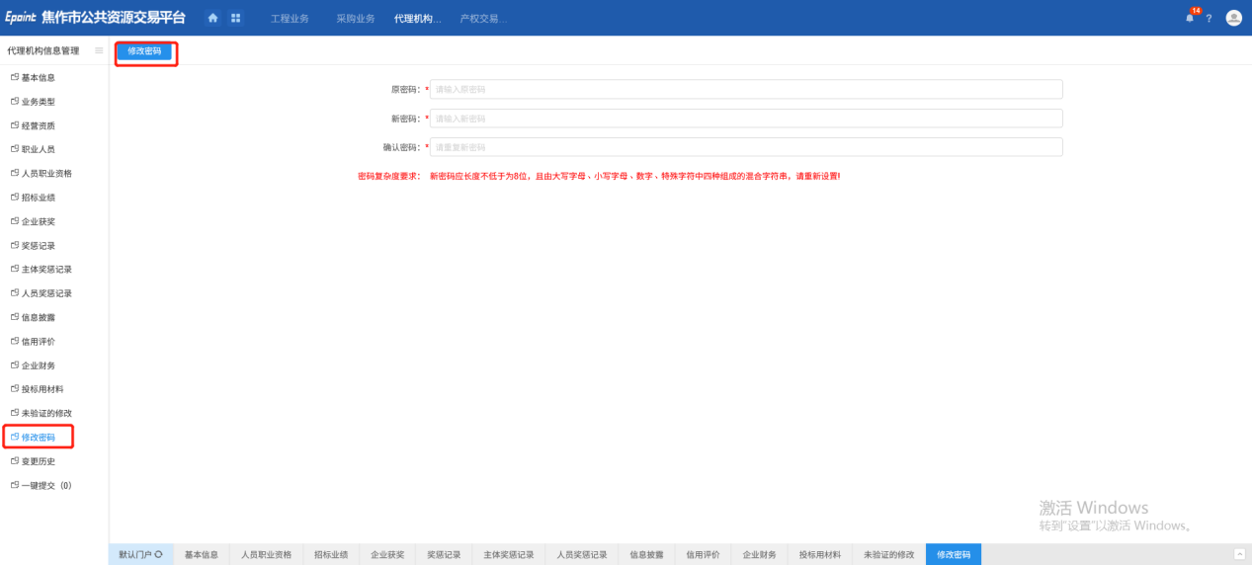

修改历史
前置条件：无
基本功能：未验证的修改的查看
操作步骤：
1、选择“代理机构信息管理—修改历史”菜单。在此菜单可查看修改完成的历史信息，如下图：
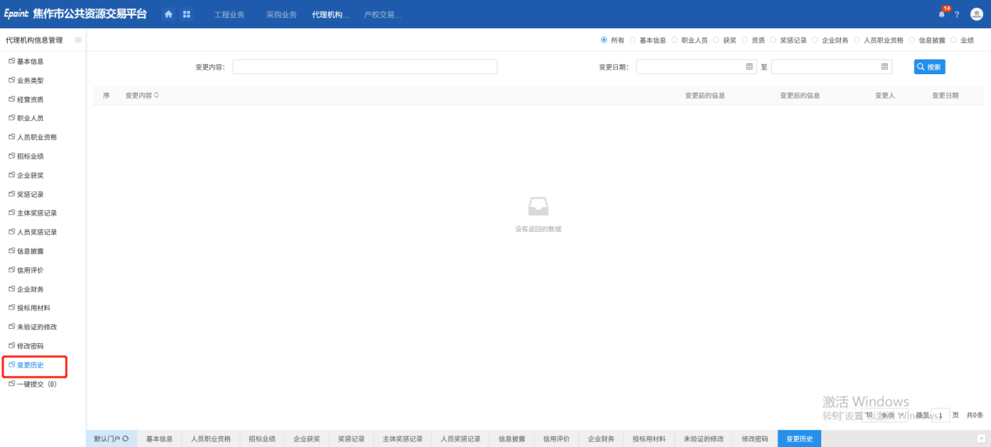

工程建设

招标方案

项目注册
前置条件：无
基本功能：注册新项目
操作步骤：
1、选择“工程建设—招标方案—项目注册”菜单。如下图：
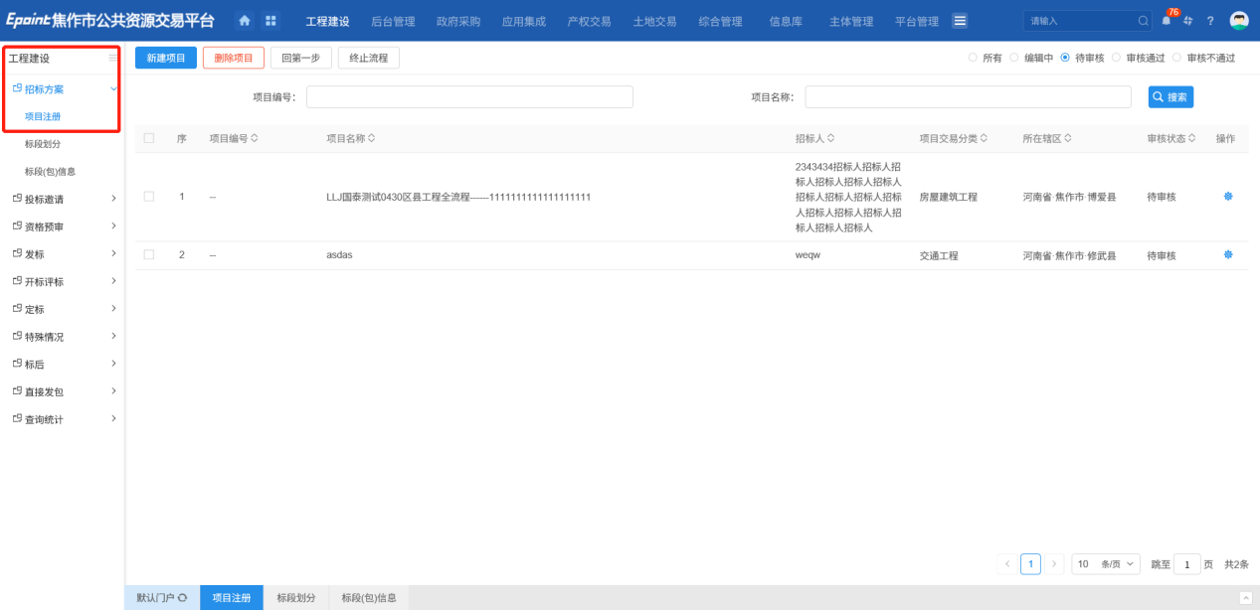
- 点击左上角“新建项目”按钮，进入新增项目界面，填写相关信息。如下图：
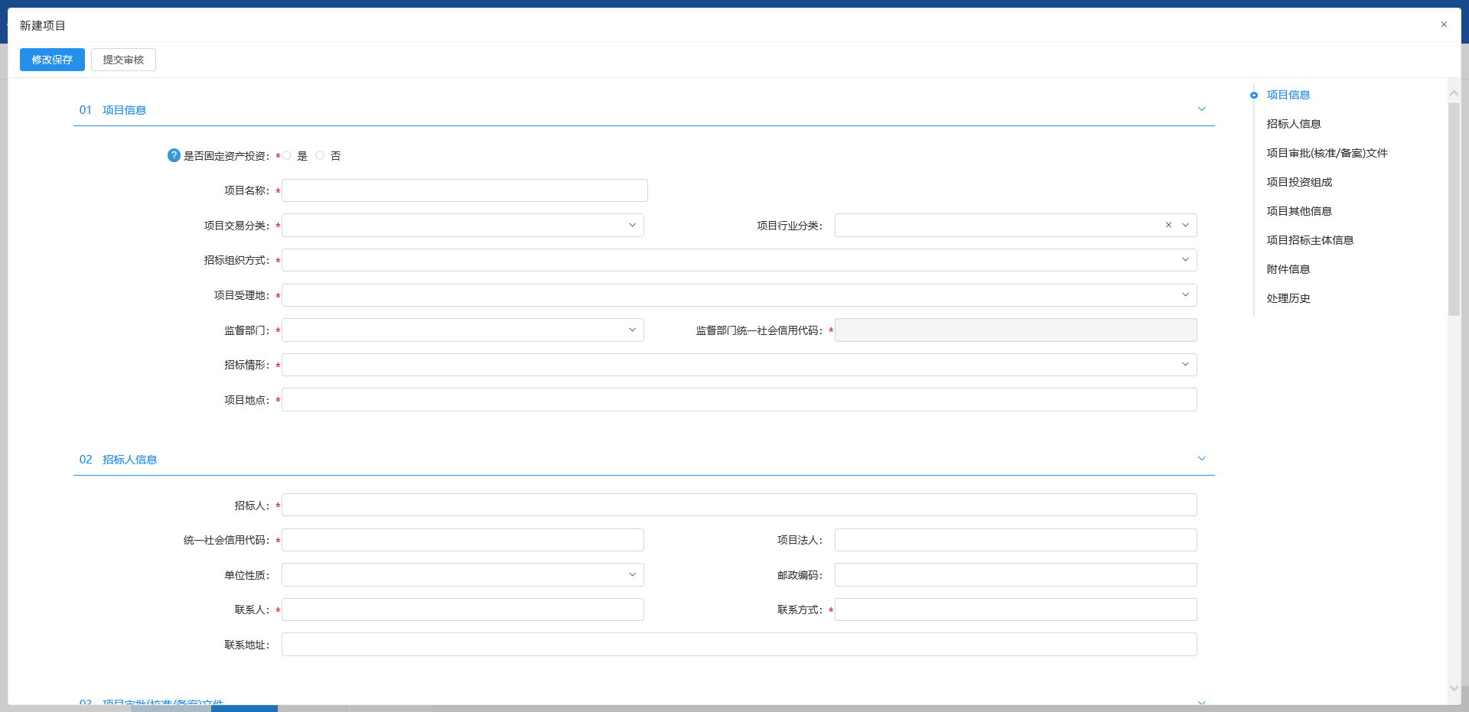
注：
①如“项目交易分类”中选择了“房屋建筑工程”，则页面上的“建筑面积”必须填写；选择其余类别，“建筑面积”不允许填写。
②招标组织方式可选择委托招标或自行招标。
③项目投资组成中，投资构成相加必须等于100%。
3、项目招标主体信息中，点击“新增招标人”按钮，进入招标人列表页面。如下图：
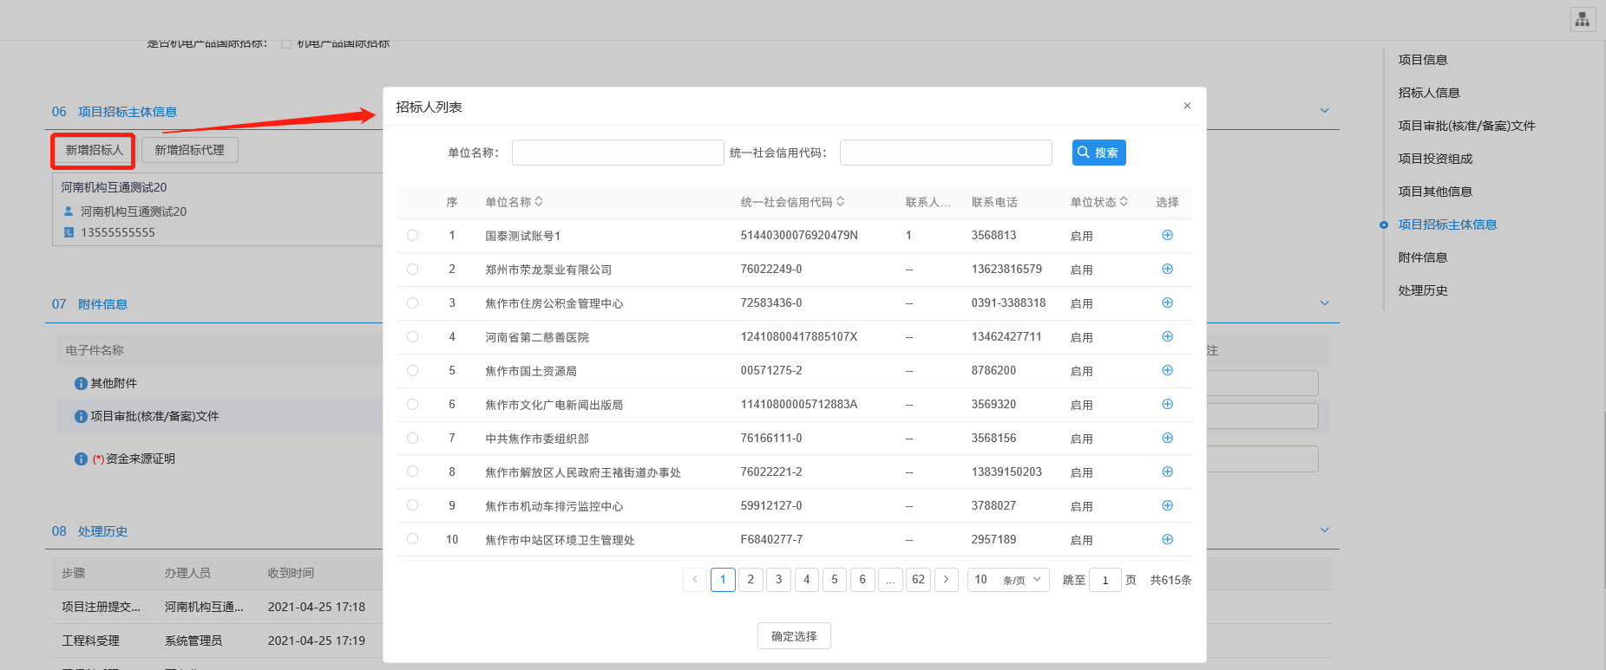
4、勾选招标人后，点击“确认选择”按钮，招标人添加到项目招标主体信息中，如下图：
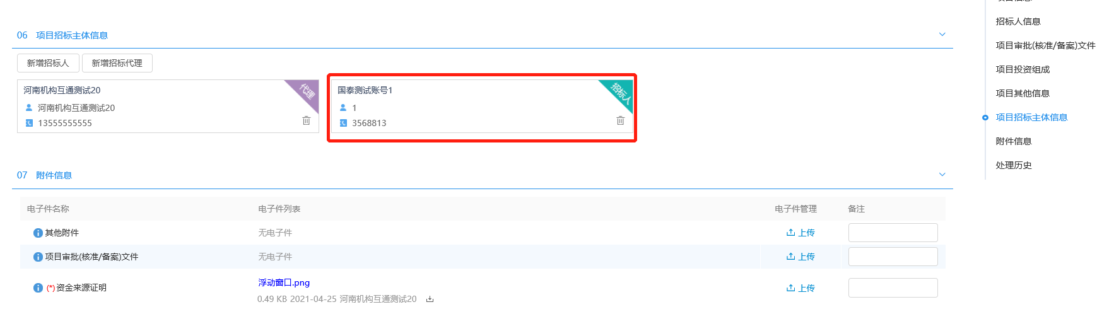
5、项目招标主体信息中，点击“新增招标代理”按钮，进入招标代理列表页面。如下图：
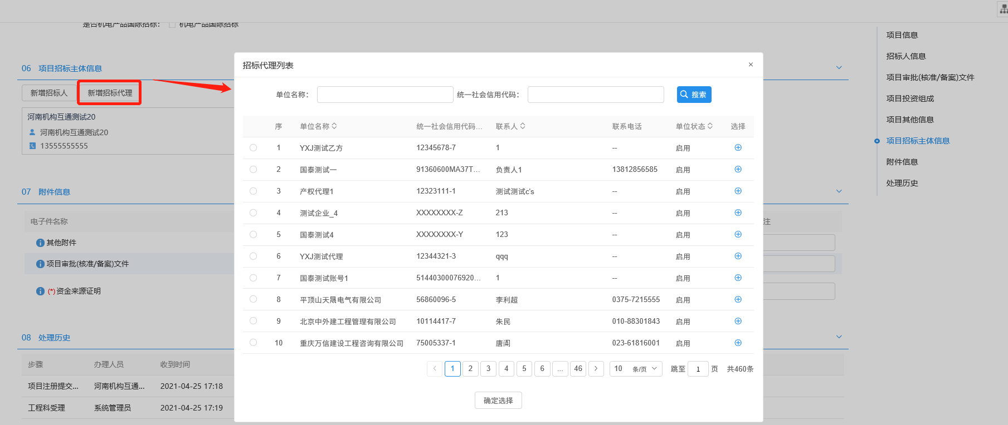
6、勾选招标代理后，点击“确认选择”按钮，招标代理添加到项目招标主体信息中，如下图：
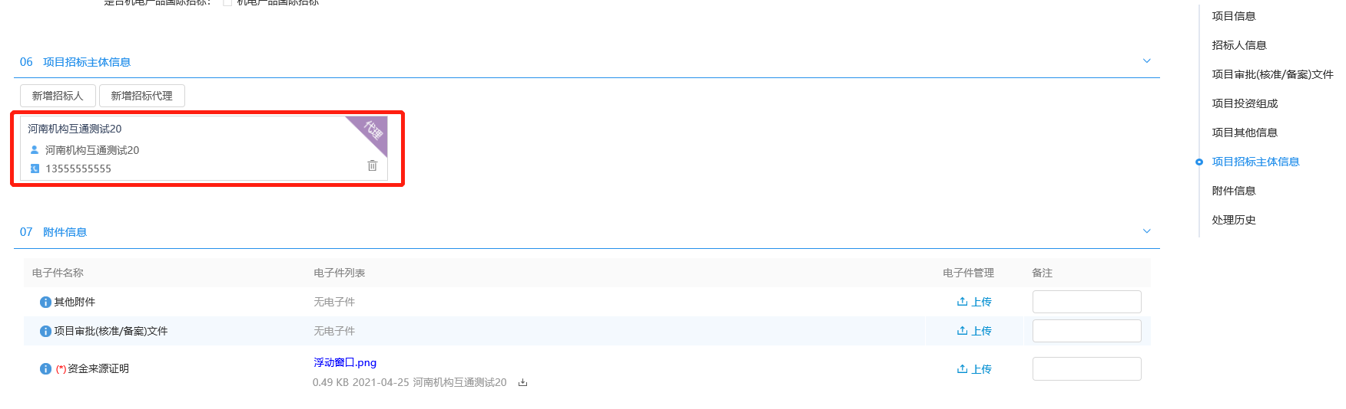
7、项目招标主体信息中，点击招标人或招标代理处的按钮，可以删除添加的招标人或招标代理。
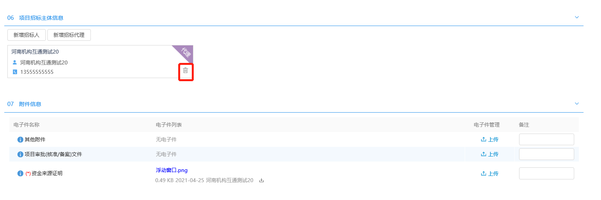
8、填写完信息，附件上传后，点击“提交信息”按钮，弹出的意见框中输入意见，点击“确认提交”按钮，项目新增完成。（如果点“修改保存”按钮，则暂时不提交，该信息为编辑状态，可以修改并提交审核。）
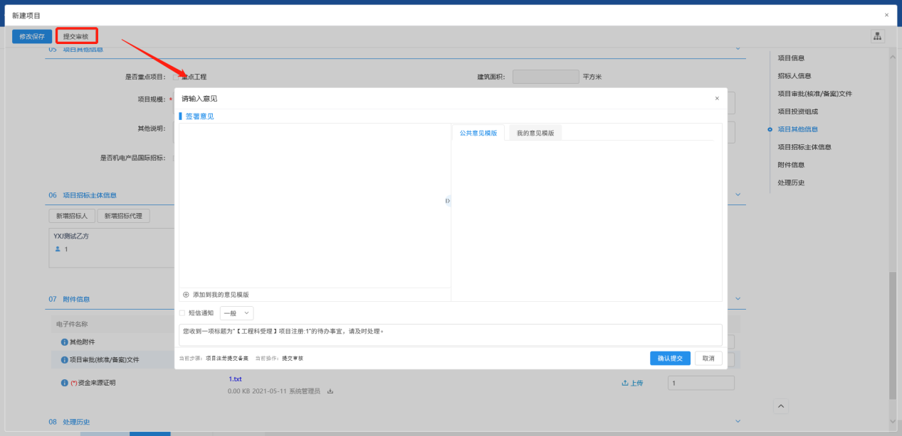
9、在“项目注册”菜单，项目列表页面上，点击“编辑中”状态下项目的“操作”按钮，可修改该项目信息。如下图：
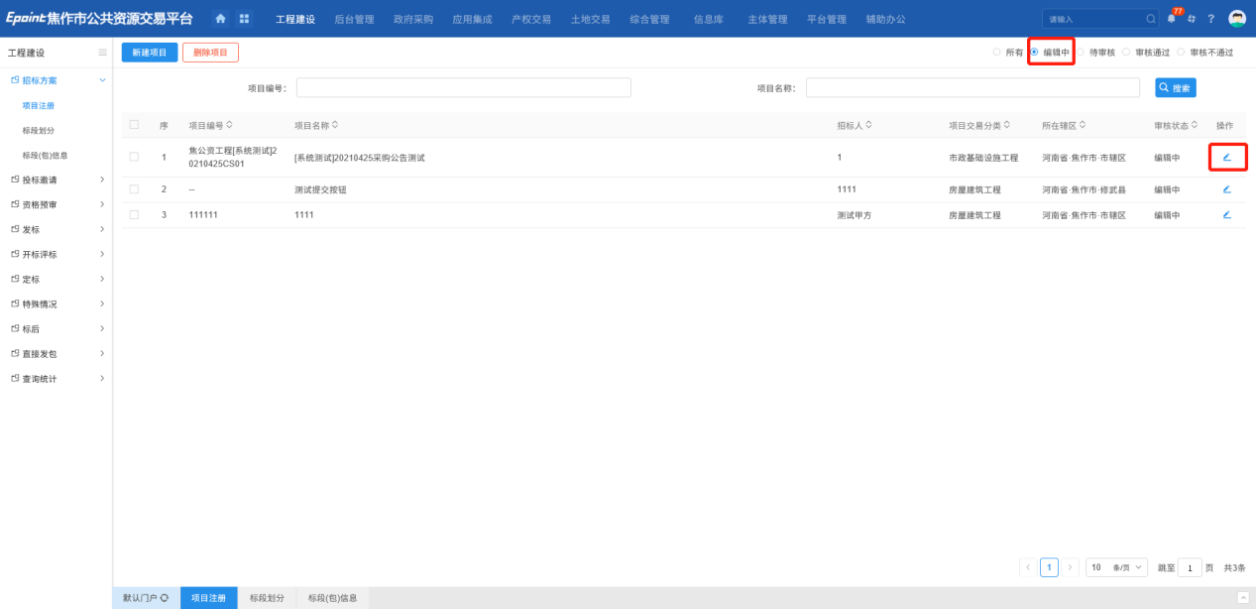
10、在“项目注册”菜单，项目列表页面上，选中要删除的项目，点击“删除项目”按钮，可删除该项目。如下图：
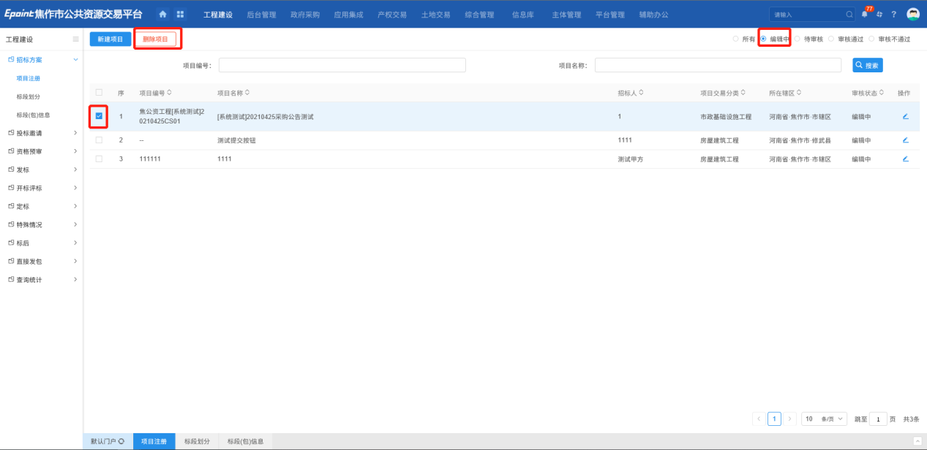
注：只有“编辑中”状态下的项目才允许删除。
11、点击项目后方“操作”按钮，可以查看项目。
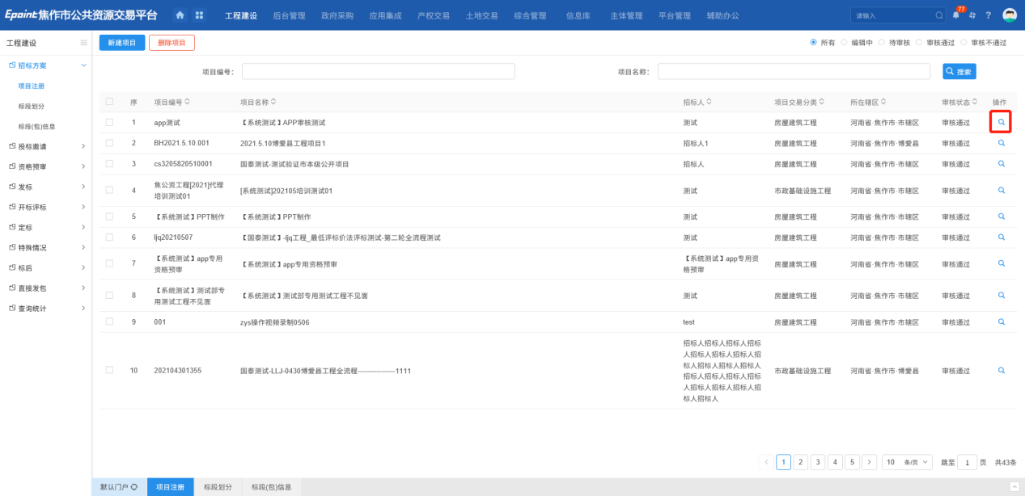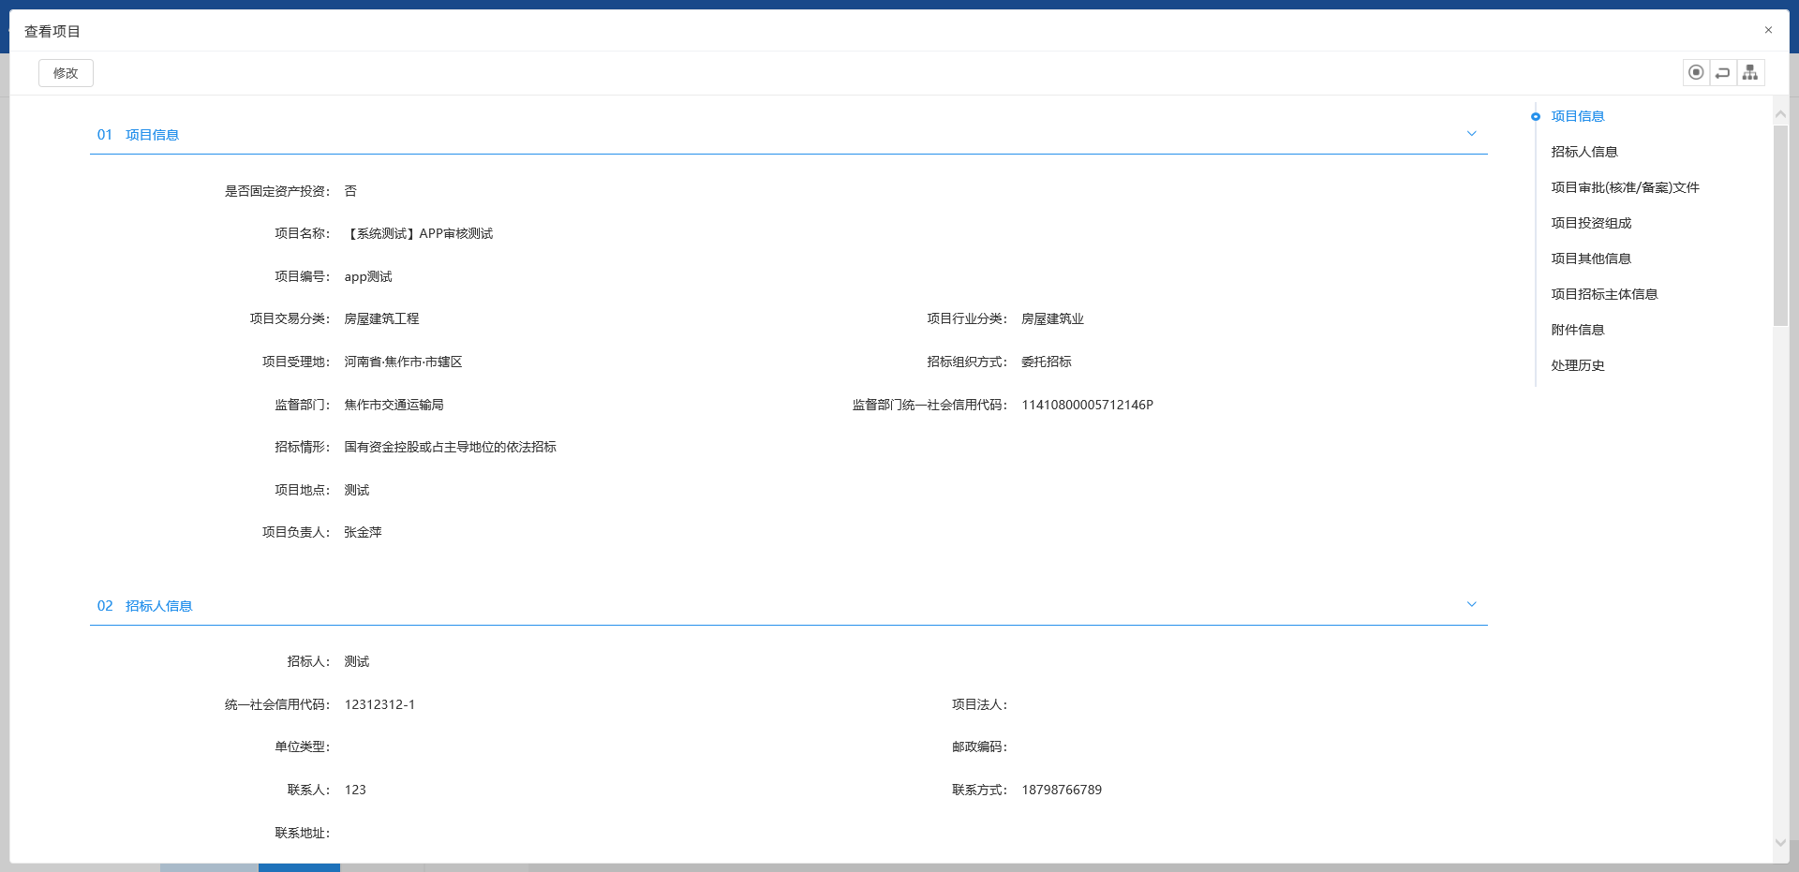

标段划分
前置条件：项目注册已经审核通过。
基本功能：编制招标项目，新增标段（包）信息。
操作步骤：
1、选择“工程建设—招标方案—标段划分”菜单。如下图：
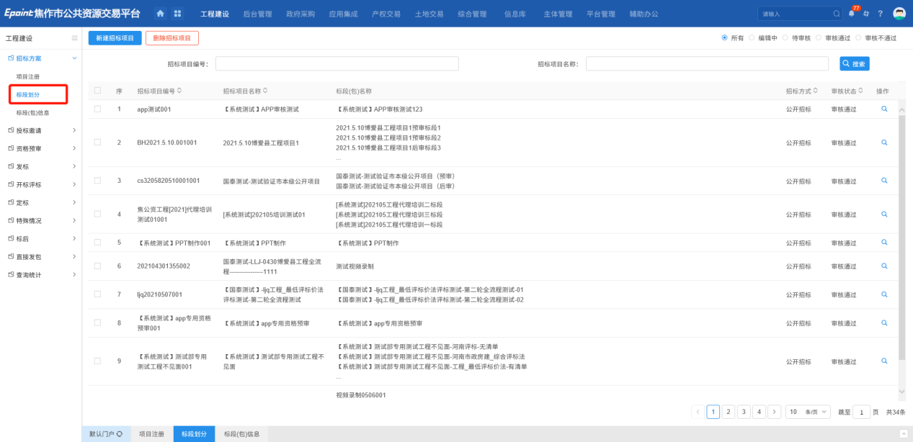
2、点击“新建招标项目”按钮，进入“挑选项目”页面。如下图：
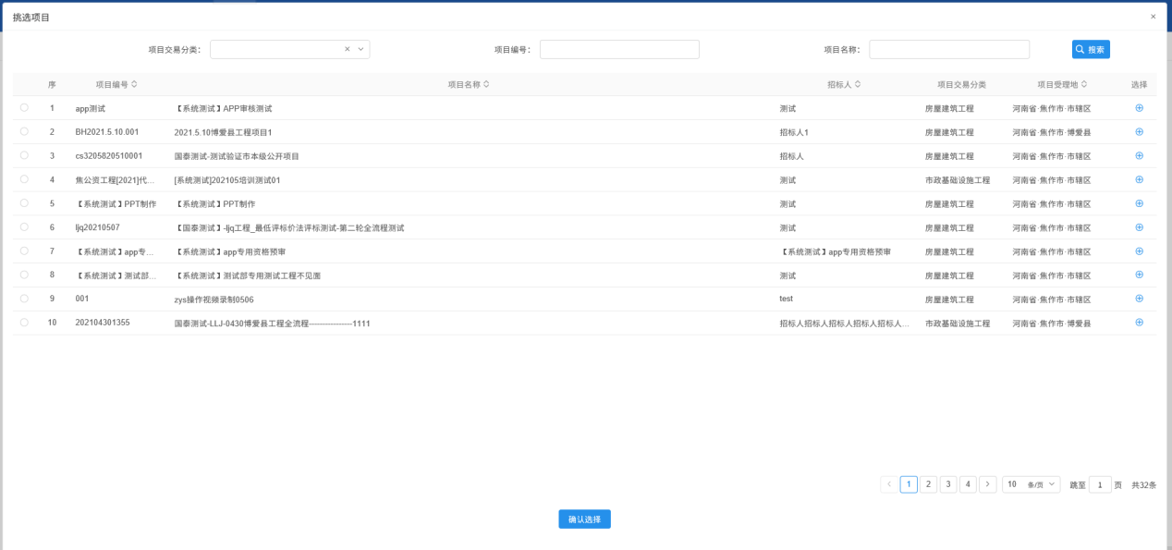
2、选择项目并点击“确认选择”按钮。进入“新建招标项目”页面，填写页面信息，如下图：
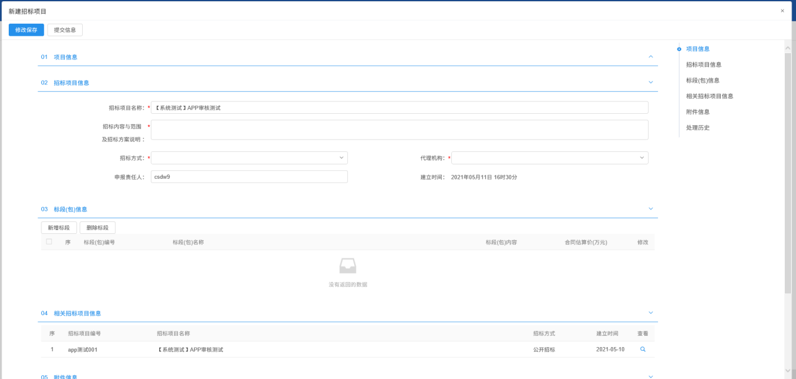
注：
①招标方式有三种：公开招标、邀请招标、直接发包。
②相关招标项目信息中显示该项目的其他招标项目。
3、填写必填信息，点击“新增标段”按钮，进入“新增标段（包）信息”页面。如下图：
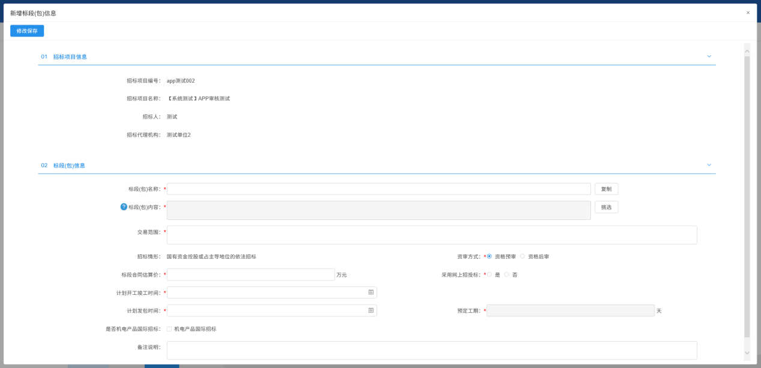
4、“新增标段（包）信息”页面，填写页面上的信息，点击“修改保存”按钮，标段（包）新增成功，如下图：
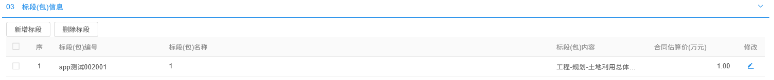
注：
①“复制”按钮，可以选择该项目下的所有的标段（包）数据，可以把选择的标段的信息全部复制过来。
②采用网上招投标：选“是”，资格预审文件、资审澄清文件、招标文件、澄清文件、招标控制价文件的电子件上传格式为指定的特殊格式；选“否”，电子件上传格式无指定格式。
5、“新建招标项目”页面上，点击标段（包）的“修改”按钮，可修改标段（包）信息。如下图：
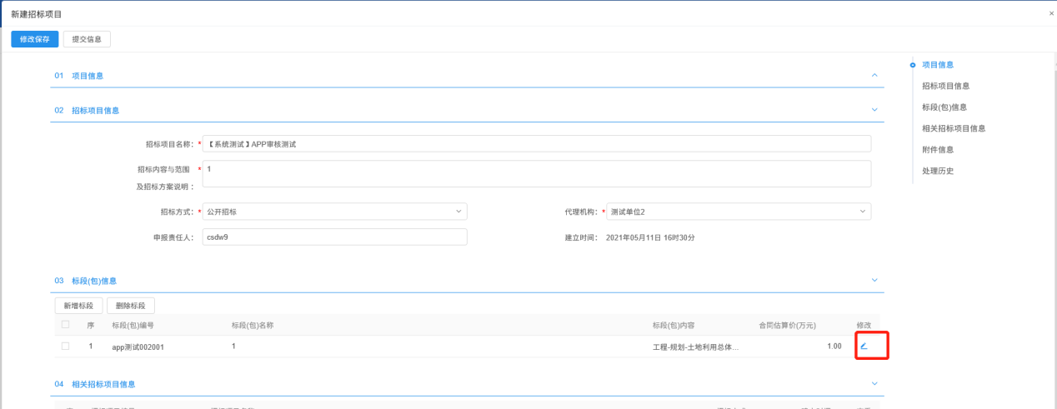
6、“新建招标项目”页面上，选中要删除的标段（包），点击标段（包）的“删除标段”按钮，可删除标段（包）。如下图：
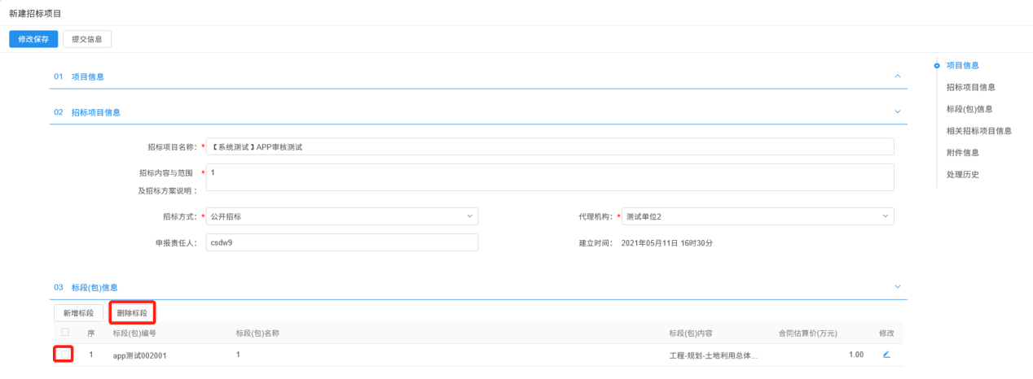
7、“新增招标项目”页面上，点击“提交信息”按钮，弹出意见框中输入意见，点击“确认提交”按钮，招标项目新增完成。（如果点“修改保存”按钮，则暂时不提交，该信息为编辑状态，可以修改并提交审核。）如下图：
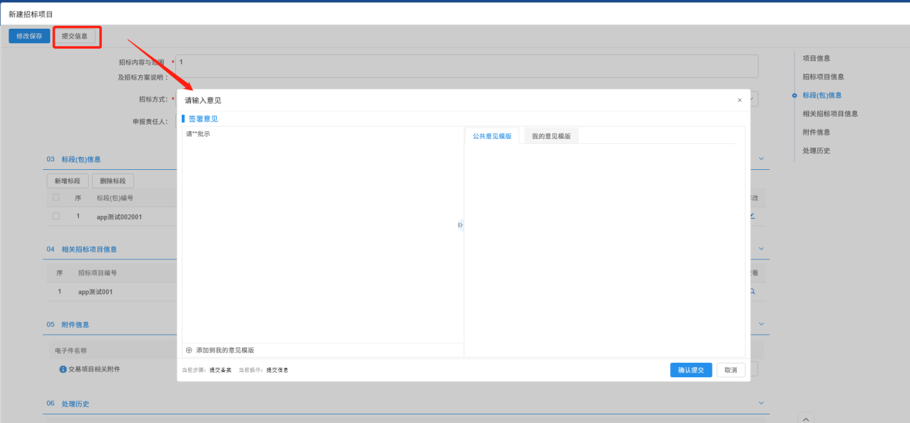
8、招标项目列表页面，“编辑中”状态下，点击招标项目后的“操作”按钮，可修改该招标项目信息。如下图：
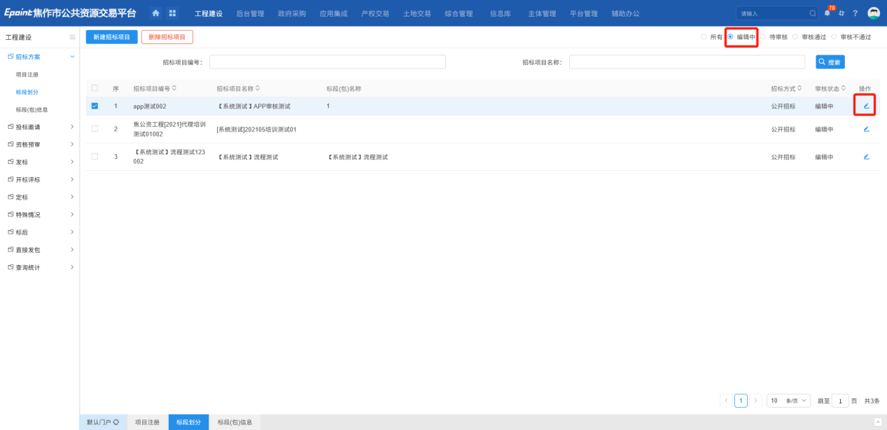
9、招标项目列表页面，选中要删除的招标项目，点击“删除招标项目”按钮，可删除该招标项目。如下图：
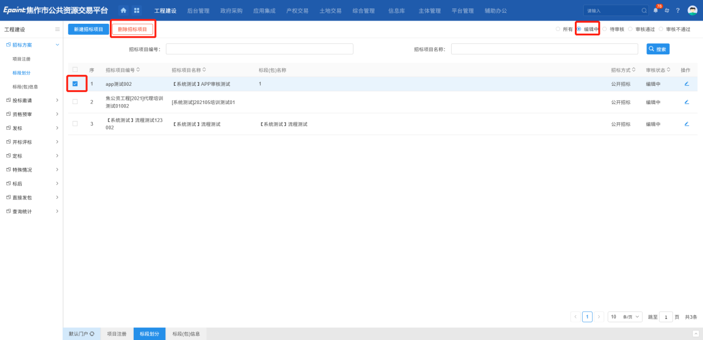
注：只有“编辑中”状态下的招标项目才允许删除。

投标邀请

招标公告
前置条件：招标项目审核通过
基本功能：编制、查看招标公告
操作步骤：
1、选择“工程建设—投标邀请—招标公告”菜单。如下图：
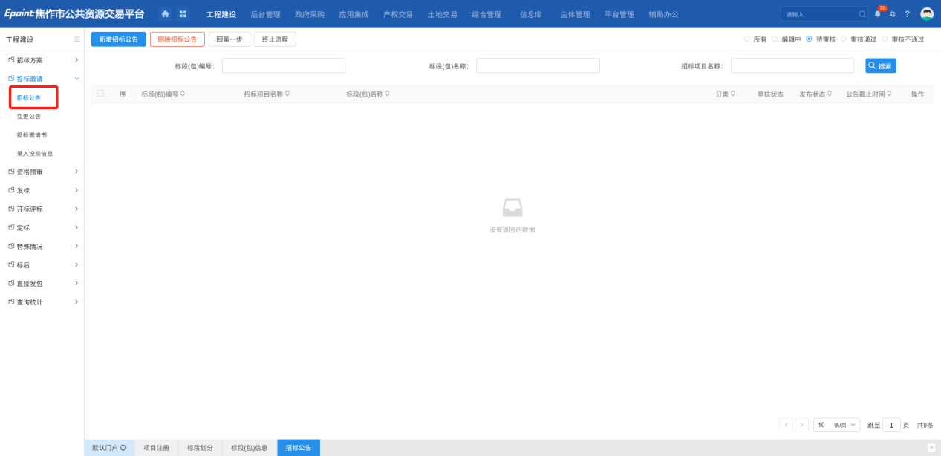
2、点击“新增招标公告”按钮，进入“挑选标段（包）”页面。如下图：
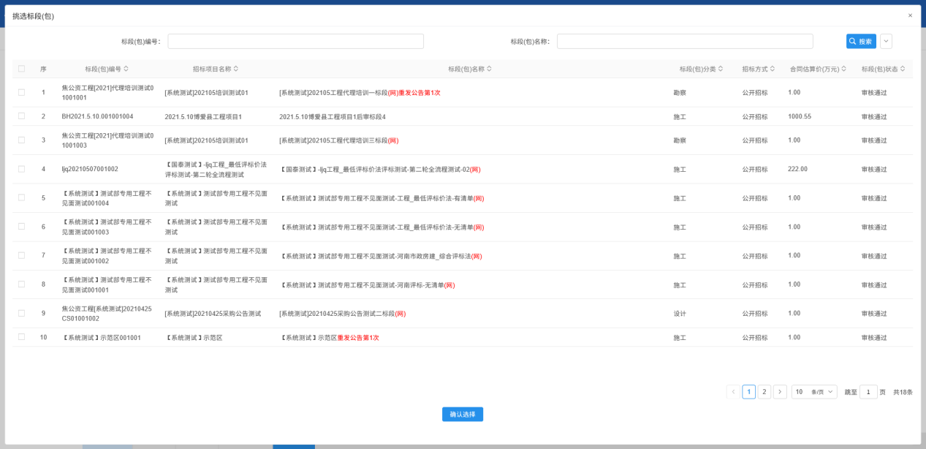
3、选择标段（包）并点击“确认选择”按钮。进入“新增招标公告”页面，填写页面信息，如下图：
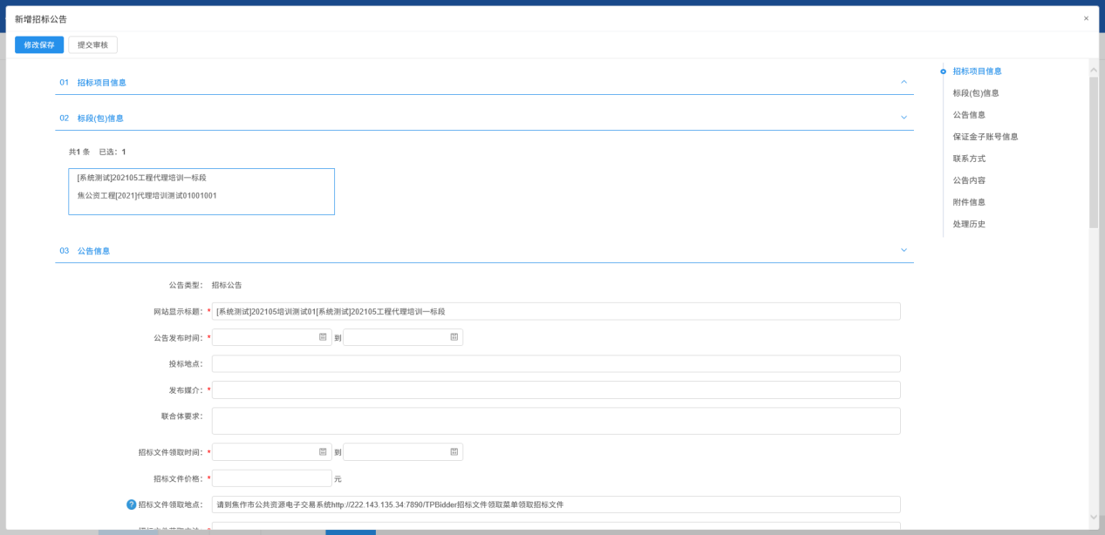
4、点击“生成子账号”按钮，生成成功后， 页面自动生成一个模拟子账号，如下图：
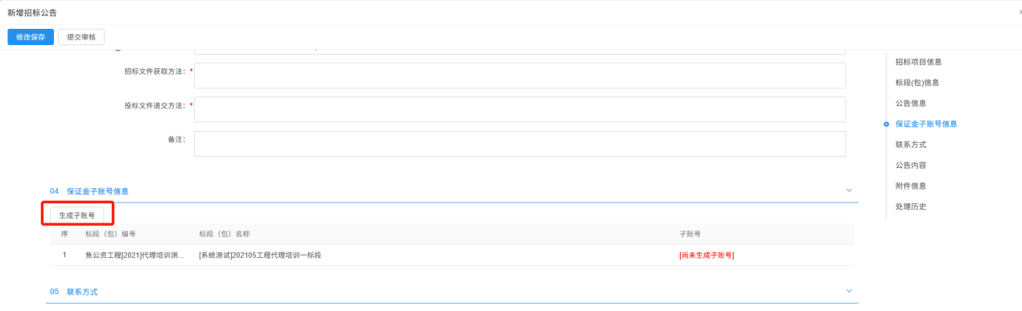
5、附件信息处，点击招标公告的“点击生成”链接，弹出“招标公告”页面。页面上签完章并提交后，相关附件中，显示为“已签章”。如下图：
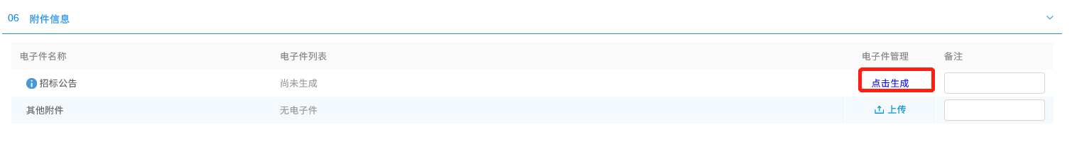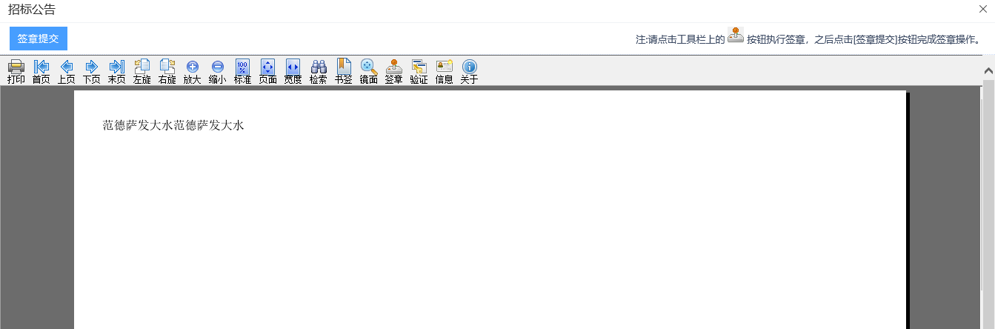
- 填写完信息，点击“提交信息”按钮，弹出意见框中输入意见，点击“确认提交”按钮。
7、点击项目后面的操作按钮，可以查看招标公告。
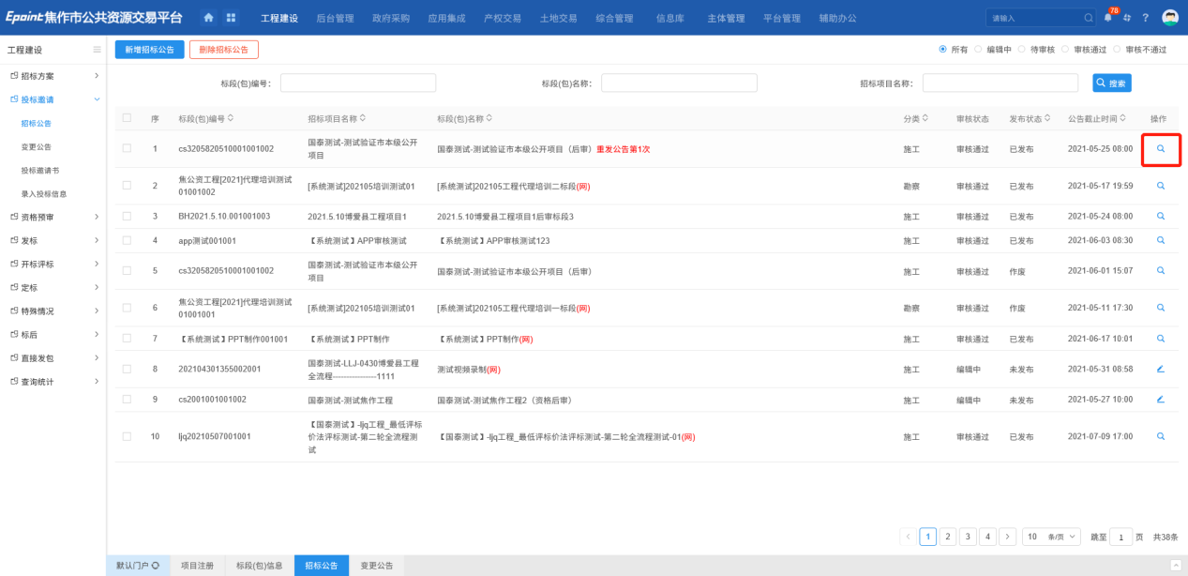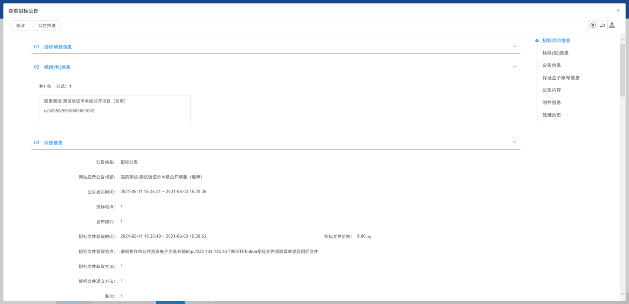
注：拥有审核权限的中心端工作人员可对招标公告进行审核，审核通过后，公告发布。

变更公告
前提条件：招标公告已发布
基本功能：变更、查看变更公告
操作步骤：
- 点击“工程建设—投标邀请—变更公告”，进入变更公告页面，如下图：
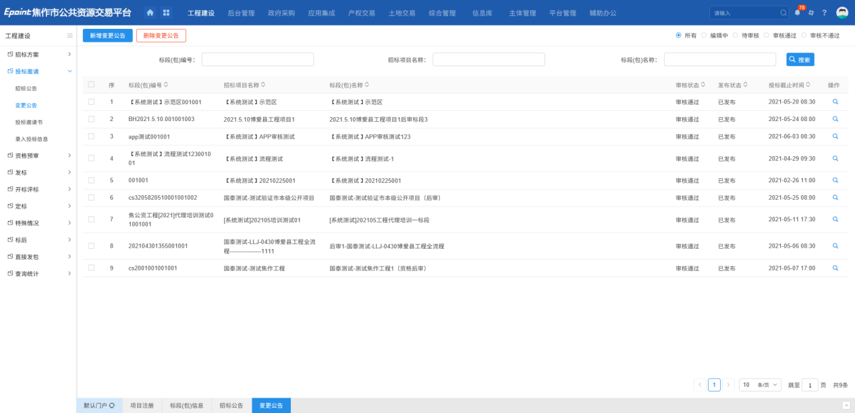
2、点击“新增变更公告”按钮，进入“挑选招标公告”页面，挑选相关公告，进入“新增变更公告”页面。可变更投标截止时间，以及输入变更内容，如下图：
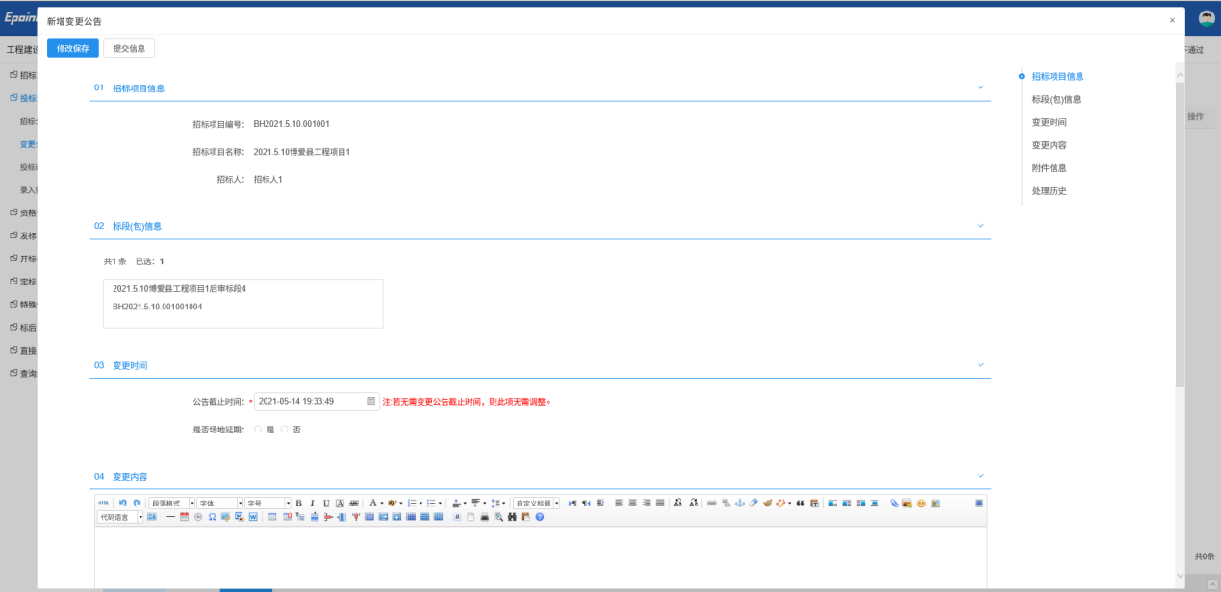
注：如果不需要变更投标截止时间，则不需要修改页面上的“投标截止时间”。
3、点击“修改保存”按钮，变更公告保存成功，可以继续修改，点击“提交审核”按钮，弹出意见框中输入意见，点击“确认提交”按钮，提交审核。如下图：
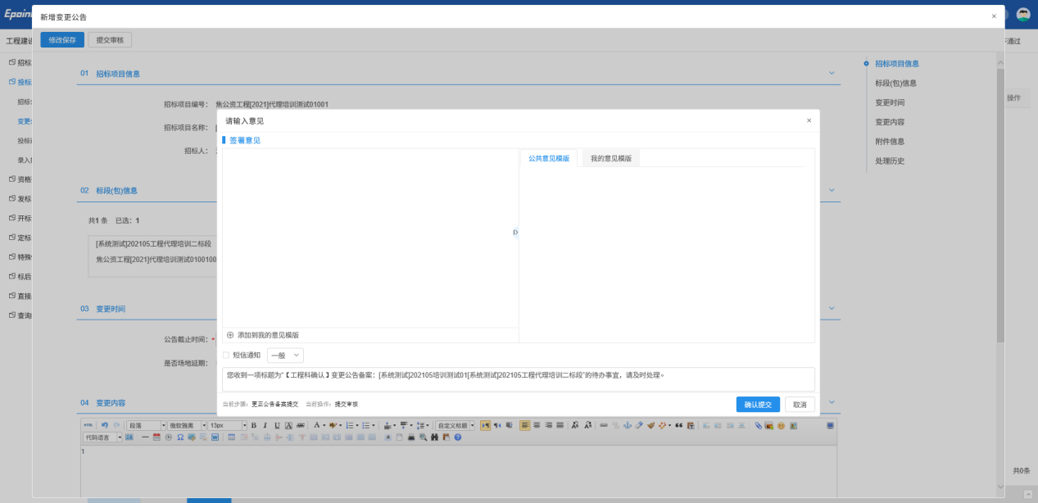

投标邀请书
前提条件：招标项目审核通过，且标段的招标方式为邀请招标。
基本功能：新增邀请单位和生成发送邀请函。
操作步骤：
1、点击“工程建设—投标邀请—投标邀请书”，进入页面，如下图：
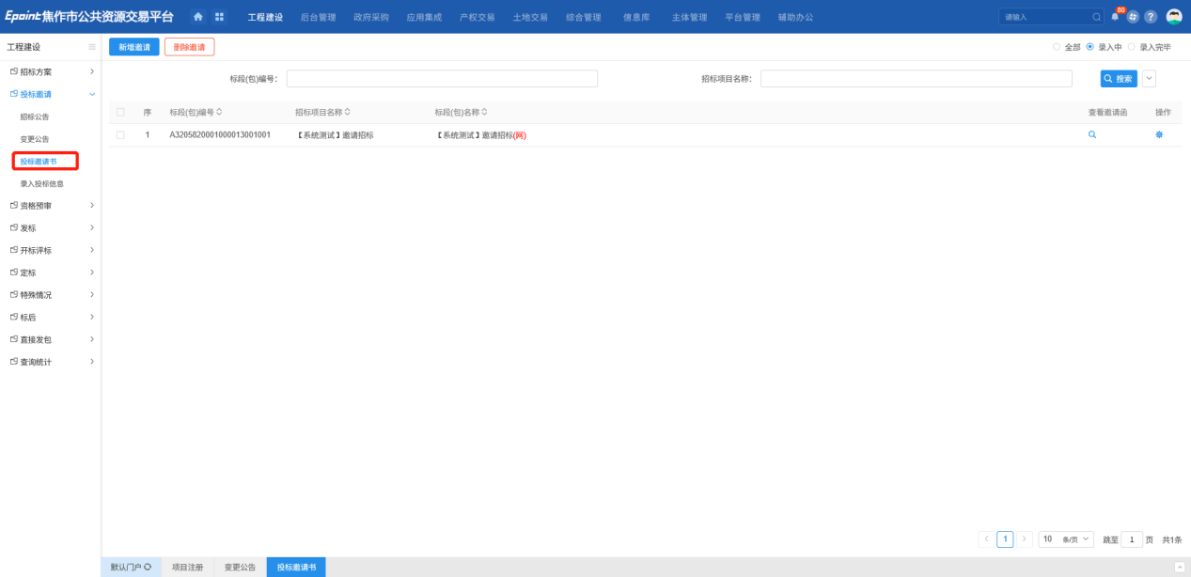
- 点击“新增邀请”，进入投标邀请书页面，填写页面上的信息，如下图：
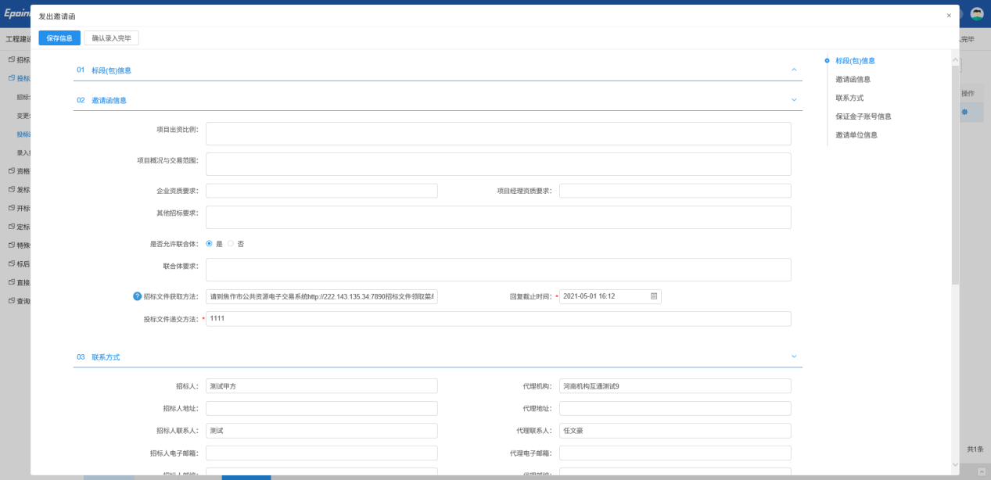
- 点击“新增邀请单位”按钮，进入“邀请单位录入”页面，选择企业、项目负责人、联合体单位，填写相关信息。如下图：
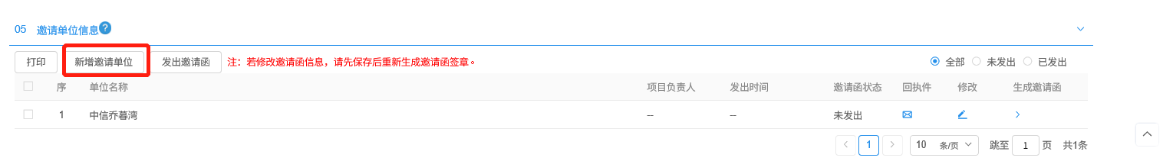
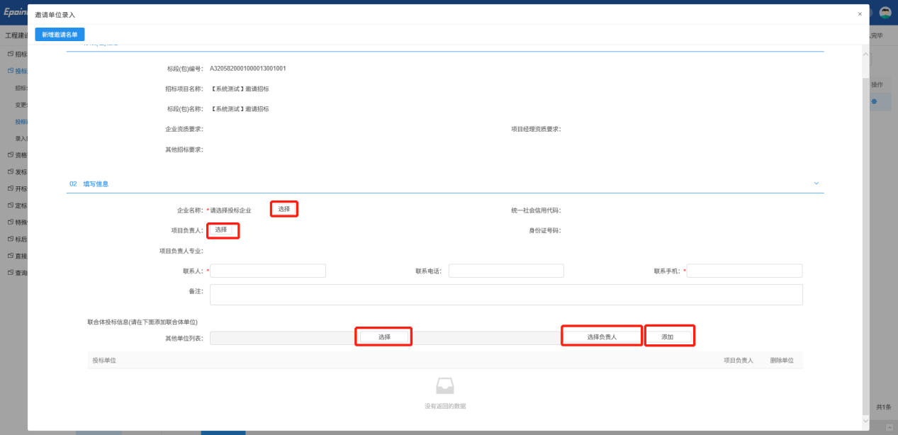
4、“邀请单位录入”页面上，点击“新增邀请名单”按钮。完成邀请单位的录入，同时页面返回到“发出邀请函”页面。如下图：
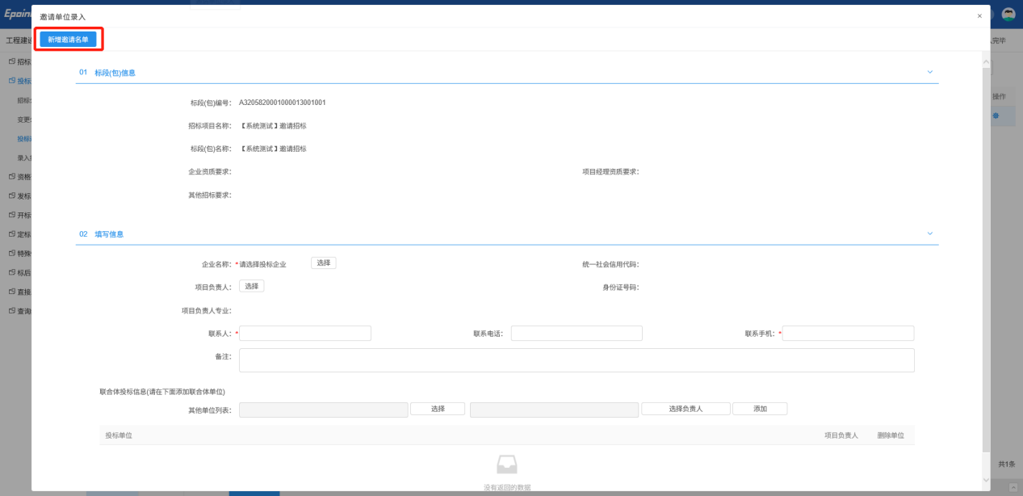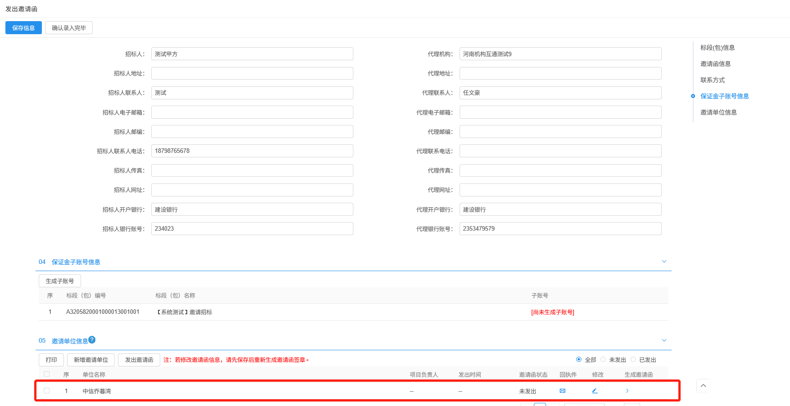
5、投标邀请函页面上，点击邀请单位后的“生成邀请函”按钮，弹出信息确认提示框。如下图：
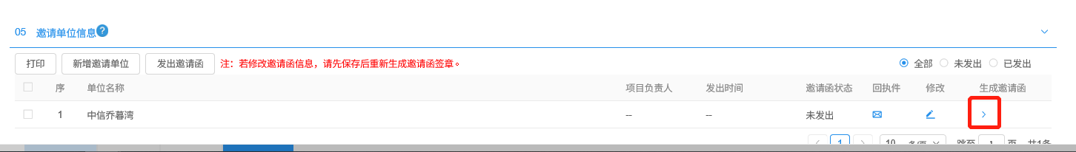

6、点击“确定”按钮，进入“生成邀请函”页面，点击签章对邀请函进行签章。如下图：
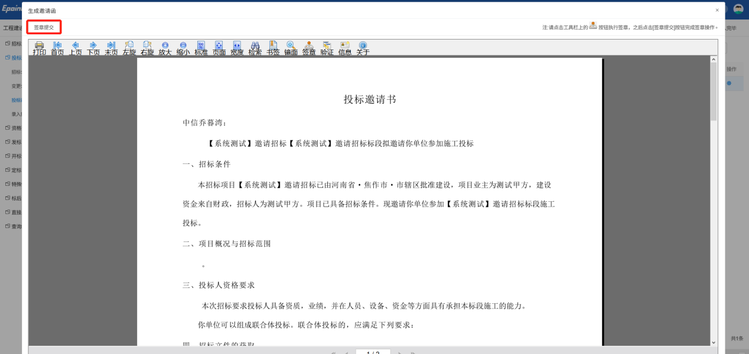
注：如果有多个邀请单位，需要每个单位进行签章，再点击签章提交，才签章成功。
7、选中邀请单位，点击“发出邀请函”按钮，邀请单位的“邀请函状态”变为“已发出”，邀请函发送到邀请单位。如下图：
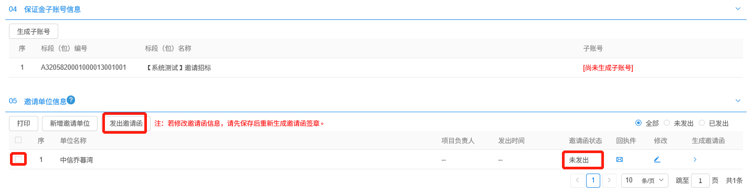
注：邀请单位发出邀请函后，不能再修改该邀请单位的信息。
8、点击“打印”按钮，进入邀请名单页面，如下图：
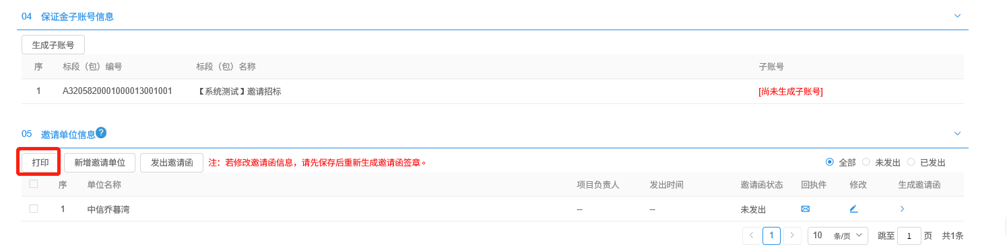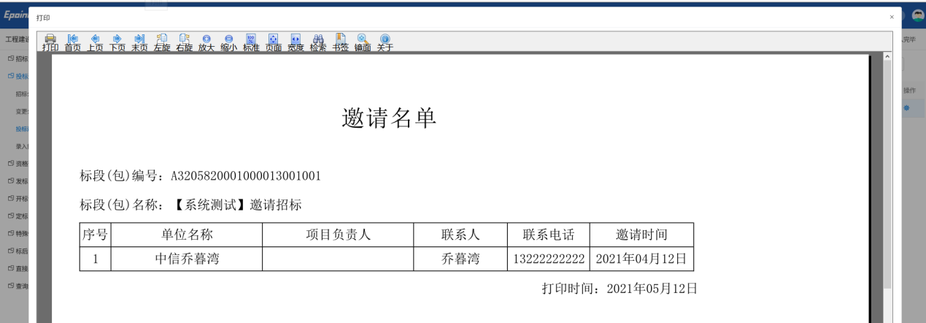
9、投标邀请书页面上，邀请单位回复邀请函后，邀请单位的“回执件”变为黄色图标，如下图：
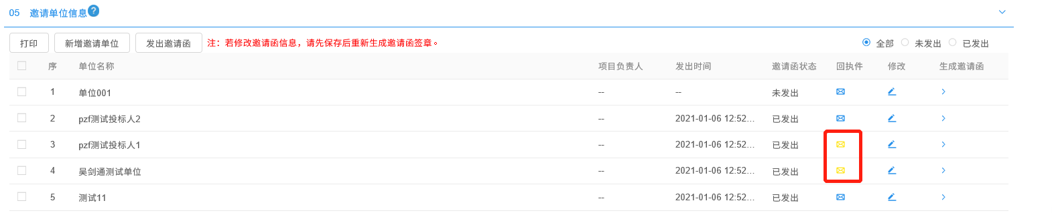
注：如果邀请单位确认参加投标，则“回执件”为黄色图标；如果邀请单位确认不参加投标，则“回执件”为灰色图标。
10、所有的邀请单位都发出邀请函后，点击“确认录入完毕”按钮，邀请函录入结束。
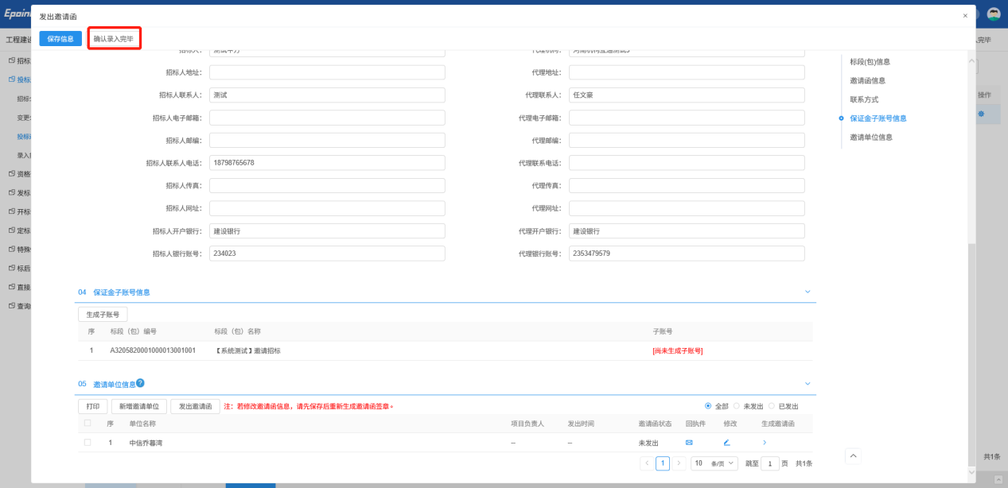
注：
①必须邀请三家以上（含三家）投标单位，不然点击确认录入完毕时会提示不足三家。
②只有所有邀请单位的邀请函发出后，才能点击“确认录入完毕”按钮，否则提示尚有邀请函未发送；确认录入完毕后，不可再对发出邀请函进行修改操作，只可查看。
11、邀请函录入结束后，邀请单位信息中可以查看回执件和邀请函的信息。如下图：
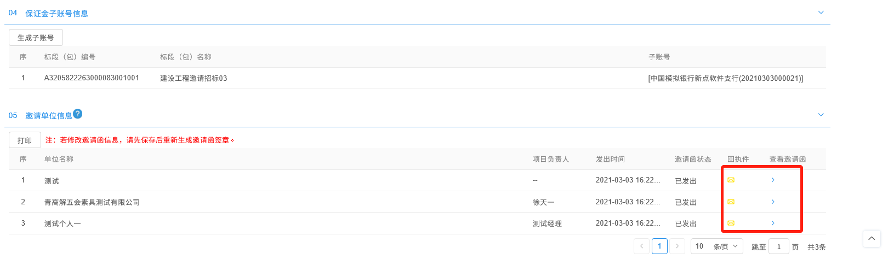
注：
①点击“查看邀请函”按钮，可以查看发出的邀请函。
②点击“回执件”中的图标，可以查看邀请单位回复的回执件。

资格预审

资格预审公告
前提条件：招标项目审核通过，标段（包）为“公开招标”，且资审方式为“资格预审”。
基本功能：新增资格预审公告。
操作步骤：
1、选择“工程建设—资格预审—资格预审公告”菜单，进入新增资格预审公告页面，挑选对应标段。如下图：
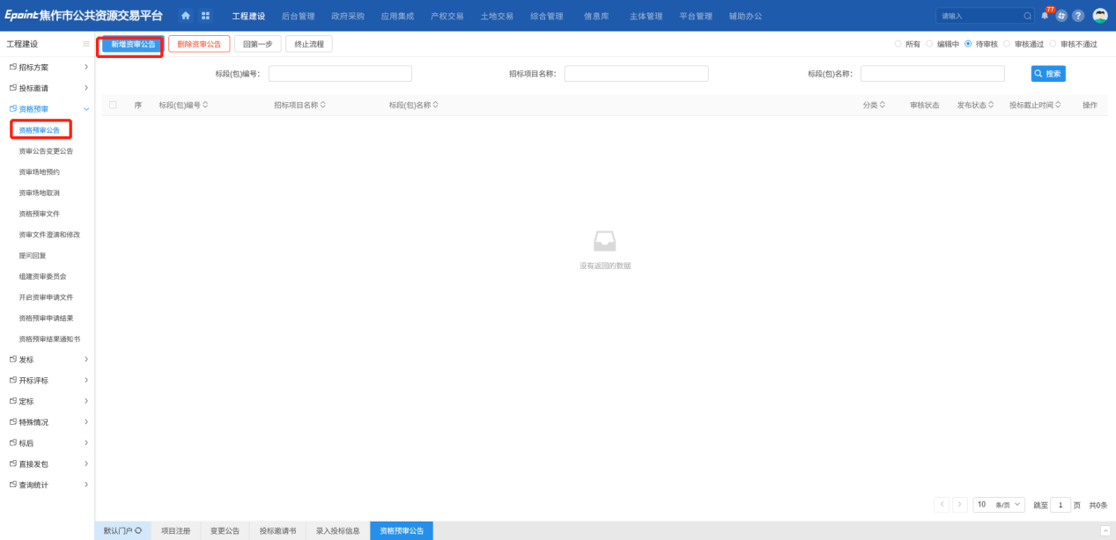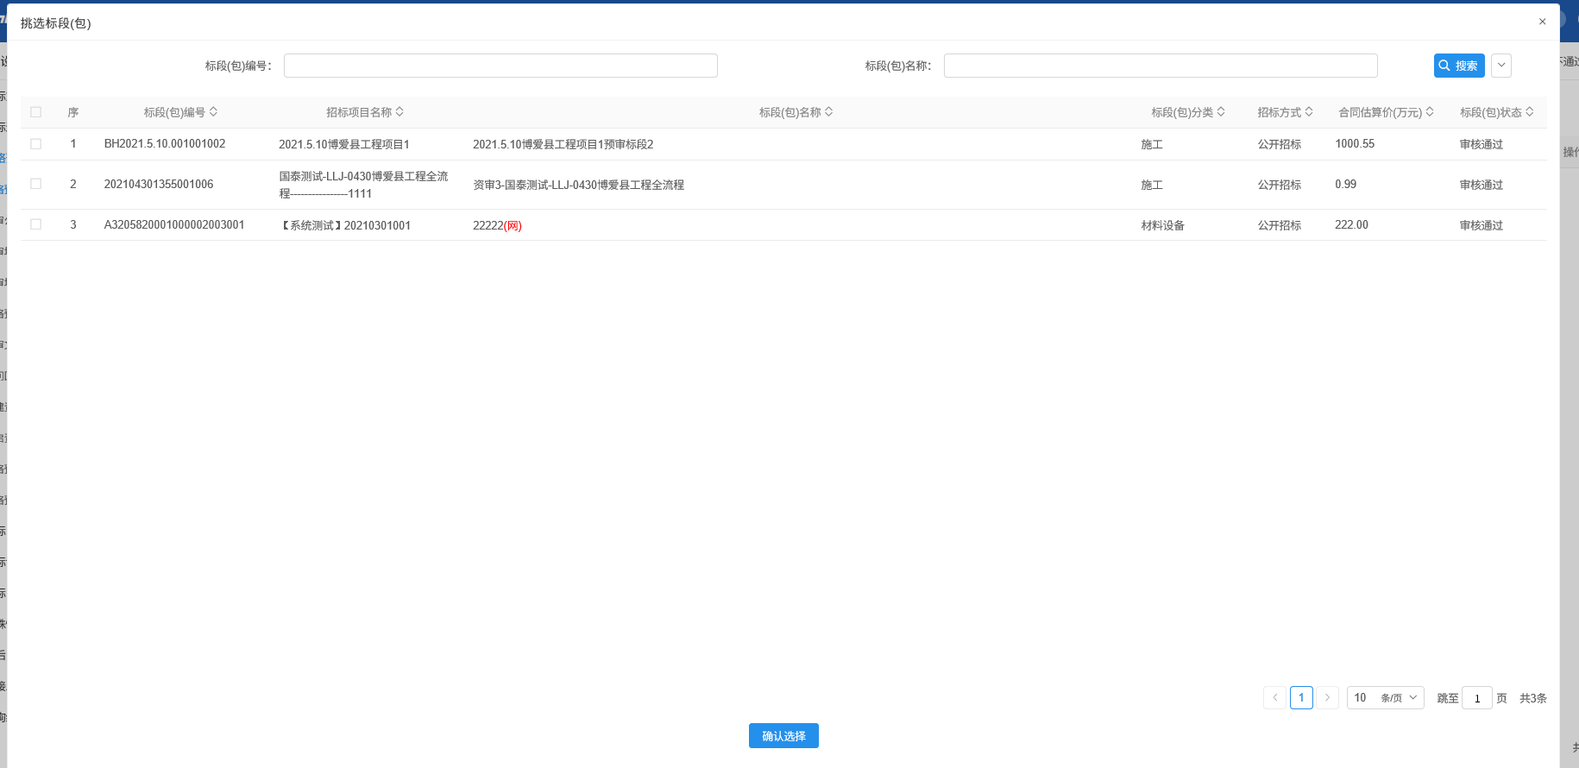
2、“新增资审公告”页面，填写页面信息，如下图：
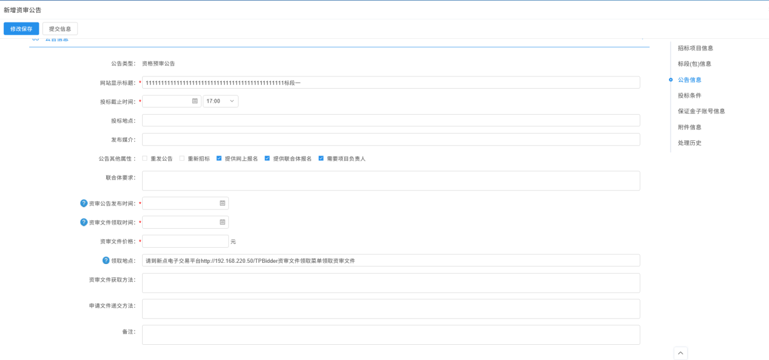
3、点击“生成子账户”按钮，生成成功后，自动生成一个模拟子账号。如下图所示：
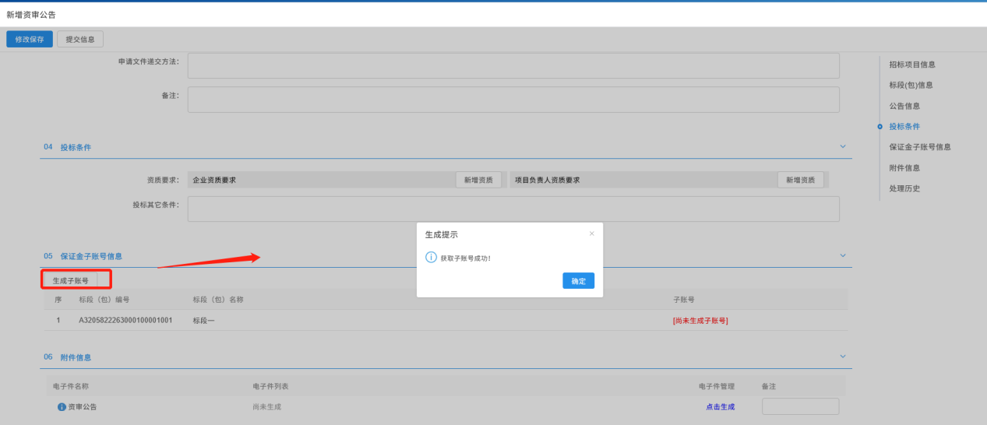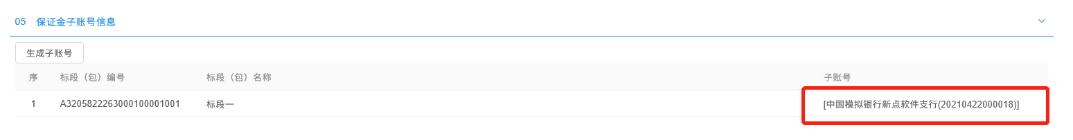
4、相关附件中，点击“点击生成”按钮，进入资审公告页面，如下图：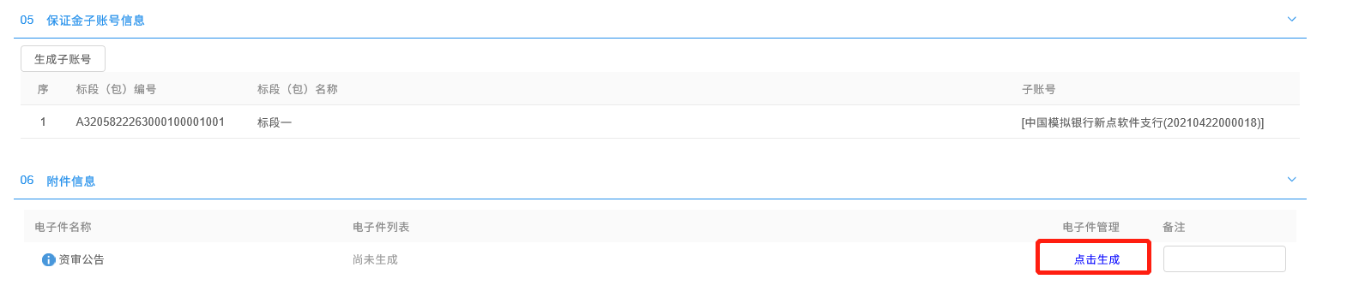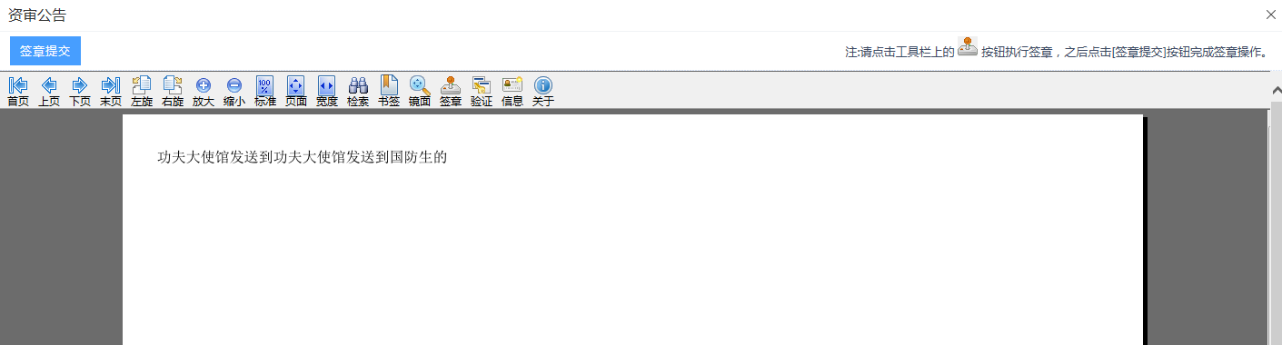
5、签章并提交后，资格预审公告页面，相关附件中显示为“已签章”。
6、点击“提交信息”按钮，弹出的意见框中输入意见后，点击“确认提交”按钮，提交审核，如下图：
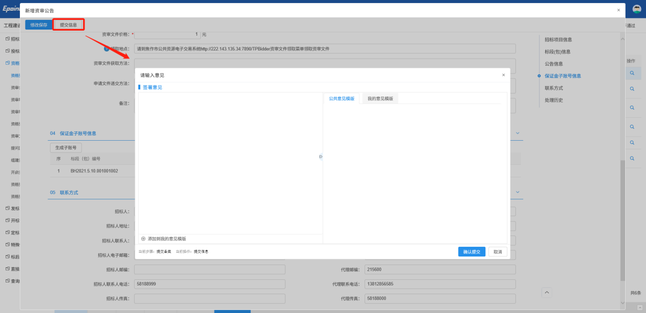

资审公告变更公告
前提条件：资格预审公告审核通过。
基本功能：编制资审公告变更公告。
操作步骤：
- 选择“工程建设—资格预审—资审公告变更”菜单，点击“新增资审变更公告”，进入资审公告变更公告页面，选择对应公告。如下图：
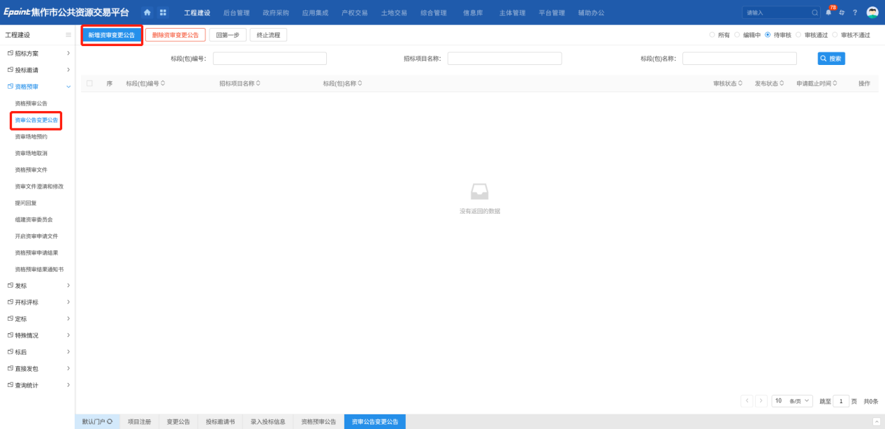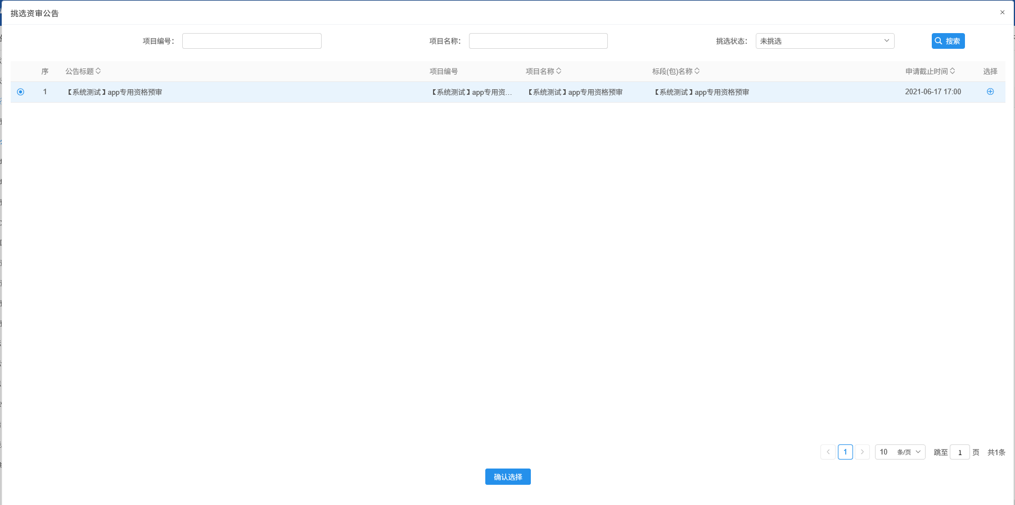 2、资审公告变更公告页面，填写页面信息，可以变更申请截止时间，如下图：
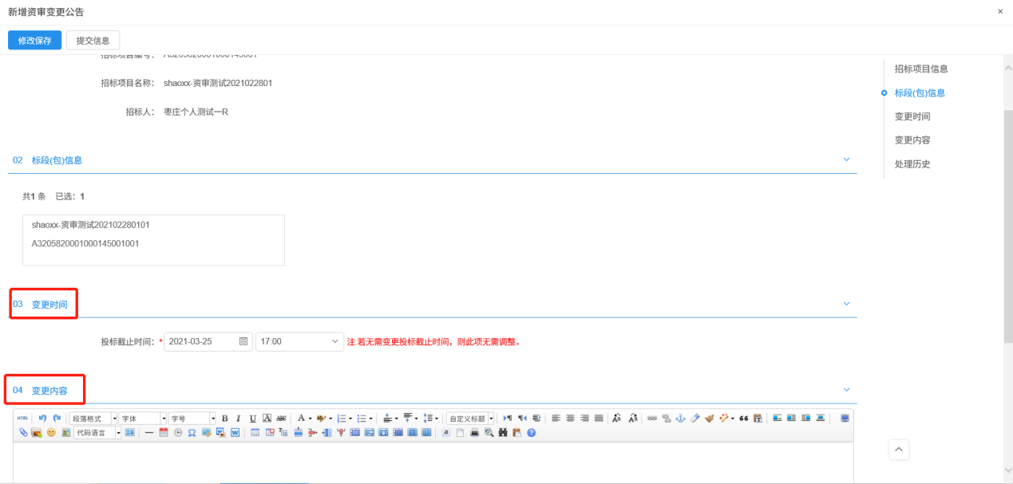
3、点击“修改保存”按钮，资审公告变更公告保存成功，可以继续更改或提交；点击“提交审核”按钮，提交审核。如下图：
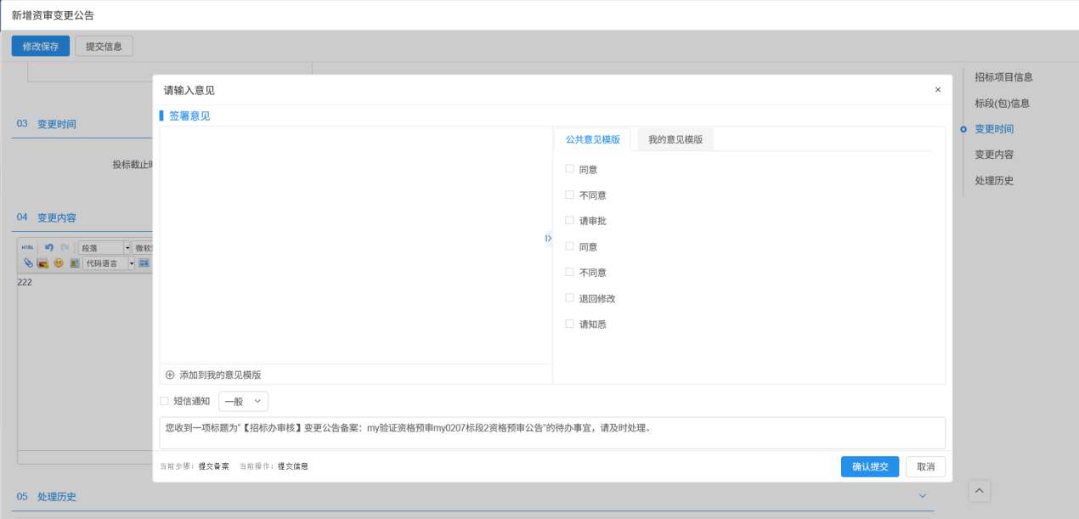

资审场地预约
前提条件：招标项目审核通过，标段（包）为“公开招标”，且资审方式为“资格预审”。
基本功能：预约资格预审的场地。
操作步骤：
1、选择“工程建设—资格预审—资审场地预约”菜单，点击“新增场地预约”，进入资审场地预约页面，选择对应标段。如下图：
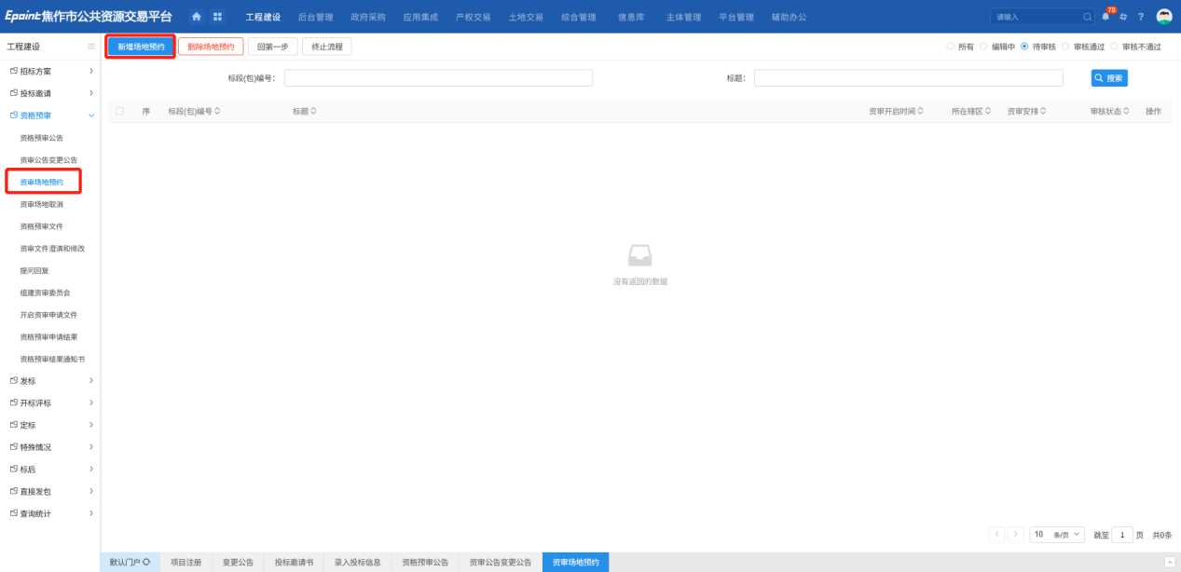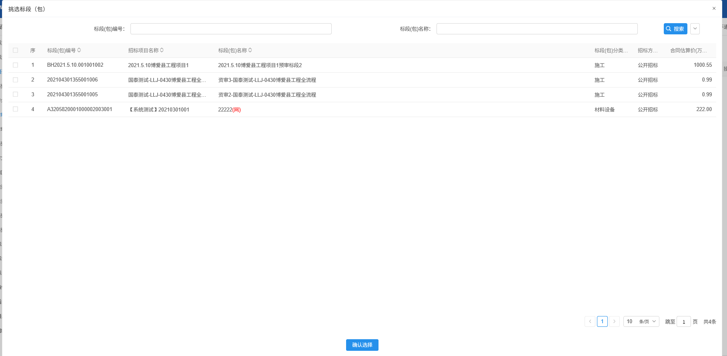
2、资审场地预约页面，选择资审场地预约时间和地点。如下图：
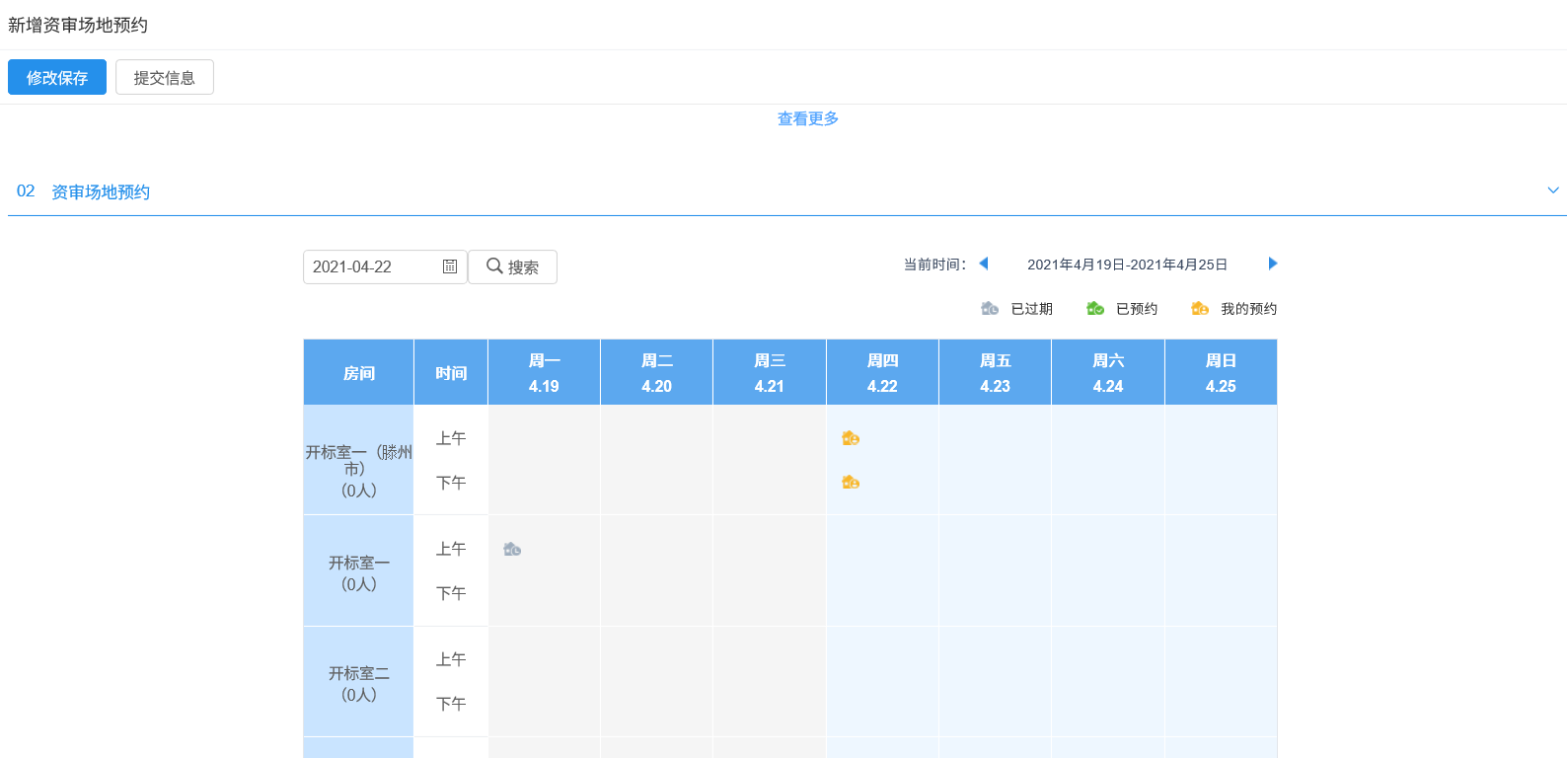
注：
①页面上“标段（包）信息”中，可添加和删除页面上的标段（包）。添加标段（包）时，可选择该标段（包）所在的项目中，为资格预审，且还没有预约资审场地的标段（包），
②设置的“资审开启时间”必须晚于当前时间。
③选择的“资审接收室”在同时间段内不能与其他标段（包）重复。
④可以在“场地使用信息”中查看资审场地使用情况。
- 点击“修改保存”按钮，资审场地预约保存成功，仍然可以修改或提交，点击“提交信息”按钮，提交给资审室确定资审评审室。如下图：
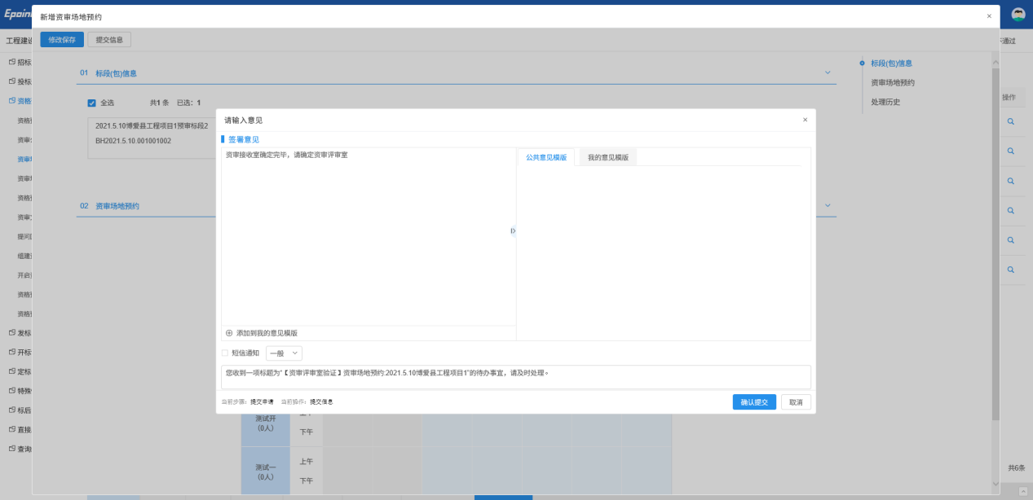
4、资审评审室确定页面，选择评审场地，如下图：
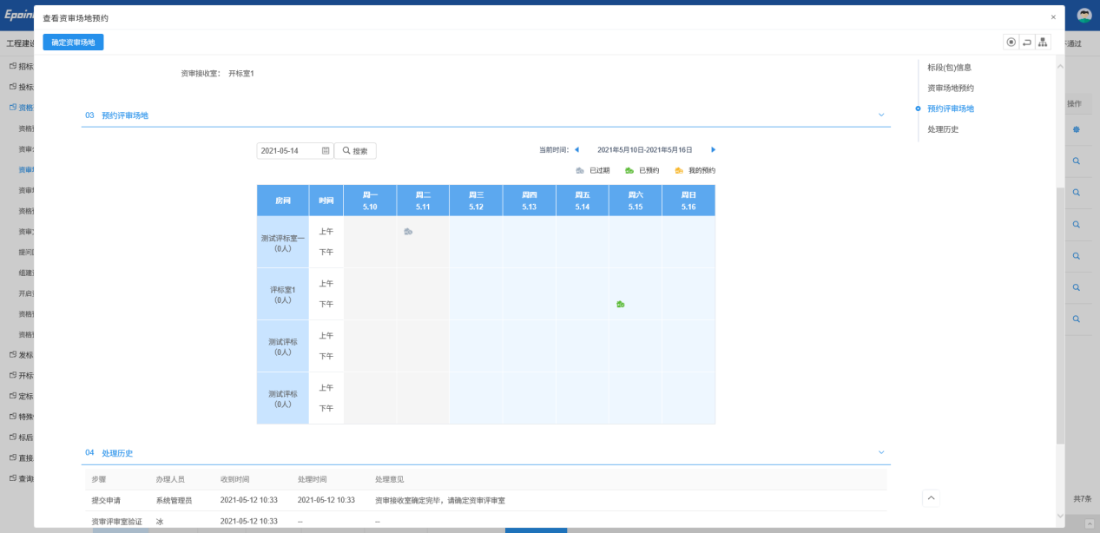
5、选择完后，点击“确定资审场地”按钮，弹出的意见框中输入意见后，点击“确认提交”按钮，资审场地预约确认完成。
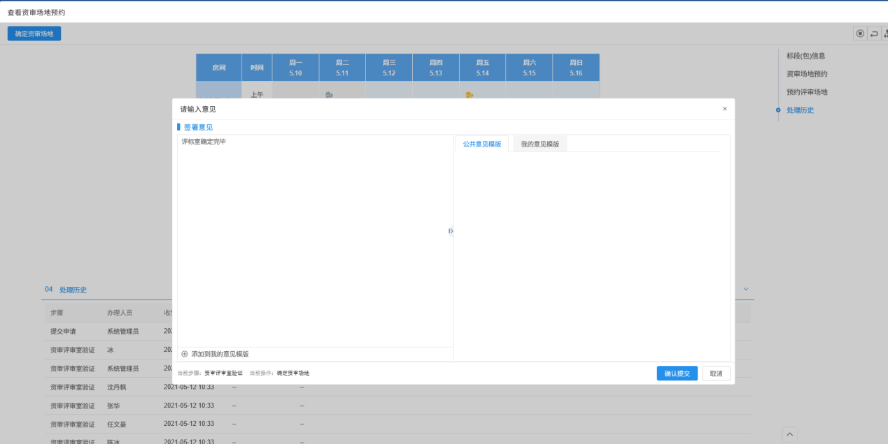

资审场地取消
前提条件：资审场地预约审核通过。
基本功能：取消已经审核通过的资审场地预约。
操作步骤：
- 选择“工程建设—资格预审—资审场地取消”菜单，点击“新增资审场地取消”进入资审场地取消页面，选择对应标段，如下图：
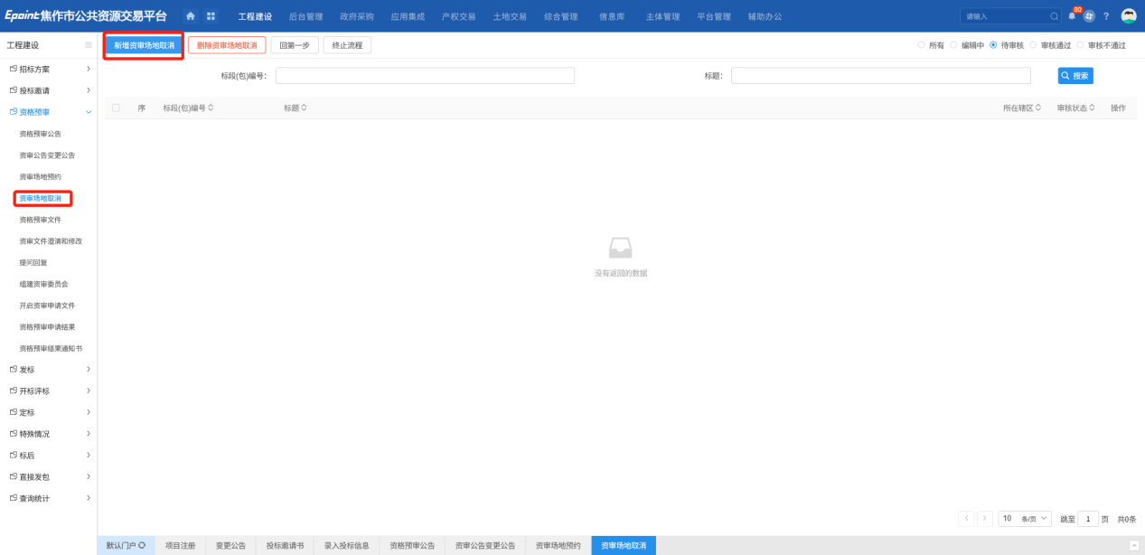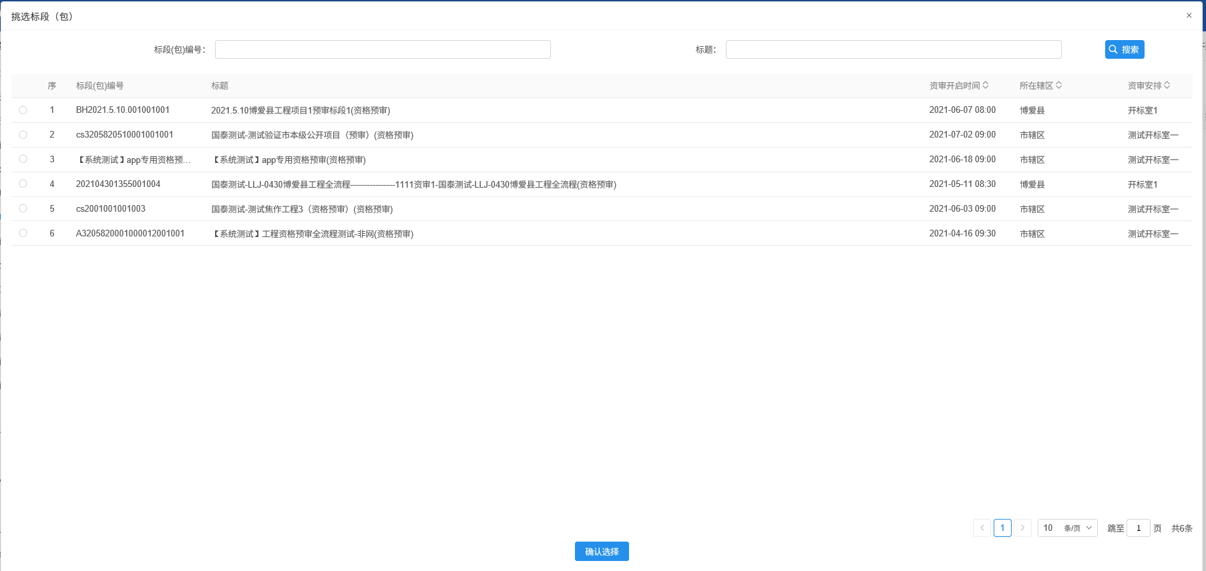
2、资审场地取消页面，填写取消原因，如下图：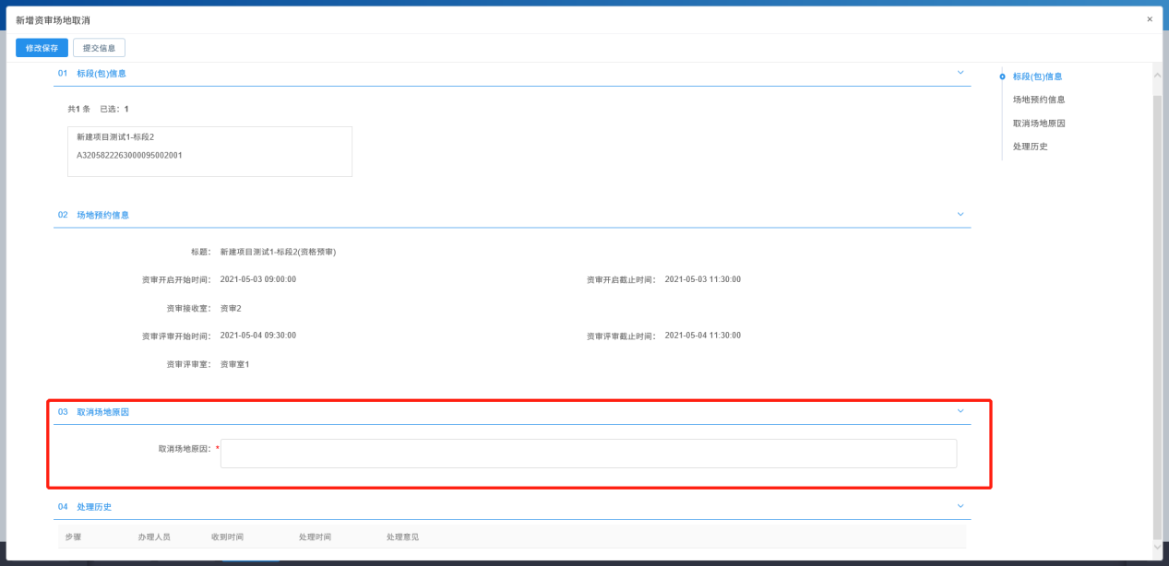
3、填写完信息后，点击“提交信息”按钮，请输入意见页面点击“确认提交”按钮，提交给交易中心审核，如下图：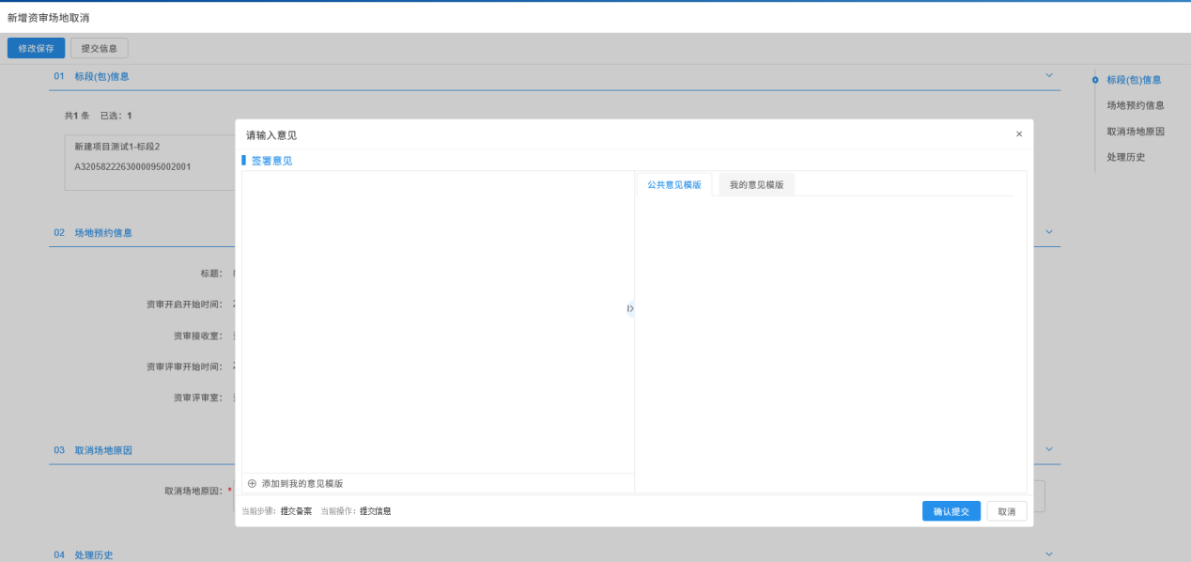

资格预审文件
前提条件：招标项目审核通过。
基本功能：编制资格预审文件。
操作步骤：
- 选择“工程建设—资格预审—资格预审文件”菜单，点击“新增资审文件”进入资格预审文件页面，挑选对应标段，如下图：
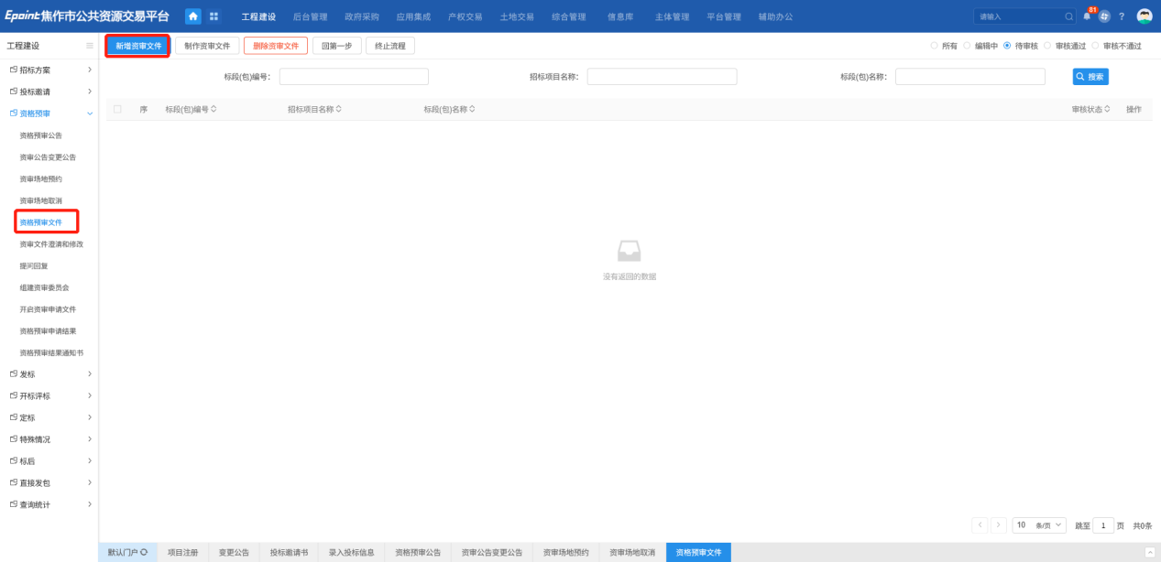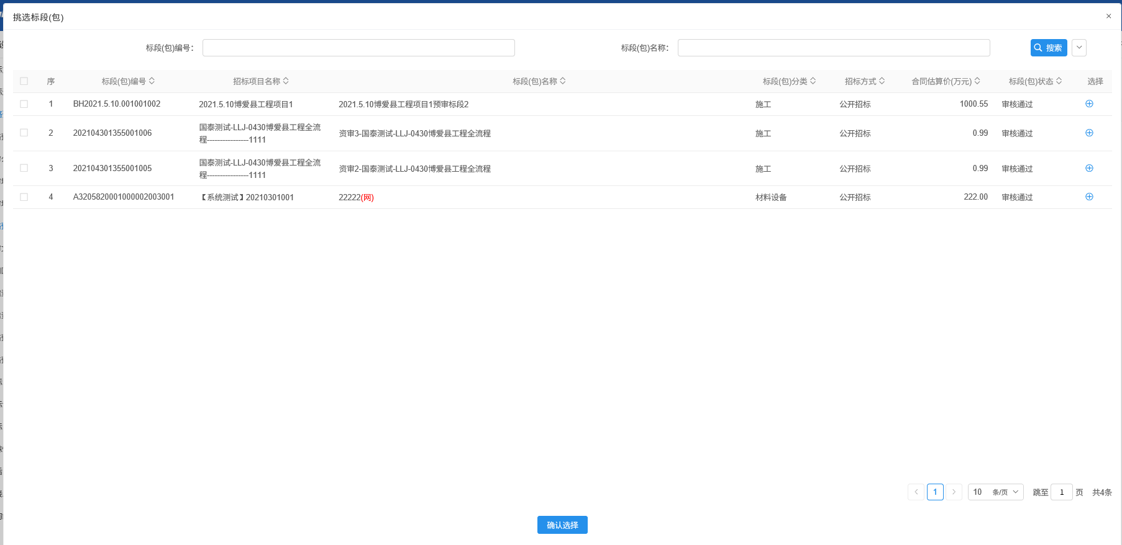
2、新增资格预审页面，填写页面信息，如下图：
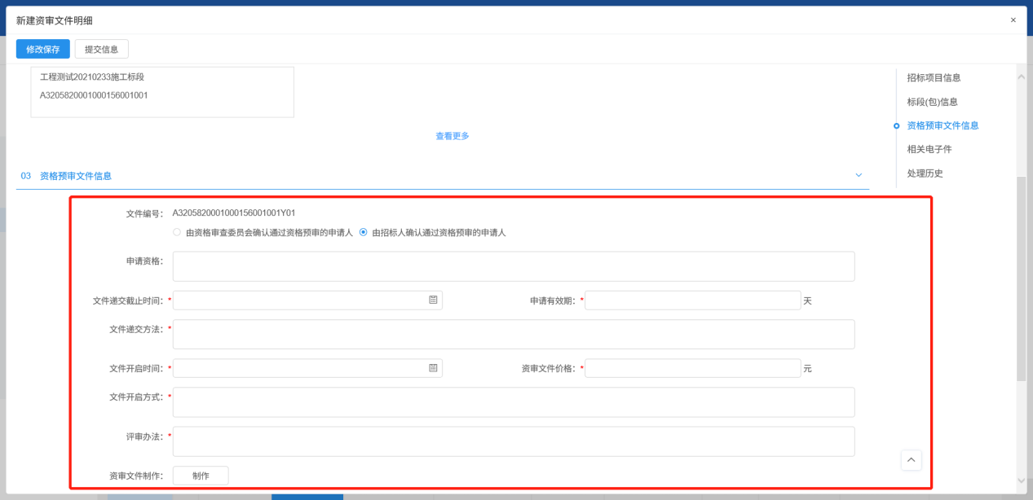
3、上传附件后，点击“修改保存”按钮，资格预审文件保存成功。点击“提交信息”按钮，弹出的信息框中输入意见后点击“确认提交”按钮，资审文件审核通过。

资审文件澄清和修改
前提条件：资格预审文件审核通过。
基本功能：编制资格预审文件的澄清文件。
操作步骤：
- 选择“工程建设—资格预审—资审文件澄清和修改”菜单，点击“新增资深澄清文件”选择对应标段，进入资审文件澄清和修改页面。如下图：
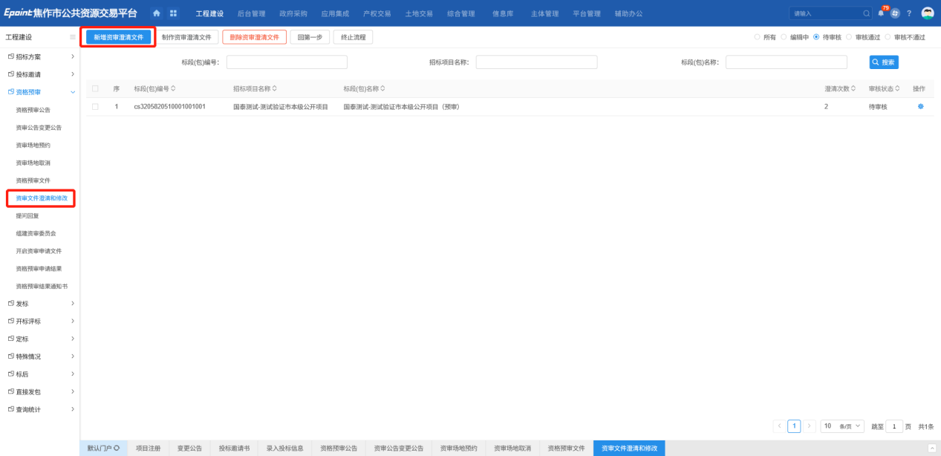
2、资审澄清文件页面，填写页面上的信息。如下图：
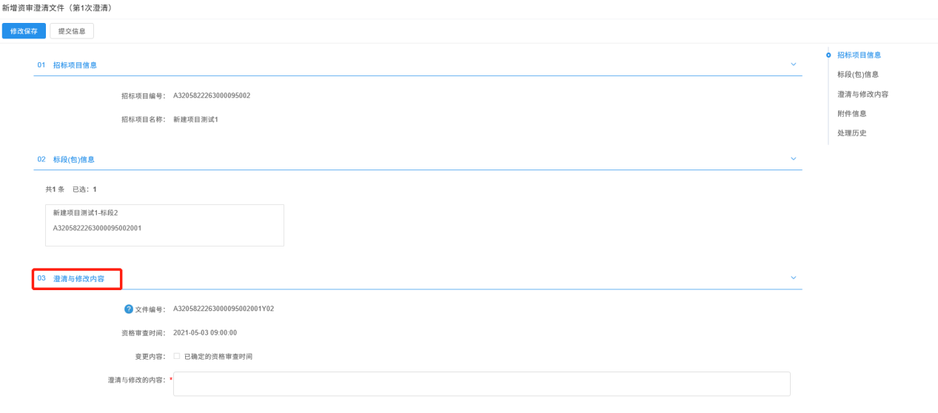
注：
①资审澄清和修改可以变更资格审查时间。如需变更，在“变更内容”中，选中“已确定的资格审查时间”，并填写新的时间；如无需变更，则不选中该选项。
②修改时间时，只能选择晚于原资格审查的时间。
3、上传附件后，点击“修改保存”按钮，澄清文件保存成功，点击“提交信息”按钮，弹出意见框输入意见后，点击“确认提交”按钮，资审文件澄清和修改审核通过。如下图：
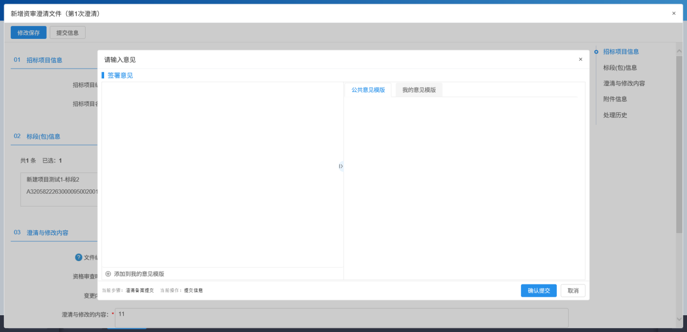
注：如果在招标项目中，该标段（包）“采用网上招投标”选择了“是”，则上传附件时，只能上传固定特殊格式的附件。

组建资审委员会
前提条件：资审场地预约审核通过。
基本功能：新增组建资审委员会。
操作步骤：
1、选择“工程建设—资格预审—组建资审委员会”菜单，选择“新增项目”进入组建资审委员会页面。如下图：
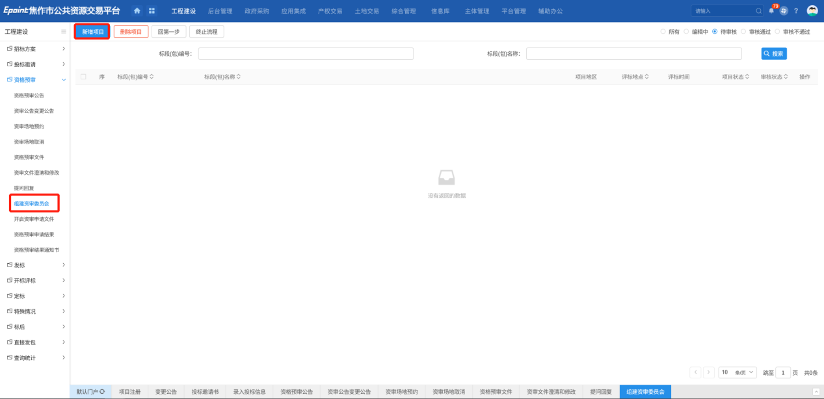
2、组建资审委员会页面，项目信息、招标人等信息自动获取且灰化，无法修改，如下图：（如果选择了招标代理，代理信息也会自动获取且灰化）
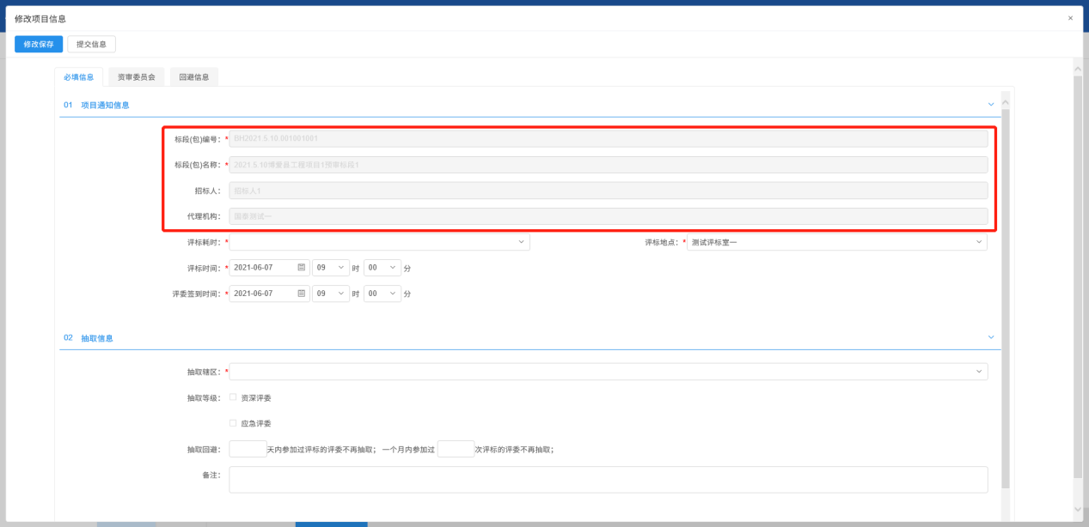
3、组建资审委员会页面，填写相关信息，如下图：
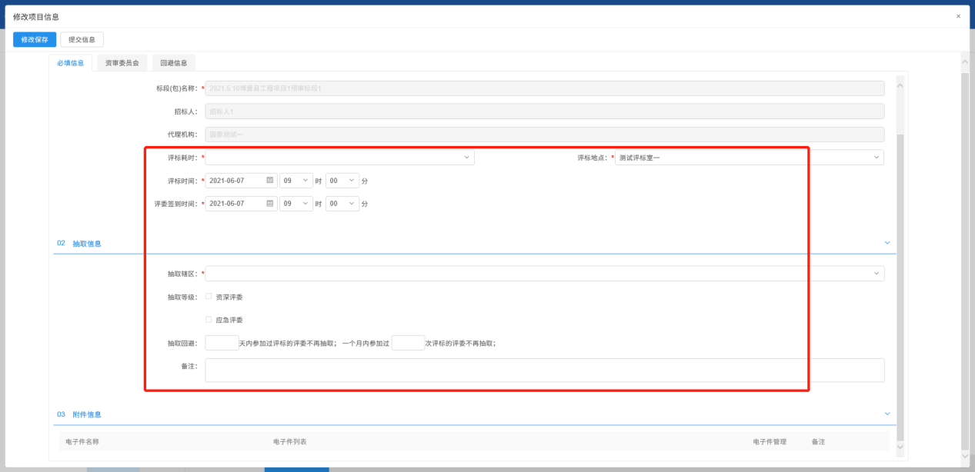
4、组建资审委员会页面，点击“设置回避单位”和“设置回避专家”按钮，设置回避信息，设置的回避单位和回避专家，在专家抽取时，不会被抽取到。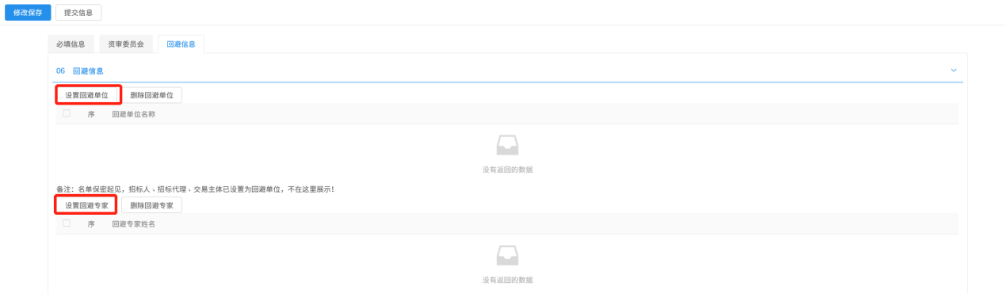
5、回避信息中，点击“删除回避单位”和“删除回避专家”按钮，可以删除已设置的回避单位和回避专家。如下图：
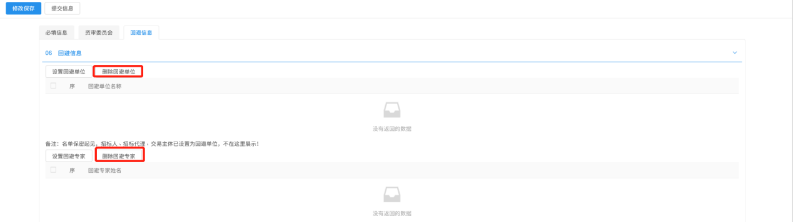
6、组建资审委员会页面，填写专业信息和招标人代表信息，如下图：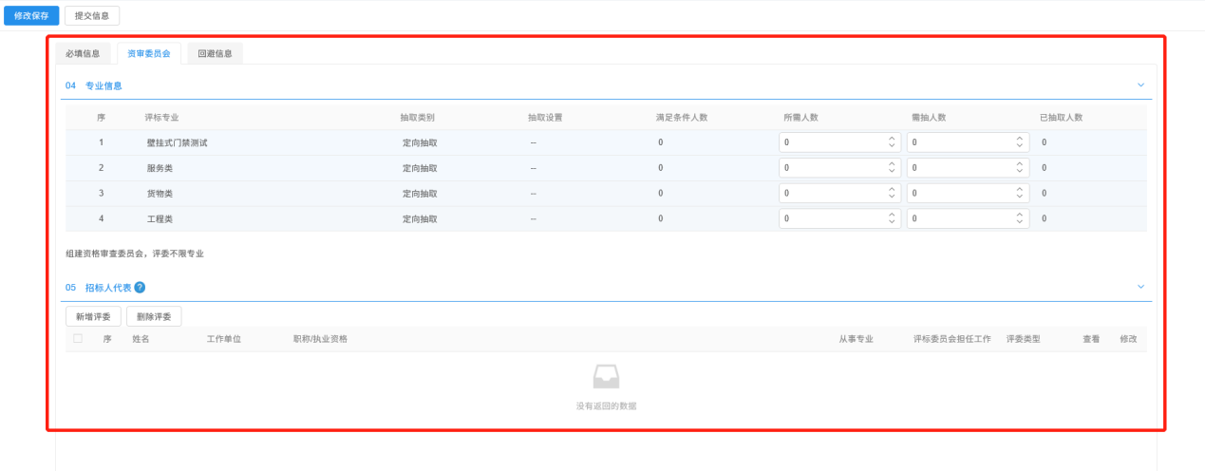
注：
①组建资格审查委员会，评委不限专业。“专业信息”中，“需抽人数”默认为“所需人数”设置的数值的3倍。
②国有资金控股或占主导地位的依法必须进行招标的项目，资格审查委员会成员人数应未五人以上单数。
- 填写完信息后，点击“修改保存”按钮，页面提示保存成功。点击“提交信息”按钮，弹出的意见框中输入意见，点击“确认提交”按钮，组建资审委员会审核通过。

开启资审申请文件
前提条件：资审开标时间已到、申请单位不少于三家、资审场地已经预约。
基本功能：录入资审申请细情况。
操作步骤：
1、选择“工程建设—资格预审—开启资审申请文件”菜单，进入“开启资审申请文件”页面。并点击“操作”按钮，进入“资审情况录入”界面。如下图：
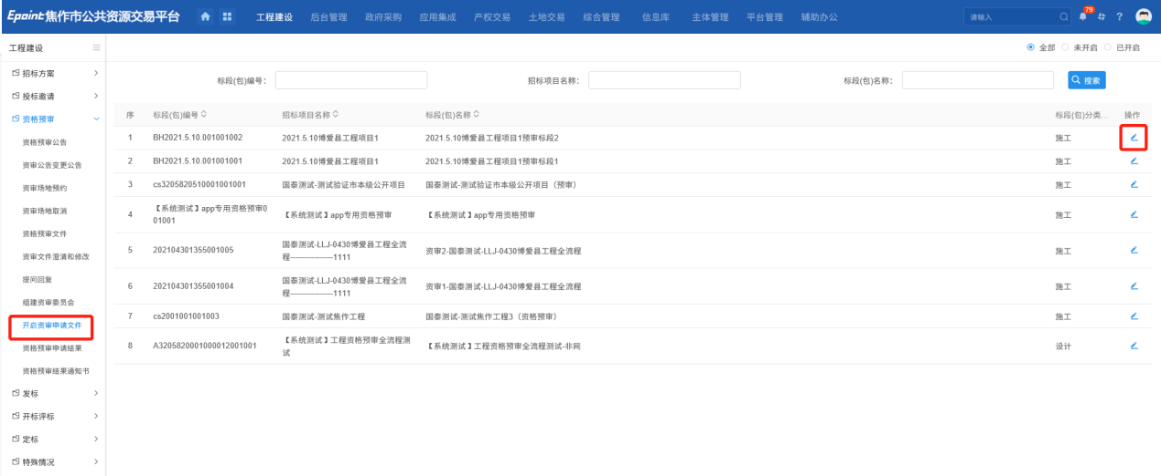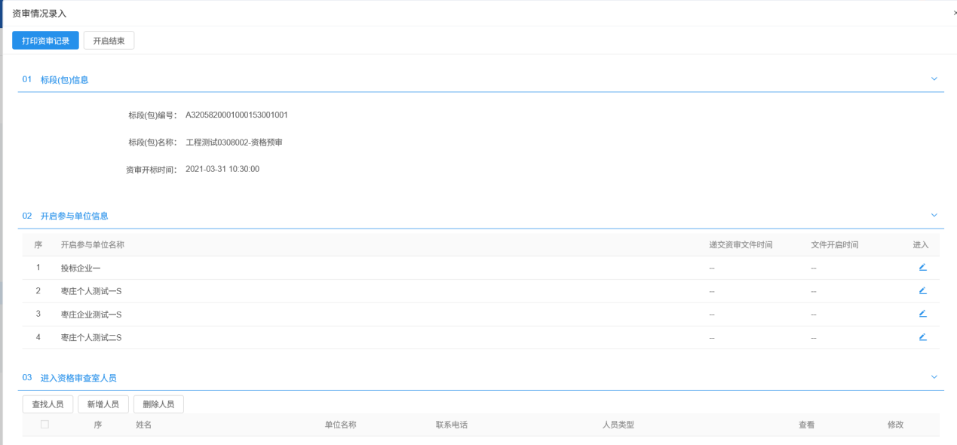
2、点击页面“开启参与单位信息”后的“进入”按钮，可以录入资审信息。
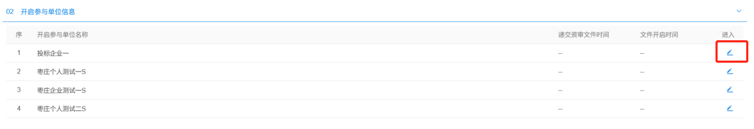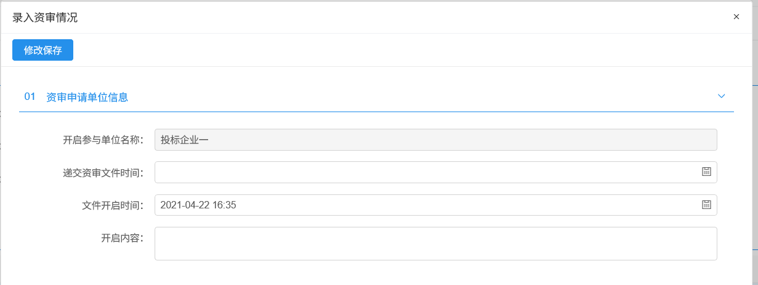
3、进入资格审查室人员，点击“查找人员”按钮，可以查找并批量添加。如下图：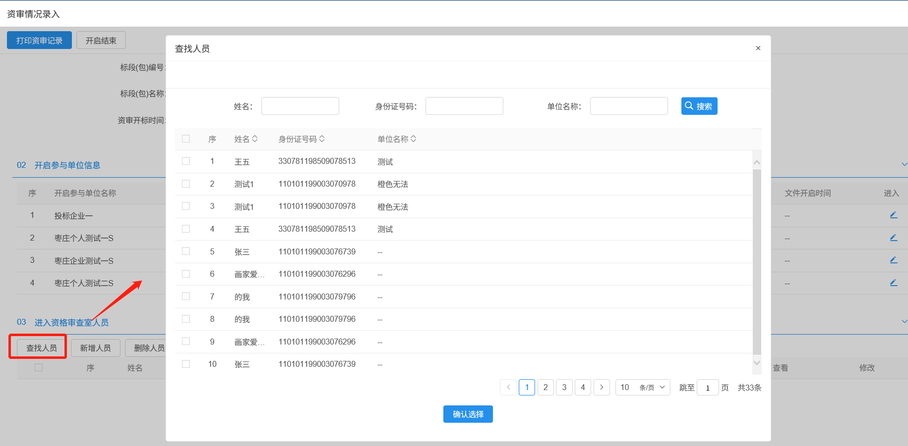
4、进入资格审查室人员，点击“新增人员”按钮，可以新增人员。如下图：
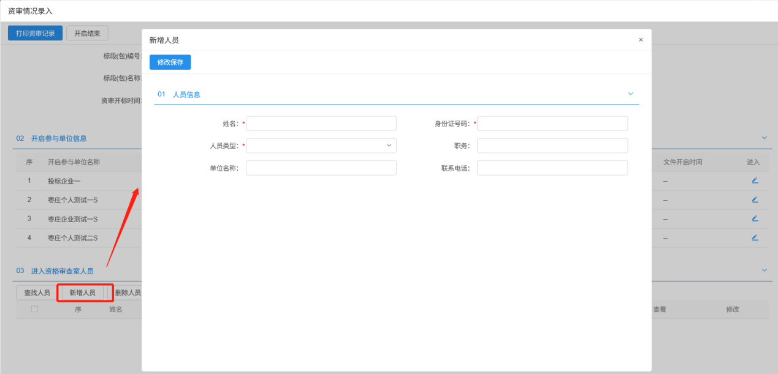
注：“查找人员”和“新增人员”添加进入评标时人员的时候都做了身份证唯一性判断。
5、编辑完成后，点击“打印资审记录”按钮，可以查看并打印资审情况，如下图：
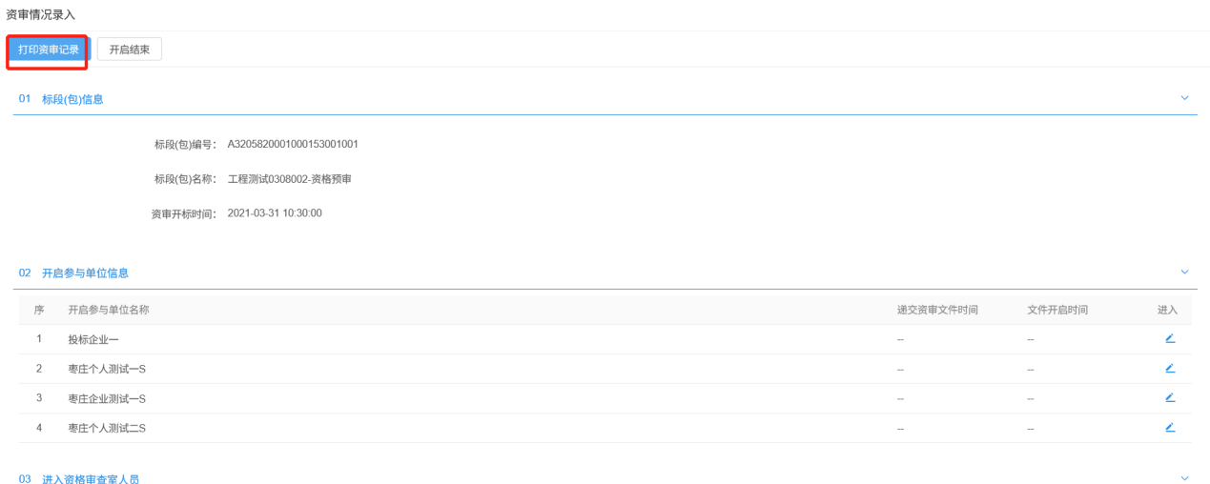
- 点击“开启结束”按钮，该标段（包）的资格预审结束，只能查看信息无法修改。如下图：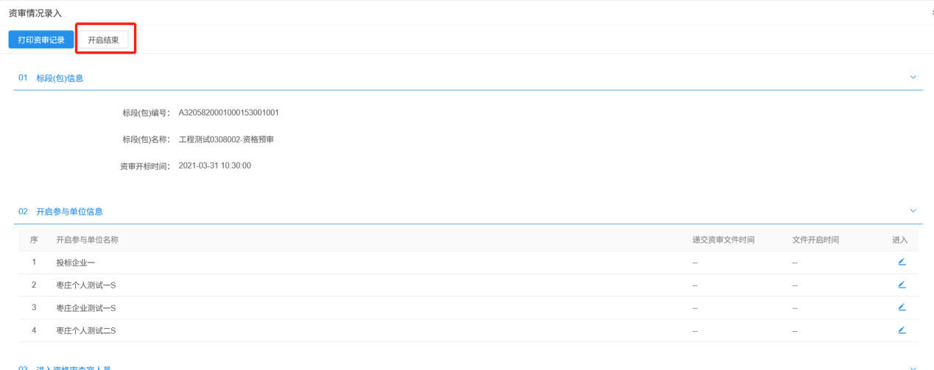

资格预审申请结果
前提条件：资格预审开标时间已过，资审申请文件已开启。
基本功能：编制资格预审申请结果备案。
操作步骤：
1、选择“工程建设—资格预审—资格预审申请结果”菜单，点击“新增资审结果”进入资格预审申请结果页面。如下图：
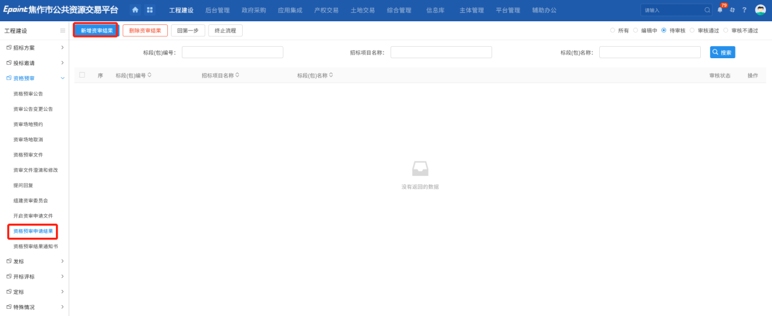
- 资格预审申请结果页面。点击原因选择，可选择资审不通过原因，审查结果不通过的单位，是不能参加该项目的投标流程，如下图：
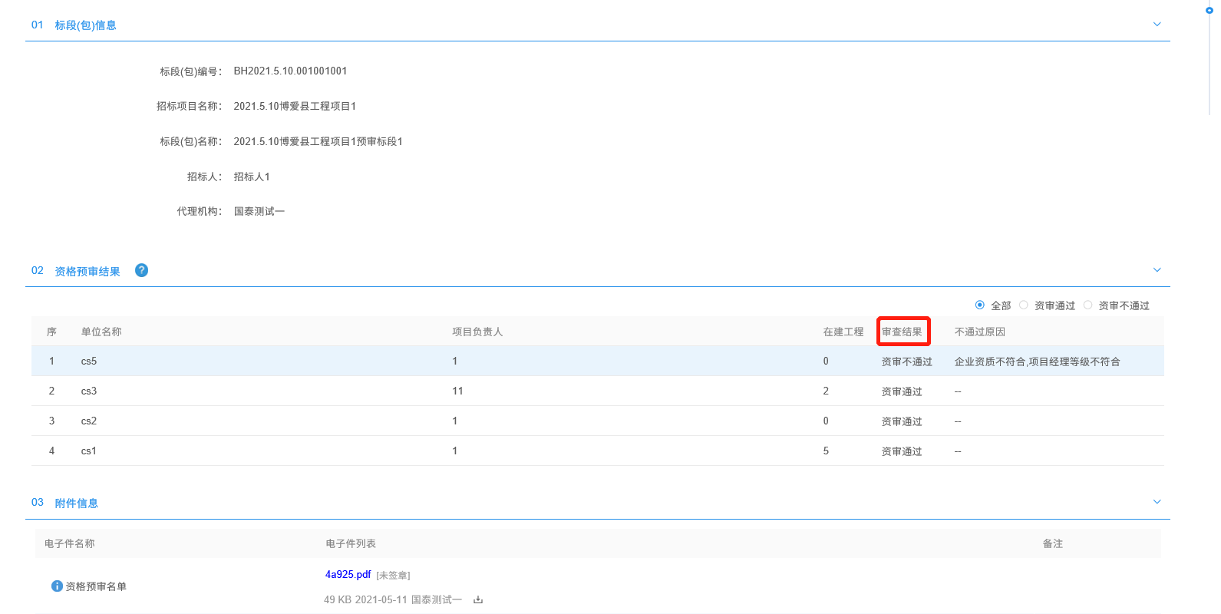

资格预审结果通知书
前提条件：资格预审申请结果审核通过。
基本功能：向投标单位发送资格预审结果的通知书。
操作步骤：
1、选择“工程建设—资格预审—资格预审结果通知书”菜单，点击“新增资审结果通知书”，进入资格预审结果通知书页面。如下图：
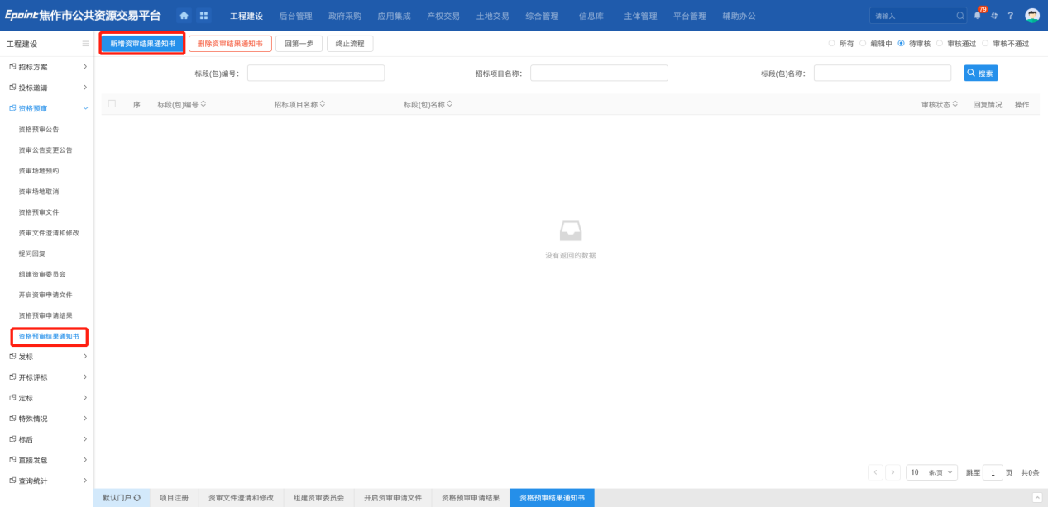
2、资格预审结果通知书页面，填写通知书信息，如下图：
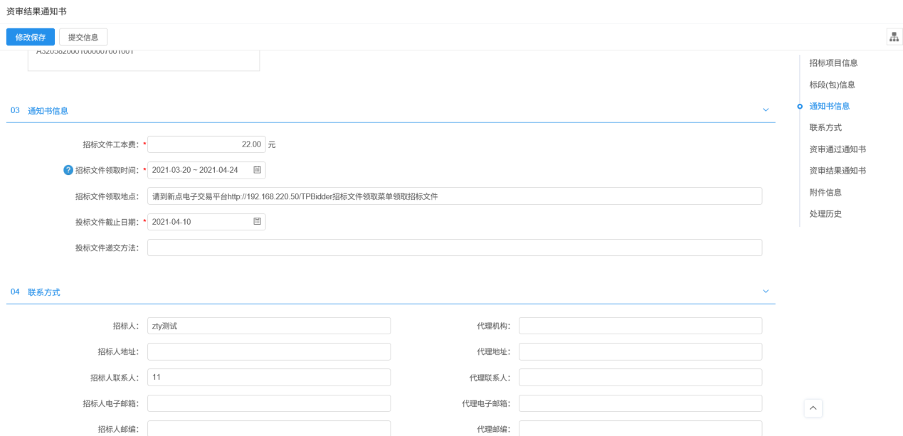
注：“招标文件工本费”是投标单位网上下载招标文件时支付的价格。
3、通知书必须生成，且盖章后才能发出，否则出现提示信息，不能发送，如下图：
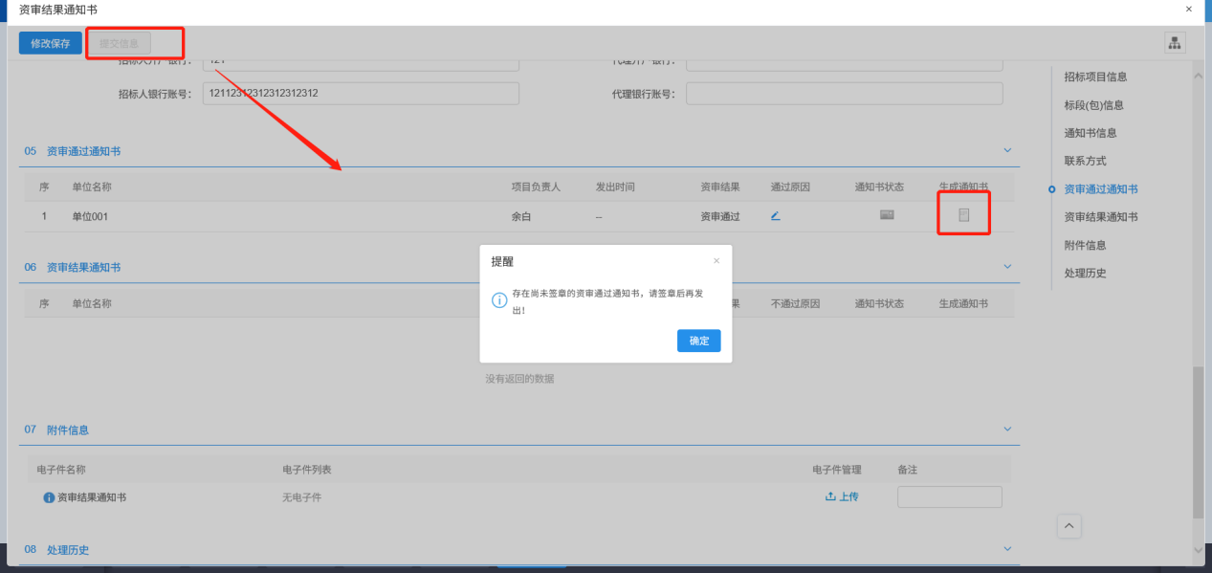
注：
①有多家单位时，需要对每家单位签章并提交，才算签章成功。
②“资审通过通知书”中，显示的都是资审通过的单位，发送资审通过通知书；“资审结果通知书”显示的都是资审不通过的单位，发送的是资审结果通知书。
4、签完章后，点击“提交信息”按钮，弹出的意见框中输入意见，点击“确认提交”按钮，提交给交易中心审核。

发标

开评标场地预约
前提条件：招标项目审核通过。
基本功能：预约开评标场地、时间。
操作步骤：
1、选择“工程建设—发标—开评标场地预约”菜单，点击“新增场地预约”，进入开评标场地预约页面，如下图：
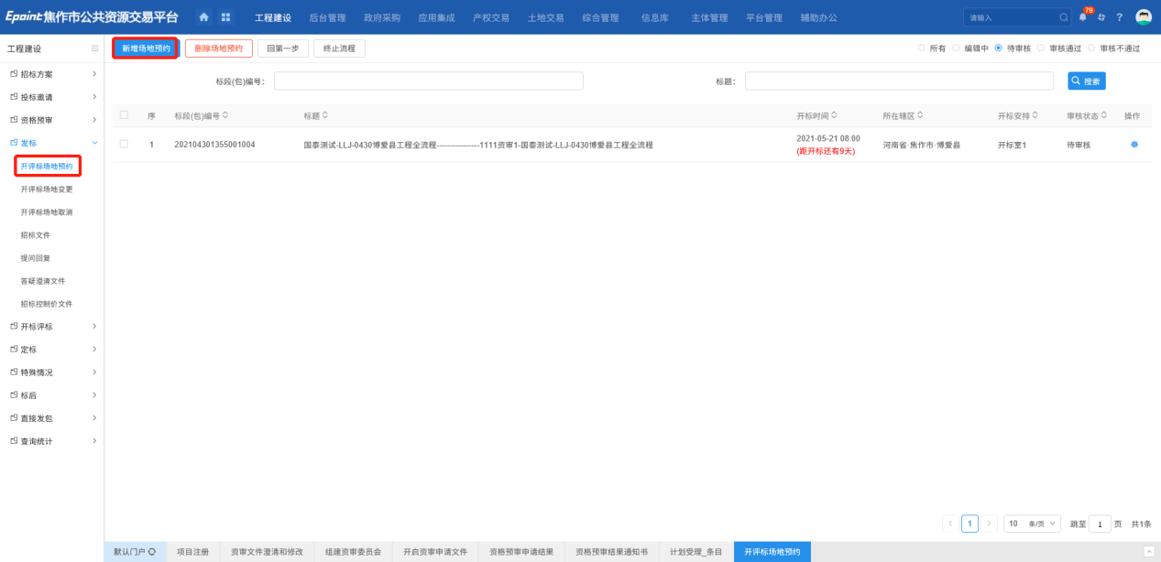2、开评标场地预约页面，选择开标时间、开标地点，如下图：
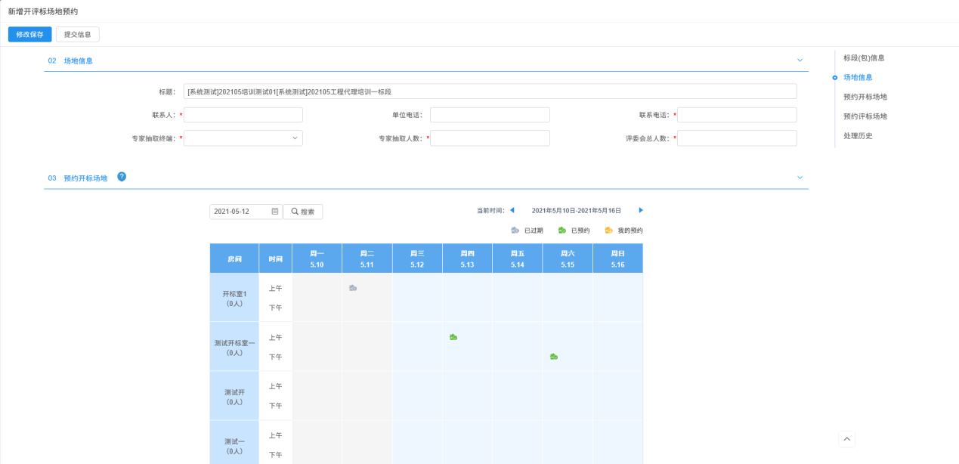
注：
①页面上“标段（包）信息”中，若有多个标段（包），可勾选单个或多个标段（包）。添加标段（包）时，可选择该标段（包）所在的项目中，还没有预约开评标场地的标段（包）。
②设置的“开标时间”必须晚于当前时间。
③选择的“开标室”在同时间段内不能与其他标段（包）重复。
④可以在“场地使用信息”中查看开标场地使用情况。
3、点击“修改保存”按钮，开评标场地预约保存成功。点击“提交信息”按钮，弹出的意见框中输入意见，点击“确认提交”按钮，提交给评标室确定评标室，“开标室”预约完成。如下图：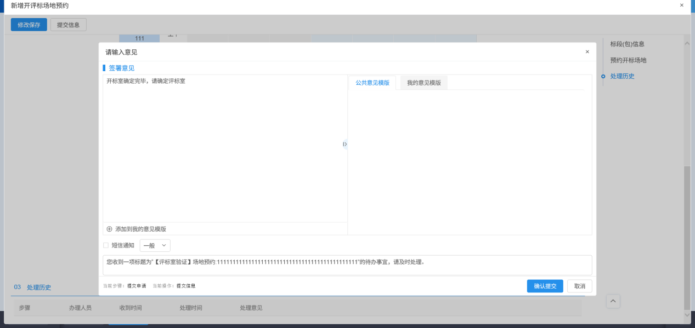

开评标场地变更
前提条件：开评标场地预约审核通过。
基本功能：变更开评标场地、时间。
操作步骤：
1、选择“工程建设—发标—开评标场地变更”菜单，点击“新增开评标场地变更”，进入页面，如下图：
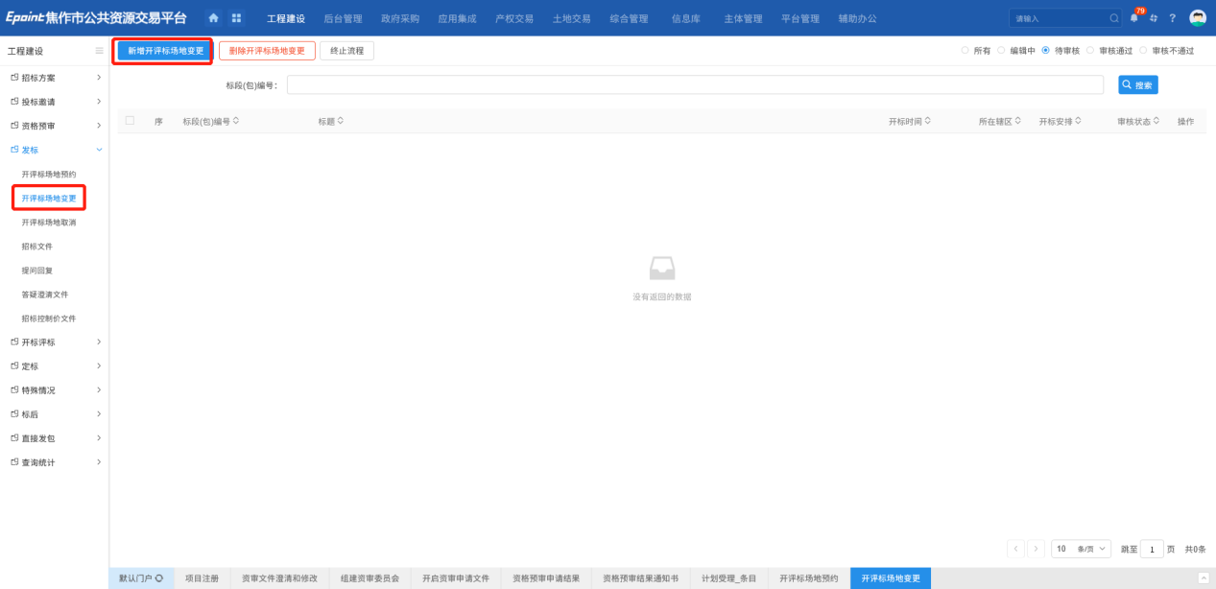
2、进入开评标场地变更页面，填写变更原因，重新选择开标时间、场地即评标时间、场地。如下图：
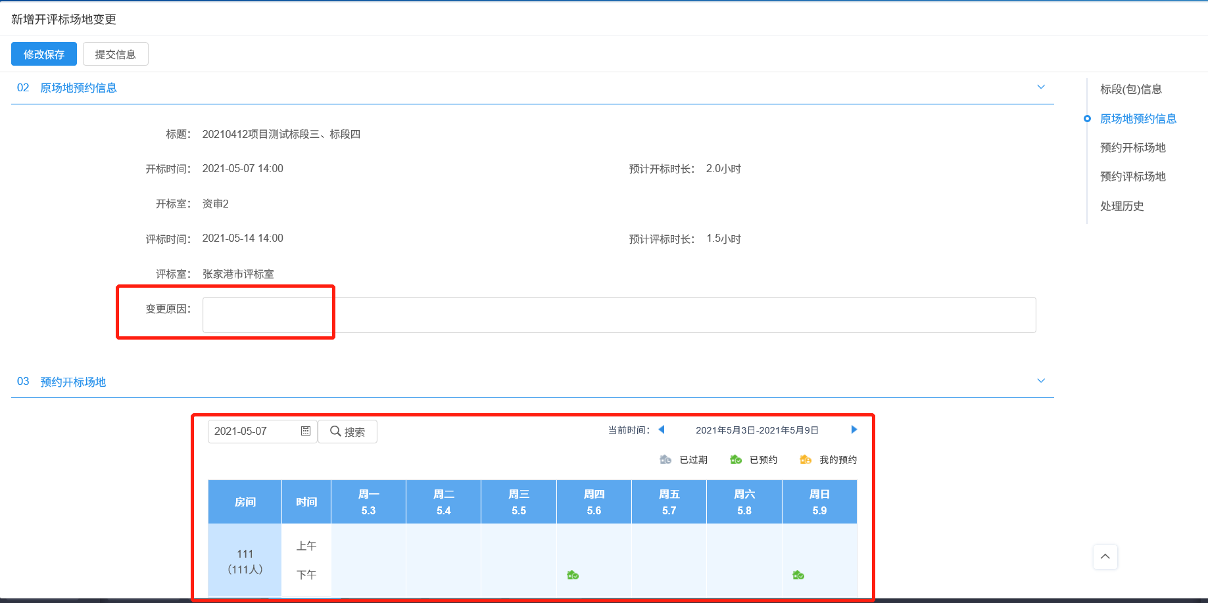
注：开标时间只能往后变更，不能往前变更，评标时间无限制。
- 选择完时间和场地，点击“提交信息”按钮，弹出意见框中输入意见，提交审核。

开评标场地取消
前提条件：开评标场地预约审核通过。
基本功能：取消已预约的开评标场地。
操作步骤：
1、选择“工程建设—发标—开评标场地取消”菜单，点击“新增开评标场地取消”，进入页面，如下图：
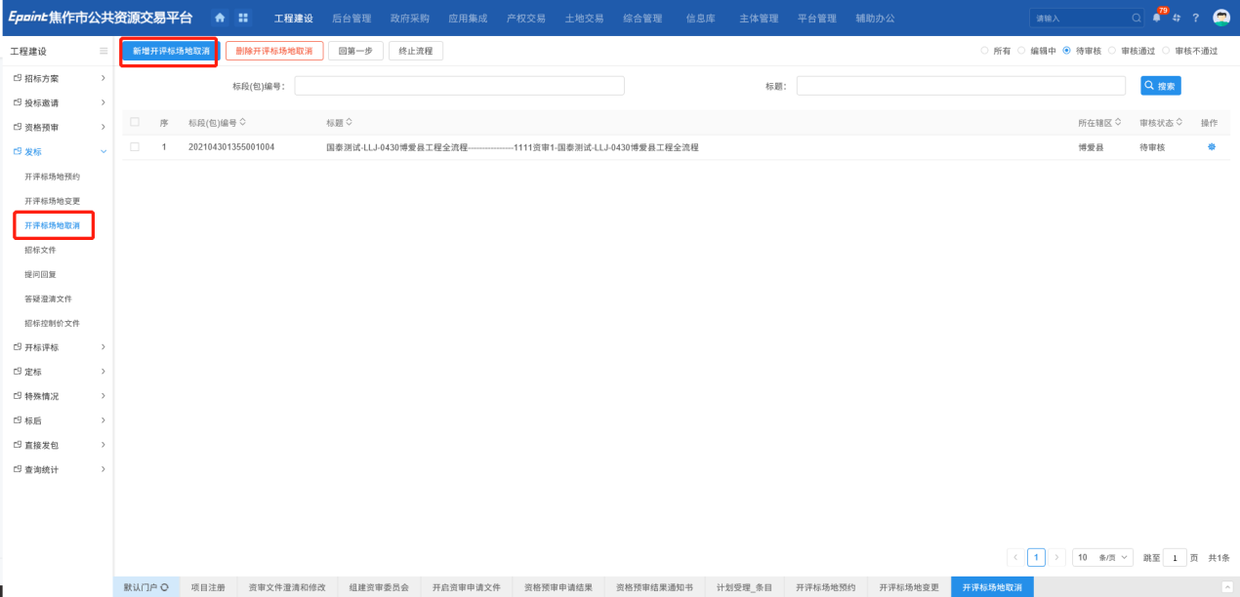
2、挑选标段（包）页面，选择标段，点击“确定选择”按钮，进入新增开评标场地取消页面，如下图：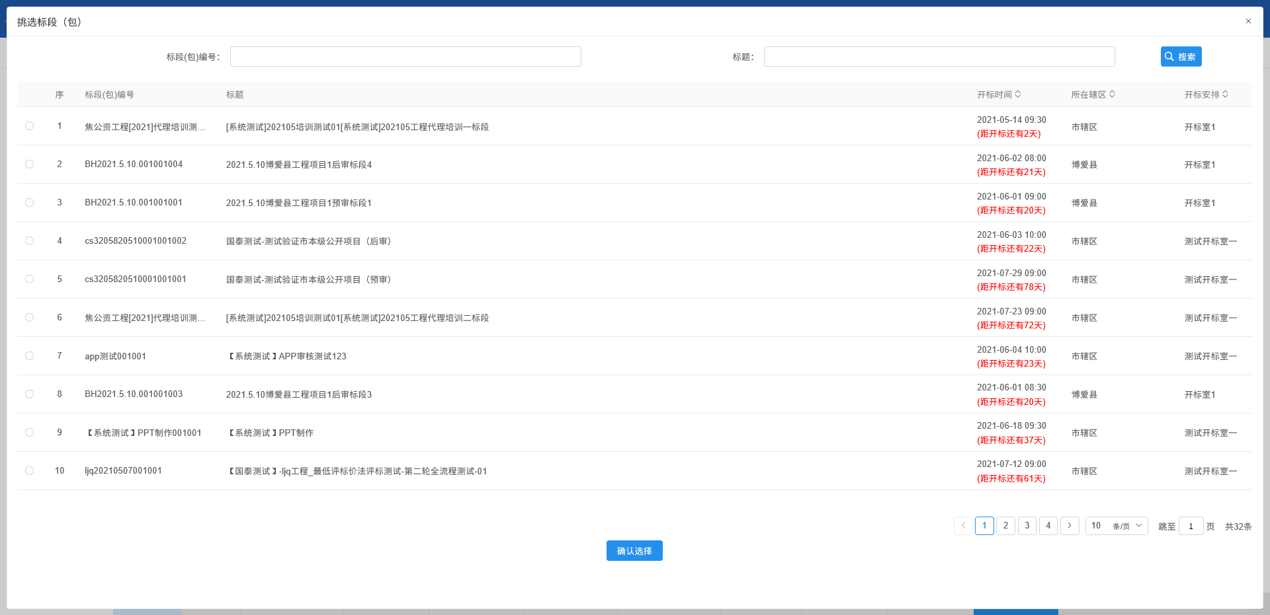
3、新增开评标场地取消页面，填写页面信息，如下图：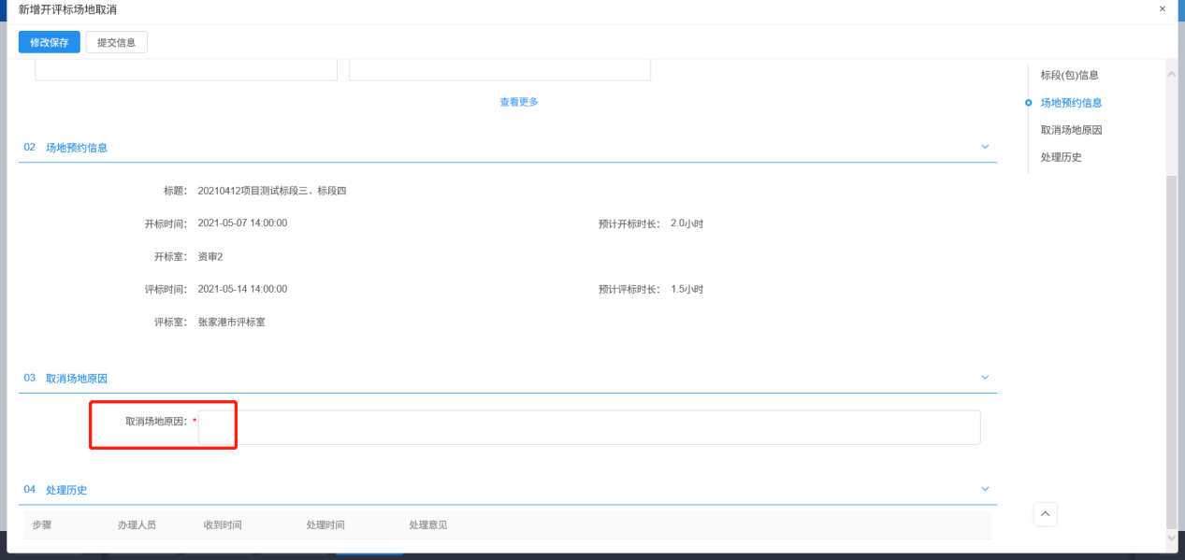
4、填写完信息，点击“修改保存”按钮，则保存成功，变为编辑中状态，仍然可以修改，如下图：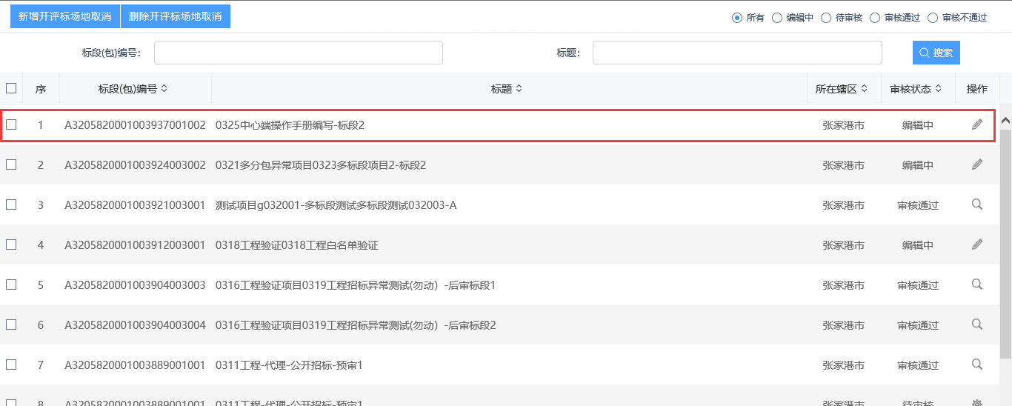
5、点击“提交信息”按钮，弹出的意见框中输入意见，点击“确认提交”按钮，弹出的意见框中输入意见，点击“确认提交”按钮，开评标场地取消审核通过。如下图：
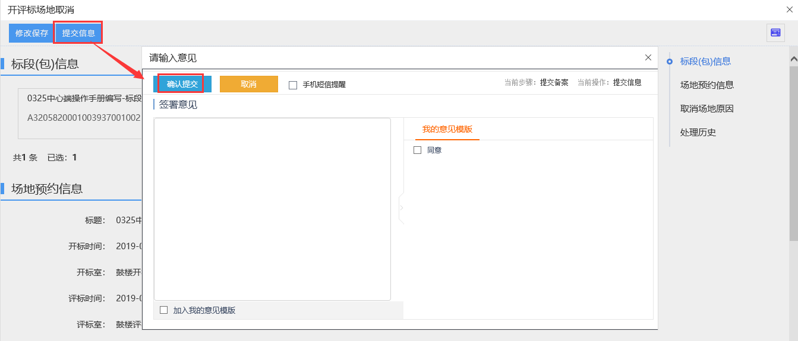
- 开评标场地取消列表页面，选中标段，点击“删除开评标场地取消”按钮，可以删除标段，审核通过的无法删除，如下图：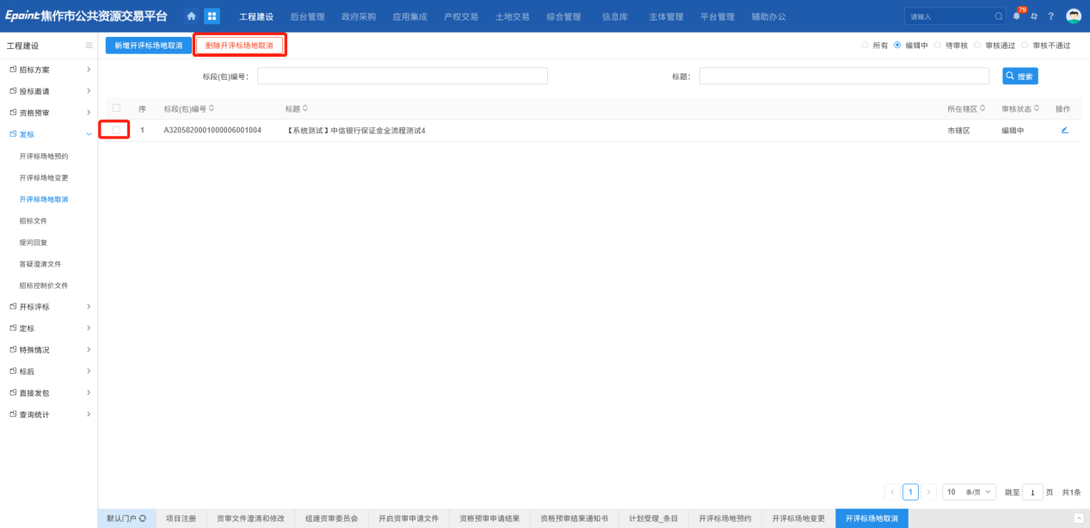

招标文件
前提条件：开评标场地预约完成且该标段是网上招投标模式。
基本功能：招标文件制作。
操作步骤：
1、选择“工程建设—发标—招标文件”菜单，进入招标文件页面，点击制作招标文件，进入标段选择界面。如下图：
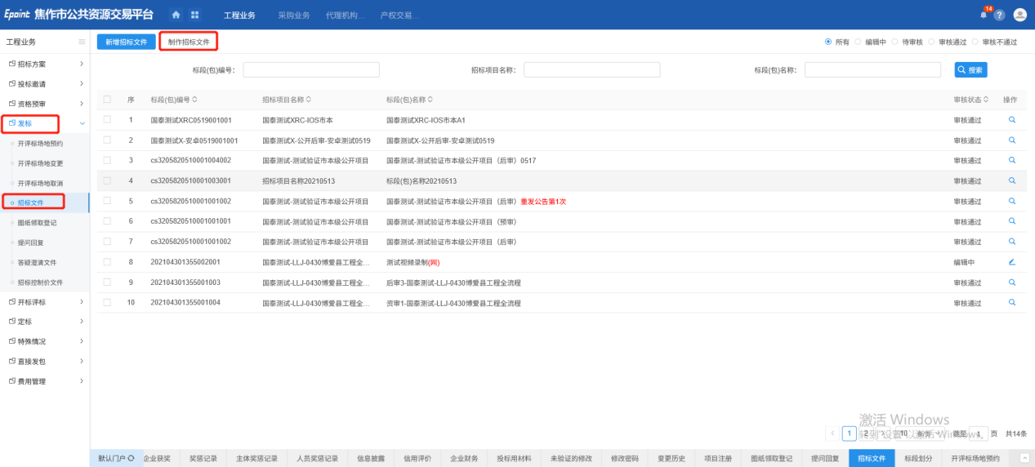
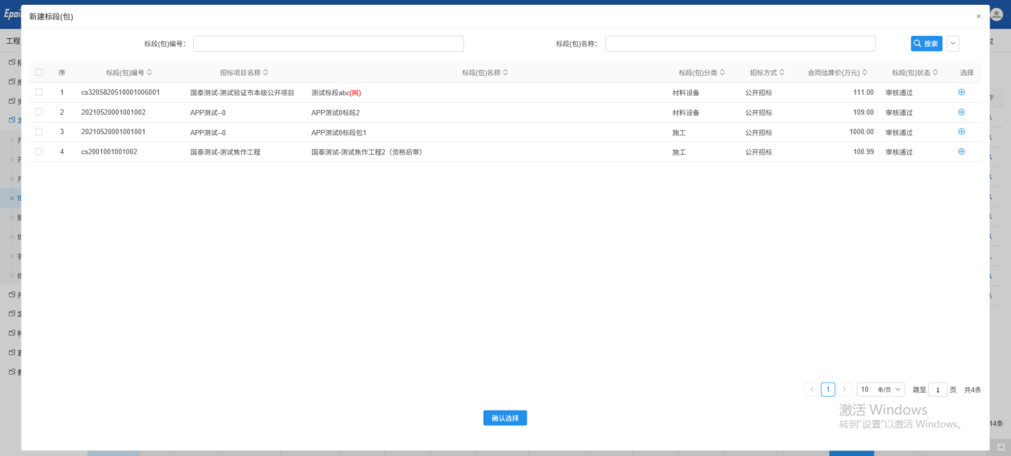
2、选择完成标段后，需要选择制作招标文件的范本。如下图：
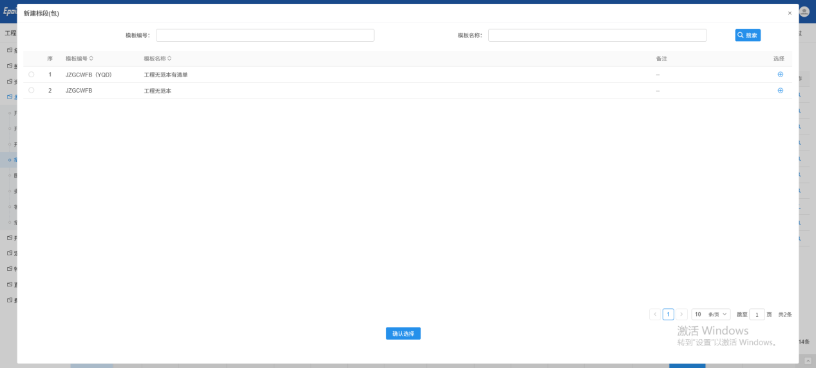
3、挑选完成范本之后，跳转到详细的招标文件制作界面，在此界面，按照顺序完成招标文件的编写。如下图：
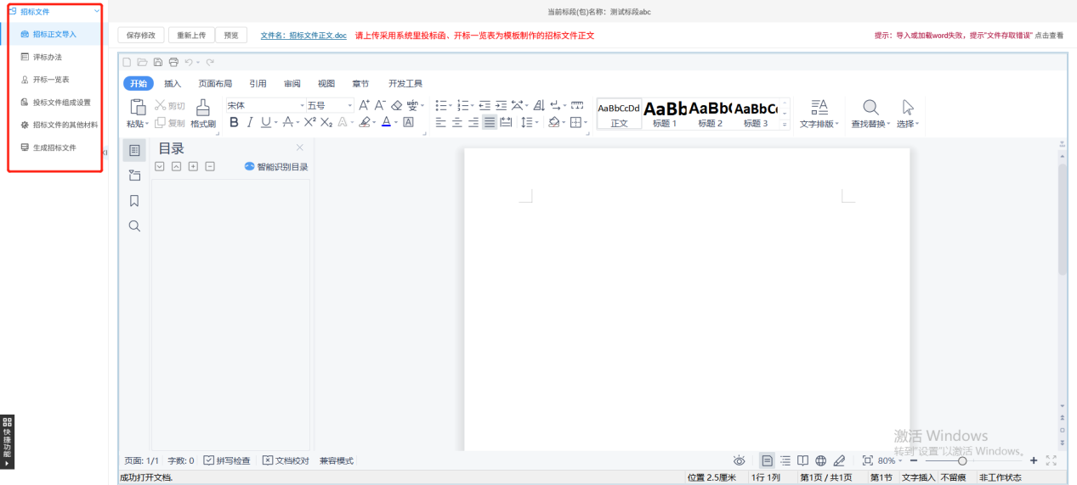
4、在导入招标文件界面，导入或者粘贴相应的招标文件正文，点击修改保存按钮完成编辑，如下图：
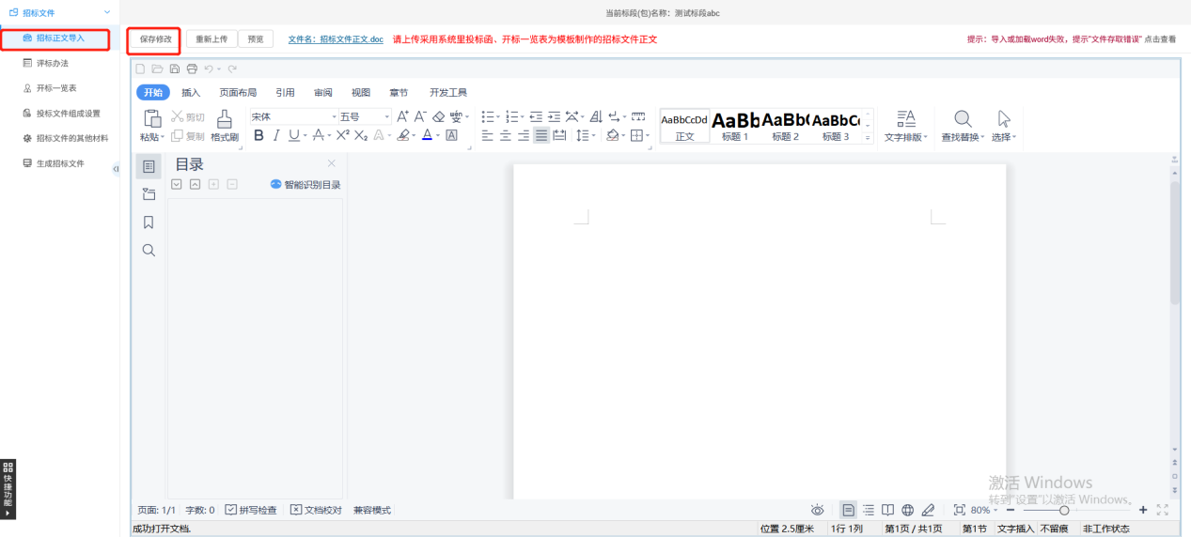
5、在评标办法界面，先选择评标办法，在点击保存按钮，加载出相应评标办法的详细功能界面，如下图：
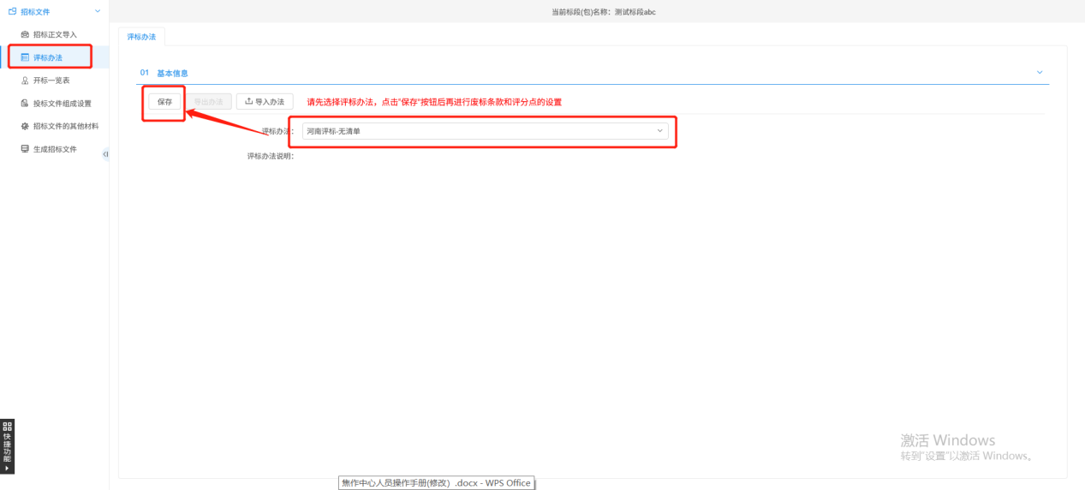
6、点击初步评审和详细评审进行相应操作的编辑。如，在初步评审中选择形式评审、资格评审和响应性评审，在相应界面点击新增评分点，进行评分点的新增。如下图：
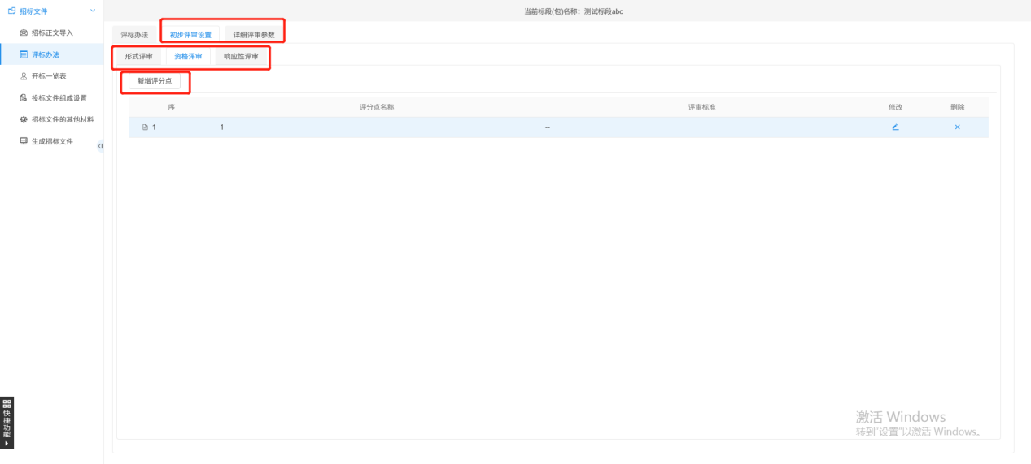
新增评分点时填写相关信息，填写完成后点击保存按钮，完成新增评分点操作。
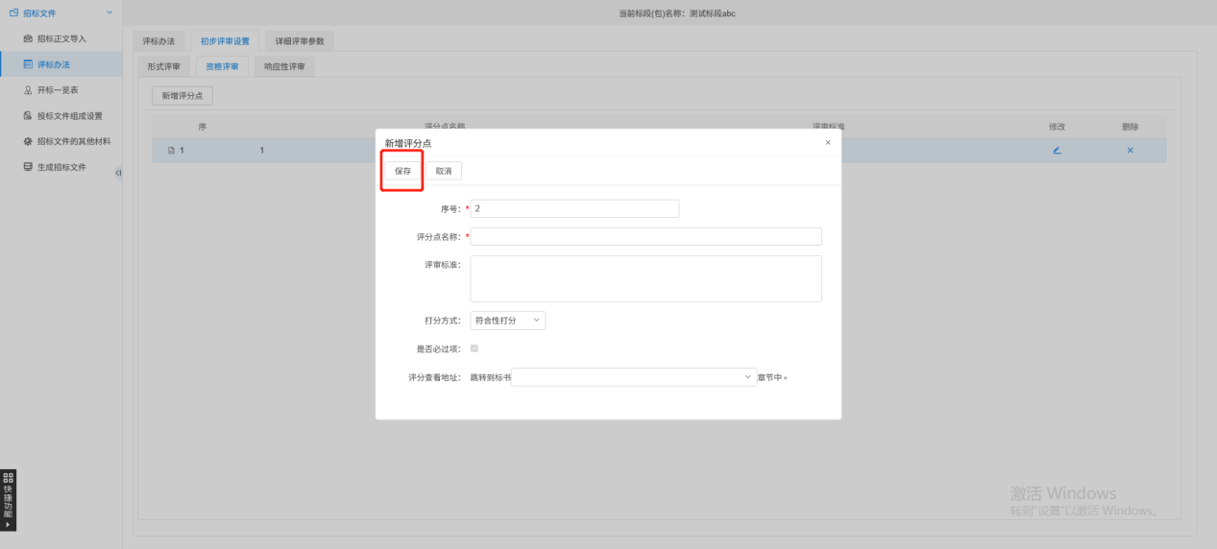
7、在开标一览表界面可查看现有的评分一览表，也可点击新增按钮进行一览表的新增。
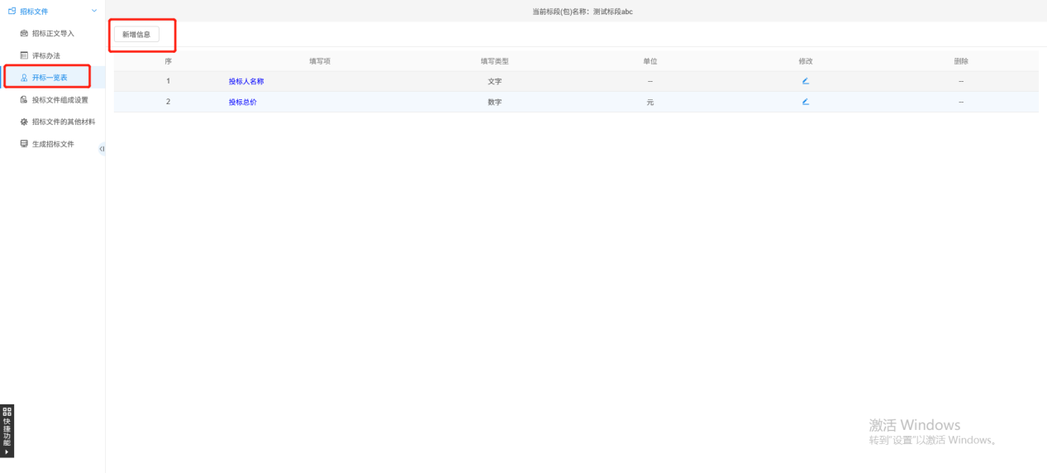
8、在投标文件组成设置中，可新增和勾选投标文件所需要的文件。
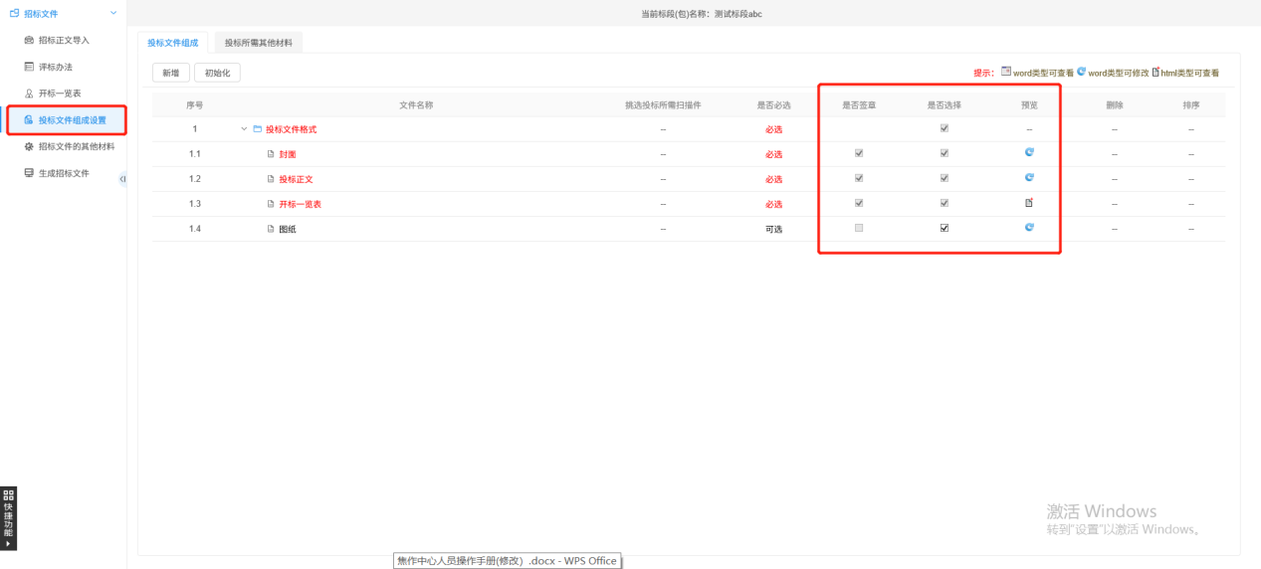
9、在招标文件的其他材料中，可上传需要投标人上传的文件的模板。
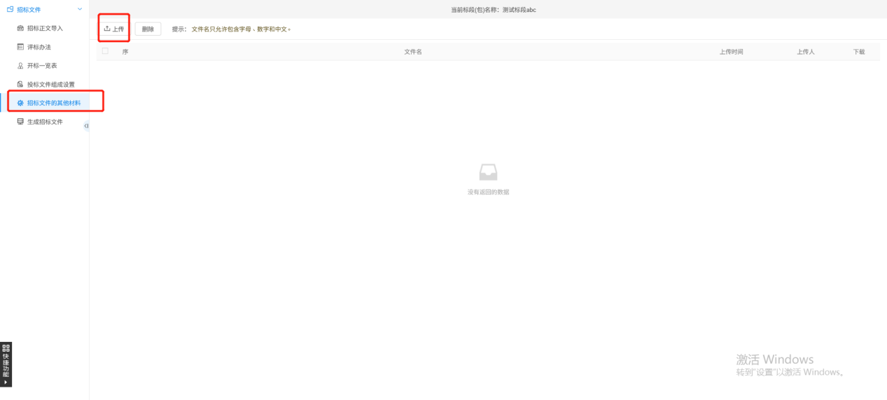
10、在生成招标文件界面，需要进行文件转换和文件签章后，才可生成文件。文件生成完成后，关闭投标文件制作制作页面，回到招标文件的信息填写界面，如下图：
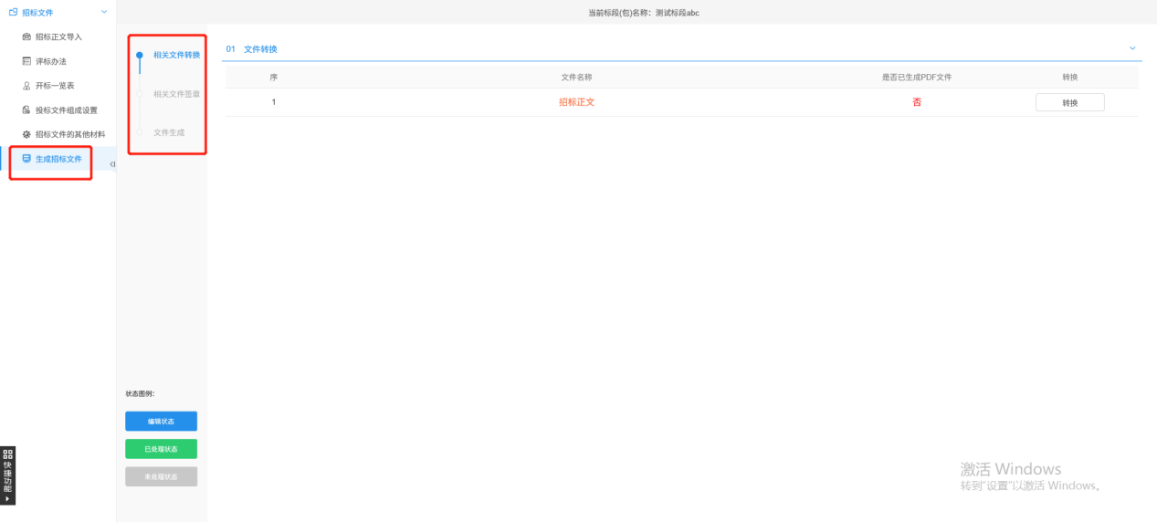
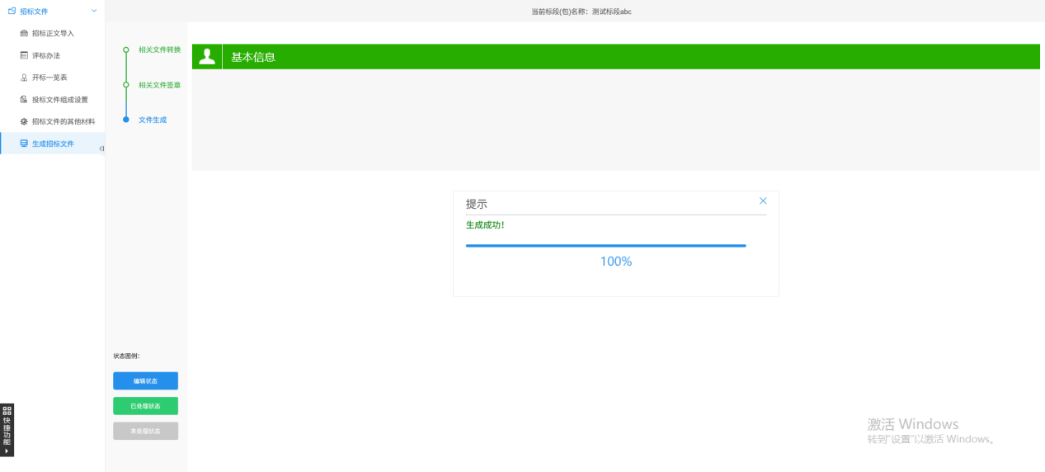
11、在招标文件信息填写页面填写相关信息，填写完成后，需点击提交信息进行招标文件的提交。
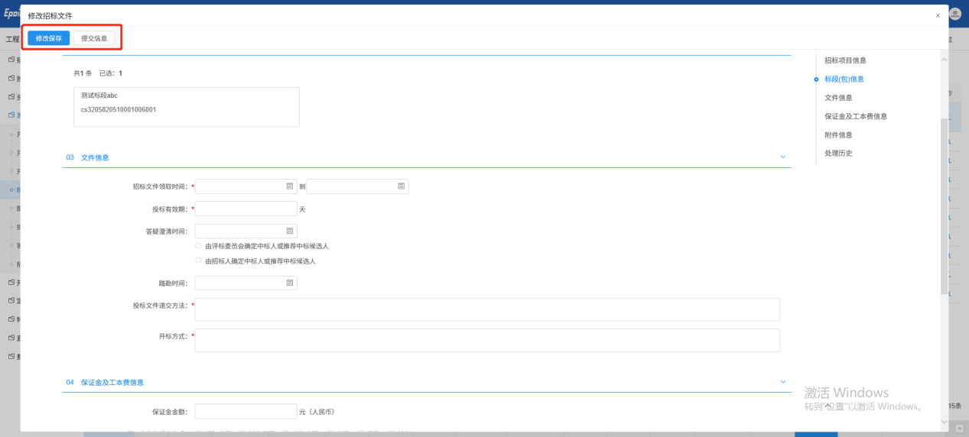

图纸领取登记
前提条件：招标文件审核通过。
基本功能：图纸领取的等级功能。
操作步骤：
1、选择“工程建设—发标—图纸领取登记”菜单，进入登记页面，点击新增图纸文件，进行新增如下图：
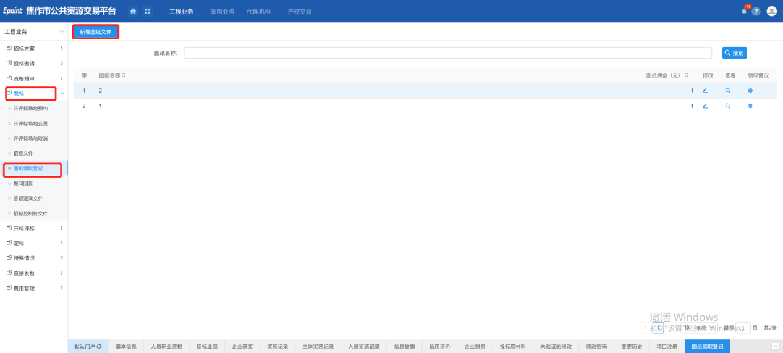
2、在新增界面填写信息，并点击保存按钮，完成新增操作。如下图：
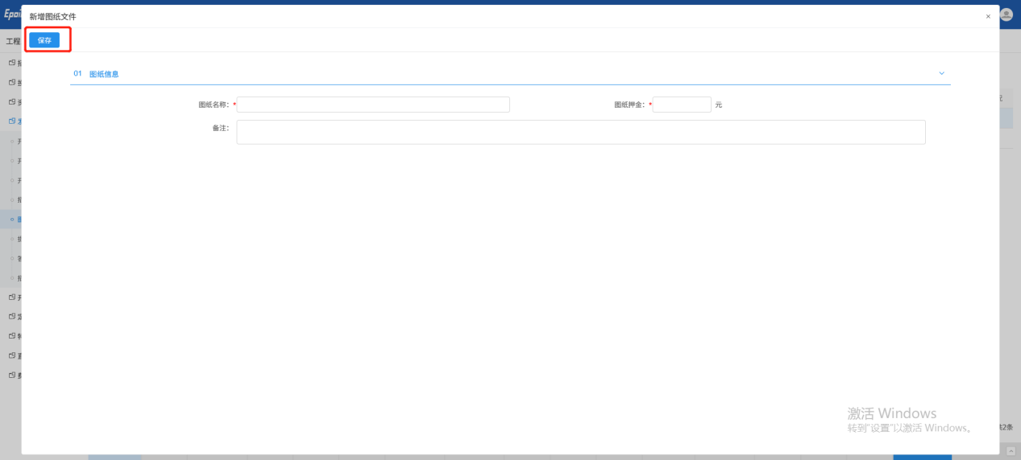
3、新增文件完成后，可点击后方的相应按钮进行修改及领取情况的填写。如下图：
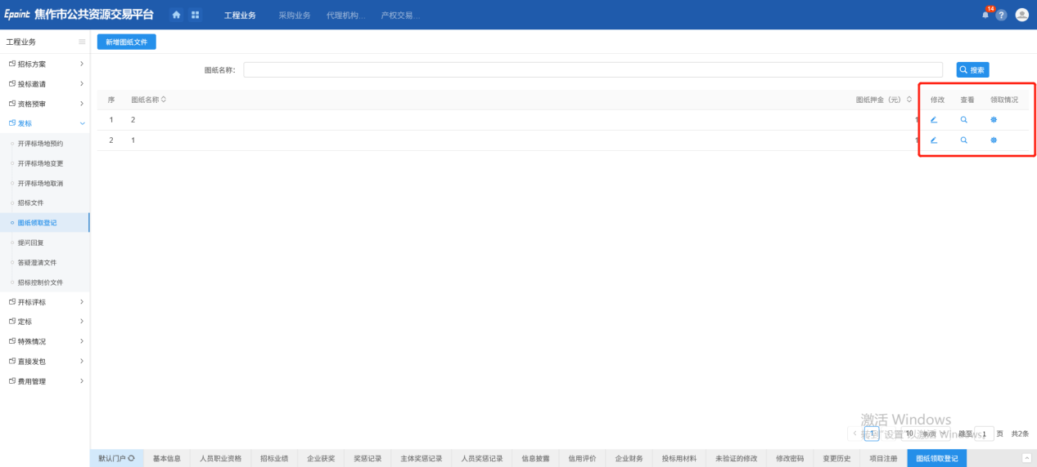

提问回复
前提条件：投标人提问后。
基本功能：提供提问的回复功能。
操作步骤：
1、选择“工程建设—发标—提问回复”菜单，进入提问回复页面，若已有图标人进行提问，可点击后方的回复按钮进行回复，进行新增如下图：
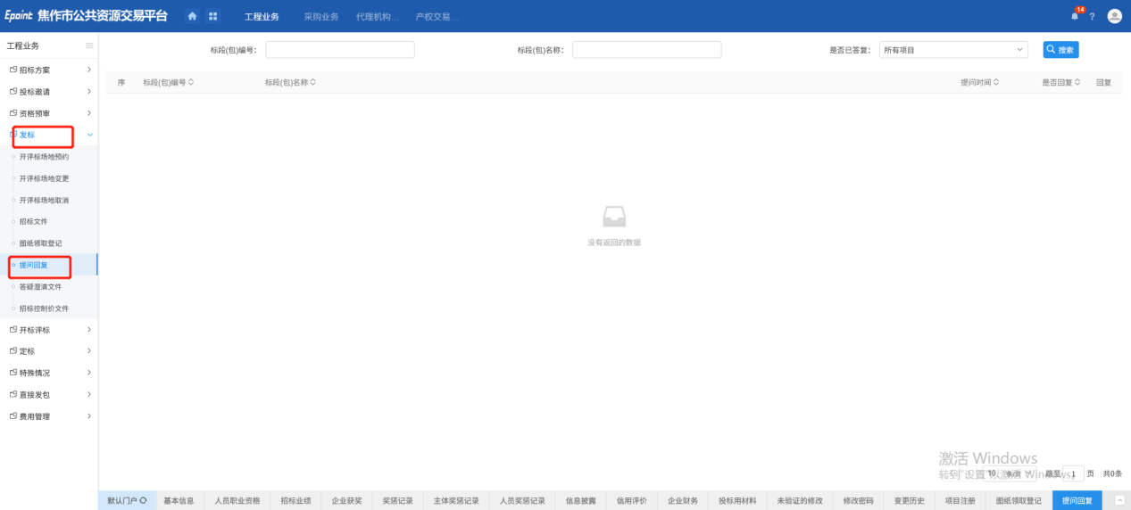

答疑澄清文件
前提条件：招标文件已经审核通过。
基本功能：对招标文件、开标时间进行澄清或者修改，可以多次澄清；审核招标代理或招标人提交的答疑澄清文件。
操作步骤：
1、选择“工程建设—发标—答疑澄清文件”菜单，进入答疑澄清文件页面，如下图：
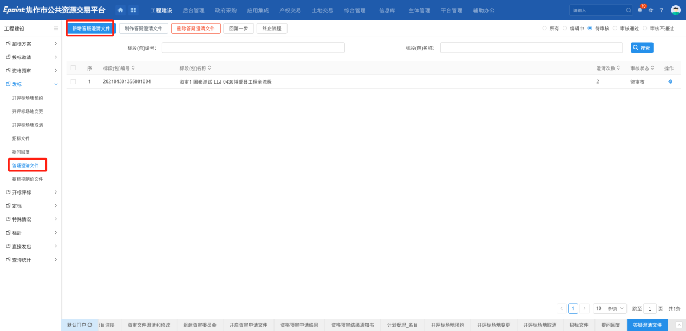
2、答疑澄清文件页面，填写页面字段信息，上传附件，如下图：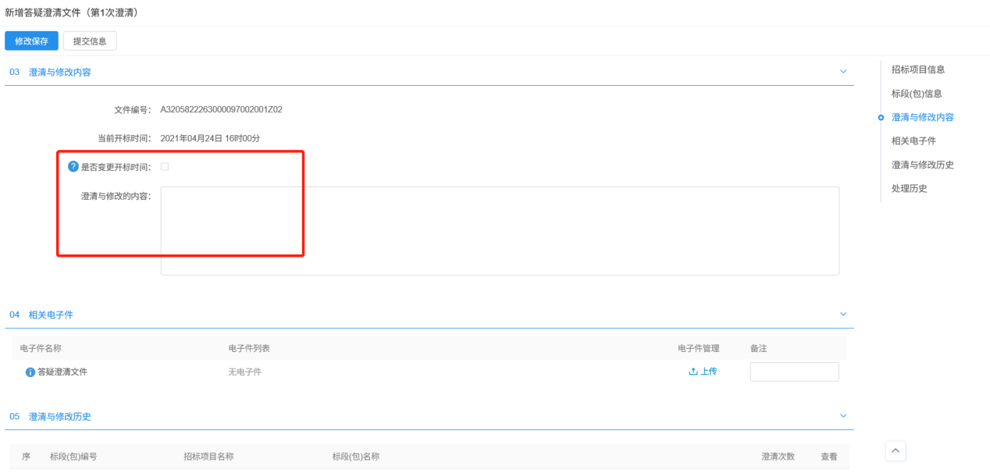
注：
①如果需要变更当前开标时间，则勾选“是否变更开标时间”对应的复选框，页面会显示出对应的时间信息输入框，可设置变更后的开标时间。不勾选则默认不变更。
②开标时间只能往后变更，无法往前变更。
③如果在招标项目中，该标段（包）“采用网上招投标”选择了“是”，则上传招标文件时，只能上传固定特殊格式的招标文件。
3、点击“修改保存”按钮，则信息保存成功，点击“提交信息”按钮，弹出的意见框中输入意见，点击“确认提交”按钮，答疑澄清文件审核通过。
注：答疑澄清文件可以多次新增，但如果前一次答疑澄清文件没有审核通过，那么本次答疑澄清文件无法提交审核。

招标控制价文件
前提条件：招标文件审核通过。
基本功能：制作招标控制价文件。
操作步骤：
1、选择“工程建设—发标—招标控制价文件”菜单，进入招标控制价文件页面，如下图：
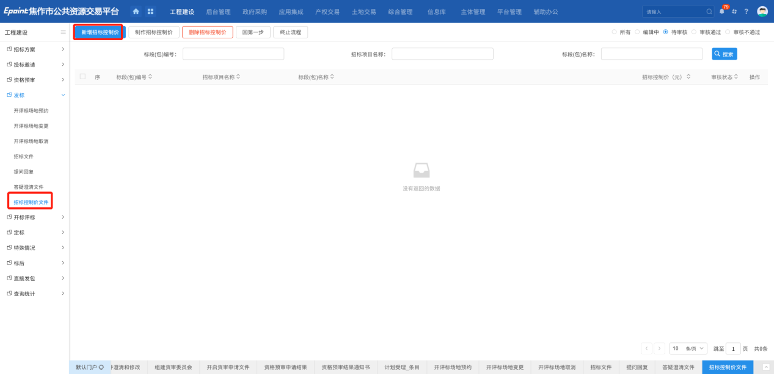
2、招标控制价文件页面，填写页面字段信息，如下图：
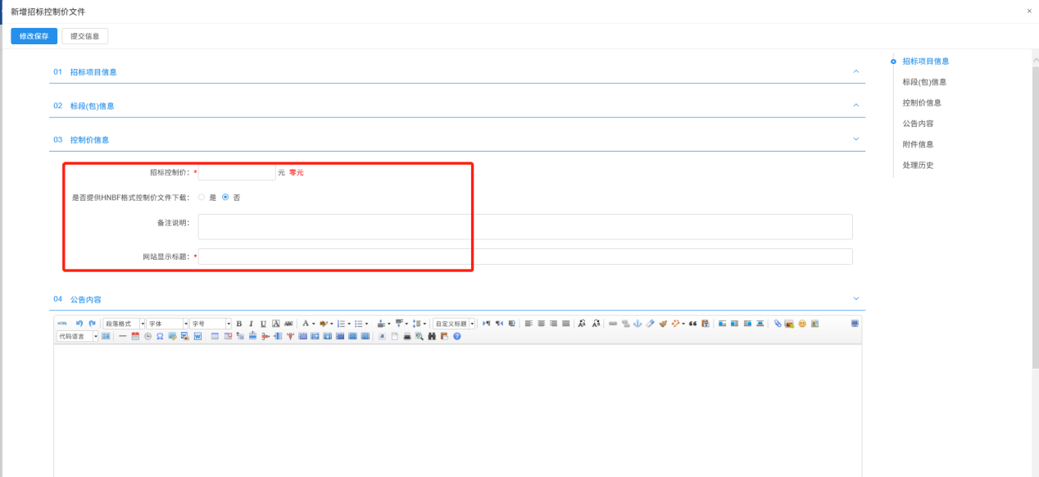
3、附件上传后，点击“提交信息”按钮，弹出的意见框中输入意见，点击“确认提交”按钮，招标控制价文件审核通过。

开标评标

开标情况
前提条件：开标结束。
基本功能：录入开标详细情况。
操作步骤：
1、选择“工程建设—开标评标—开标情况”菜单，进入开标情况页面。如下图：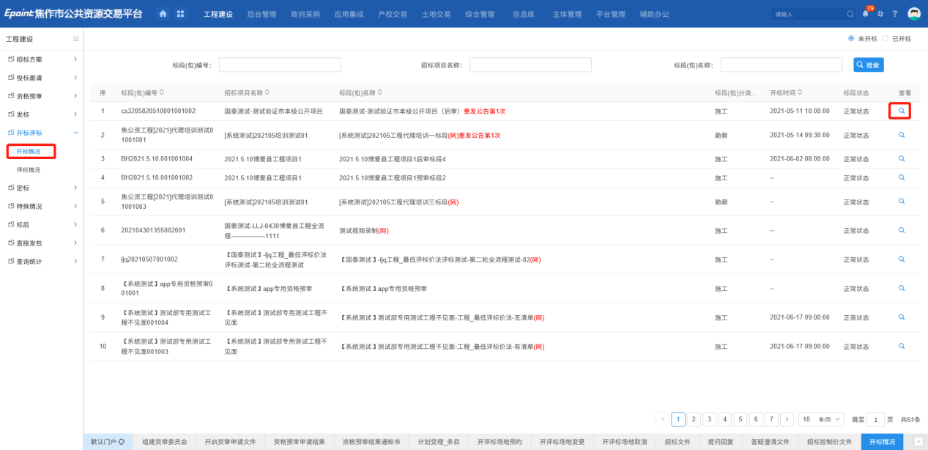
注：资格后审标段，必须要到了开标时间，才能看到投标单位数据。
2、开标情况页面，点击“查看”按钮，可以查看开标情况。如下图：
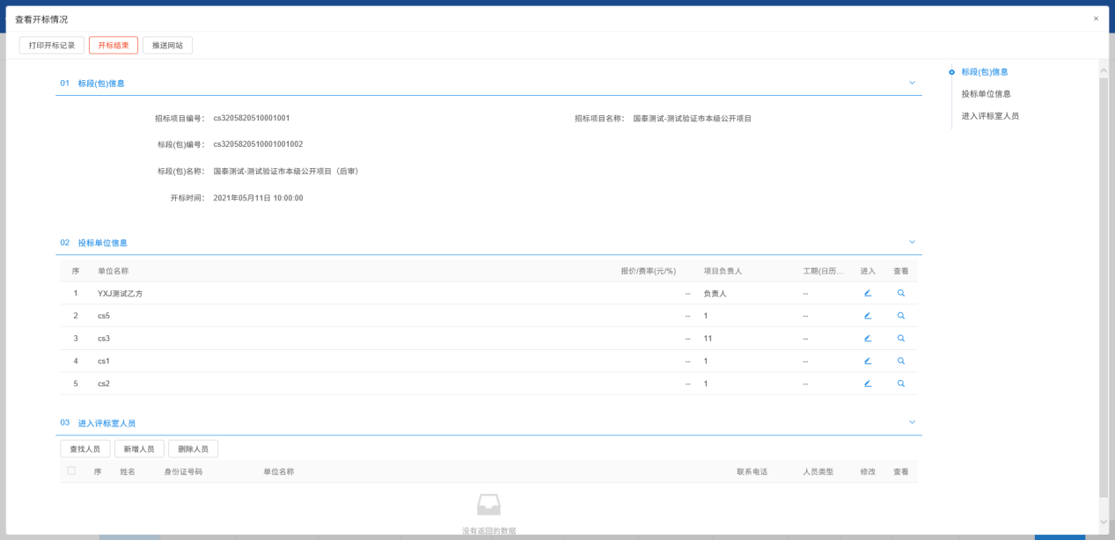
3、投标单位信息中，点击“进入”填写页面字段信息，最后点击“修改保存”按钮。如下图：
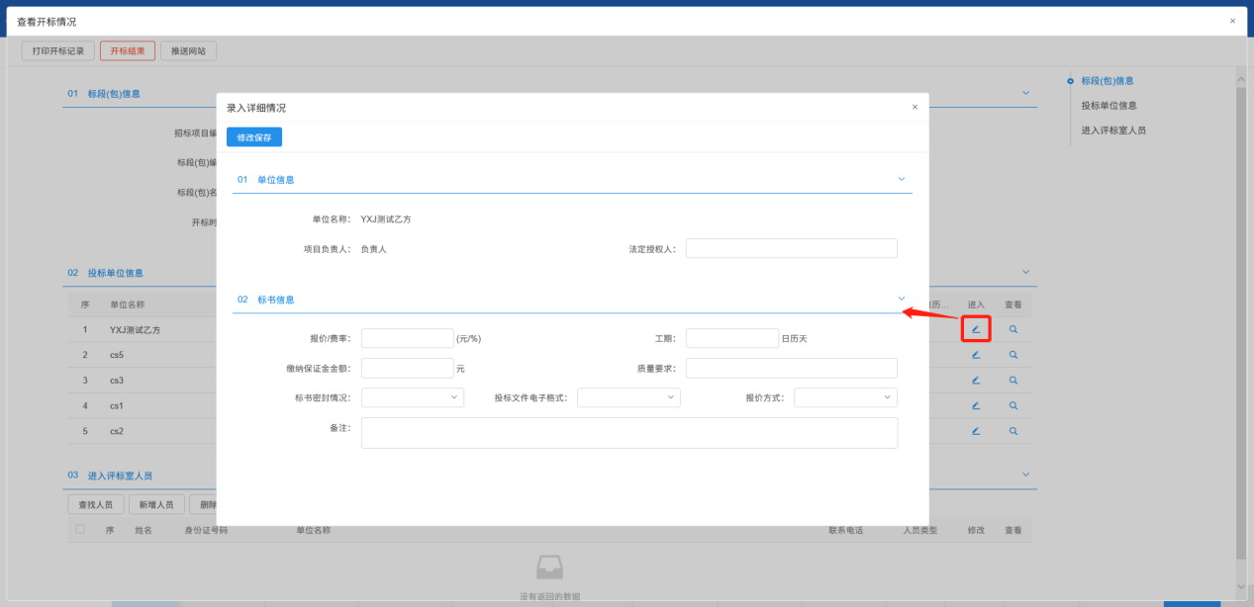
4、进入评标室人员，点击“新增人员”按钮，填写页面字段信息，填写完点击“修改保存”按钮，如下图：
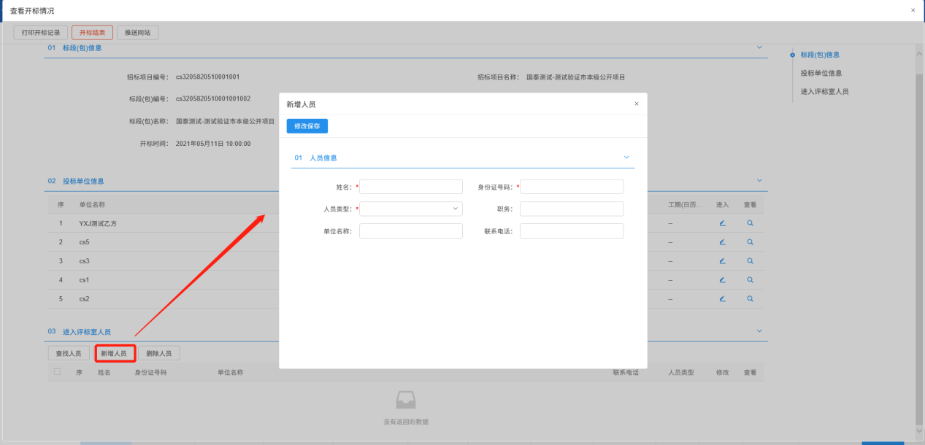
5、开标情况页面，进入评标室人员，点击“查找人员”按钮。如下图：
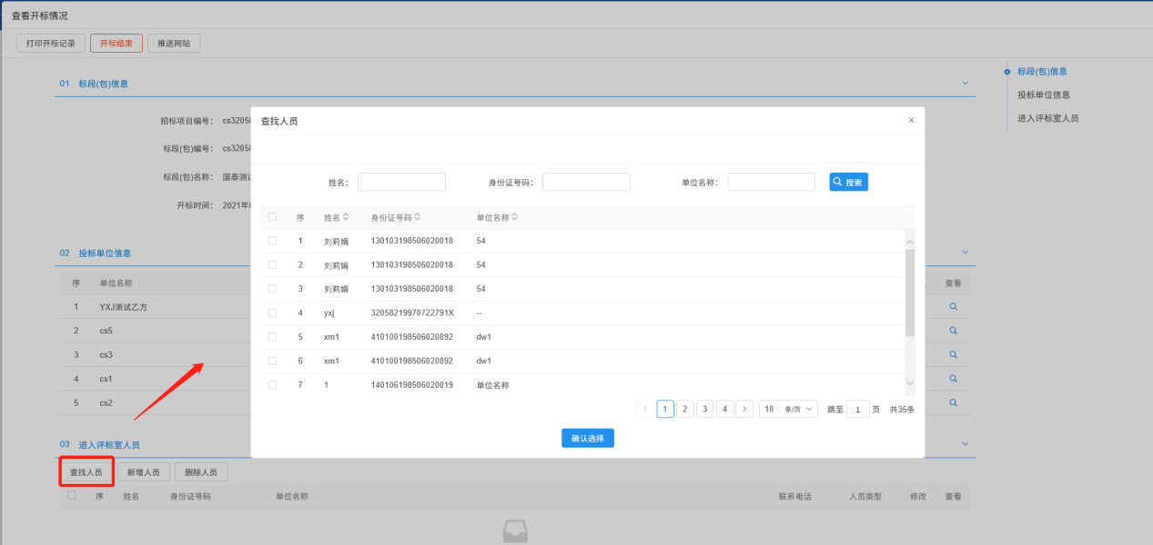
6、进入“查找人员”页面，选择人员，点击“确定选择”按钮，如下图：
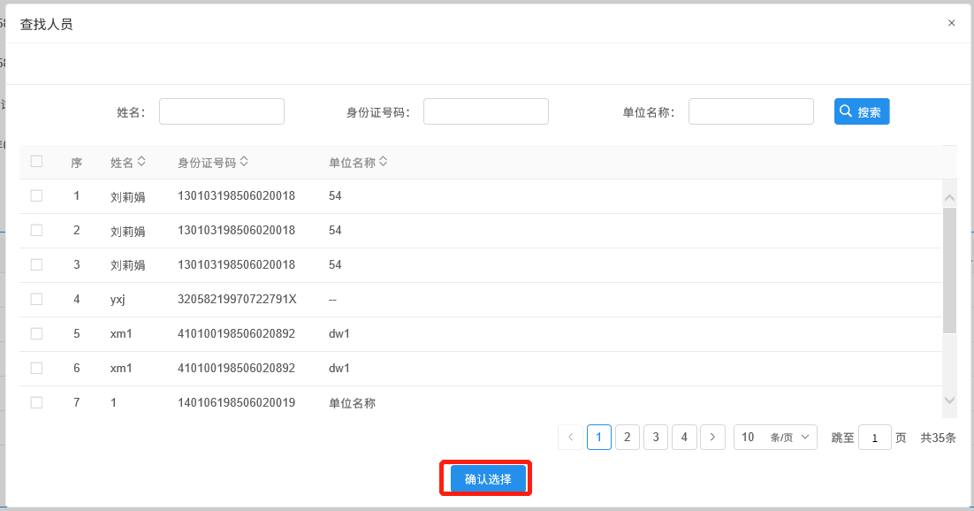
可批量添加进入评标室人员。也可通过条件搜索，查找所需要查找的人员信息。
注：“查找人员”和“新增人员”添加进入评标时人员的时候都做了身份证唯一性判断。
7、开标情况页面，进入评标室人员，选中人员，点击“删除人员”按钮，可以删除已选择的人员，如下图：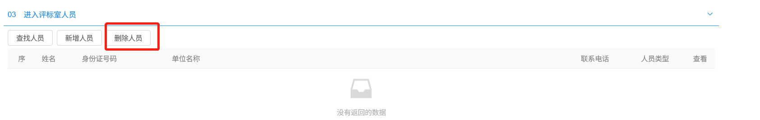
8、开标情况录入完成后，点击“开标结束”按钮，开标结束后就不可以再录入或者修改人员信息、投标单位信息。如下图：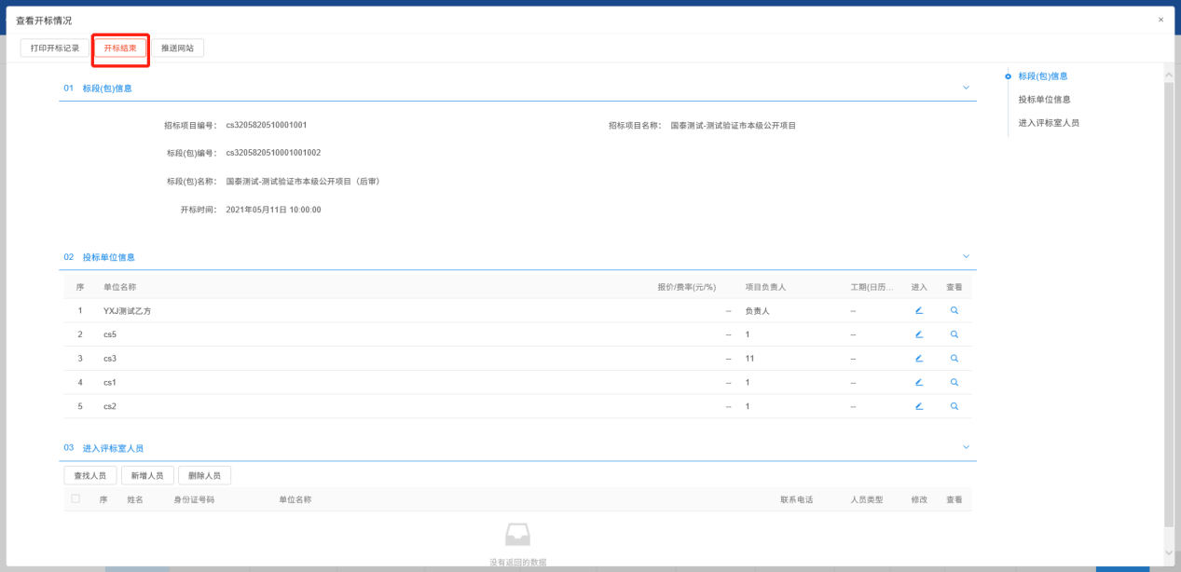
9、查看开标情况页面，点击“打印开标记录”按钮，进入“查看PDF”页面。如下图：
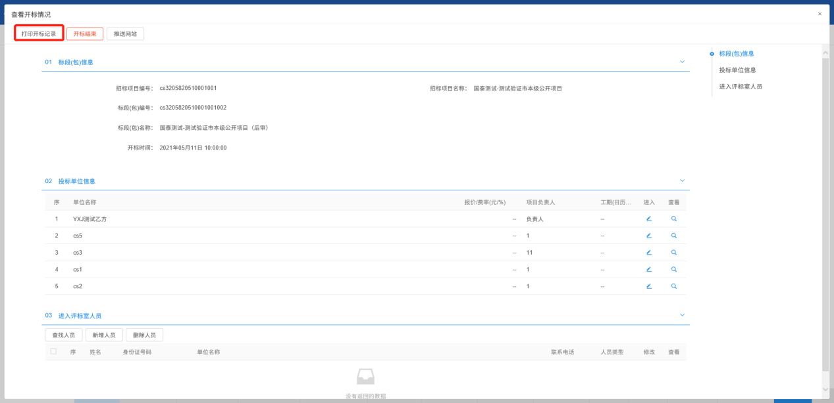

评标情况
前提条件：评标结束。
基本功能：录入评标信息、评标结果、评委评价。
操作流程：
1、选择“工程建设—开标评标—评标情况”菜单，进入评标情况页面，如下图：
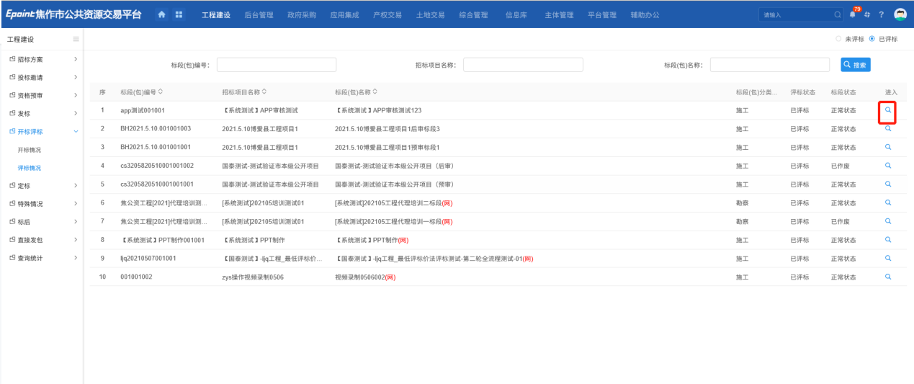
2、点击“评标信息”选项卡，填写页面字段信息，点击“修改保存”按钮。如下图：
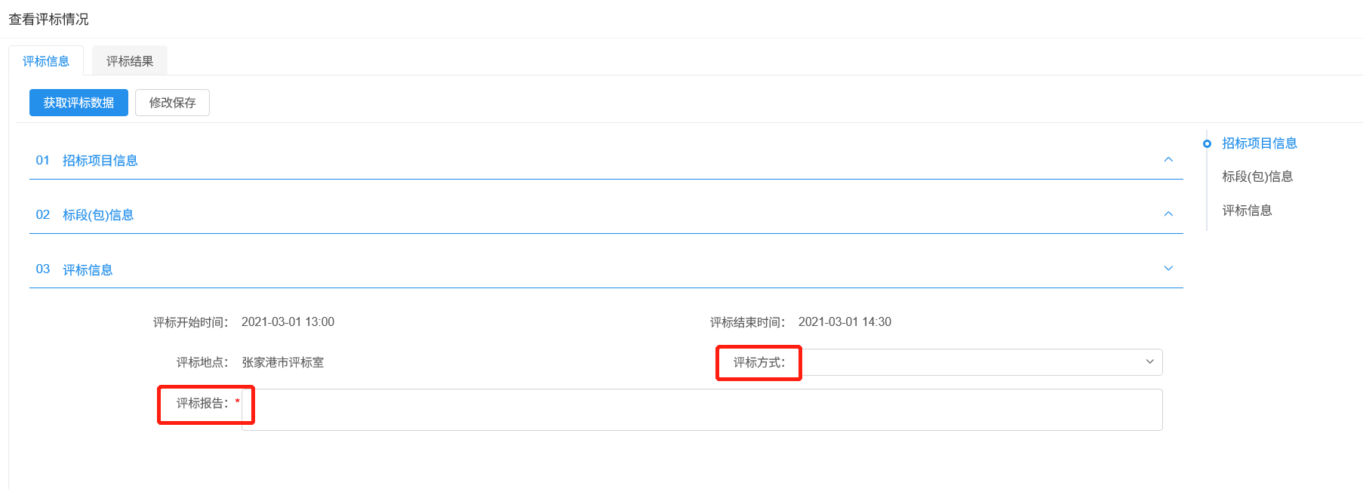
注：评标时间、地点为自动获取值。
3、评标信息页面，“获取评标数据”按钮：是网上招投标项目才能获取到数据，如下图：
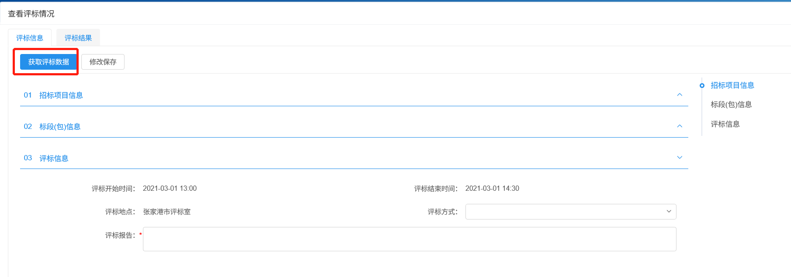
4、评标情况页面，点击“评标结果”选项卡，进入评标结果页面。如下图：
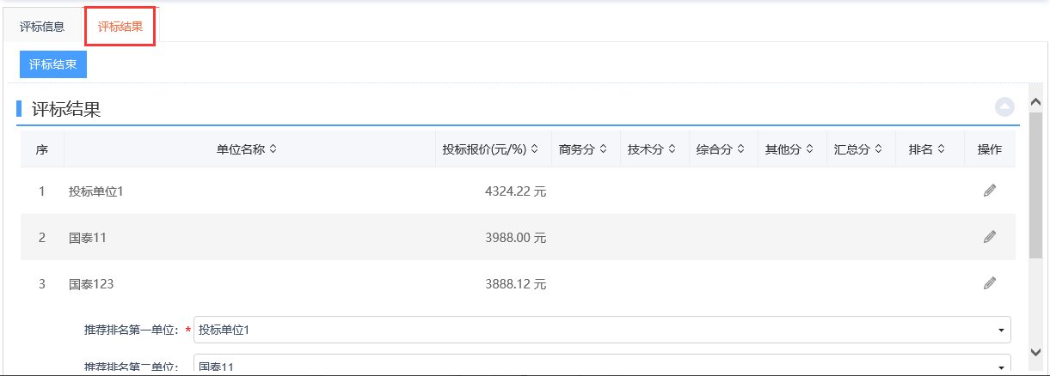
5、评标结果页面，点击“操作”按钮，进入评标结果填写页面，填写页面信息，点击“修改保存”按钮。如下图：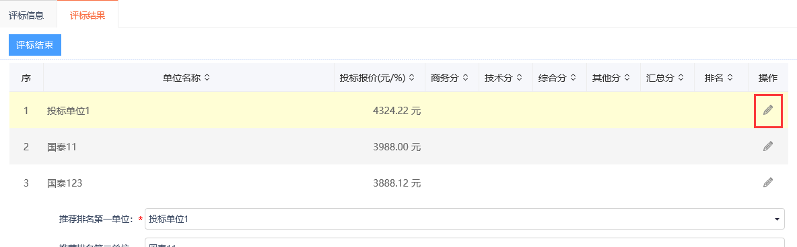
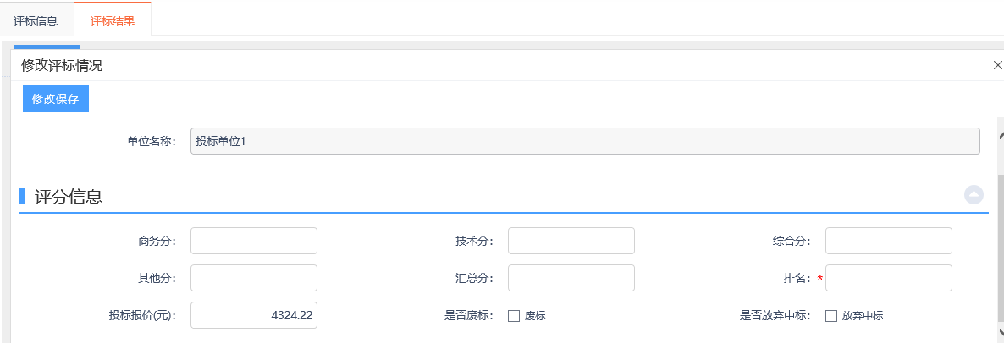
注：可选择该投标人是否为“废标”，选择为废标，则可填写废标原因和详细情况。也可选择放弃中标。
6、评标结果页面，推荐排名与评标排名必须一致。如下图：
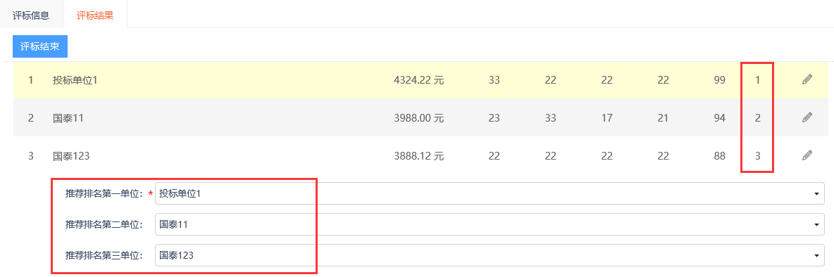
7、评标情况录入完成后，点击“评标结束”按钮，完成评标。
注：
①评标结束的前提条件：评标信息需要成功保存。
②评标结束后，无法修改评标情况可评标信息。

定标

中标候选人公示
前置条件：开标时间已到。
基本功能：新增中标候选人公示。
操作步骤：
1、选择“工程建设—定标—中标候选人公示”菜单，进入中标候选人公示页面，如下图：
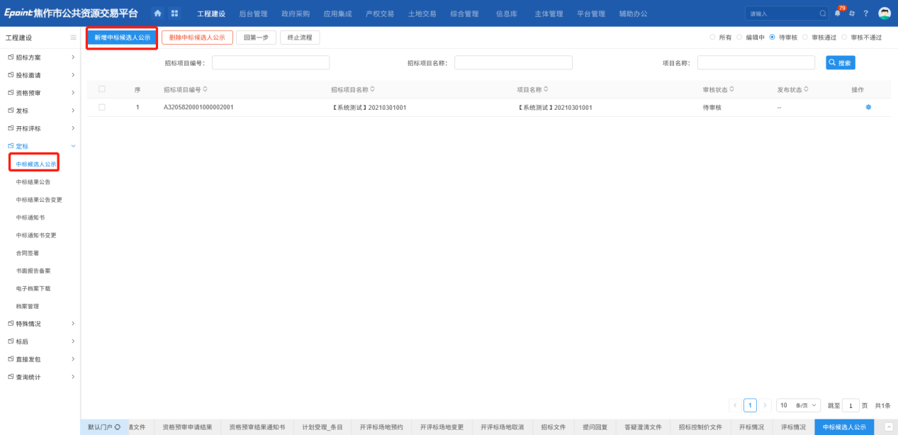
2、中标候选人公示页面，填写页面信息，如下图：
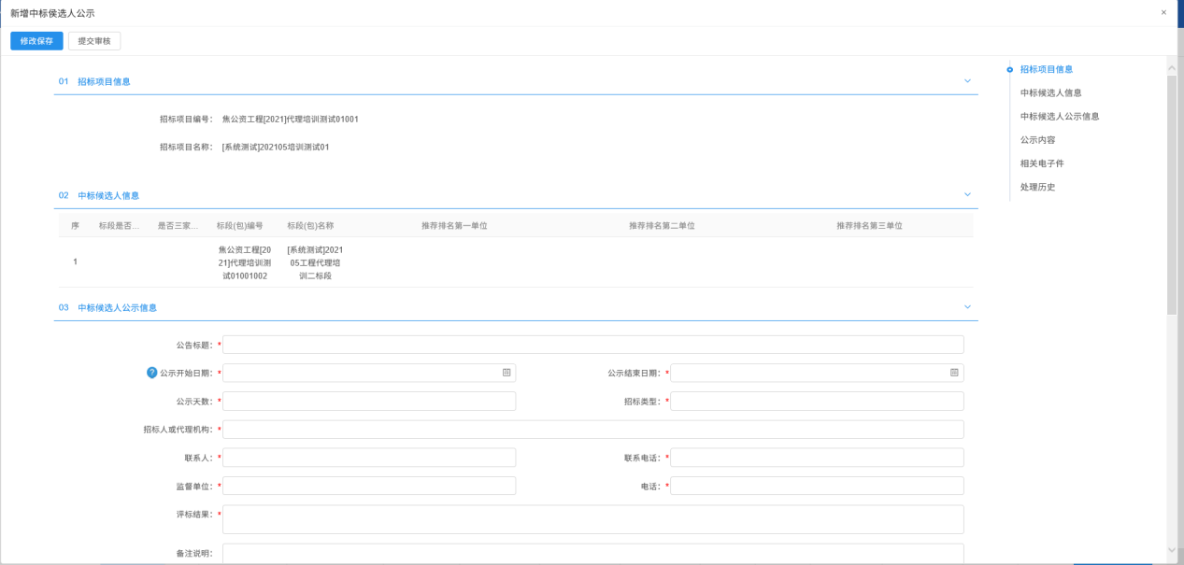
3、相关电子件中，点击“点击签章”链接，进入中标候选人公示页面，如下图：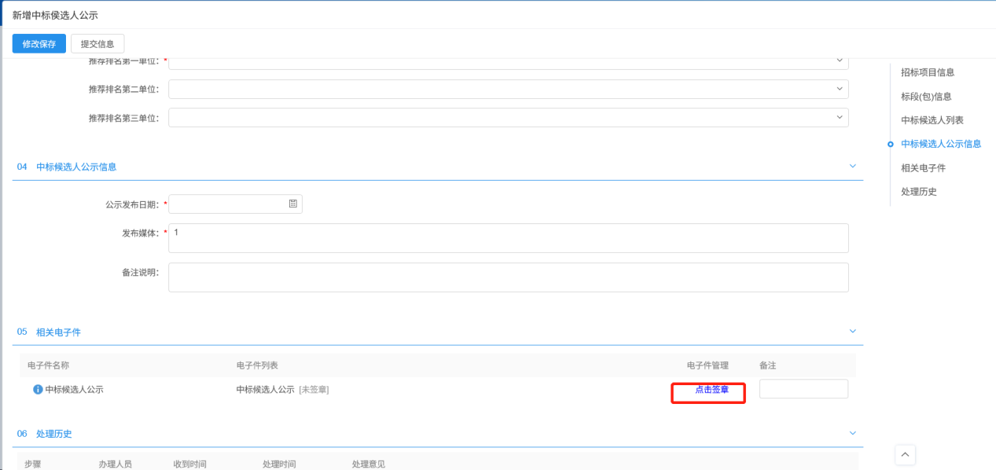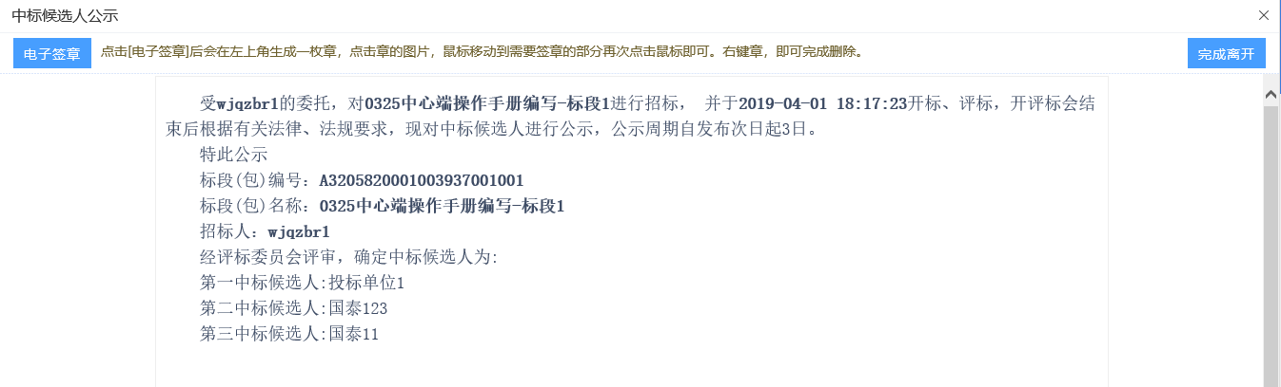
4、签完章后，附件信息中，显示为“已签章”，点击“提交信息”，弹出的意见框中输入意见，点击“确认提交”按钮，中标候选人公示审核通过。

中标结果公告
前提条件：中标候选人公示审核通过。
基本功能：确定中标单位并网上公告。
操作步骤：
1、选择“工程建设—定标—中标结果公告”菜单，进入中标结果公告页面，如下图：
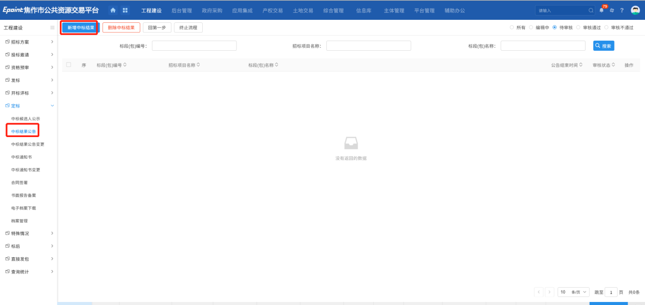
2、中标结果公告页面，填写页面信息，如下图：
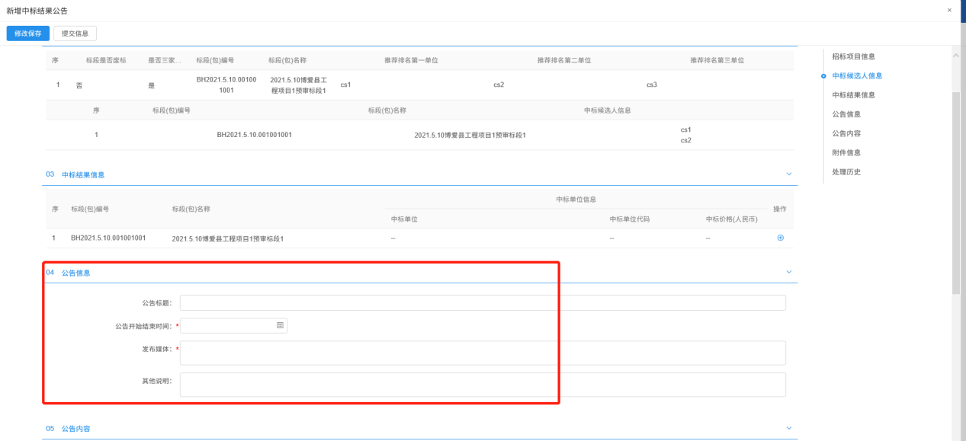
3、点击中标结果信息中的“操作”按钮，进入挑选中标单位页面，如下图：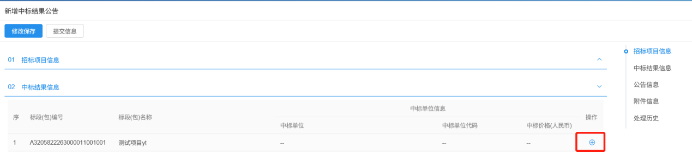
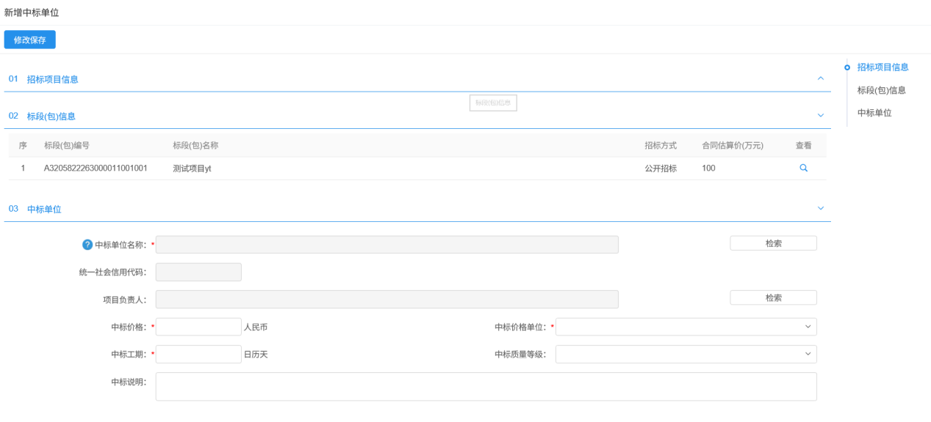
注：
①项目注册招标情形中选择国有资金控股或占主导地位的依法招标的项目，只能单中标人且只能选择候选排名第一的，招标情形选择其他的，可以多中标人。
②如果勾选单中标人，则只能指定一个中标单位，如果勾选多中标人，则可以指定多个中标单位。
4、点击“检索”按钮，进入选择中标单位页面，如下图：
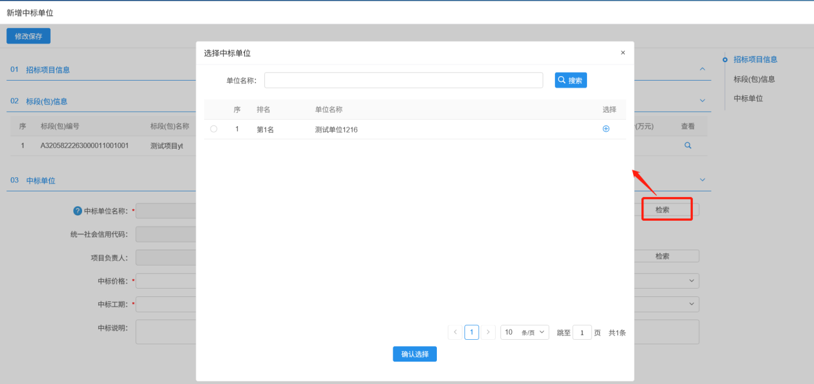
5、选择完中标单位和项目负责人后，点击“修改保存”按钮，中标结果信息中显示刚才选取的中标单位，如下图：
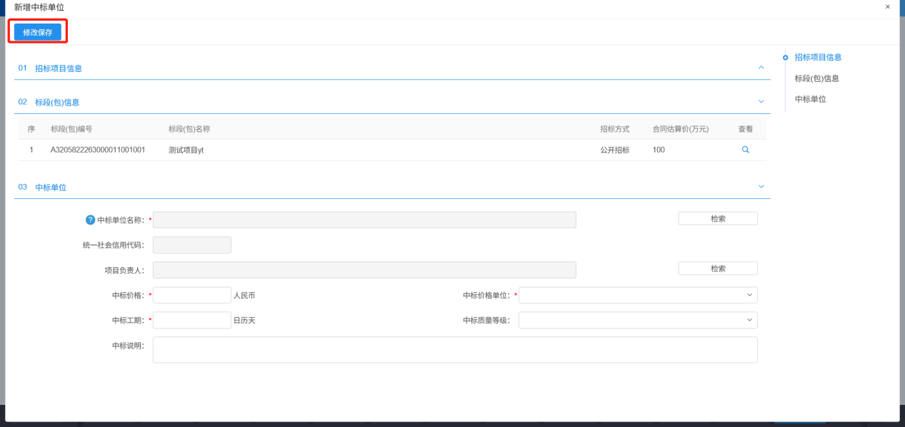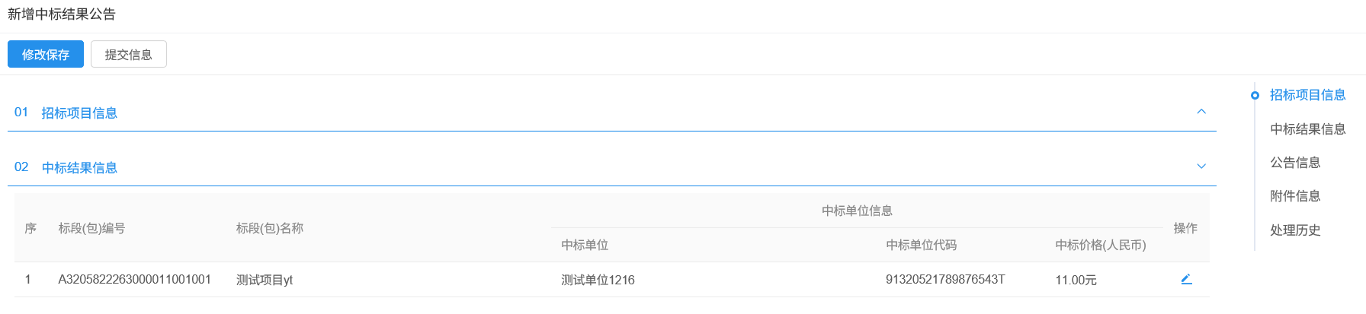
6、相关附件处，点击中标结果公告的“点击生成”链接，弹出“中标结果公告”页面，如下图：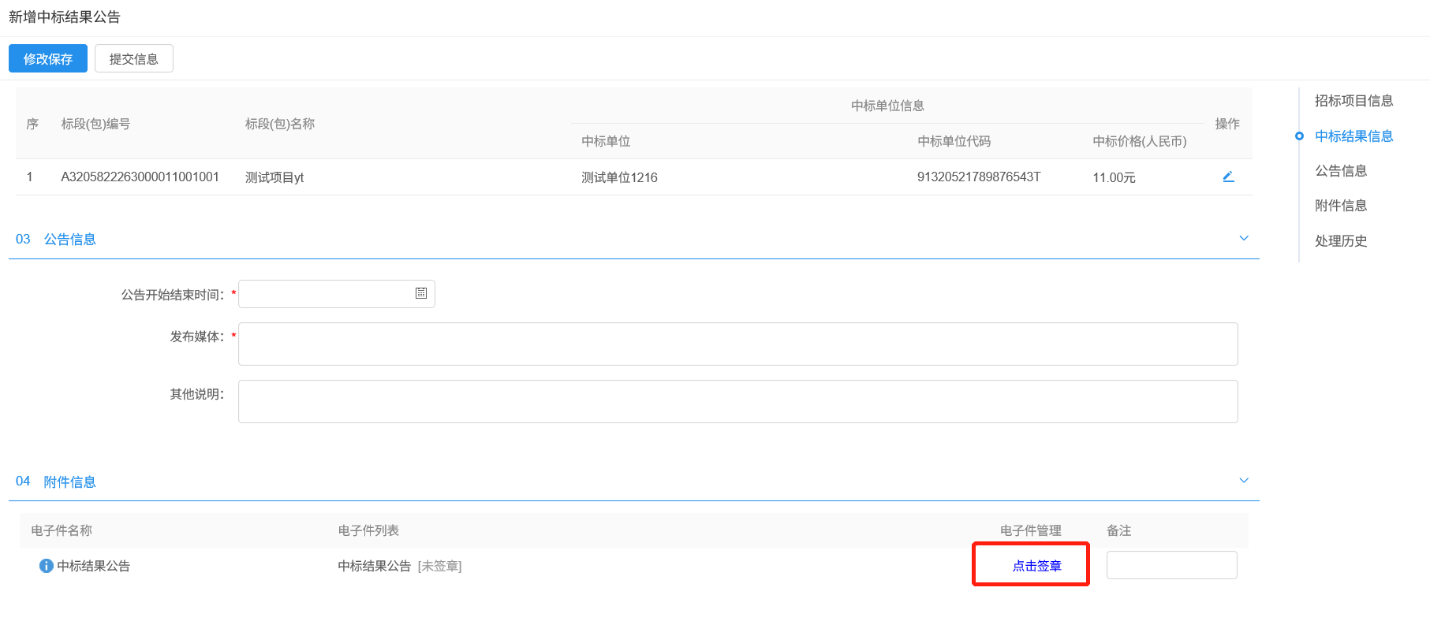
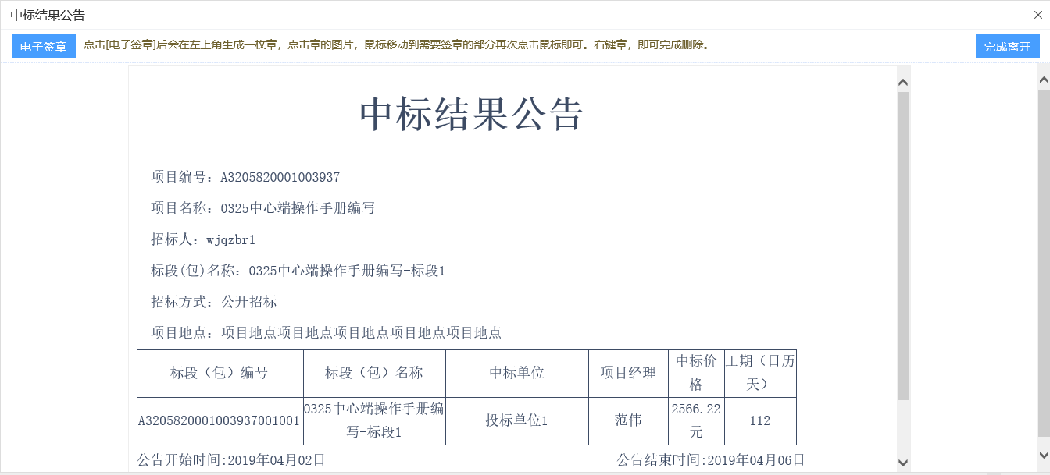
7、页面签章完毕并提交后后，中标结果公告页面相关附件的中标结果公告变为“已签章”字样。点击“修改保存”按钮，信息保存成功，可以修改或提交，点击“提交信息”按钮，弹出的意见框中输入意见，点击“确认提交”按钮，中标结果公告审核通过。

中标结果变更公告
前提条件：中标结果公告审核通过。
基本功能：中标结果公告变更。
操作步骤：
1、选择“工程建设—定标—中标结果变更公告”菜单，进入中标结果变更公告页面，点击新增变更结果变更，进行新增操作，如下图：
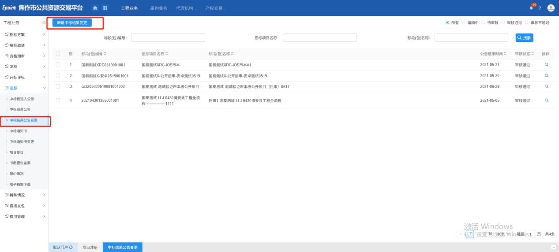
2、选择需要变更的标段。
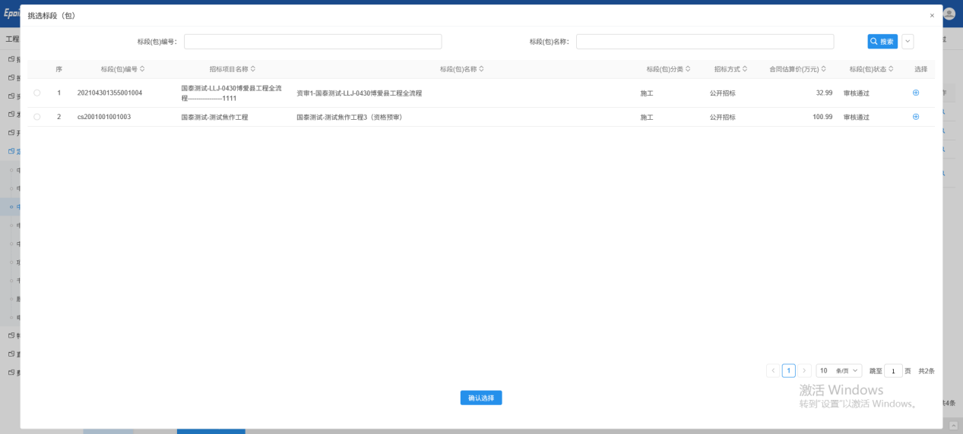
3、填写相关信息后，点击提交信息完成新增操作。
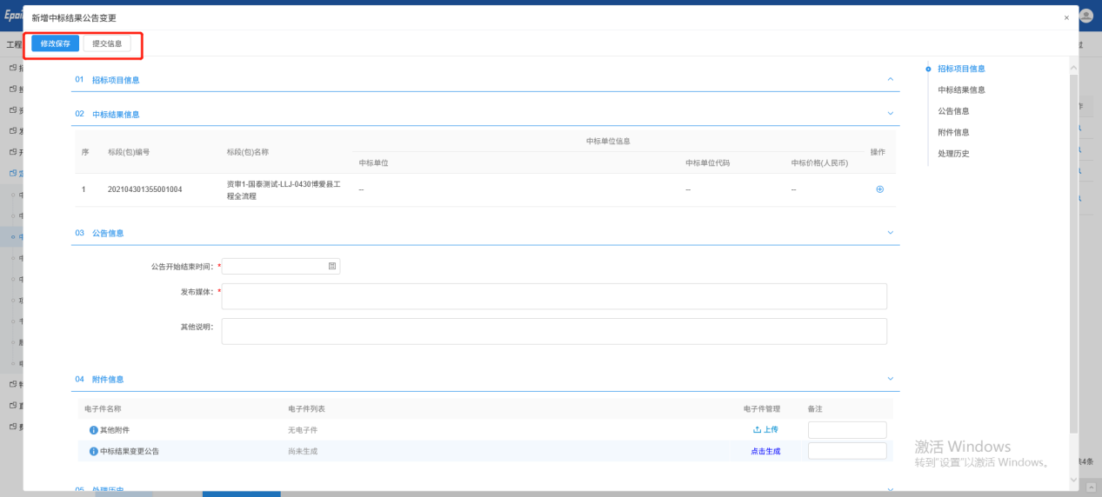

中标通知书
前提条件：中标结果公告审核通过。
基本功能：向中标人发出的中标通知书和向未中标人发出招标结果通知书。
操作步骤：
1、选择“工程建设—定标—中标通知书”菜单，进入中标通知书页面，如下图：
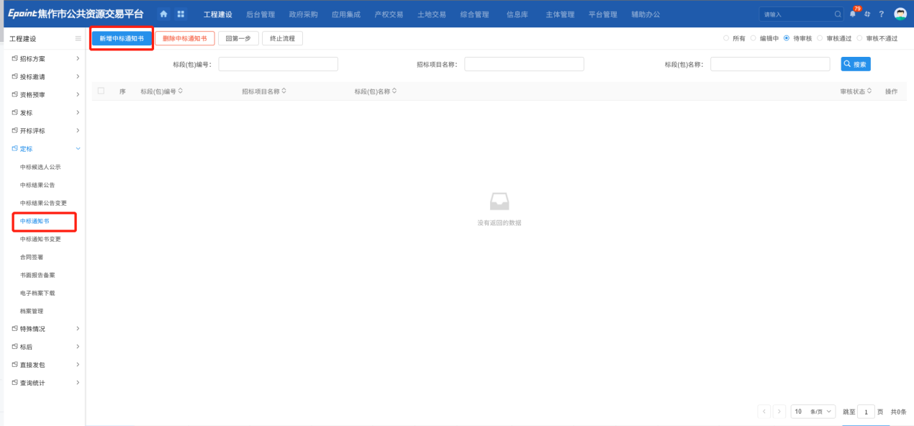
2、中标通知书页面，点击“通过原因”和“不通过原因”操作，输入原因，如下图：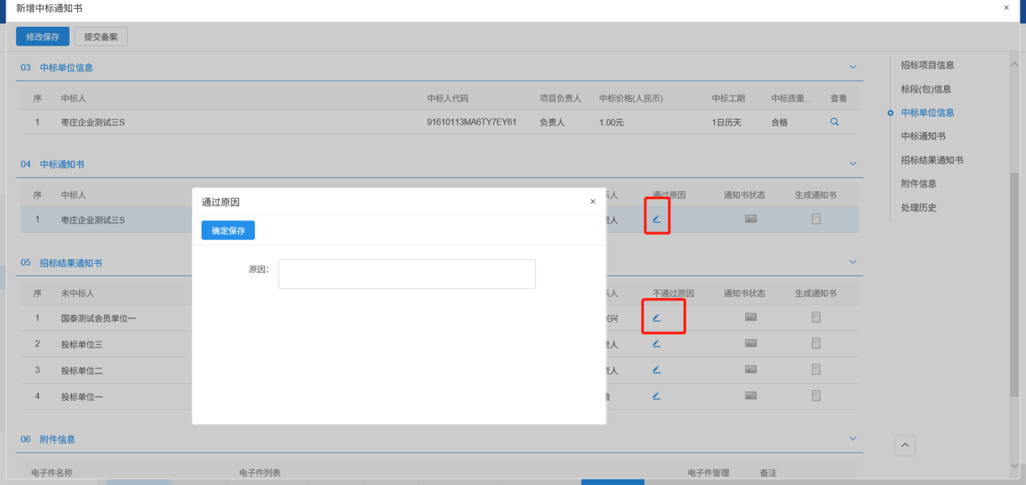
3、点击中标通知书的“生成通知书”按钮，弹出“生成中标通知书”页面，点击签章对中标通知书进行签章并签章提交。如下图：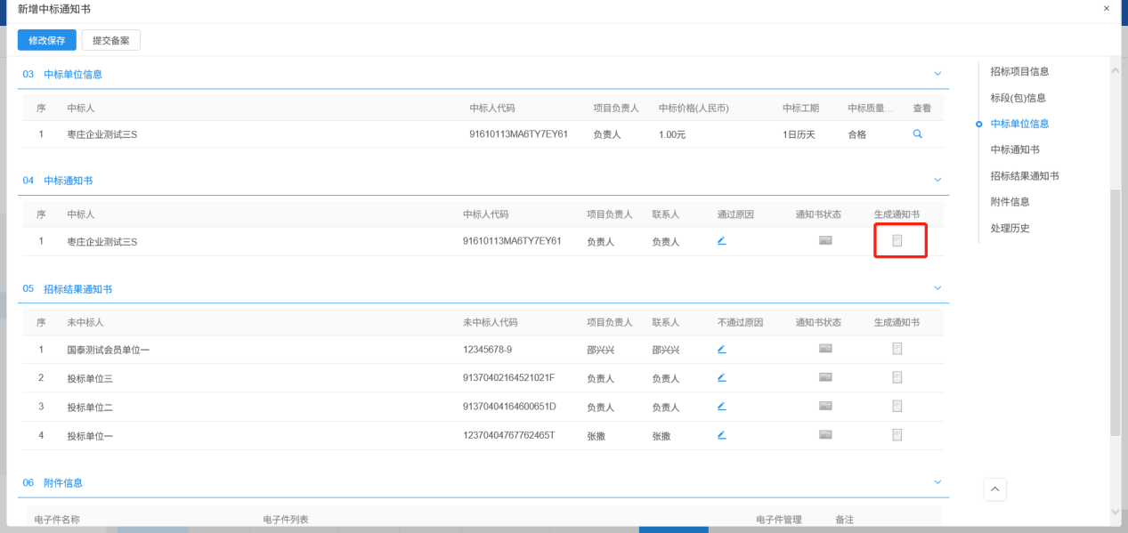
注：如果有多个单位，需要对一个个单位进行签章，再点击签章提交，才算签章成功。
4、签章完毕后，返回“中标通知书”页面，签过章的通知书的“生成通知书”按钮，变为红色。
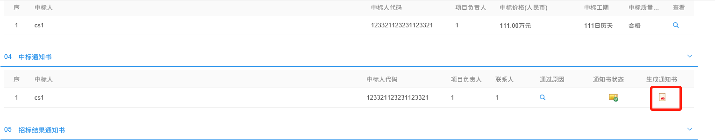
5、点击招标结果通知书的“生成通知书”按钮，弹出“生成招标结果通知书”页面，点击签章对招标结果通知书进行签章并签章提交。如下图：
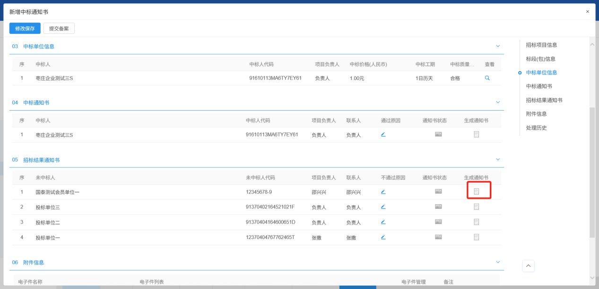
注：
①中标通知书：是发送至中标单位，并可打印。
②招标结果通知书：是发送至未中标单位，告知该标段的招标结果，并可打印。
- 点击“招标人确认”按钮，弹出意见框，输入意见后点击“确认提交”按钮，提交给招标人确认。

中标通知书变更
前提条件：中标通知书审核通过。
基本功能：中标通知书变更。
操作步骤：
1、选择“工程建设—定标—中标通知书变更”菜单，进入中标通知书变更页面，点击新增中标通知书变更，进行新增操作，如下图：
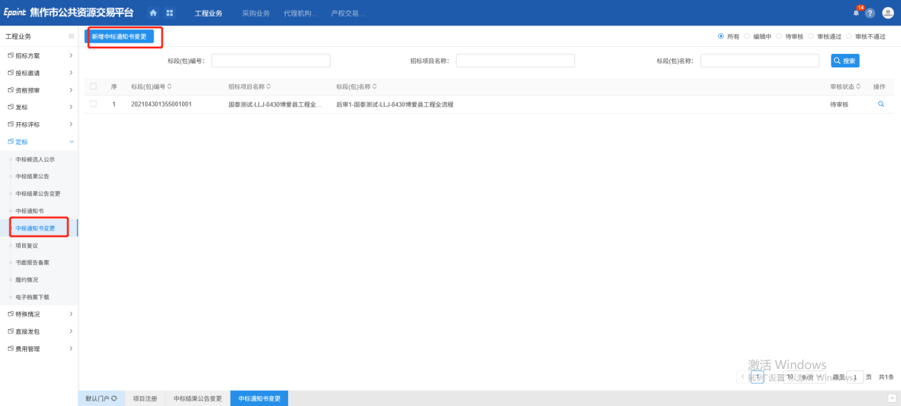
2、选择需要变更的标段。
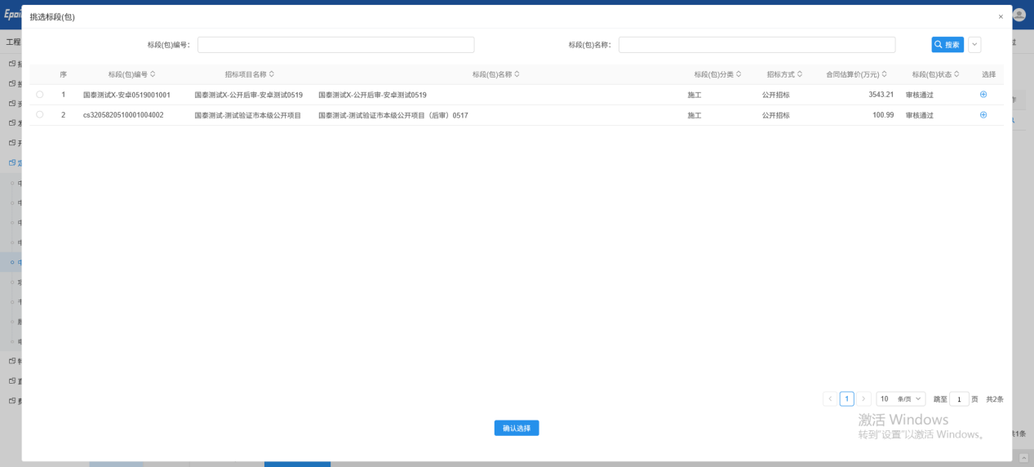
3、填写相关信息后，点击招标人确认完成新增操作。
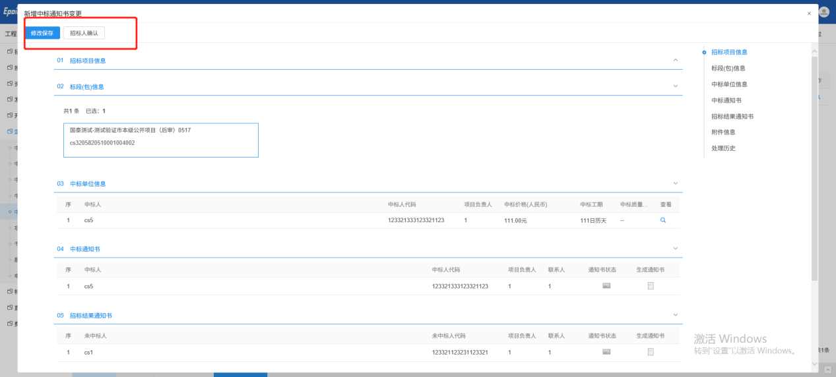

项目复议
前提条件：项目需要发起复议时。
基本功能：发起项目复议。
操作步骤：
1、选择“工程建设—定标—项目复议”菜单，进入项目复议页面，点击新增项目复议，进行新增操作，如下图：
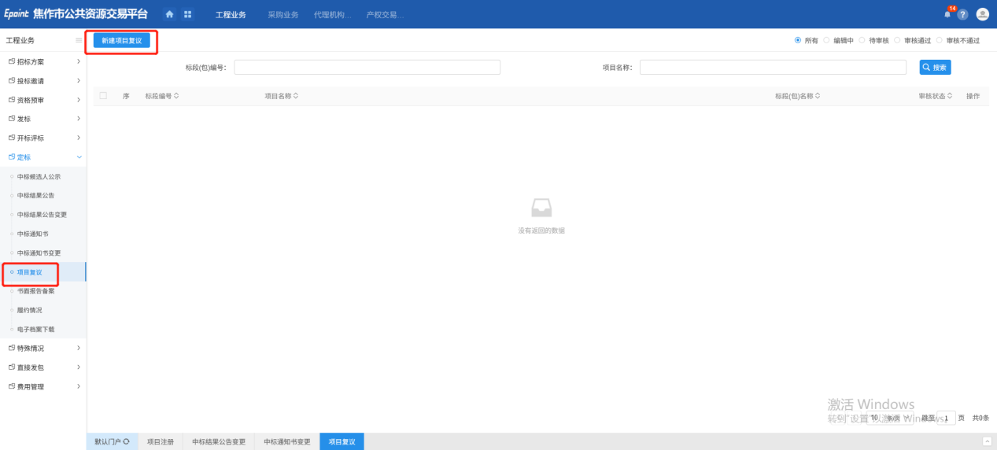
2、选择需要复议的标段。
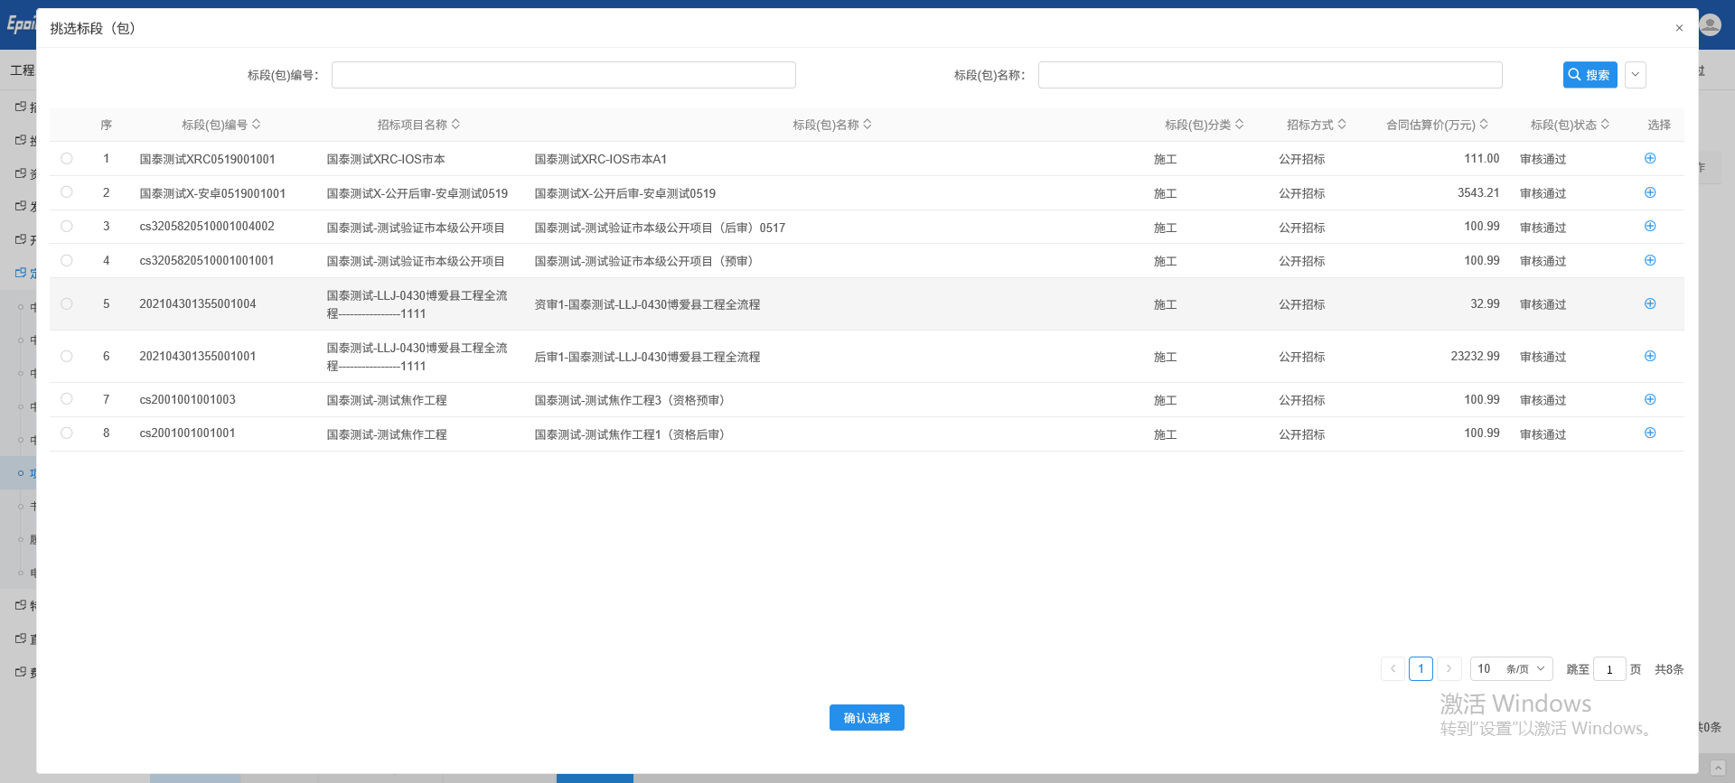
3、填写相关信息后，点击提交审核完成新增操作。
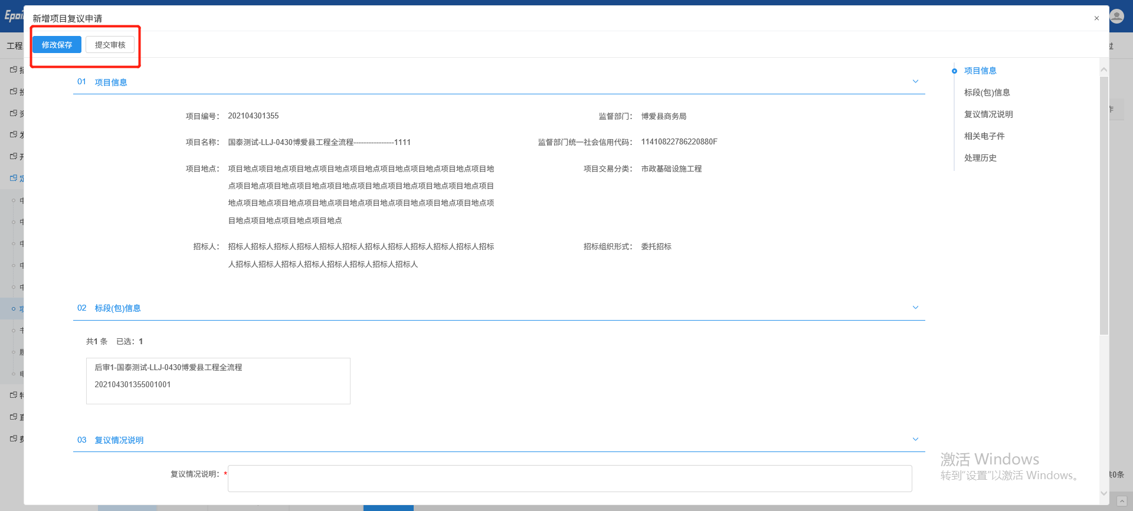

合同签署
前提条件：中标人已新增合同，且招标人签章后提交给交易中心。
基本功能：审核合同签署。
操作步骤：
1、选择“工程建设—定标—合同签署”菜单，进入合同签署列表页面，如下图：
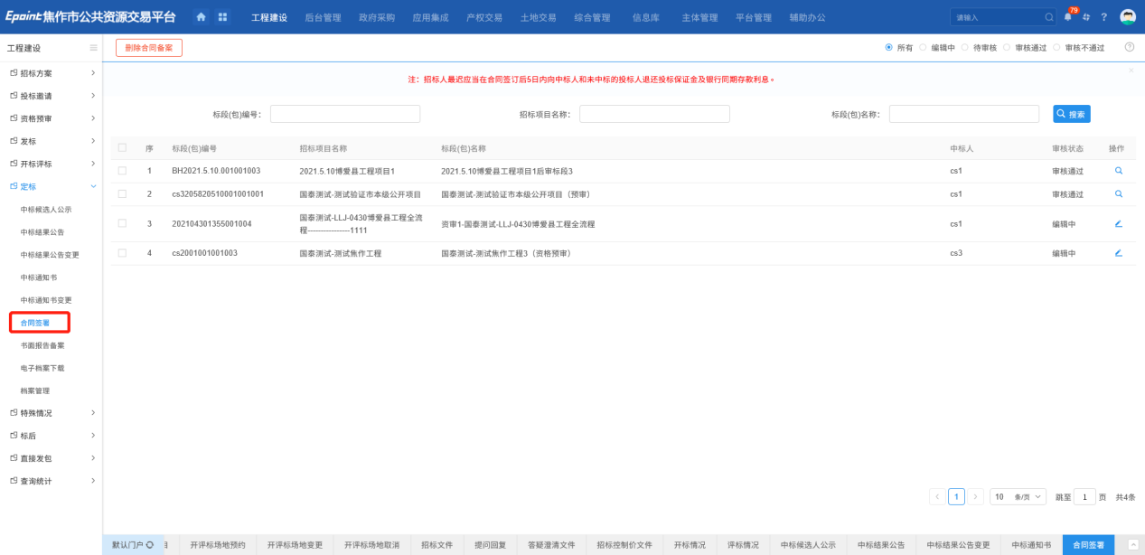
- 选择“未审核”的标段，点击“操作”按钮，进入“查看合同备案”页面，点击“同意”按钮，合同签署审核通过；点击“不同意”按钮，可以选择返回到哪一步流程，如下图：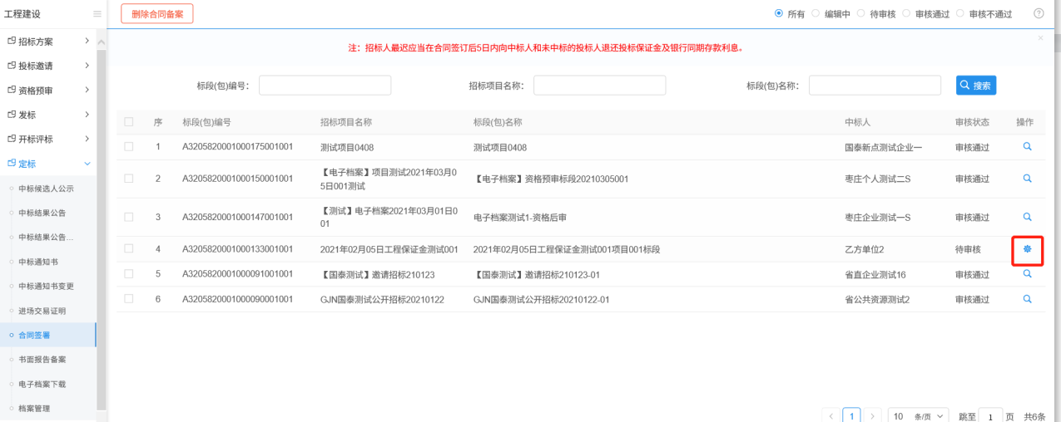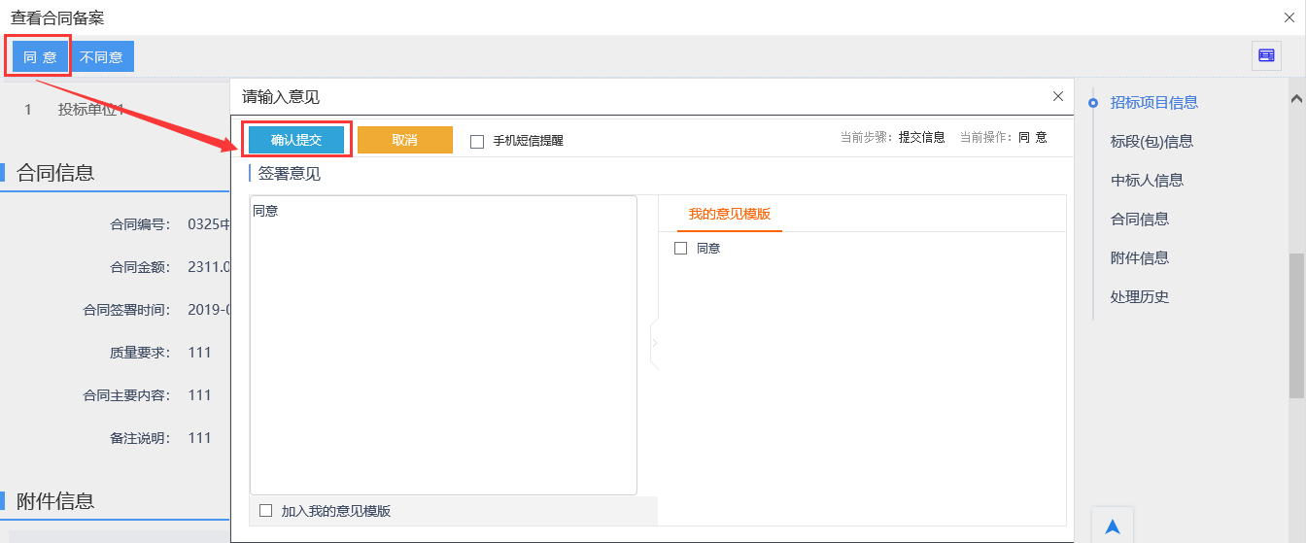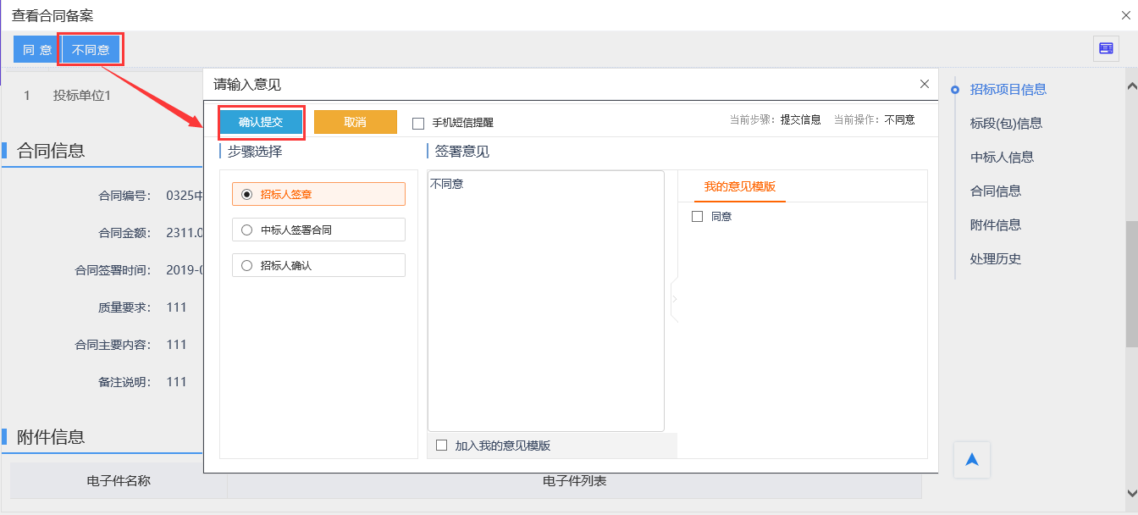

书面报告备案
基本功能：查看或下载前面各流程添加的附件，并进行备案。
操作步骤：
1、选择“工程建设—定标—书面报告备案”，进入书面报告备案页面，如下图：
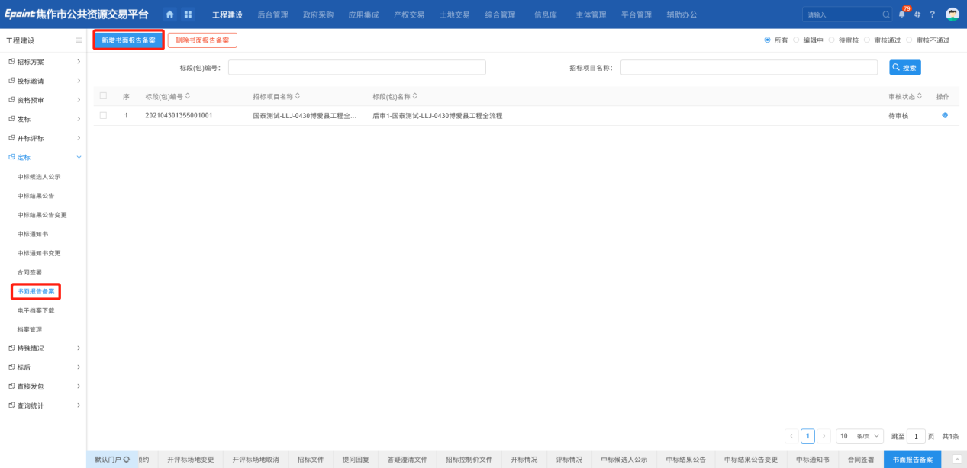
2、书面报告备案页面，填写页面信息，并上传附件。如下图：
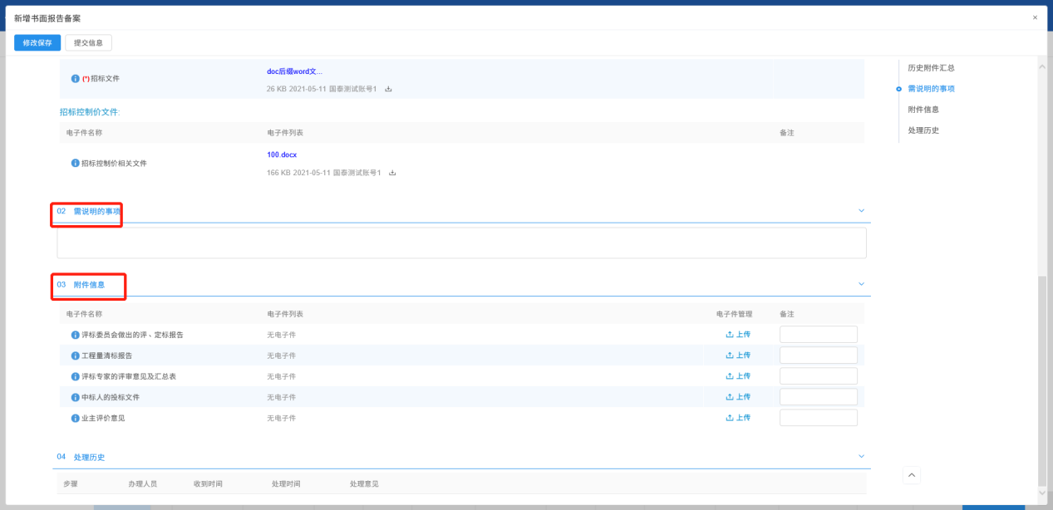
3、填写完信息，点击“修改保存”按钮，书面报告备案保存成功；点击“提交审核”按钮，弹出的意见框中输入意见，点击“确认提交”按钮，书面报告备案审核通过。

电子档案下载
前置条件：中标结果审核通过。
基本功能：可以查看整个招投标环节上传的附件。
操作步骤：
1、选择“工程建设—定标—电子档案下载”，进入电子档案下载页面，如下图：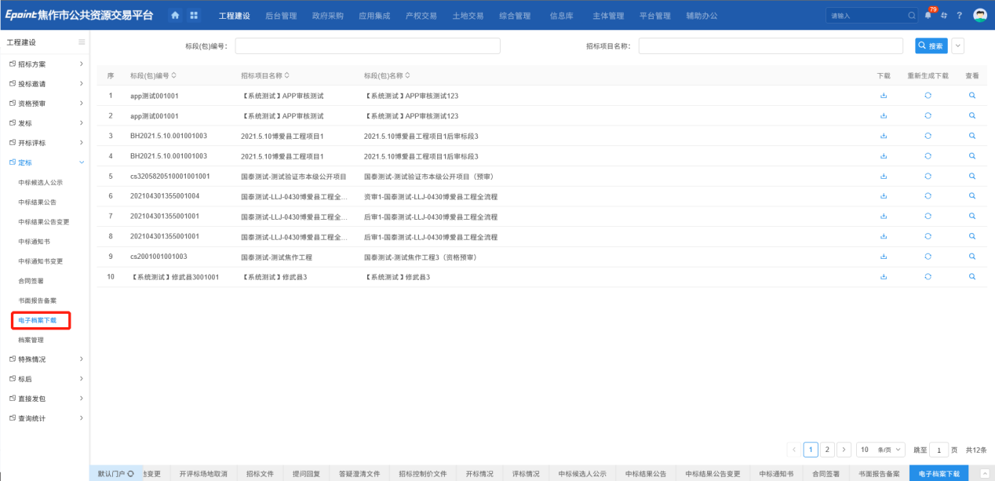
2、电子档案下载列表页面，点击“下载”或“重新生成下载”按钮，如下图：
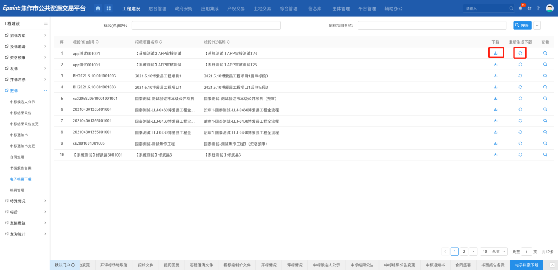
注：
①点击“下载”按钮，可以下载至本地查看。
②点击“重新生成下载”按钮，可以重新生成并下载至本地查看。
3、点击“查看”按钮，弹出“查看电子档案”页面，如下图：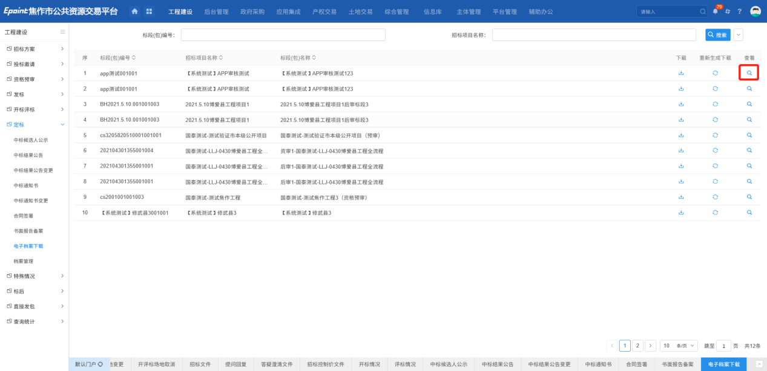
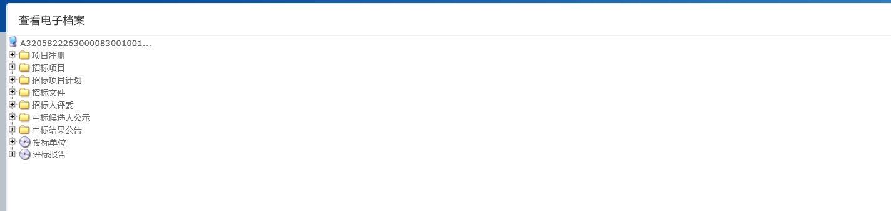
可以查看整个招投标环节的上传附件情况。

特殊情况

开评标异常报告
前提条件：项目开评标出现异常后。
基本功能：填写开评标异常报告。
操作步骤：
1、选择“工程建设—特殊情况—开评标异常报告”菜单，进入开评标异常报告页面，点击新增报告，进行新增操作，如下图：
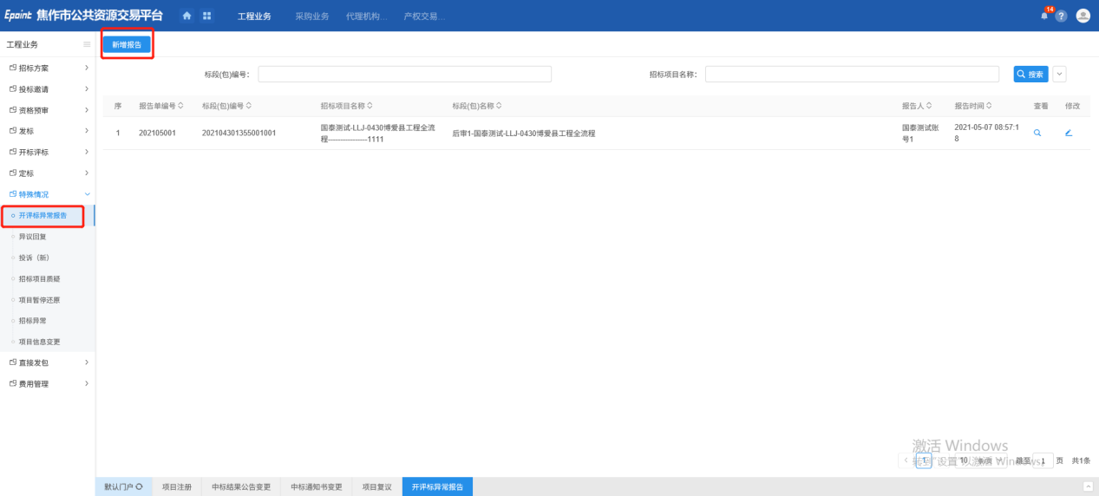
2、选择标段。
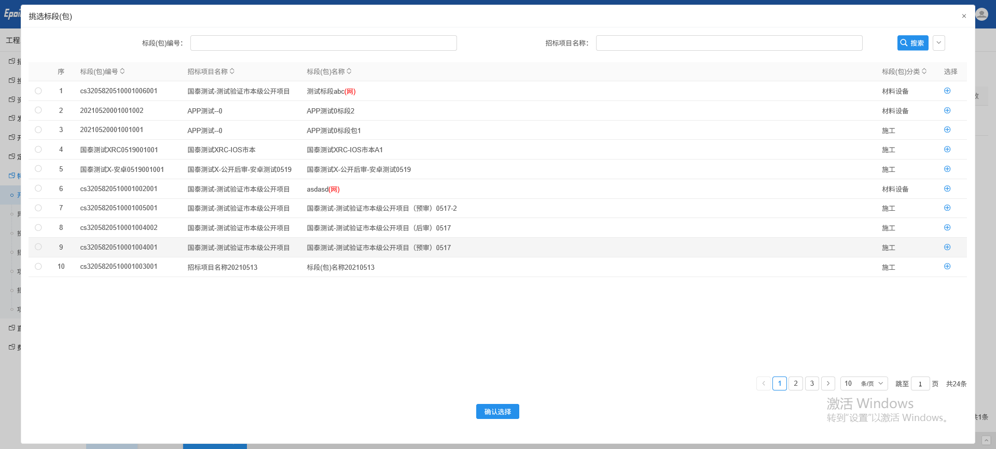
3、填写相关信息后，点击修改保存完成新增操作。
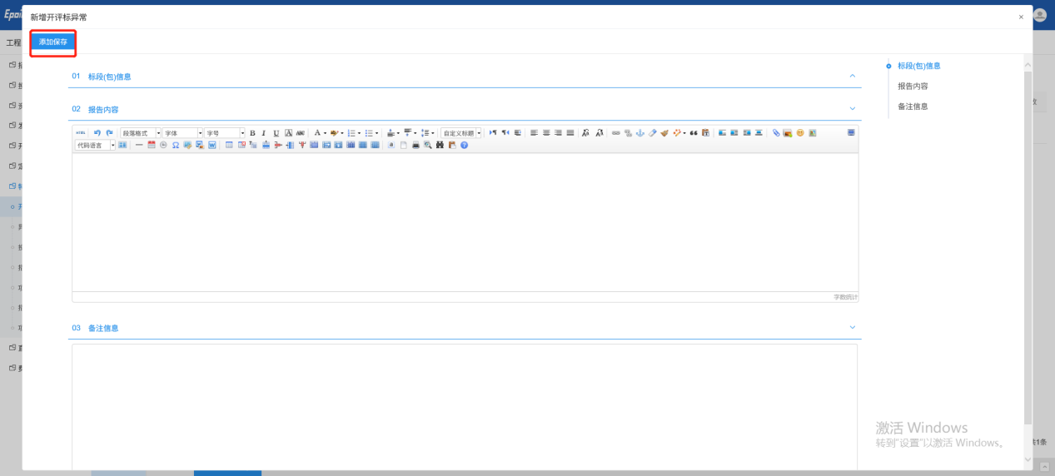

异议回复
前提条件：投标人发起异议时。
基本功能：回复异议的功能。
操作步骤：
1、选择“工程建设—特殊情况—异议回复”菜单，进入回复异议页面，点击对应异议后方的操作按钮，进行回复操作，如下图：
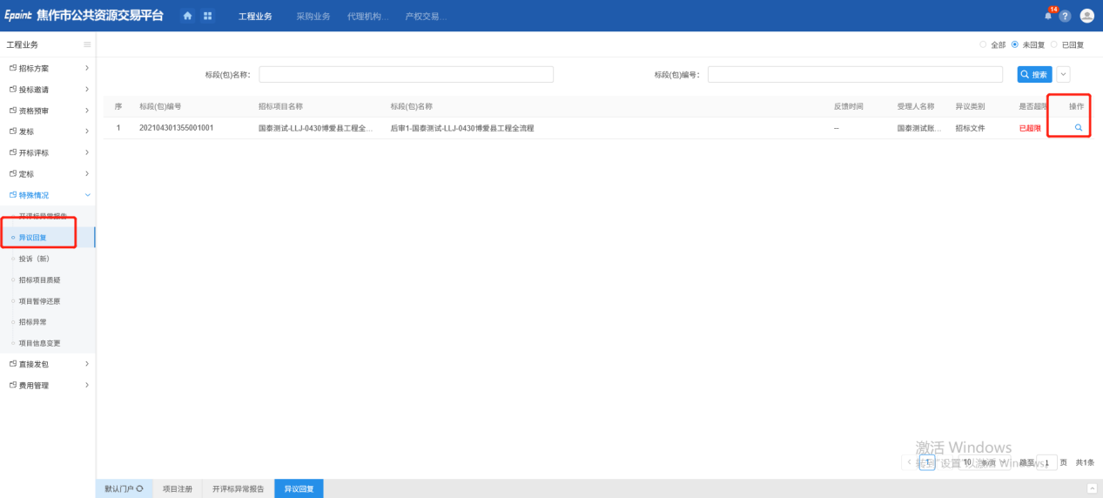

投诉（新）
前提条件：项目需要投诉时。
基本功能：填写投诉信息。
操作步骤：
1、选择“工程建设—特殊情况—投诉（新）”菜单，进入投诉（新）页面，点击新增投诉，进行新增操作，如下图：
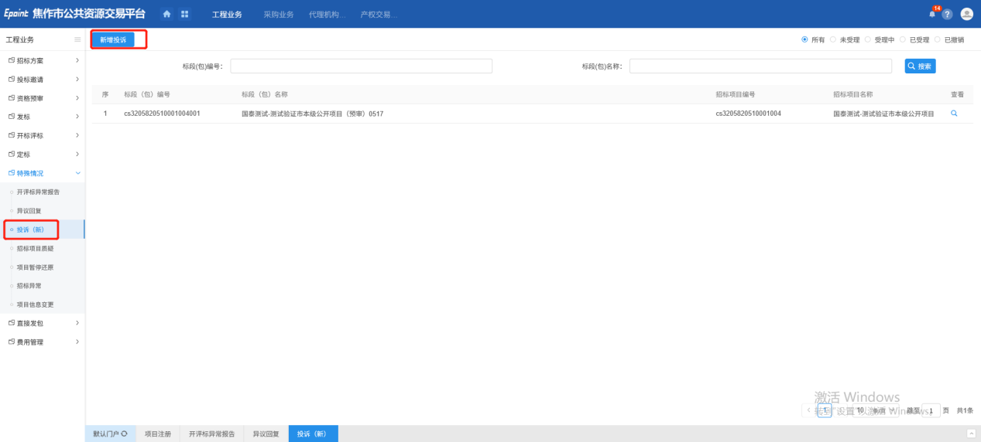
2、选择标段。
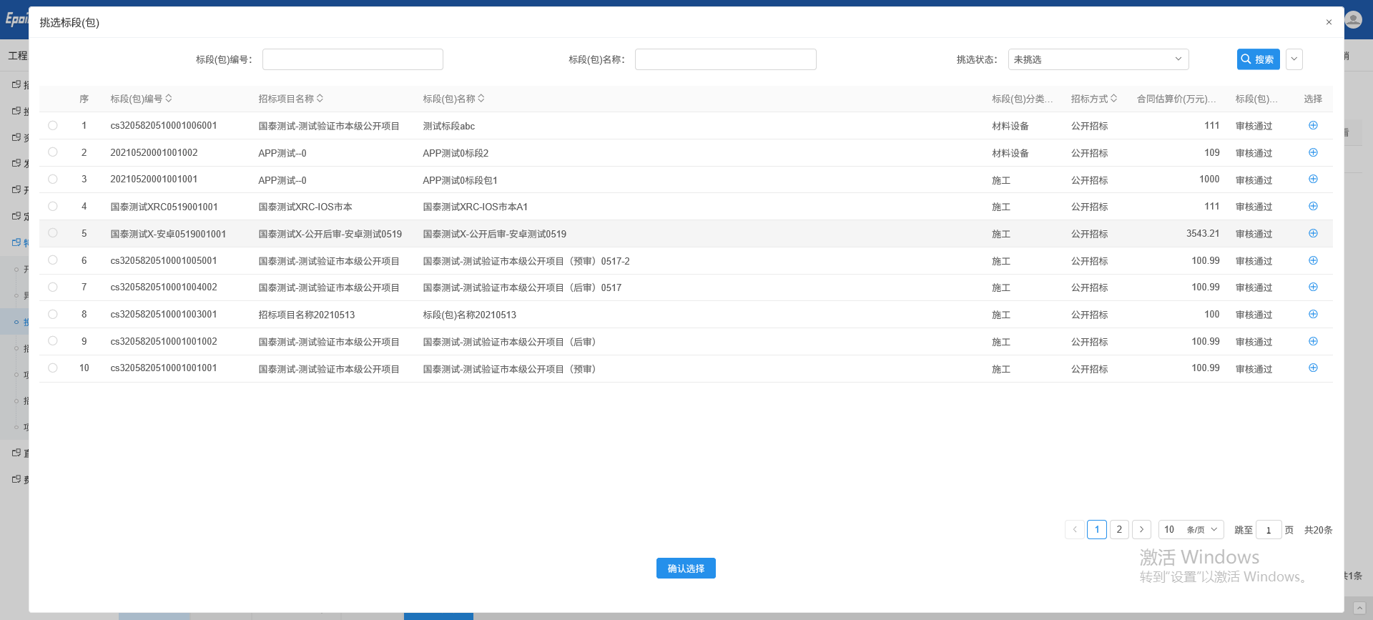
3、填写相关信息后，点击修改保存完成新增操作。
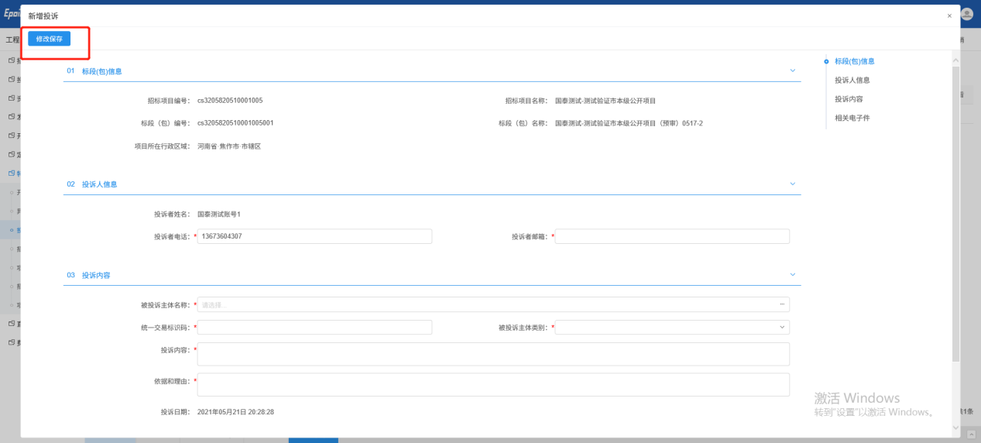

招标异常
基本功能：编制招标异常备案。
操作步骤：
1、选择“工程建设—特殊情况—招标异常”菜单，进入招标异常页面。如下图：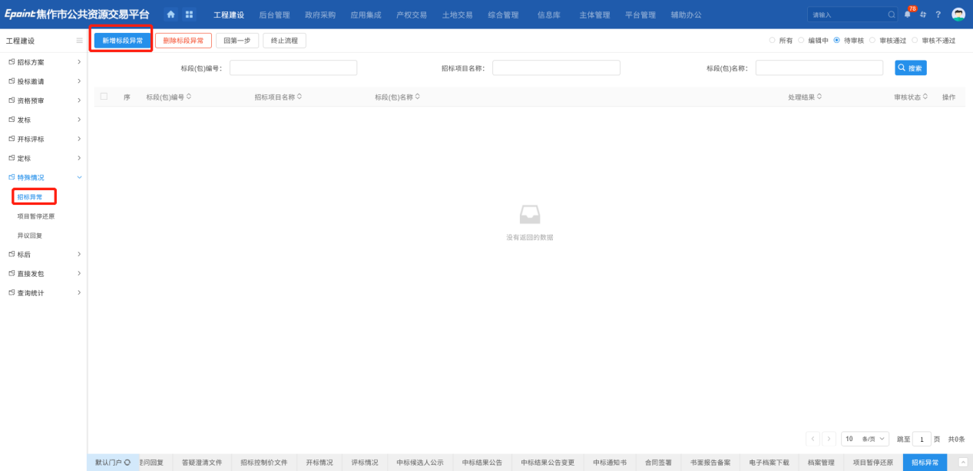
2、选择一个标段（包），点击“确认选择”按钮，进入“新增招标异常”页面填写页面上的信息。如下图：
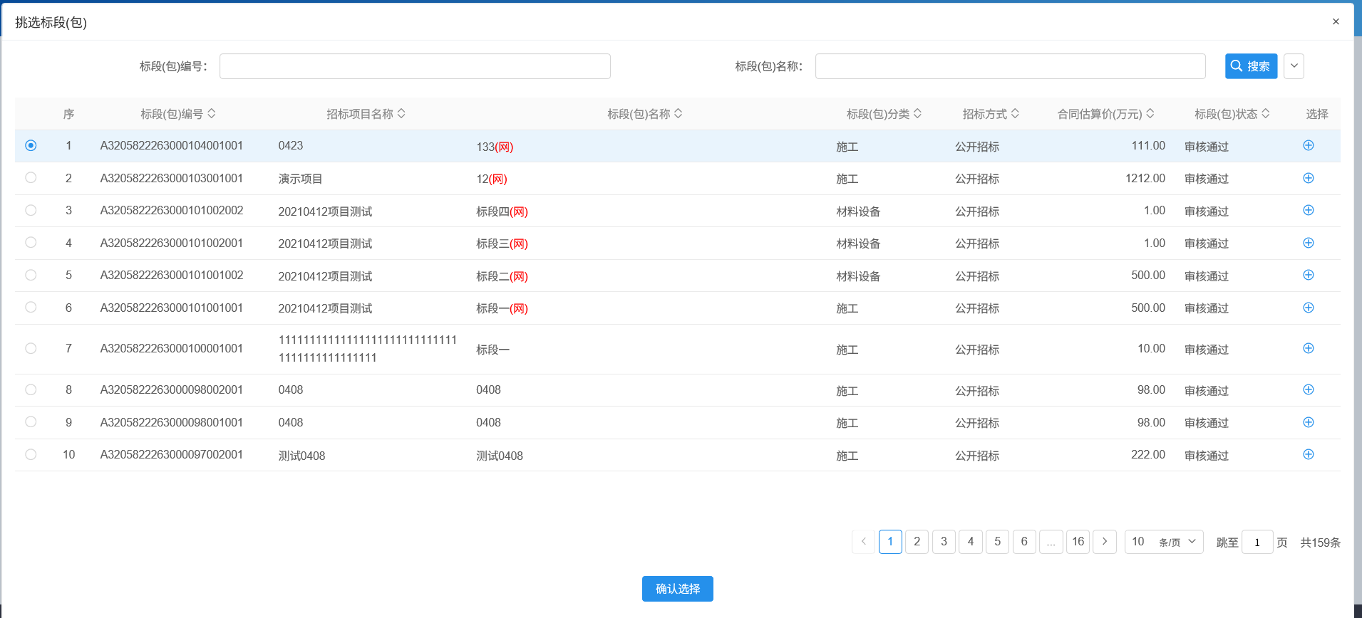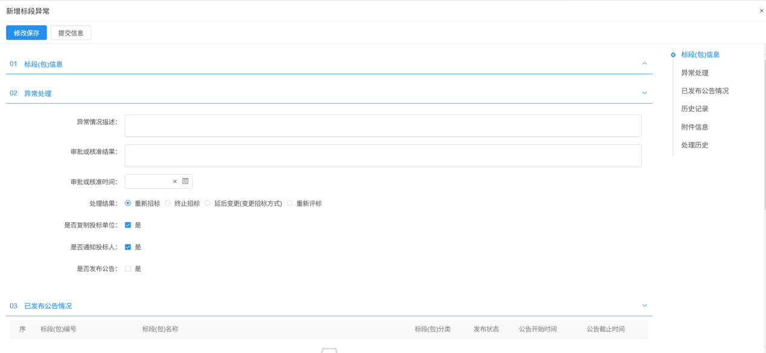
注：
①重新招标：选择此选项后，会重新生成一个新的标段（包），新标段（包）需要重新发布招标公告，完成相应的流程。原来的标段（包）不能再继续完成流程。
②终止招标：选择此选项后，不会产生新的标段（包），同时该标段（包）的流程终止，无法再继续进行下面的流程。
③延后变更（变更招标方式）：选择此选项后，选择变更后的招标方式。会重新生成一个新的标段（包），新标段（包）按照变更后的招标方式，重新完成流程。原来的标段（包）不能再继续完成流程。
④是否复制投标单位：选中“是”，则原标段（包）的投标单位复制到新标段（包）中，无需再次投标；不选中，原标段（包）的投标单位需要重新投标新标段（包）。
⑤是否发布公告：选中“是”，则向网站发送招标异常公告；不选中，则不向网站发送招标异常公告。
⑥已发布公告情况：显示的是该标段（包）已经发布的招标公告情况。
3、点击“提交信息”按钮，弹出的意见框中输入意见，点击“确认提交”按钮，招标异常备案审核通过。如下图：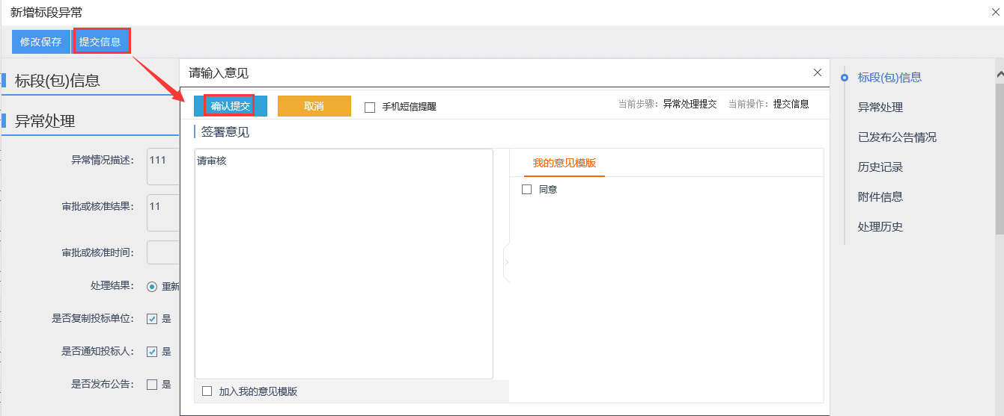
4、招标异常备案列表页面上，点击“编辑中”状态下的招标异常备案的“操作”按钮，可修改该招标异常备案信息。如下图：
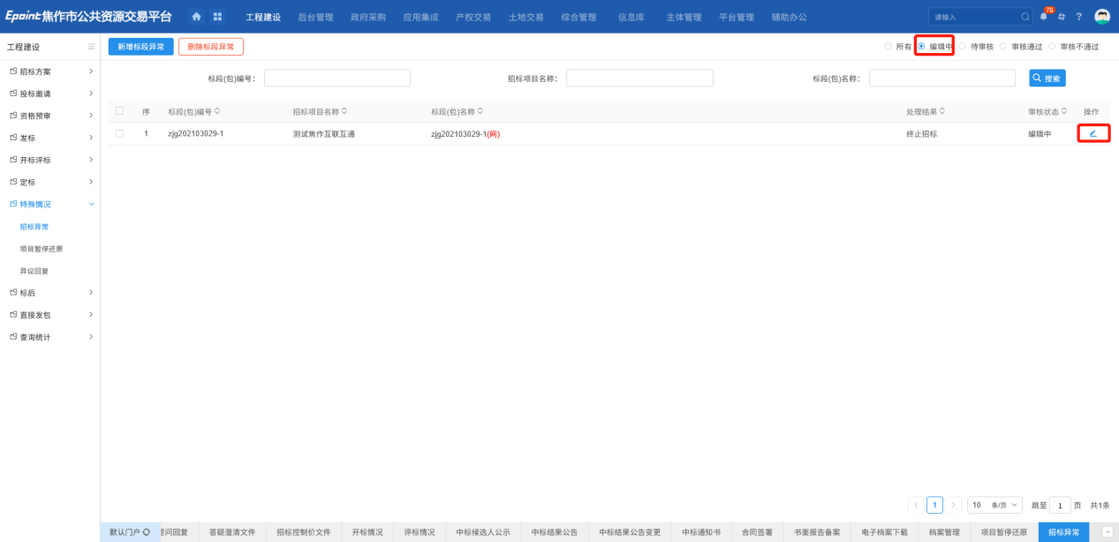
5、招标异常备案列表页面上，点击“审核通过”状态下的招标异常备案的“操作”按钮，招标异常页面点击“修改”按钮，可修改招标异常备案信息，如下图：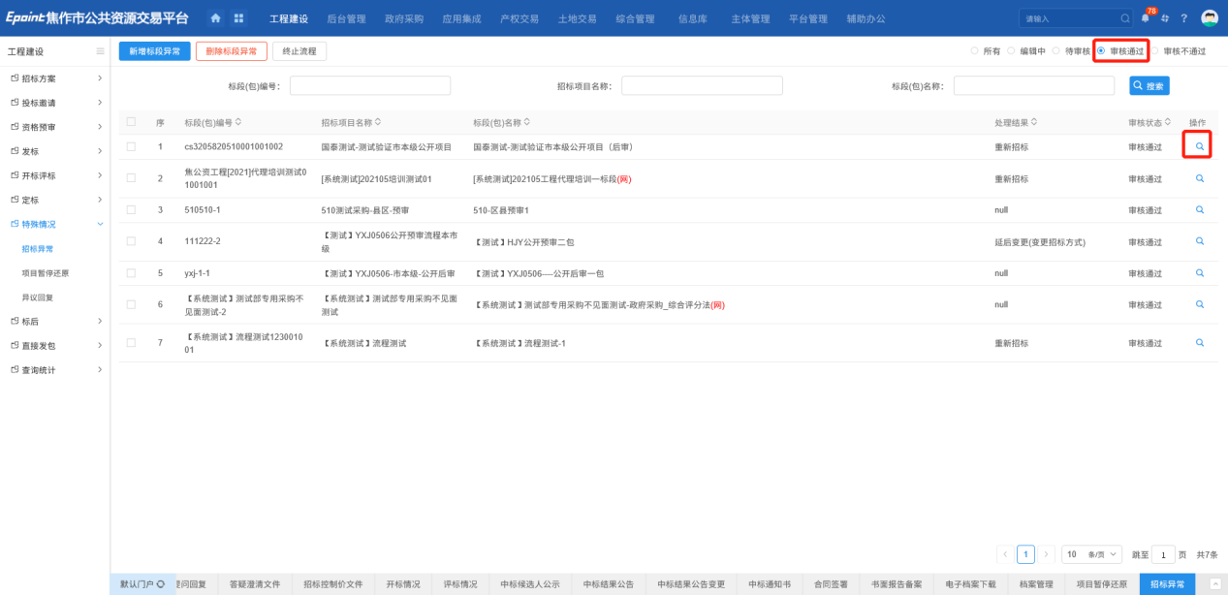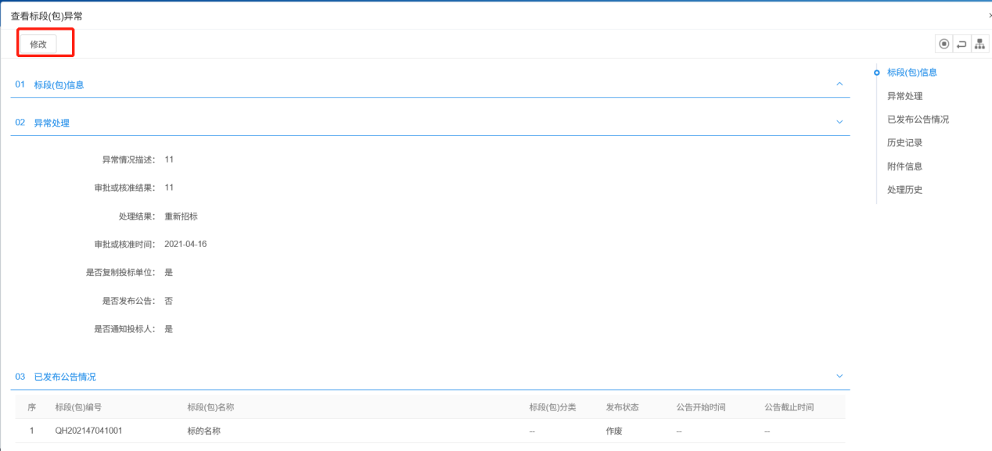
6、招标异常备案列表页面上，选中要删除的招标异常备案，点击“删除标段异常”按钮，可删除该招标异常备案。
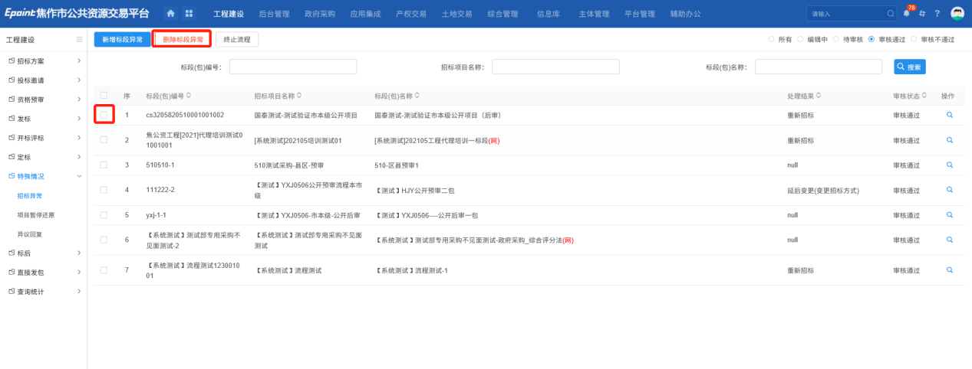

项目暂停还原
基本功能：对项目进行暂停、还原
操作步骤：
- 选择“工程建设—特殊情况—项目暂停还原”菜单，进入招标异常页面。如下图：
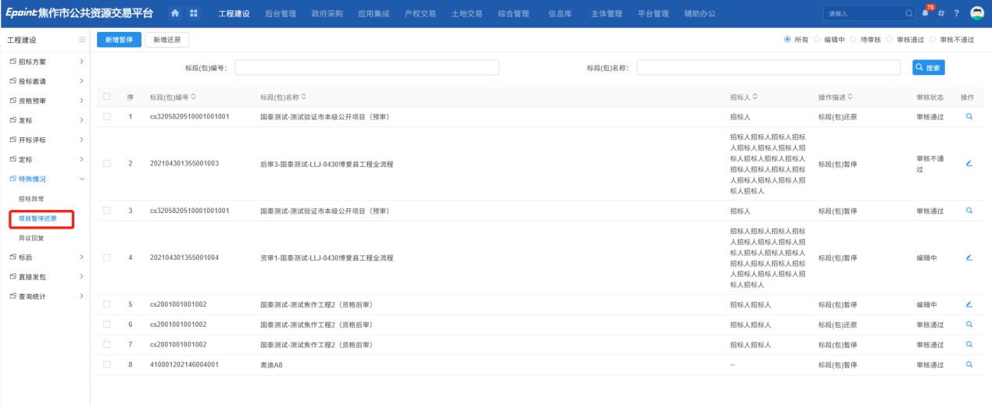
- 点击“新增暂停”，进入新增项目暂停页面，填写相关信息。如下图：
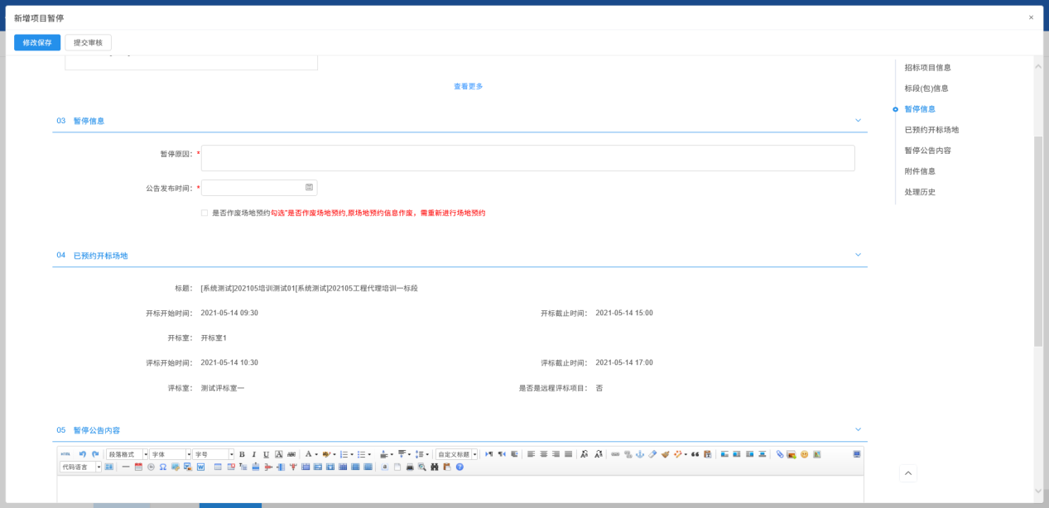
- 填写完信息，点击“修改保存”按钮，新增项目暂停保存成功；点击“提交审核”按钮，弹出的意见框中输入意见，点击“确认提交”按钮，提交审核。

直接发包

交易结果
前提条件：招标项目中标段选择招标方式为直接发包，并审核通过。
基本功能：新增交易结果。
操作步骤：
1、选择“工程建设—直接发包—交易结果”菜单，进入交易结果页面。如下图：
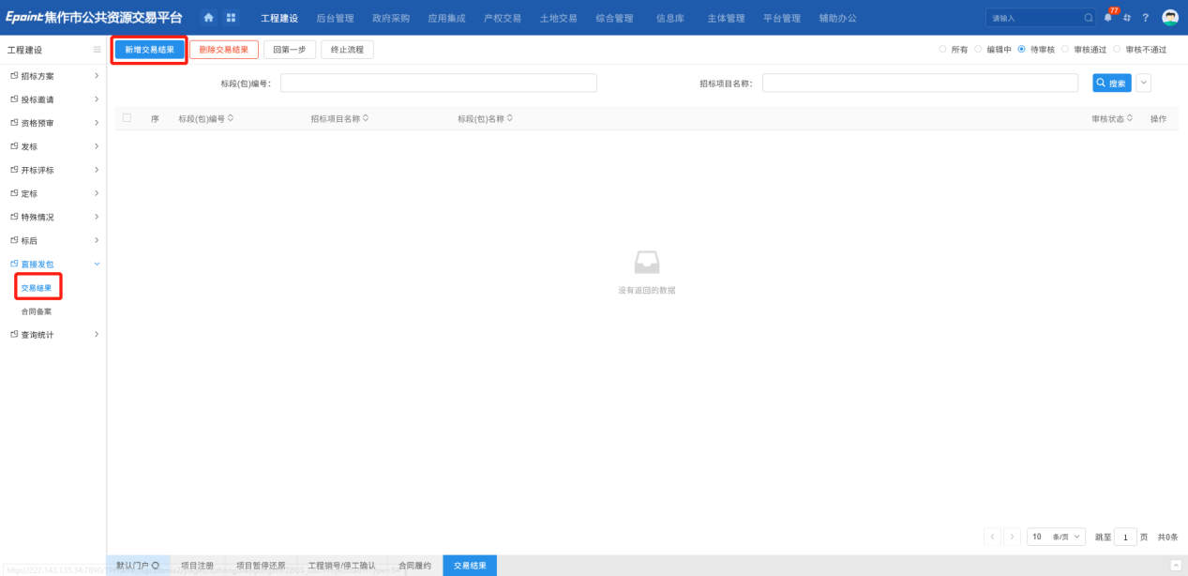
2、交易结果页面，填写页面信息。如下图：
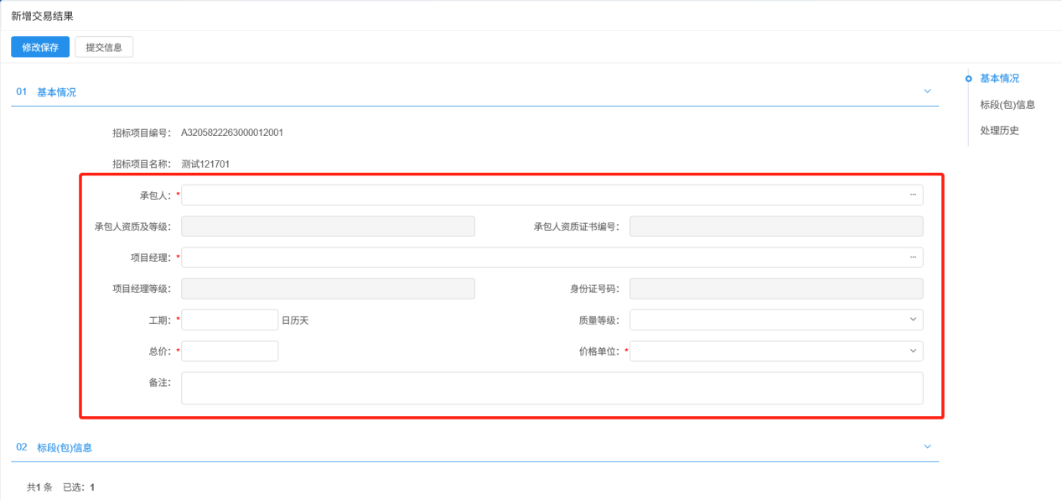
3、点击承包人、项目经理后面的“…”按钮，进入挑选承包人和项目经理页面，挑选完后，会自动获取承包人资质类别及等级、证书编号、项目经理等级等字段，价格单位可根据不同需求选择（元、万元、%）。如下图：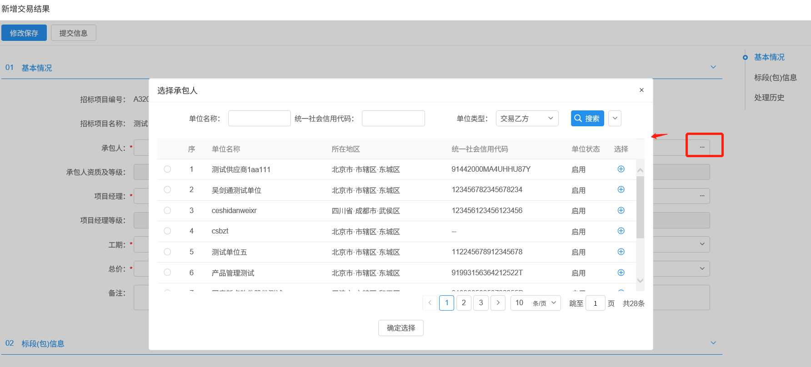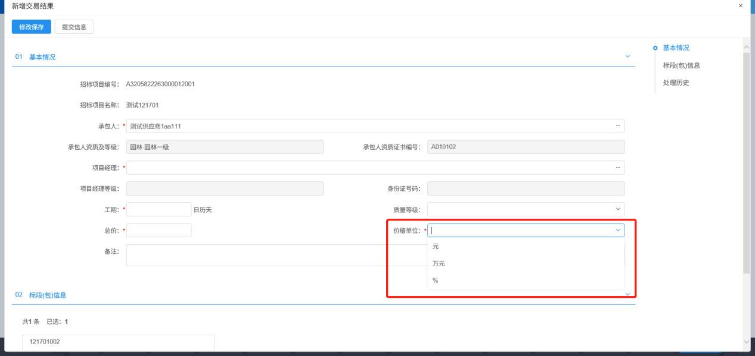
4、点击“修改保存”按钮，交易结果信息保存成功，点击“提交信息”按钮，弹出的意见框中输入意见，点击“确认提交”按钮，交易结果审核通过。

合同备案
前提条件：交易结果审核通过。
基本功能：把与中标人签订合同的情况录入到系统中。
操作步骤：
1、选择“工程建设—直接发包—合同备案”菜单，进入合同备案页面。如下图：
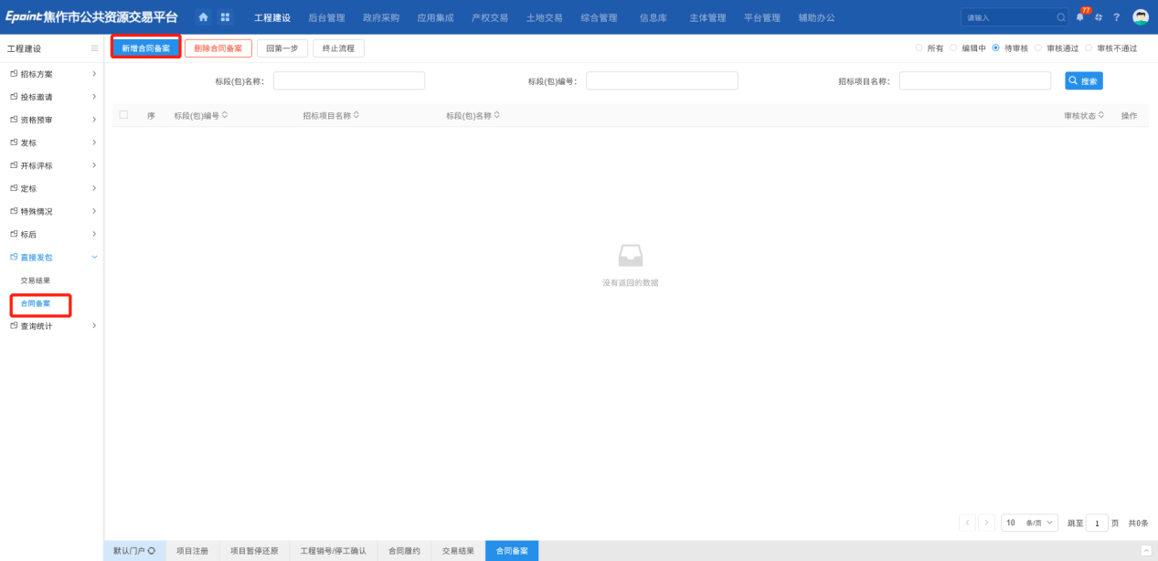
2、合同备案页面，填写页面字段信息，如下图：
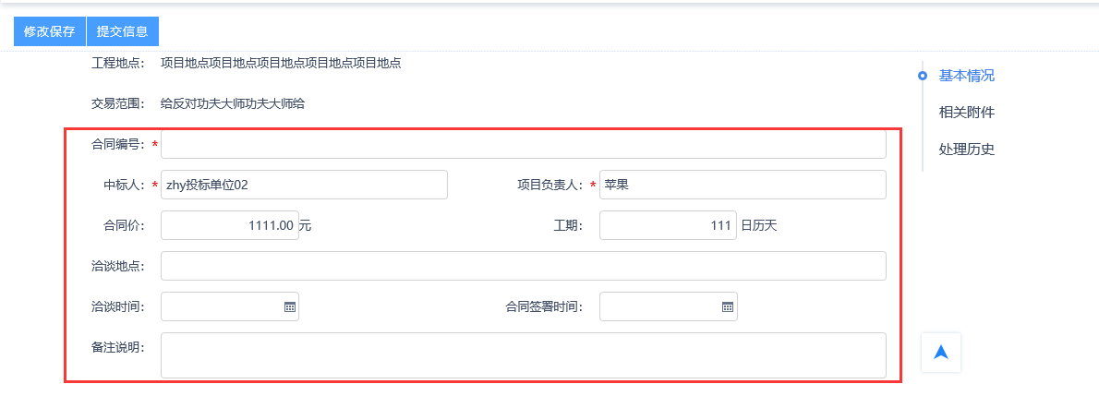
注：页面字段，中标人信息、合同价、工期是从交易结果中自动获取的值。
- 填写完信息，上传完附件，点击“修改保存”按钮，保存合同信息，可以修改或提交，点击“提交信息”按钮，弹出的意见框中输入意见后，点击“确认提交”按钮，合同备案审核通过。

费用管理
前提条件：无。
基本功能：企业银行账号信息维护的功能。
操作步骤：
1、选择“工程建设—费用管理”菜单，进入费用管理页面，填写相关信息，点击确认修改按钮，完成修改操作，如下图：
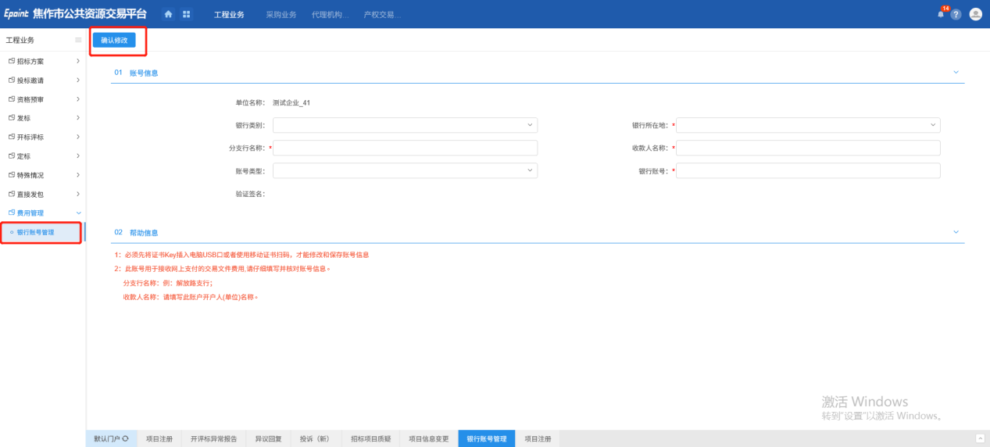

政府采购

项目管理

计划受理_条目
基本功能：注册新计划。
操作步骤：
- 选择“政府采购—项目管理—计划受理_条目”菜单，进入计划受理_条目列表页面。如下图：
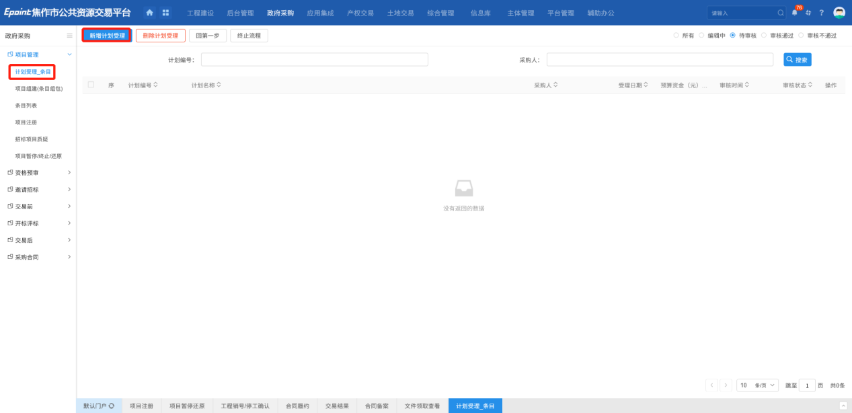
- 点击“新增计划受理”按钮，进入新增计划受理信息页面。如下图：
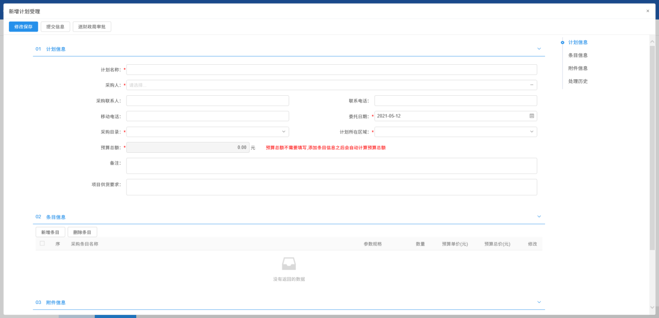
3、填写计划信息，选择采购目录、计划所在区域，预算总额不需要填写，添加条目信息后会自动计算出总额。计划信息填写完成后。如下图：
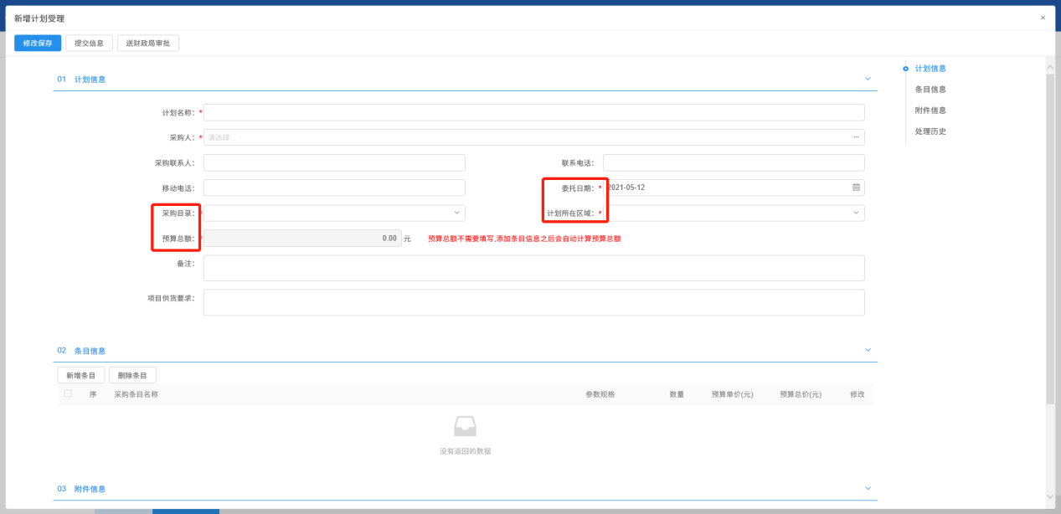
4、点击“新增条目”按钮，进入新增条目信息页面。填写相应的条目信息，预算单价、数量只能填写正数，保留2位小数，预算总价自动计算。如下图：
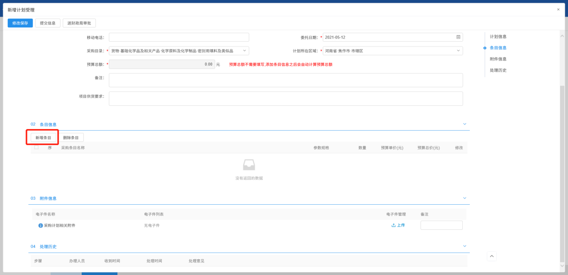
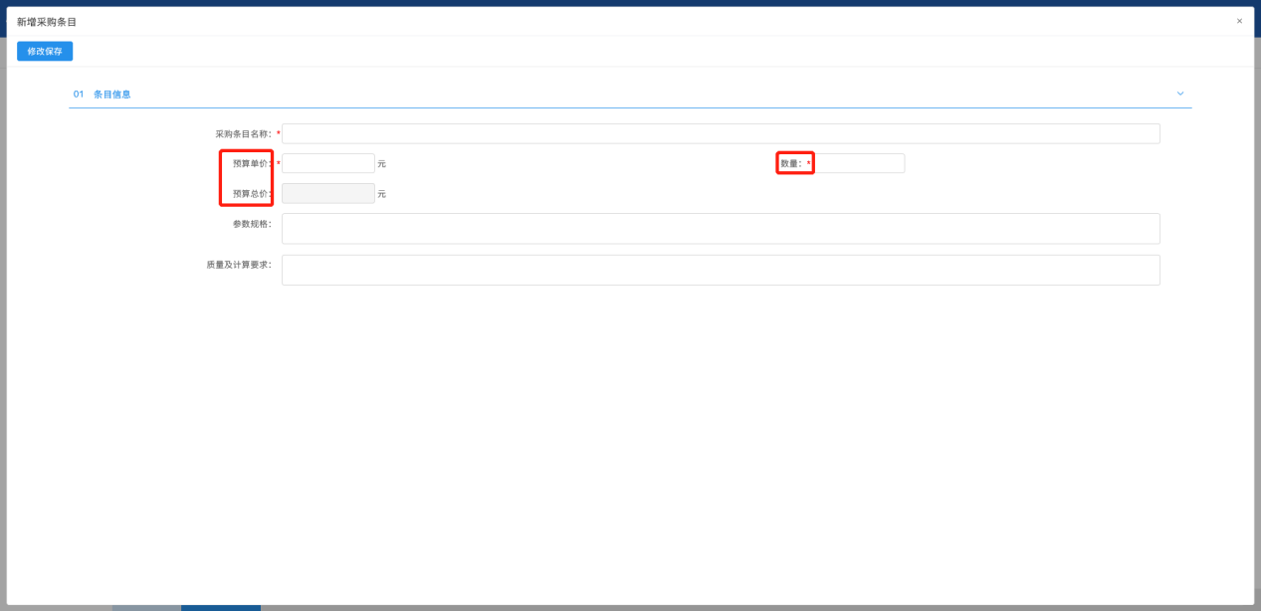
5、点击“修改保存”按钮，条目信息则新增完成（可以继续新增多个条目信息）。如下图：
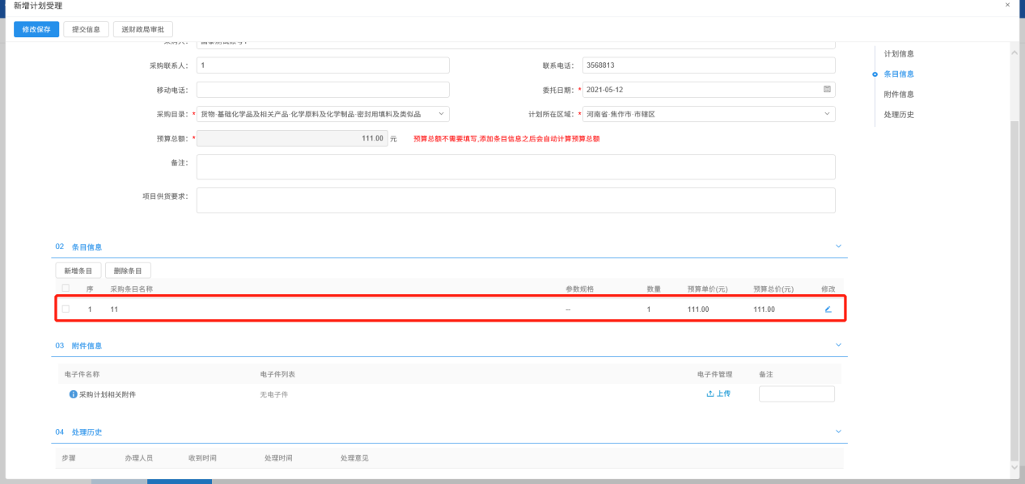
6、选择条目信息，点击“删除条目”按钮，可删除该条目。如下图：
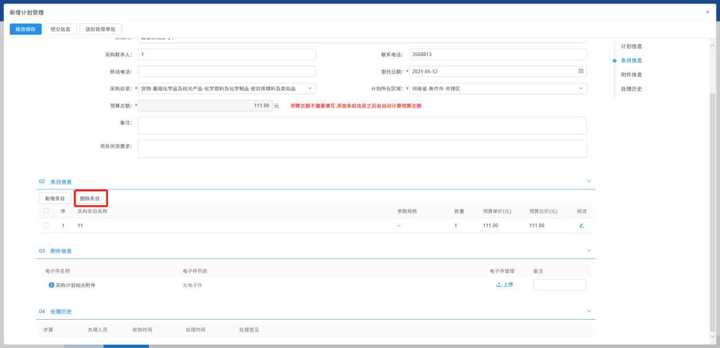
注：如果计划受理存在附件，点击“电子件管理”，上传电子件，如下图：
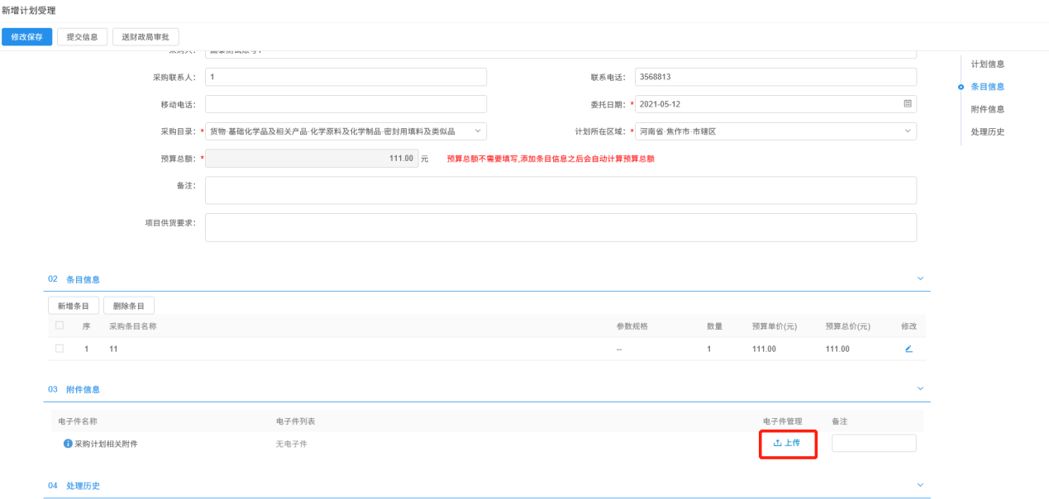

- 确认无误后，点击“提交信息”或“送财政局审批”按钮，提交中心审核。如下图：
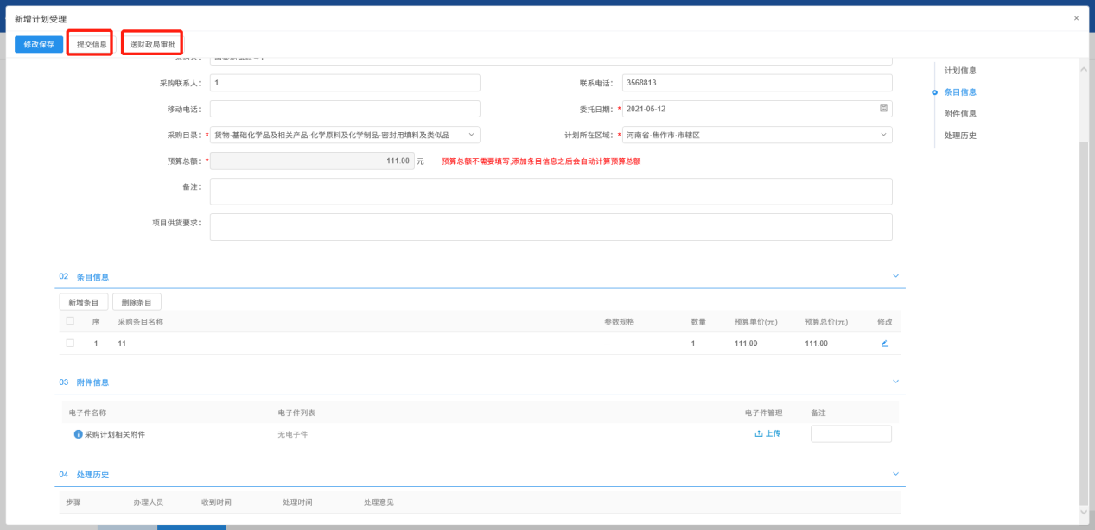
注：计划受理提交审核后，可以在“审核状态”列中查看其状态。
8、点击“修改保存”按钮，关闭计划条目新增页面，返回“计划受理_条目”列表页面。如下图：
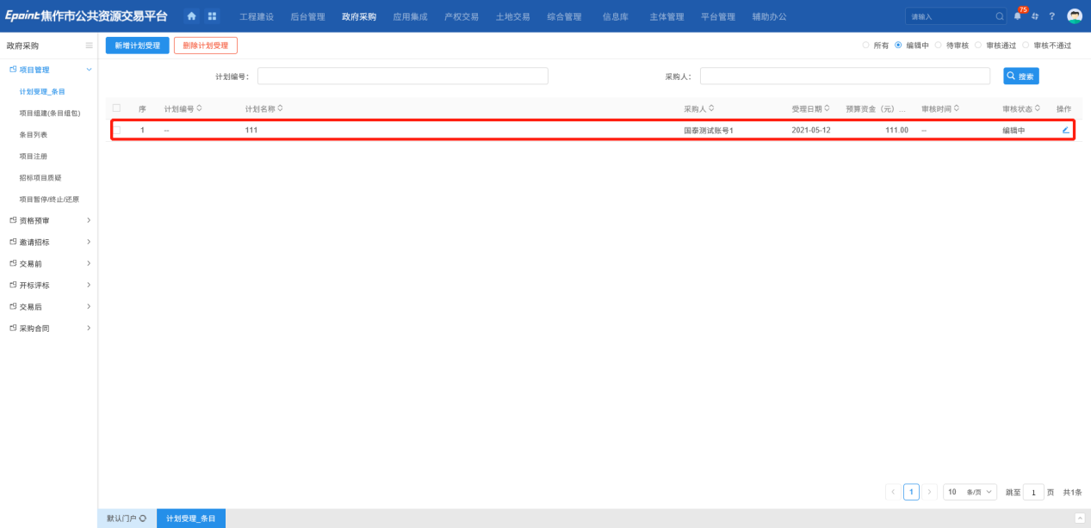
9、计划受理_条目列表页面上，点击“编辑中”状态中项目的“操作”按钮，可修改该计划信息。如下图：
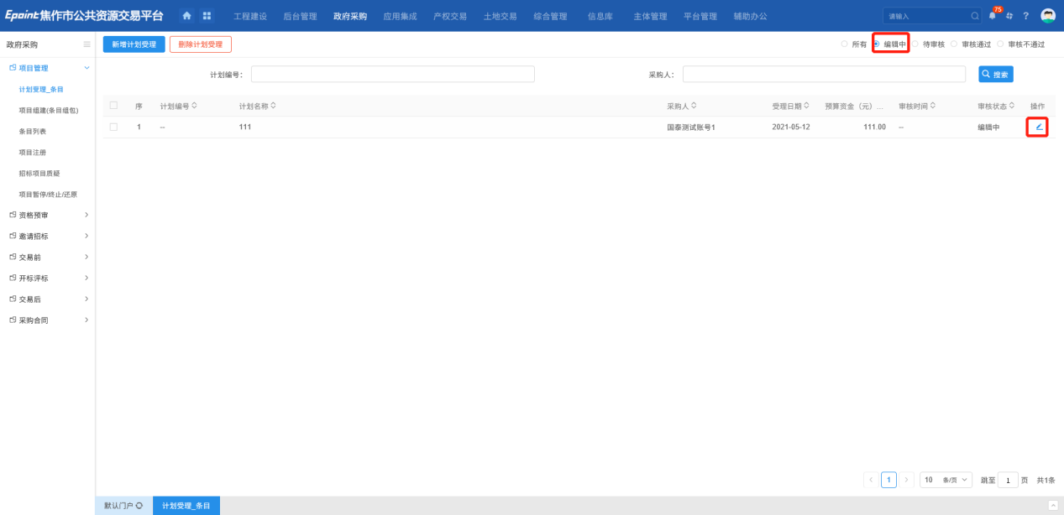
10、计划受理_条目列表页面，选中要删除的计划，点击“删除计划受理”按钮，可删除该计划。如下图：
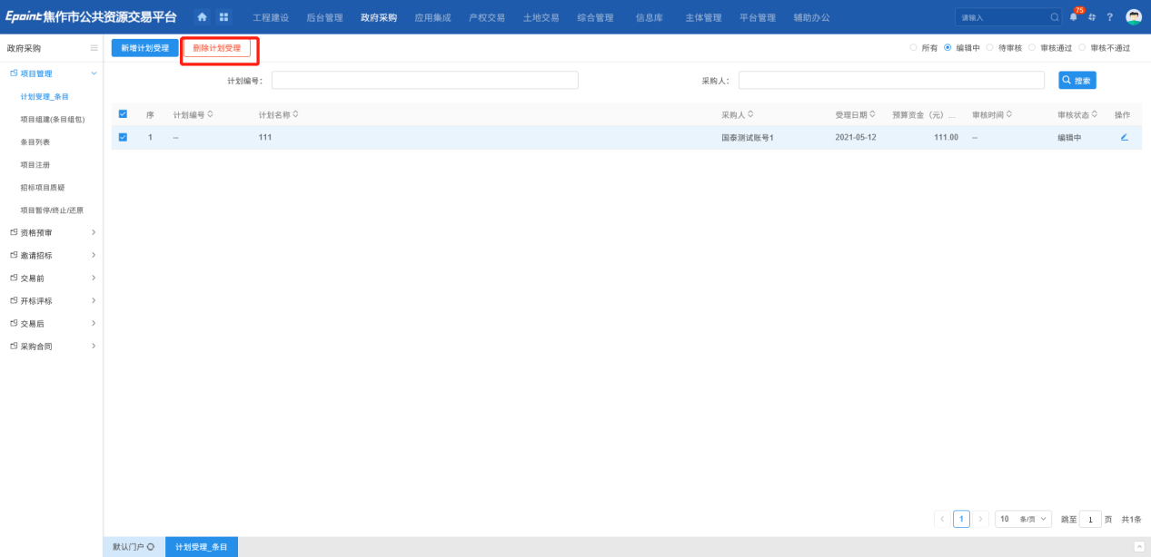
注：只有处于“编辑中”、“审核未通过”状态的计划受理才可以删除。

项目组建（条目组包）
前提条件：计划受理_条目审核通过。
基本功能：新增条目组包，组建项目。
操作步骤：
1、选择“政府采购—项目管理—项目组建（条目组包）”菜单，进入计划受理_条目列表页面。如下图：
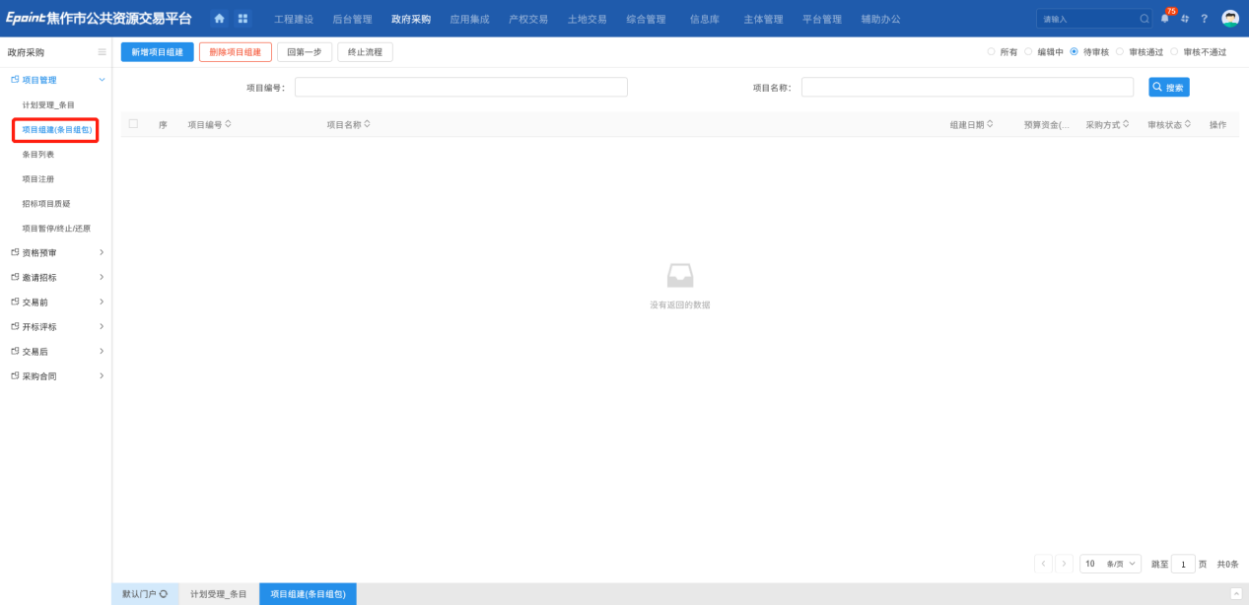
2、点击“新增项目组建”按钮，进入采购条目选择页面。如下图：
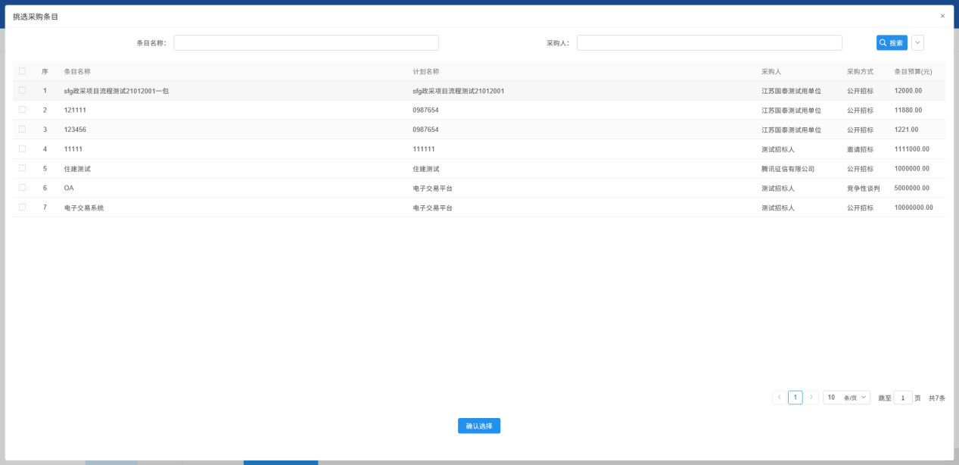
3、勾选相同采购方式的条目后，点击“确定选择”按钮，完成录入，进入新增项目组建页面。如下图：
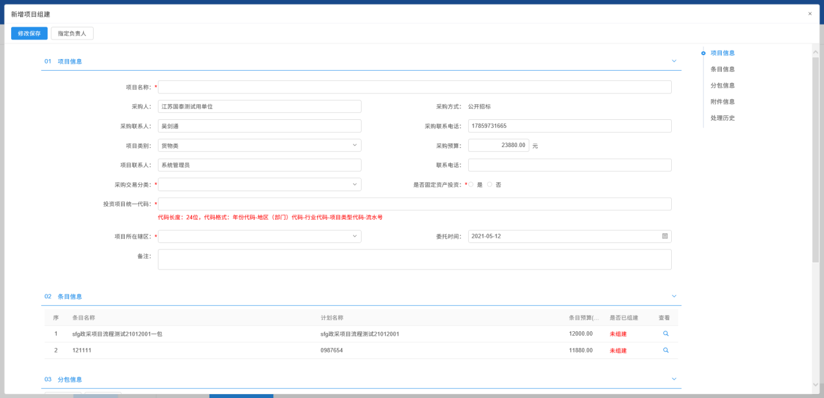
4、输入项目信息后，点击“组建分包”按钮，进入组建分包页面。如下图：
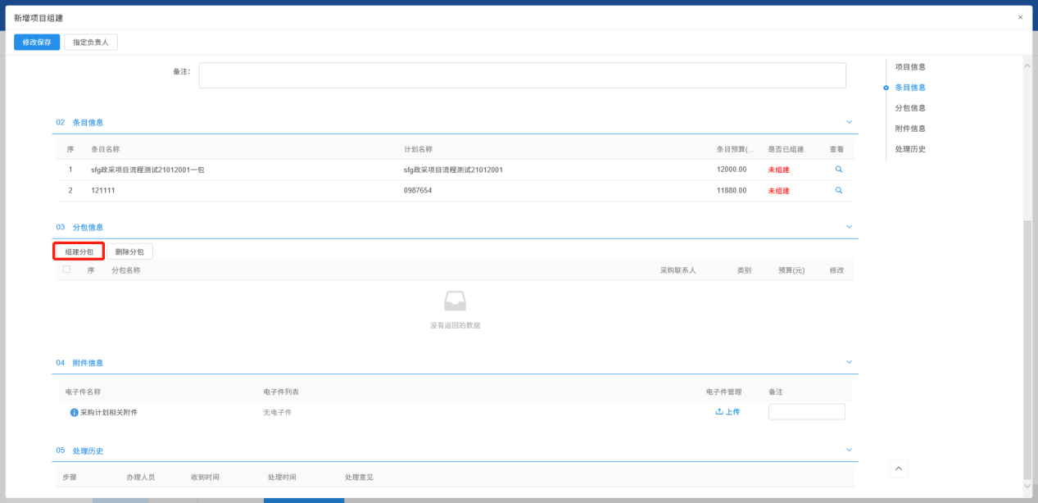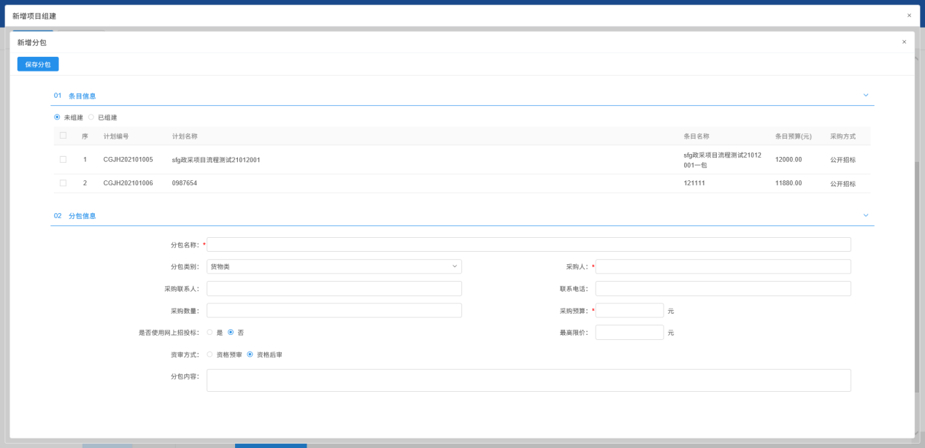
注：
①是否使用网上招投标选项，如果选择“是”，则该分包需要通过网上开评标；如果选择“否”，则不需要网上开评标。
②资审方式：公开招标和邀请招标项目，可以选择资格预审或者资格后审。
5、输入分包信息后，点击“保存分包”按钮完成组建。如下图：
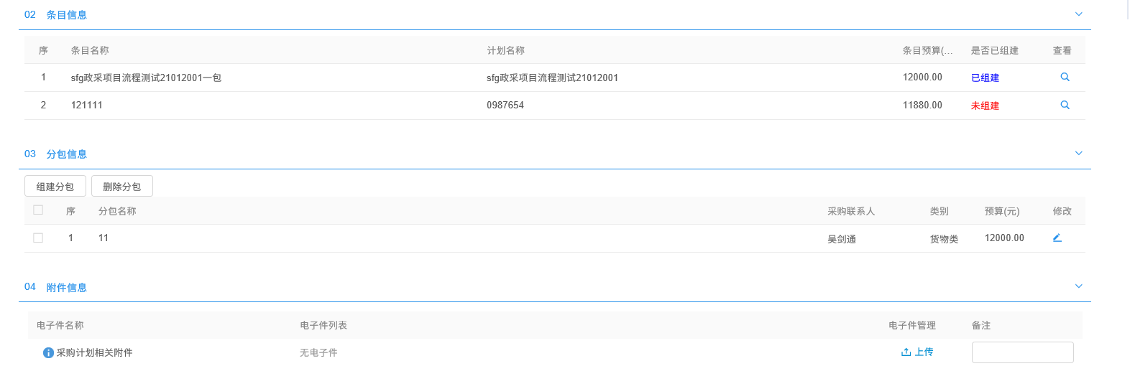
6、选择分包后，点击“删除分包”按钮，可以删除该分包。如下图：
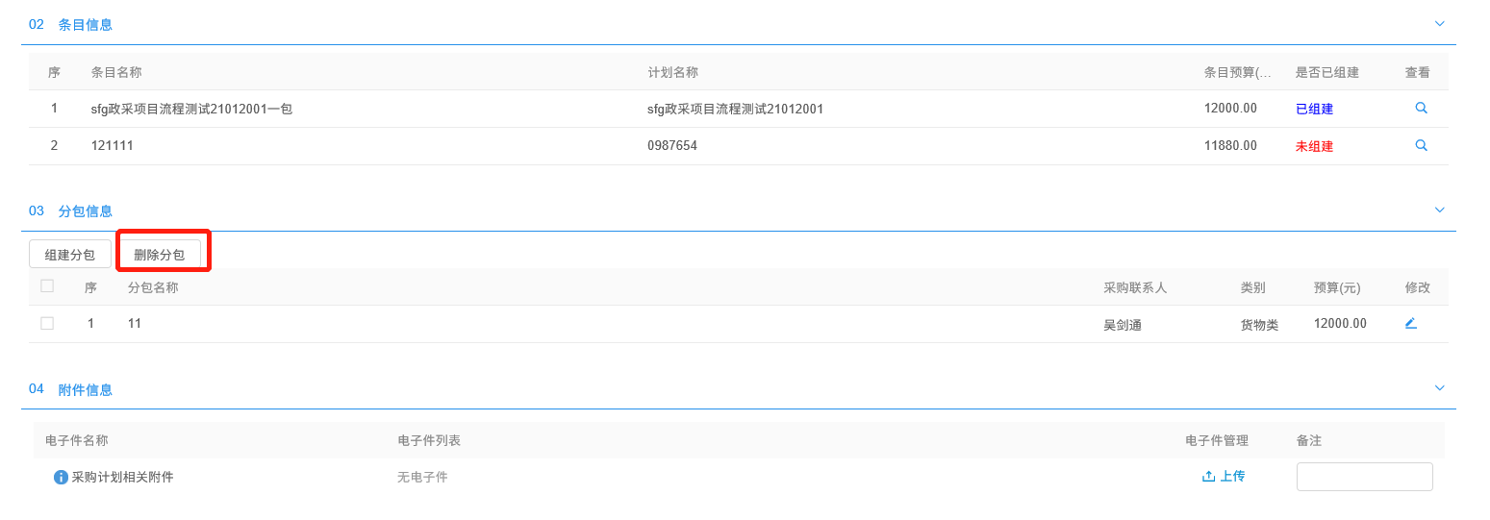
注：如果需要上传附件，请在电子件管理处上传。
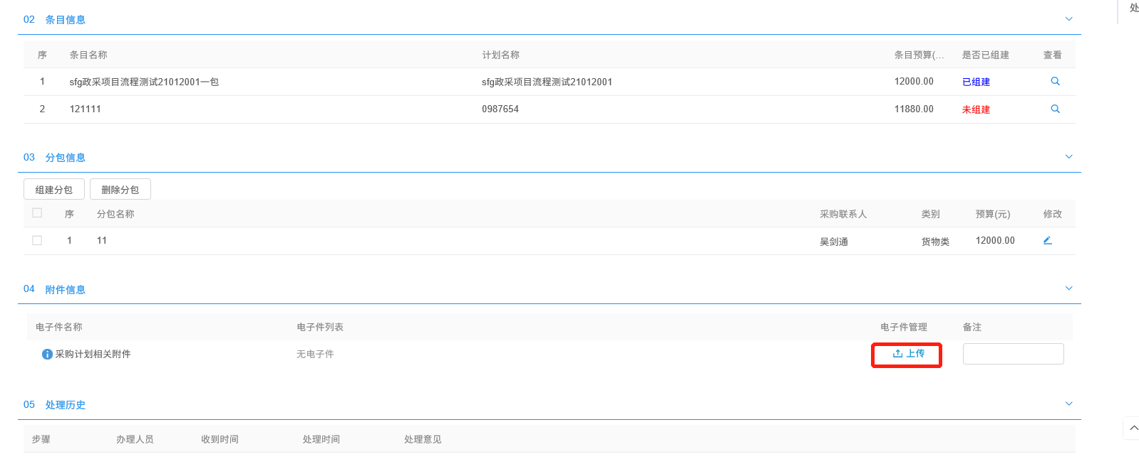
7、确认无误后，点击“指定负责人”按钮，弹出指定负责人选择页面，提交中心审核。如下图：
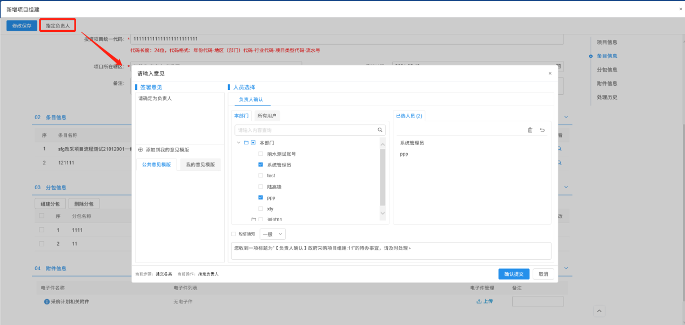

条目列表
前提条件：计划受理已经审核通过。
基本功能：查看计划中各条目信息。
操作步骤：
1、选择“政府采购—项目管理—条目列表”菜单，进入条目列表页面，交易中心人员可以查看计划中的条目信息。如下图：
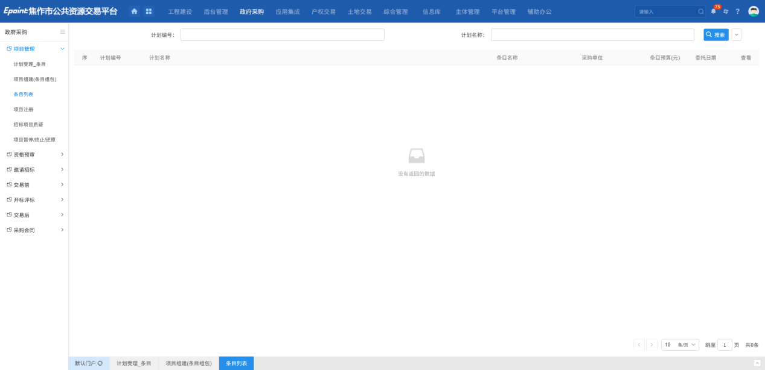
2、点击“查看”按钮，进入条目信息查看页面。如下图：
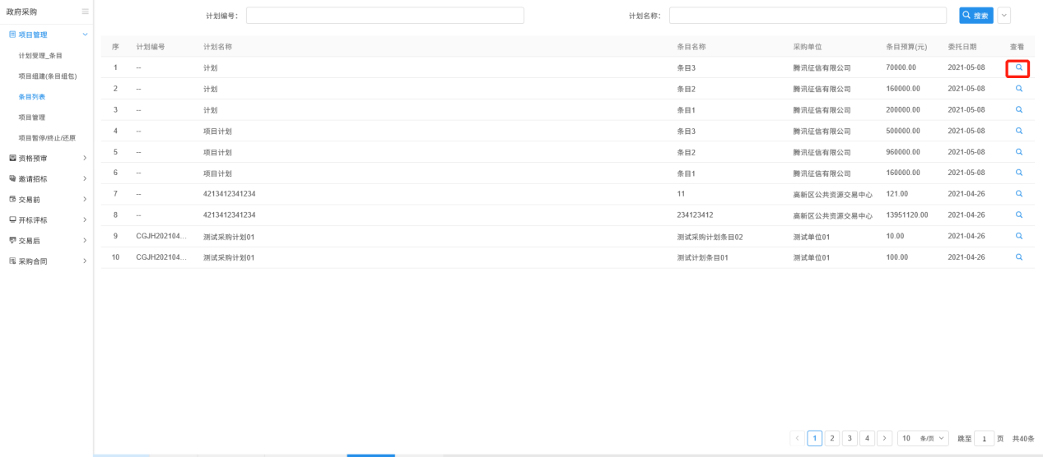
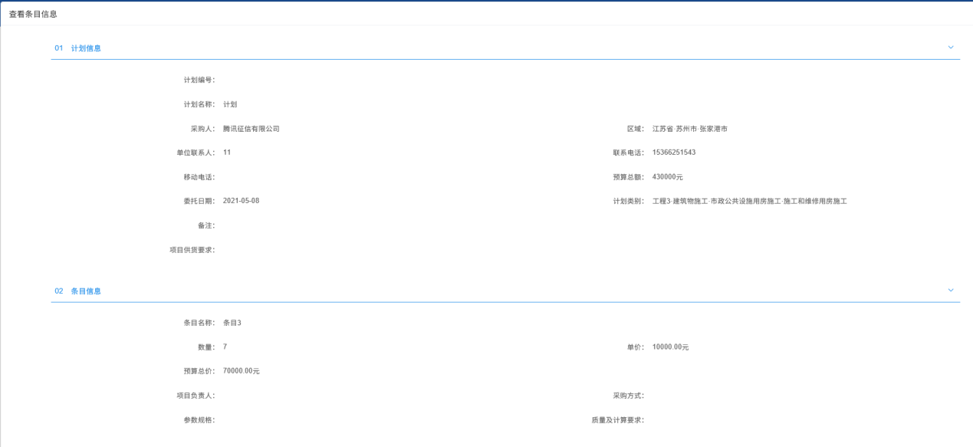

项目注册
基本功能：编制项目信息，完善分包信息。
操作步骤：
1、选择“政府采购—项目管理—项目注册”菜单，进入页面。如下图：
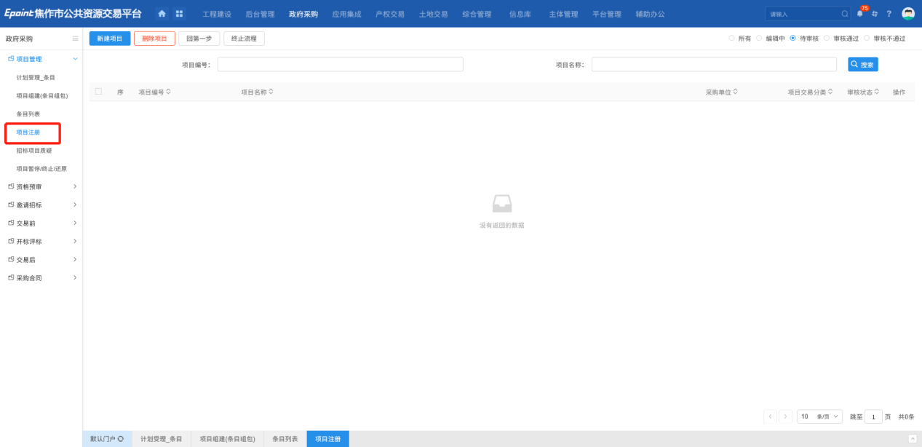
2、点击“新建项目”，进入项目注册页面，填写相关页面信息。如下图：
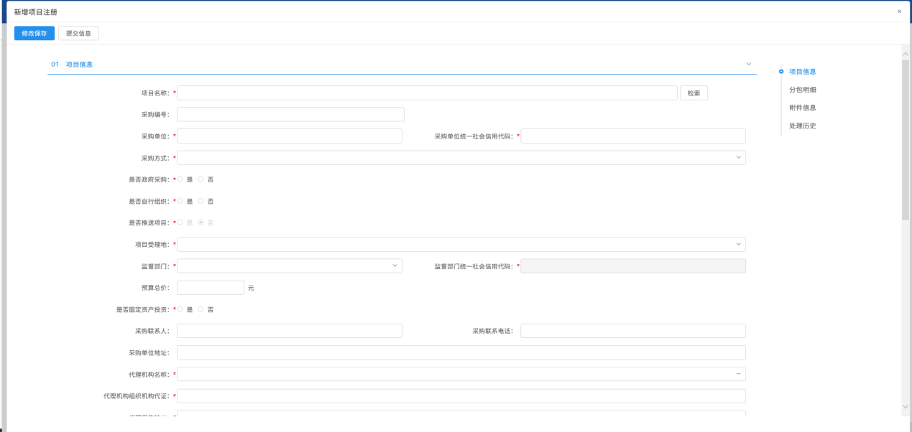
3、点击“添加分包”按钮，输入分包信息。如下图：
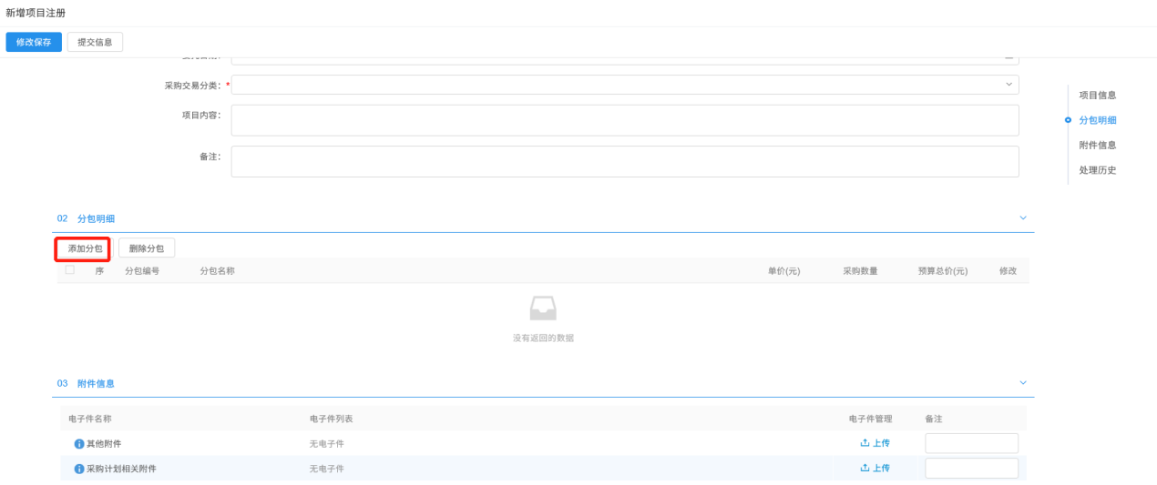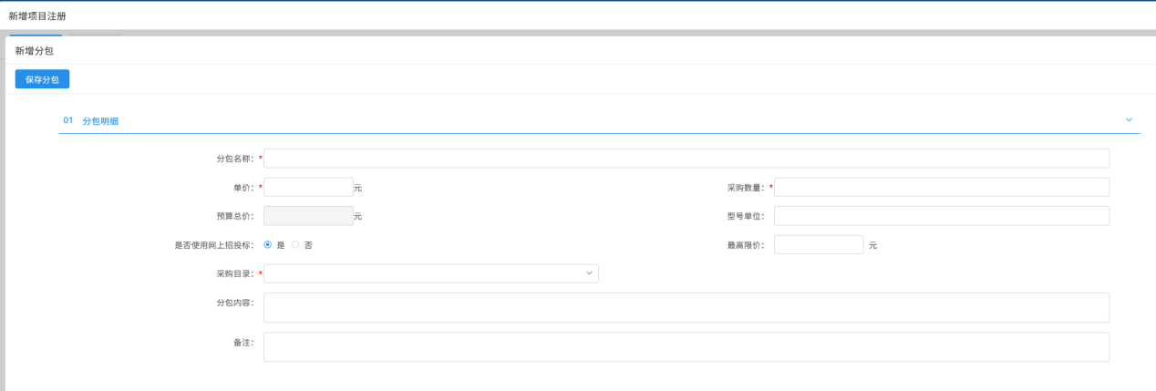
注：
①是否使用网上招投标选项，选择是，则投标单位需要上传投标文件。
②资审方式：公开招标和邀请招标项目，可以选择资格预审或资格后审。
4、确认无误后，点击“保存分包”按钮，则分包新增完成。如下图：
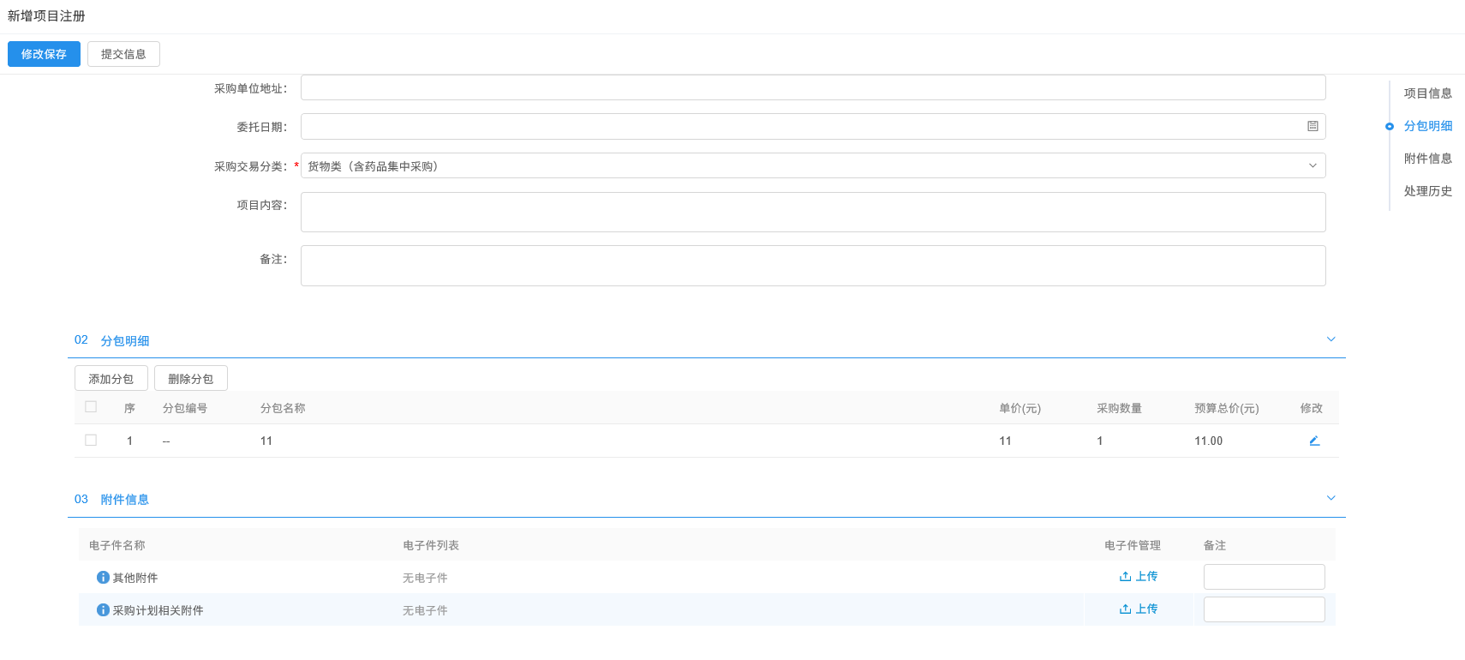
- 确认无误后，点击“提交信息”按钮，打开输入意见页面，选择审核人员，提交交易中心审核。

资格预审

资审公告
前提条件：邀请招标或公开招标，资审方式为资格预审，并且项目管理审核通过。
基本功能：新增资格预审公告。
操作步骤：
1、选择“政府采购—资格预审－资格预审公告”菜单，进入新增资审公告页面。如下图：
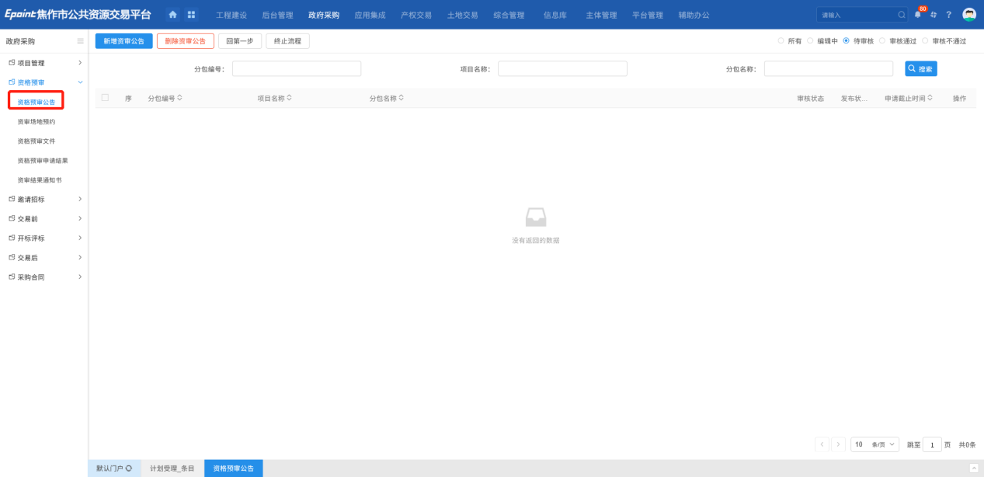
2、点击“新增资审公告”进入页面，完善页面信息。如下图：
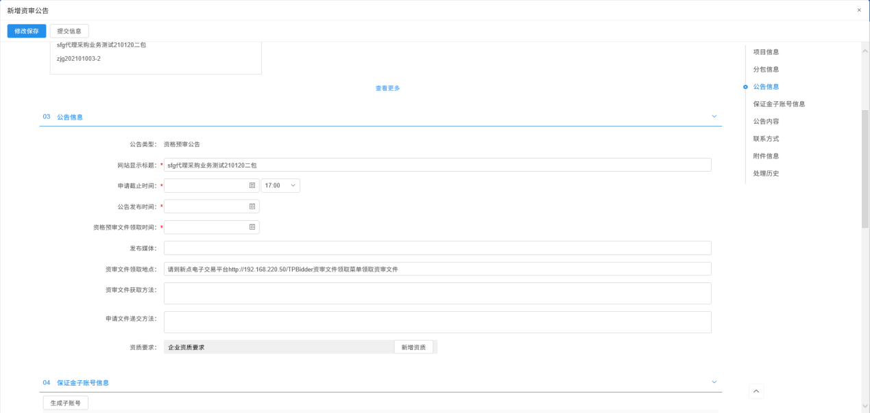
注：
①“分包信息”中，若有多个分包，可勾选单个或多个分包。勾选分包时，可选择该分包所在的项目中，资审方式为资格预审，且还没有新增资格预审公告的分包。
②申请截止时间，为报名截止时间，供应商在报名截止时间前可以报名。
③公告发布时间不少于5个工作日。
④资格预审文件发售时间：不少于5天。
⑤企业资质：设定相应的企业资质，对报名的供应商进行限制，对于未满足指定资质的供应商，将无法报名。
- “保证金子账号信息”中点击“生成子账号”按钮，子账号生成成功。如下图：
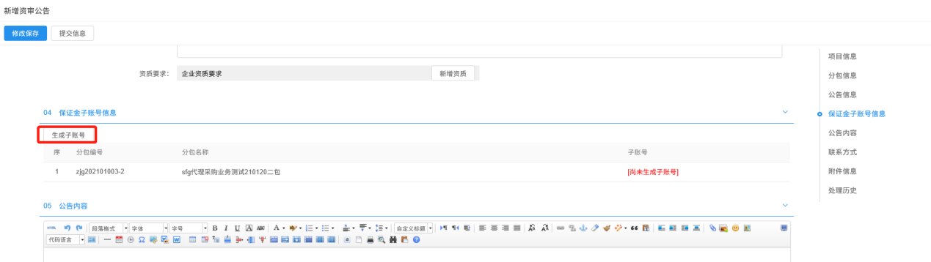
4、相关附件处，点击资审公告的“点击生成”按钮，弹出“资审公告”页面。如下图：
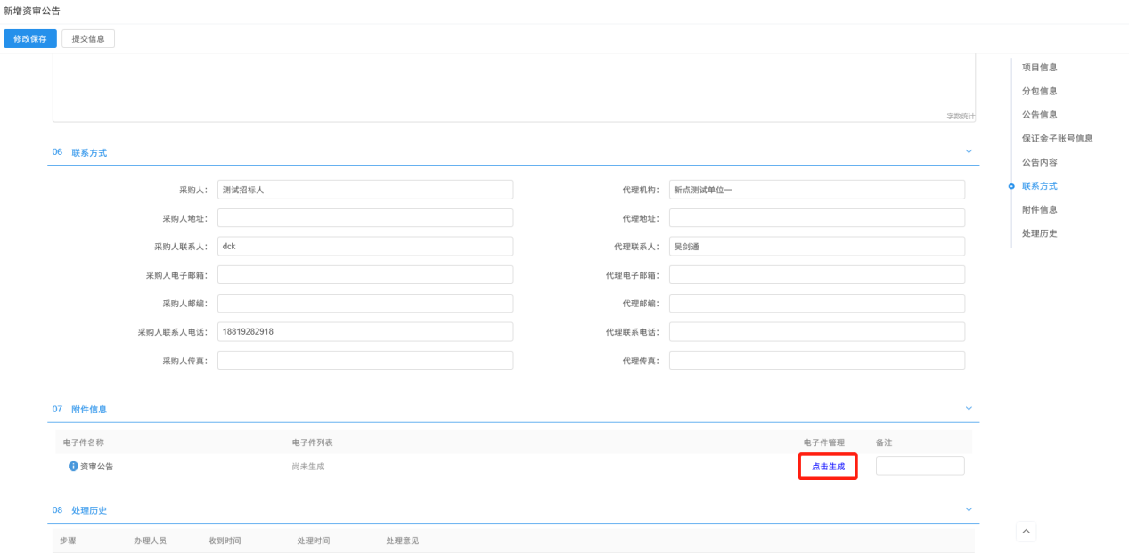
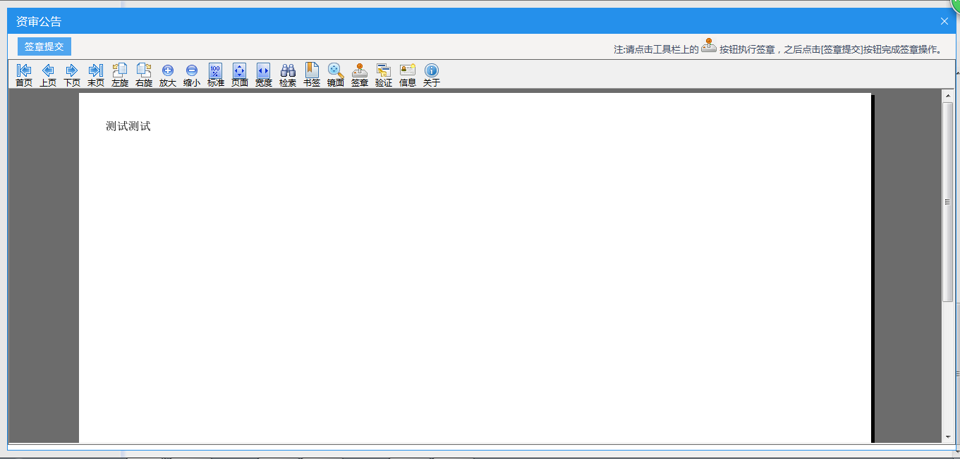
- 确认无误后，点击“提交信息”按钮，弹出“请输入意见”框，输入意见后点击“确认提交”按钮，提交审核。

资审场地预约
前提条件：项目管理审核通过或项目组建（条目组包）审核通过，并且为邀请招标资格预审项目。
基本功能：预约资审场地及资审开标时间。
操作步骤：
1、选择“政府采购—资格预审－资审场地预约”菜单，进入新增资审场地预约页面。如下图：
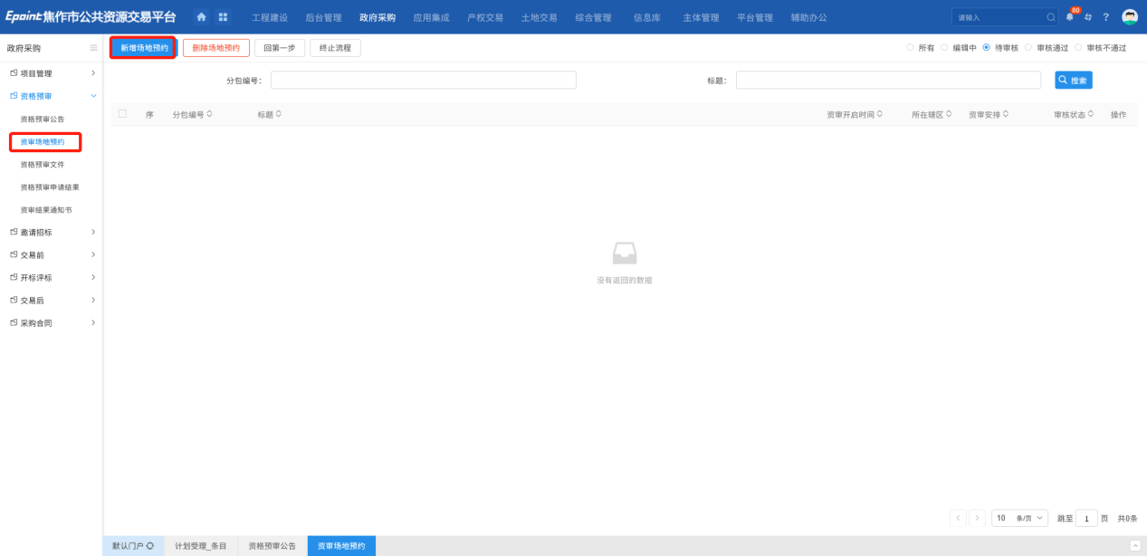
2、进入新增资审场地预约页面，设置资审时间和资审接收室。如下图：
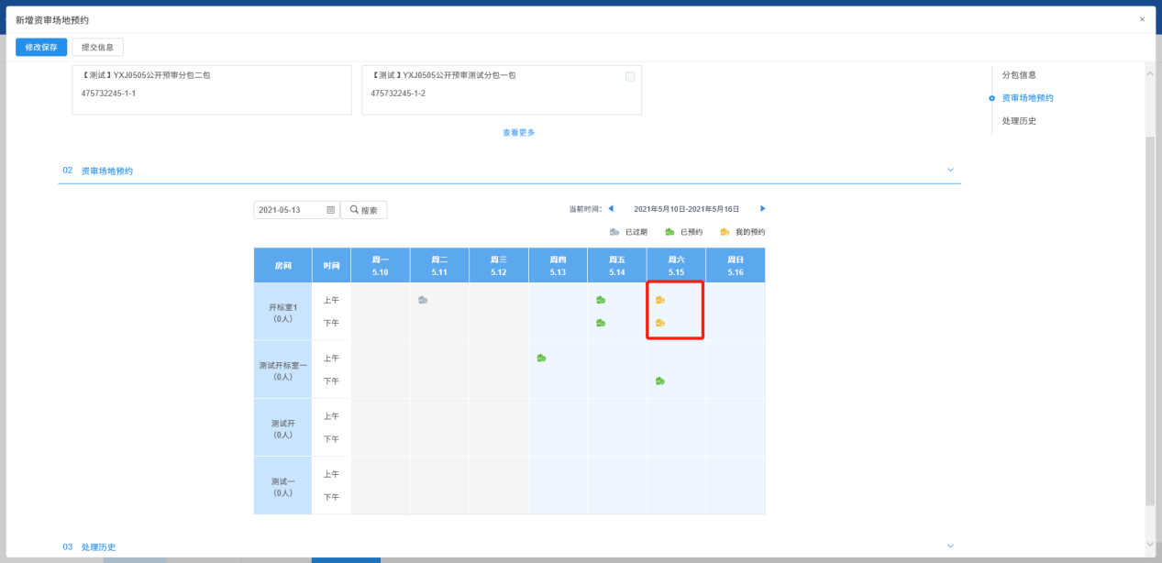
注：资审开启时间不能早于投标截止时间。
3、确认无误后，点击“提交信息”按钮，提交交易中心审核。如下图：
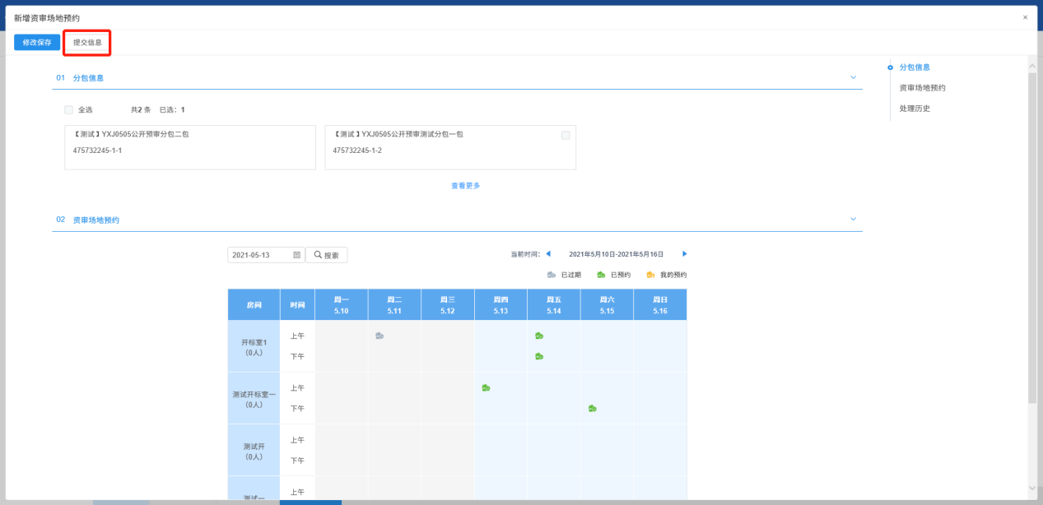

资格预审文件
前提条件：邀请招标或公开招标，资审方式为资格预审，项目管理审核通过。
基本功能：编制资格预审文件。
操作步骤：
1、选择“政府采购—资格预审－资格预审文件”菜单，进入新增资审文件页面。如下图：
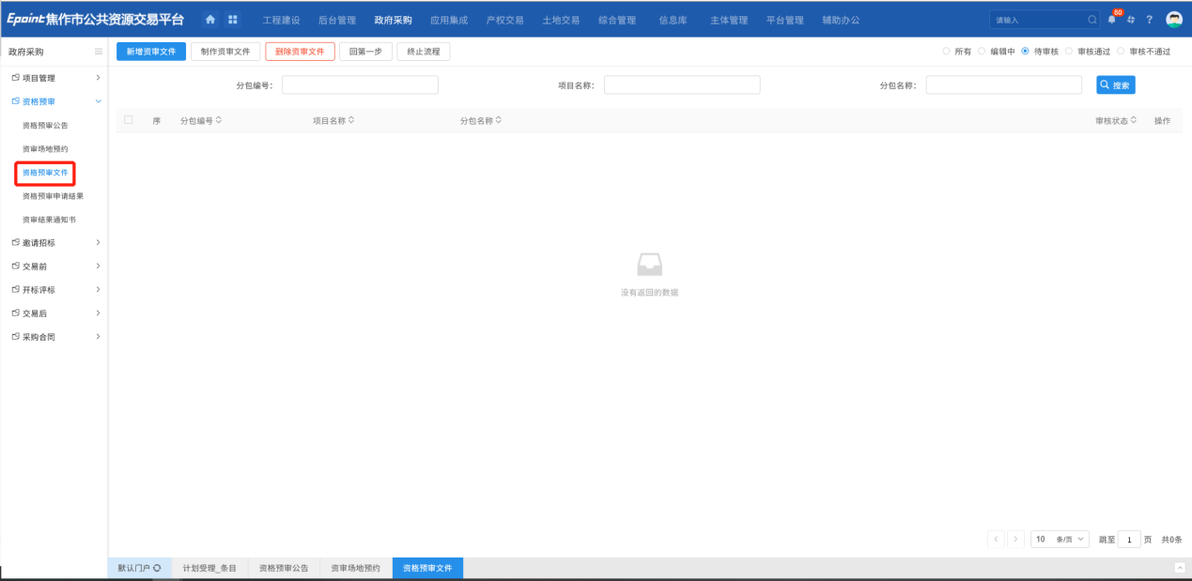
2、点击“新增资审文件”，进入页面，完善页面信息。如下图:
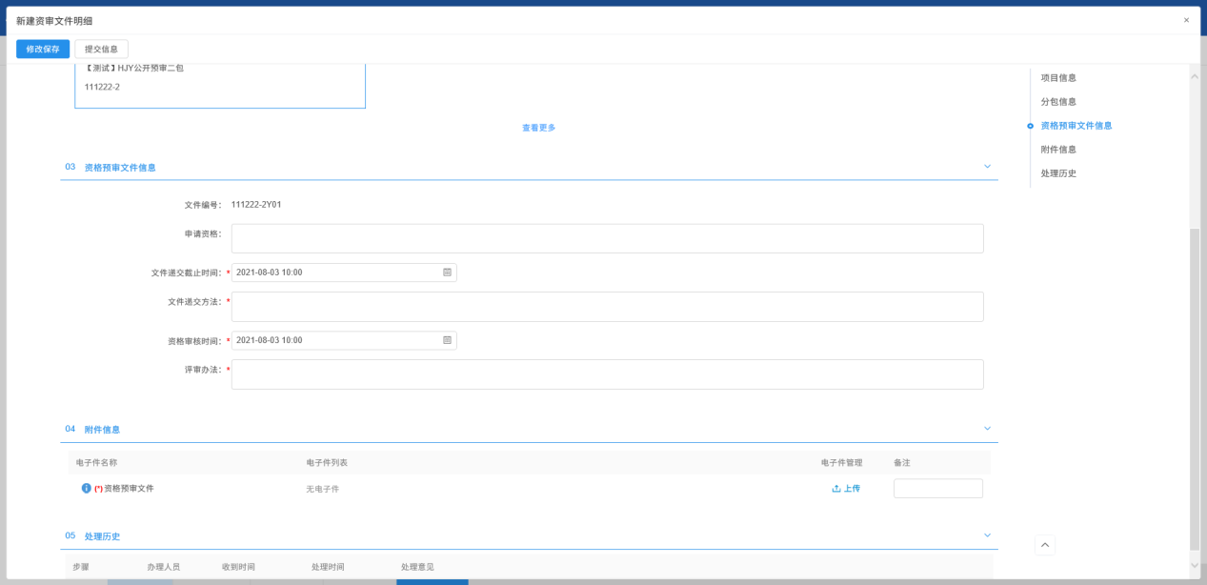
注：文件递交截止时间、资格审核时间获取的是资审开启时间。
3、附件信息，点击资格预审文件的“上传”按钮，打开资审文件上传页面。如下图：
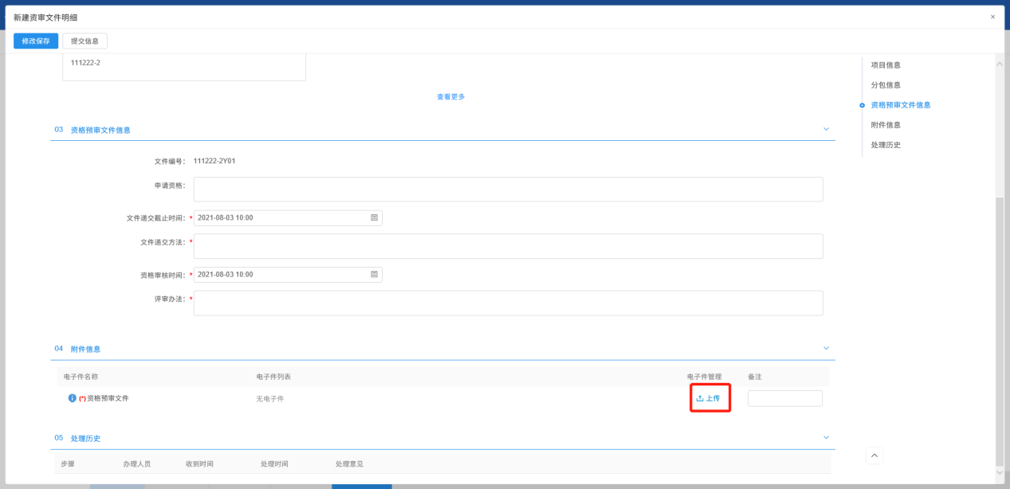
4、选择要上传的资审文件，点击“打开”，回到新增资审文件页面。
5、确认无误后，点击“提交信息”按钮，提交交易中心审核。如下图：
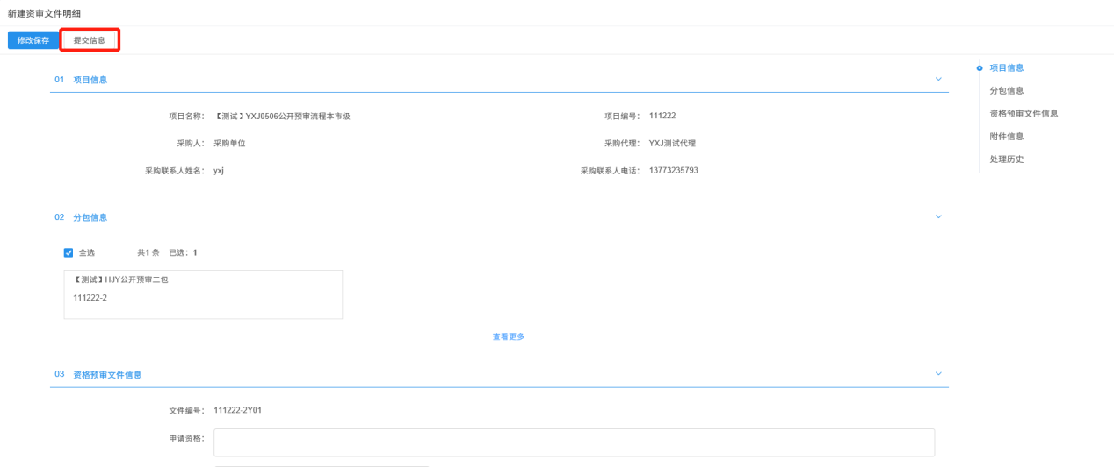

资格预审申请结果
前提条件：项目管理审核通过，资审文件审核通过，资审场地预约的开启时间已到。
基本功能：对报名单位进行资格预审结果备案。
操作步骤：
1、选择“政府采购—资格预审－资格预审申请结果”菜单，进入资审申请结果页面。如下图：
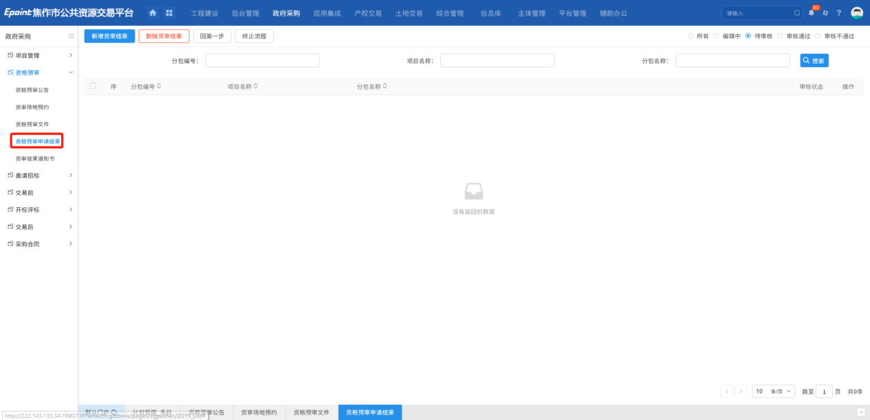
2、在资审申请结果页面，审核结果不勾选“资审通过”，需进行不通过原因选择操作，审查结果不通过的单位，不能参加该项目的后续流程。如下图：
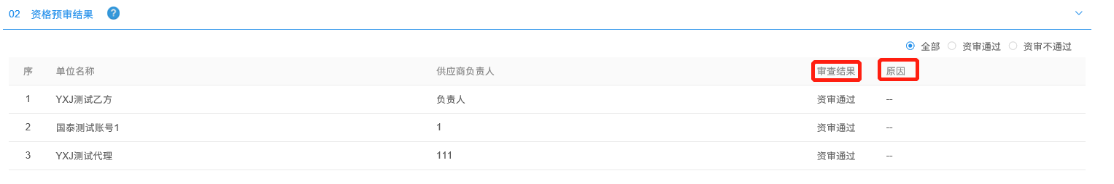
3、相关附件中点击生成，生成完电子件，确认无误后，点击“提交信息”按钮，提交交易中心审核。如下图：
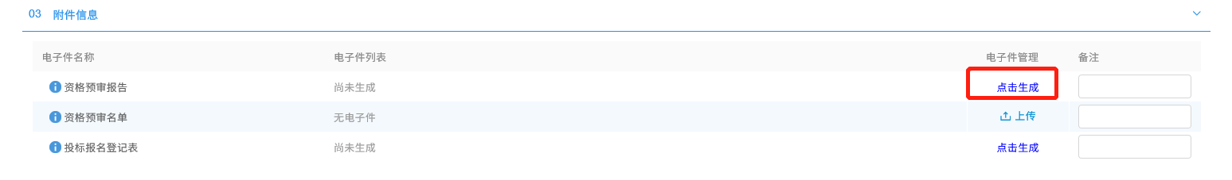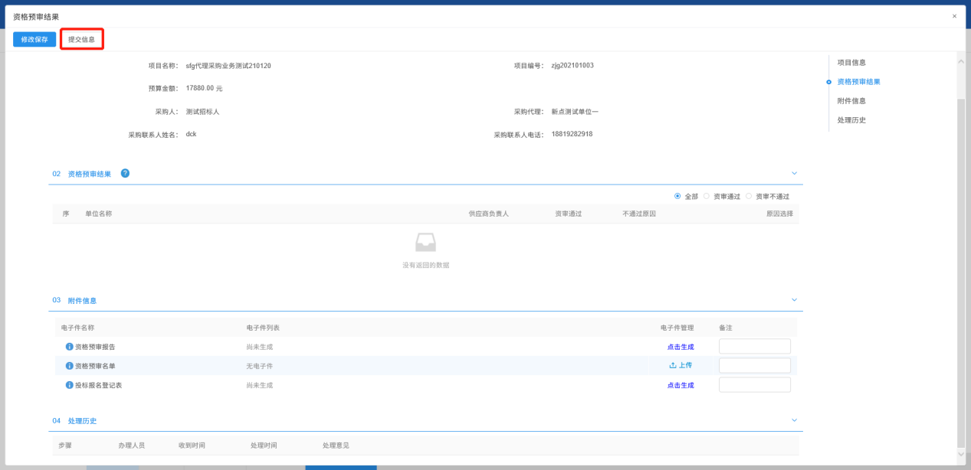

资审结果通知书
前提条件：项目管理审核通过，公开招标资格预审项目，资审申请结果审核通过。
基本功能：向供应商发送资审结果通知书。
操作步骤：
1、选择“政府采购—资格预审－资审结果通知书”菜单，进入资审结果通知书页面。如下图：
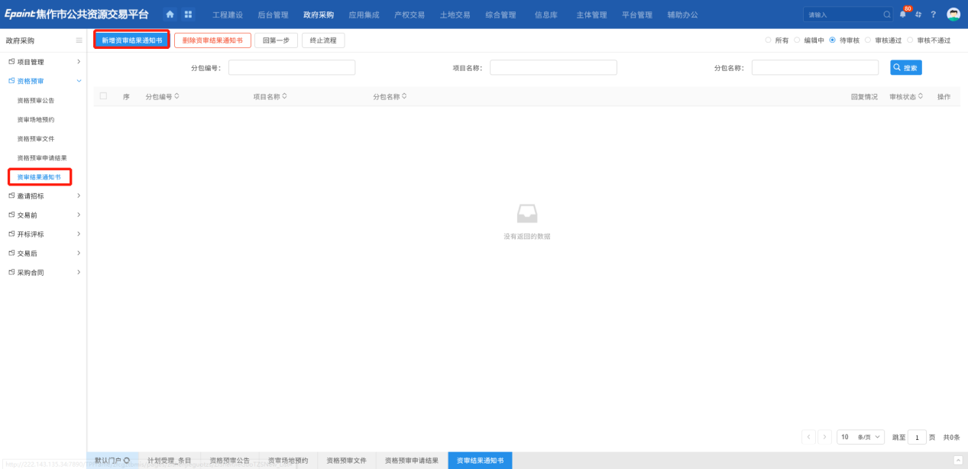
注：资审通过单位不足3家时，无法发送资格预审结果通知书，无法打开页面。
2、在资审结果通知书页面，填写通知书信息。如下图：
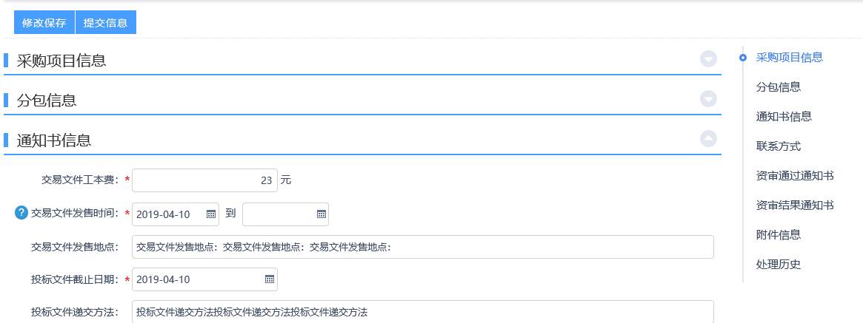
注：设置交易文件工本费，投标人在下载交易文件时，需先支付相应费用，才可以下载交易文件。
3、点击“生成通知书”按钮，对通知书进行盖章。
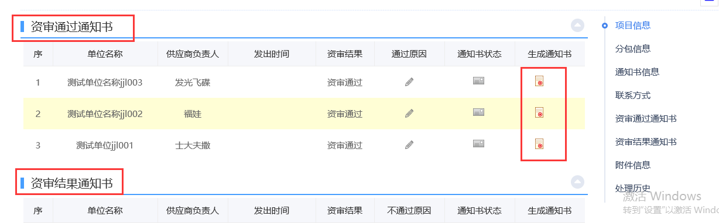
注：
①“资审通过通知书”中显示的是资审通过的投标人；“资审结果通知书”中显示的是资审未通过的投标人。
②通知书必须签章后才可以发出。
- 点击“提交信息”按钮，提交交易中心审核。

投标邀请

书面推荐备案
前提条件：邀请招标资格后审项目，项目管理已经审核通过。
基本功能：推荐符合要求的供应商单位。
操作步骤：
1、选择“政府采购—邀请招标－书面推荐备案”菜单，进入书面推荐备案页面。如下图：
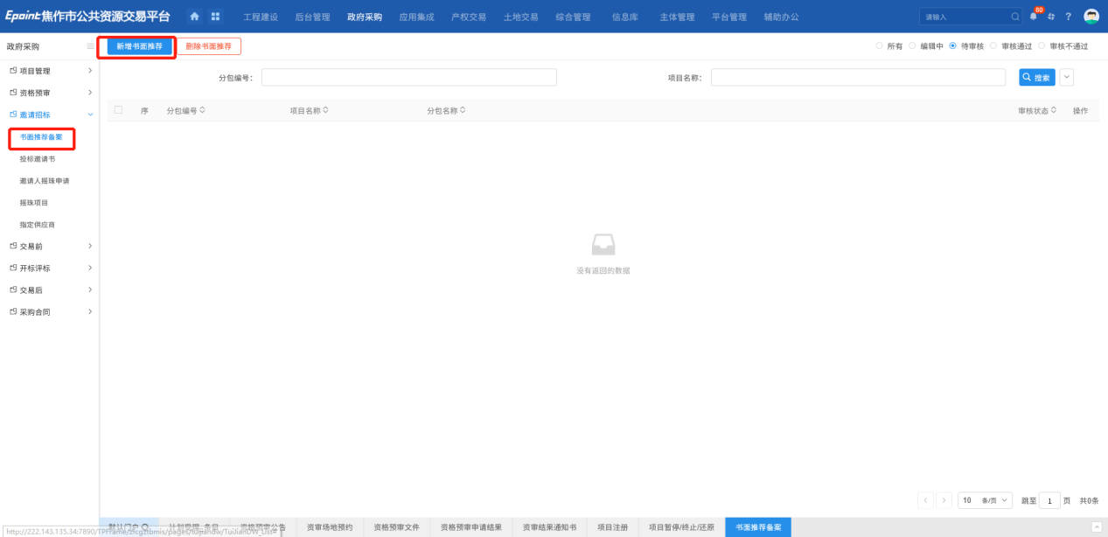
2、点击“新增推荐单位”按钮，进入新增推荐单位页面。如下图：
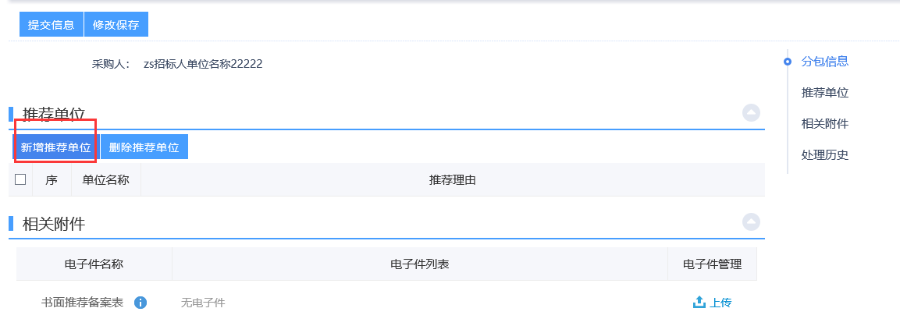
- 挑选供应商单位后，点击“确定选择”按钮，书面推荐单位则新增完成。如下图：
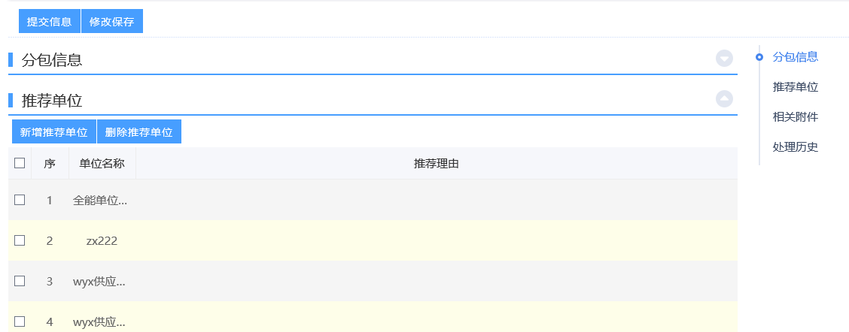
注：推荐理由处可以填写推荐单位的原因。
4、选择供应商单位后，点击“删除推荐单位”按钮，可以删除选定的供应商。如下图：
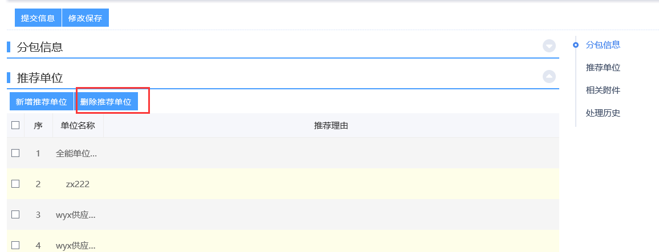
5、确认无误后，点击“提交信息”按钮，提交审核。

投标邀请书
- 邀请招标资格后审
- 不操作摇珠申请，直接新增投标邀请书
前提条件：项目管理已经审核通过，且采购方式为“邀请招标”，摇珠申请菜单不操作。
基本功能：新增邀请单位和生成发送邀请函。
操作步骤：
1、选择“政府采购—投标邀请－投标邀请书”菜单，如下图：
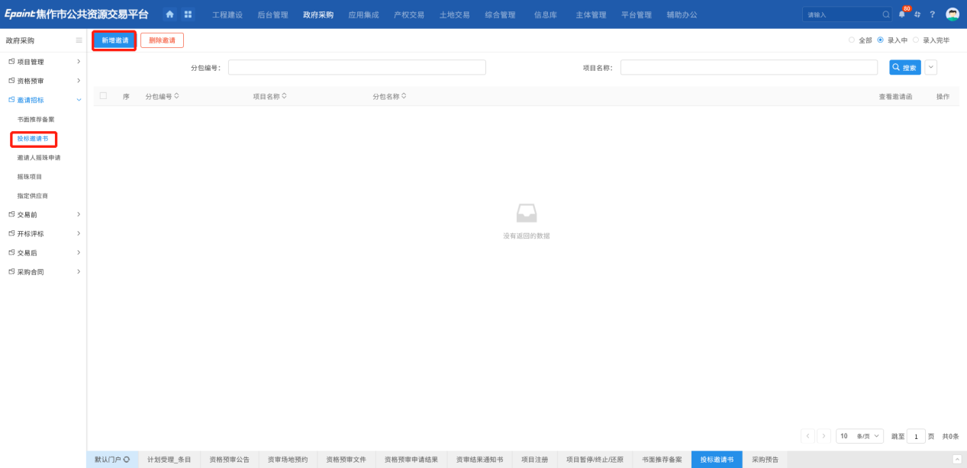
2、点击“新增邀请”，进入页面，填写邀请函信息。如下图：
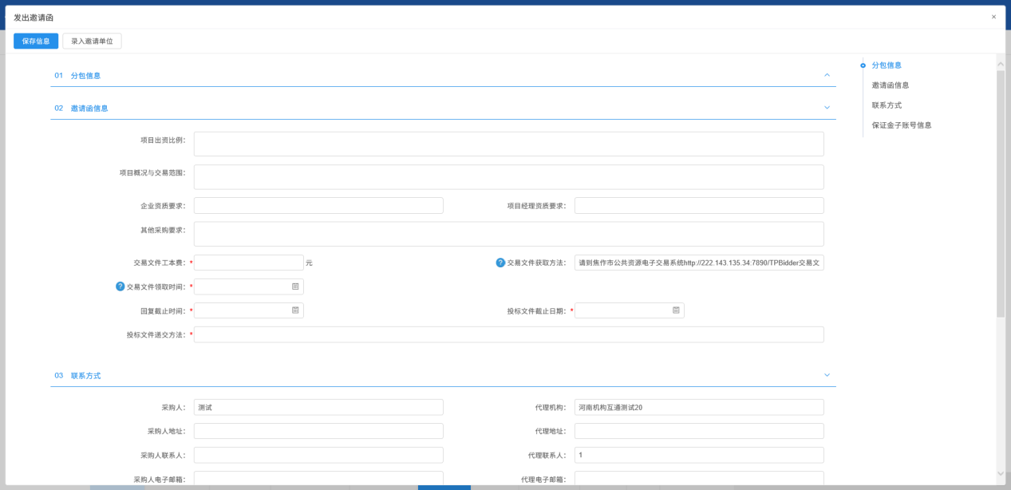
3、“保证金子账号信息”中点击“生成子账号”按钮，子账号生成成功。如下图：
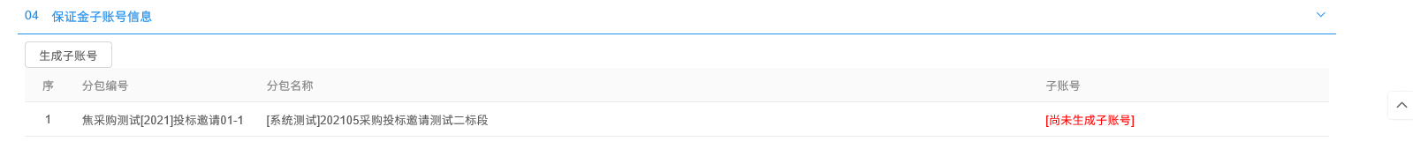
4、点击“录入邀请单位”按钮，新增邀请单位，如下图：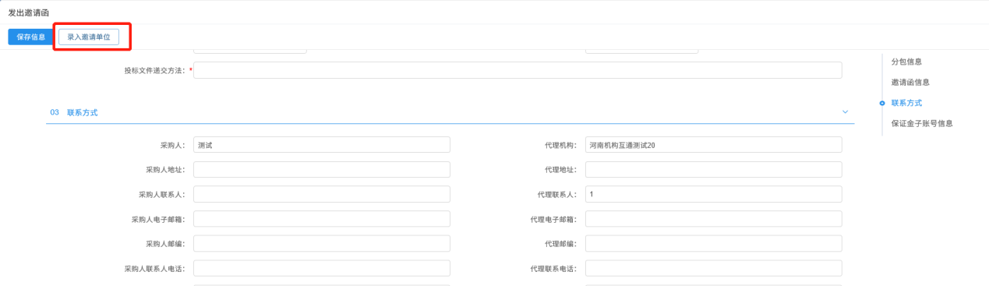
5、点击“邀请单位信息”中的“新增邀请单位”按钮，进入“邀请单位录入”页面。如下图：
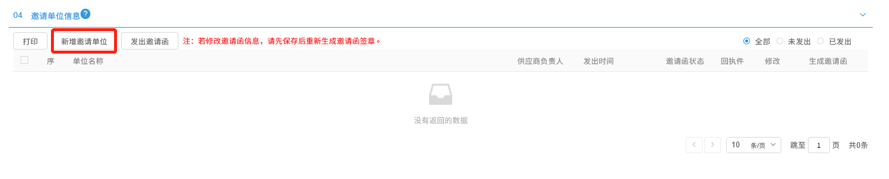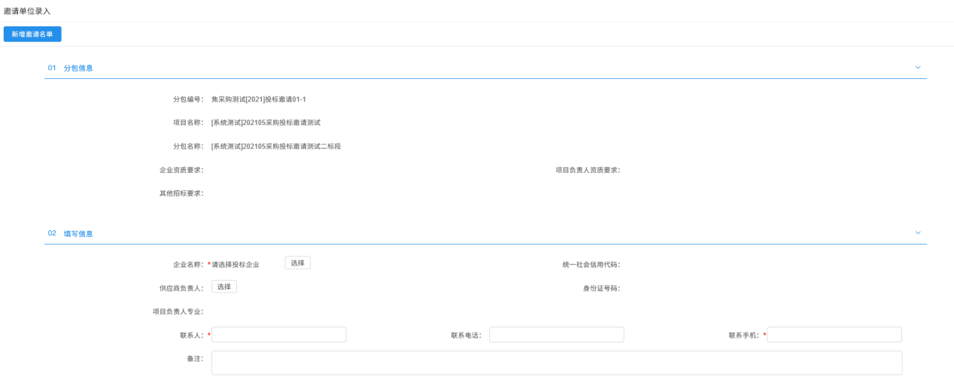
6、点击企业名称的“选择”按钮，进入“交易主体列表”页面。如下图：
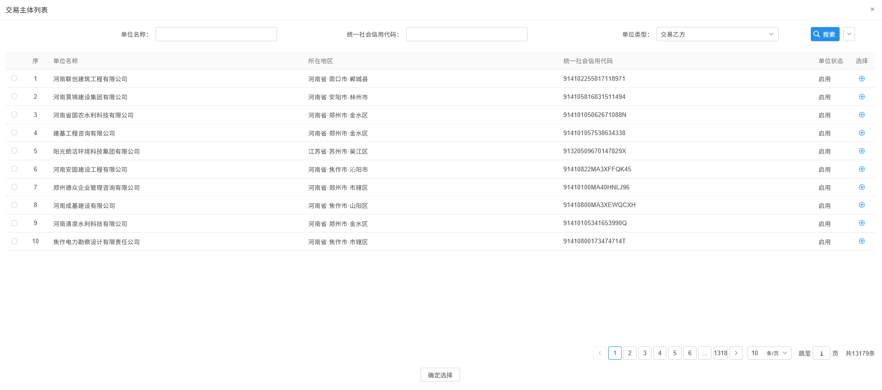
7、选择单位后，点击“确认选择”按钮，返回“邀请单位录入”页面，同时“企业名称”取值变为刚才勾选的单位名称。如下图：
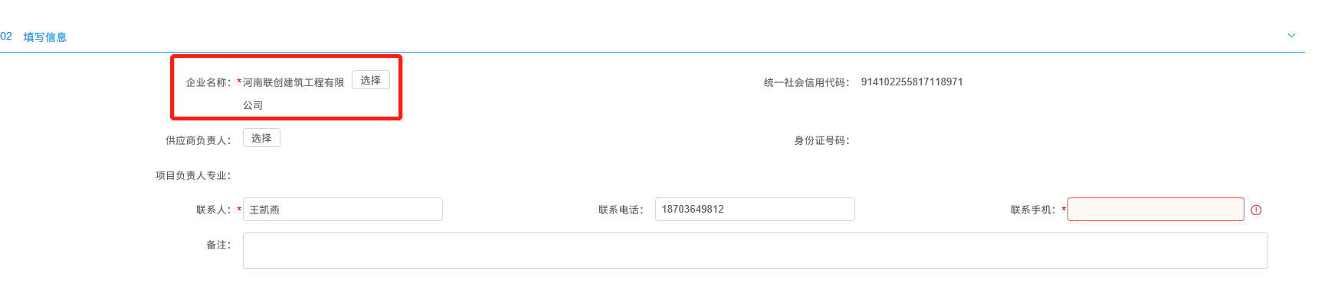
8、点击项目负责人的“选择”按钮，进入“人员列表”页面，如下图：
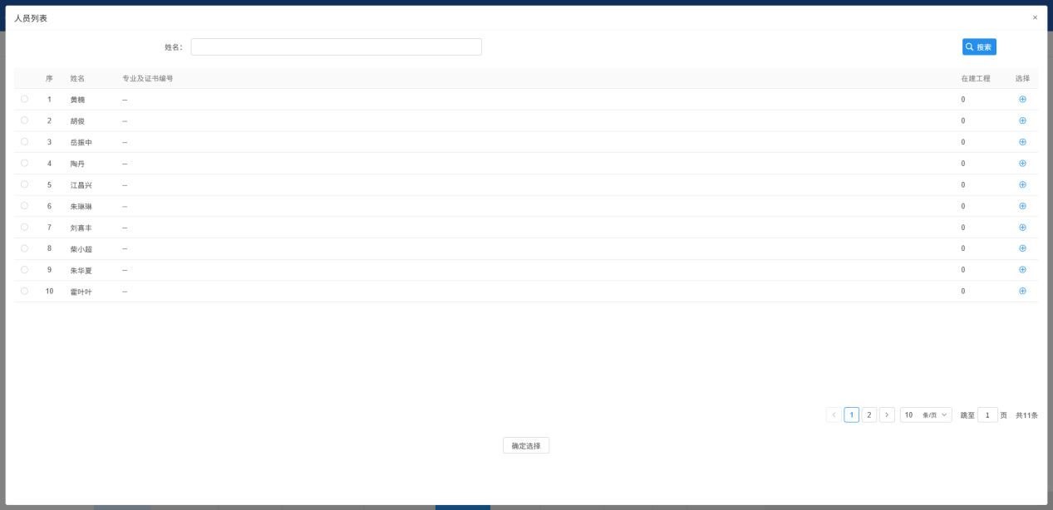
9、选择项目负责人，点击“确定选择”按钮。返回“邀请单位录入”页面，同时“项目负责人”取值变为刚才选择的人员。如下图：
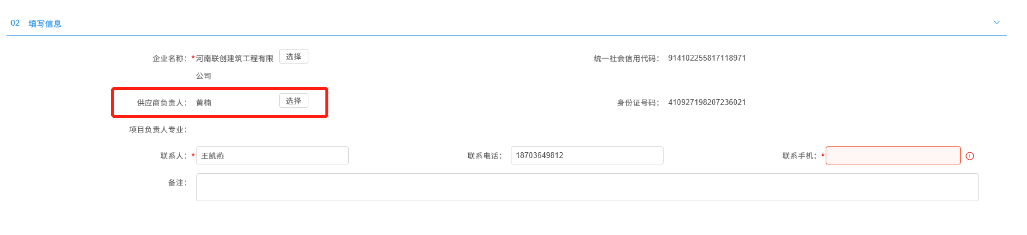
10、填写其他信息后，“邀请单位录入”页面上，点击“新增邀请名单”按钮。完成邀请单位的录入，同时页面返回到“发出邀请函”页面。如下图：
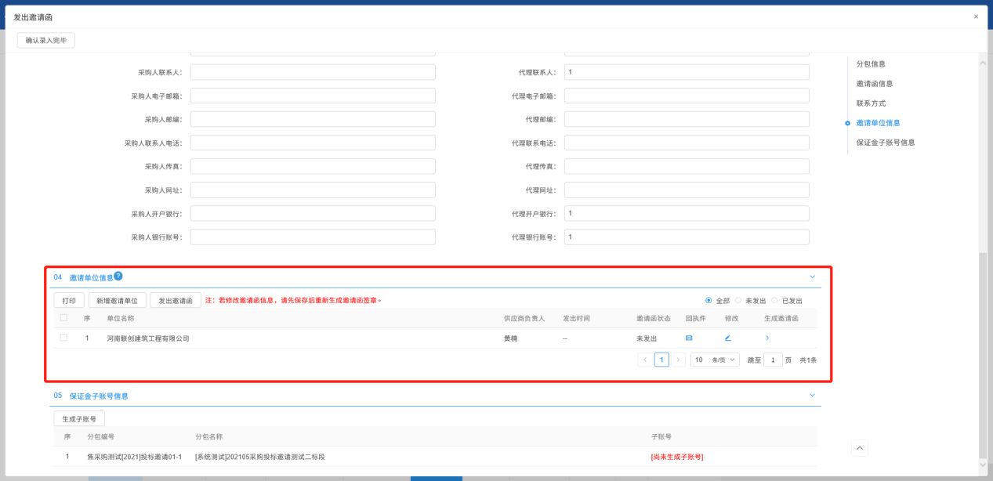
- 点击邀请单位后面的“修改”按钮，可修改该邀请单位的信息。如下图：
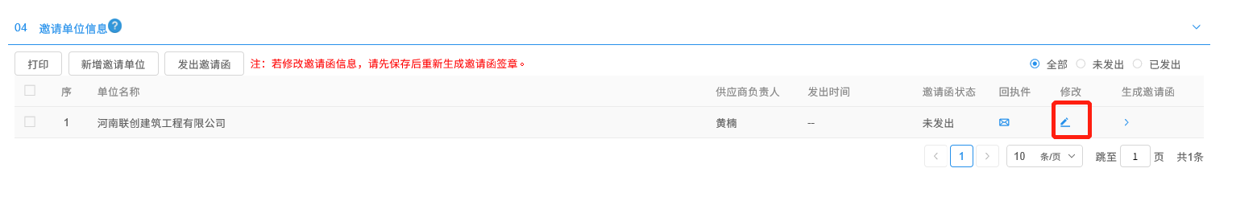
- “发出邀请函”页面上，点击邀请单位后的“生成邀请函”按钮，弹出信息确认提示框。如下图：
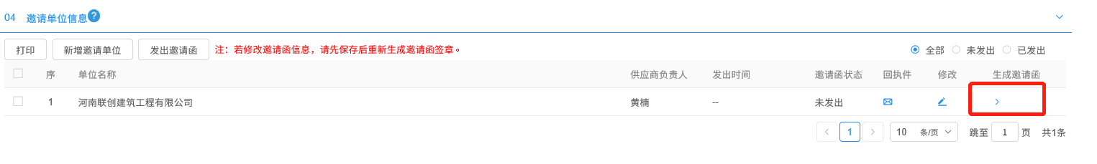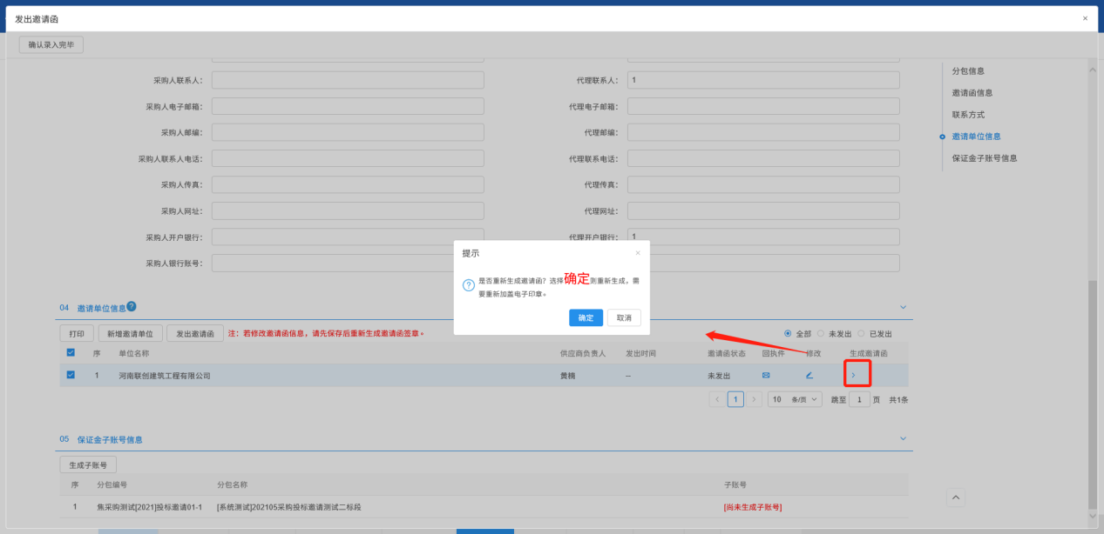
注：
①如果点击“确定”，则会重新生成邀请函，已完成的签章会被清除。
②如果点击“取消”，则不会重新生成邀请函，已完成的签章不会被清除。
13、点击“确定”按钮，进入“生成邀请函”页面，如下图：
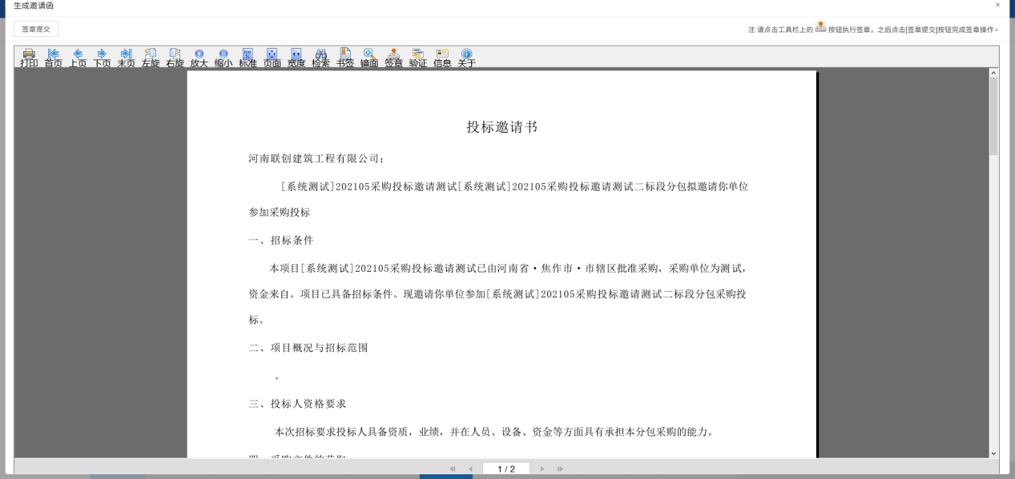
点击签章可以对邀请函进行签章。
注：如果有多个邀请单位，需要每个单位都操作一遍签章。
14、点击“签章提交”按钮，提示签章成功后，点击“确定”按钮，关闭生成邀请函页面，返回“发出邀请函”页面。
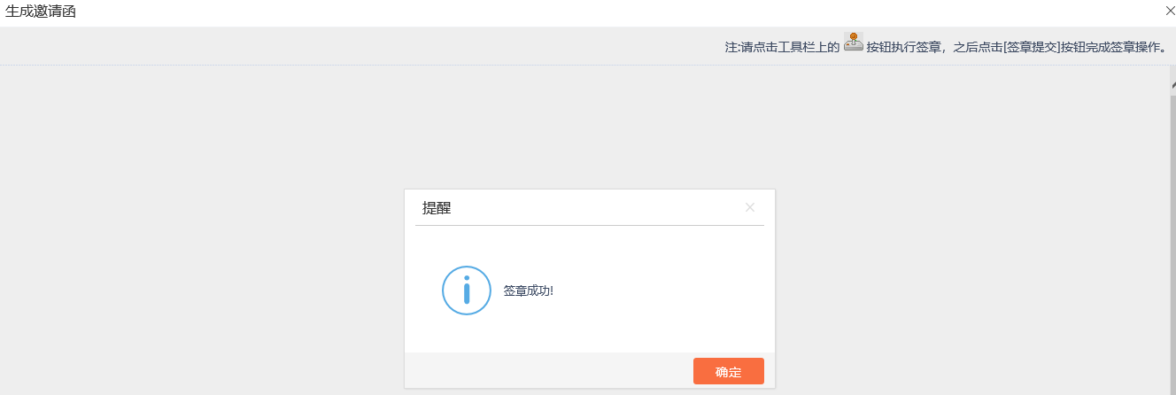
15、选中邀请单位，点击“发出邀请函”按钮，邀请单位的“邀请函状态”变为“已发出”，邀请函发送到邀请单位。如下图：
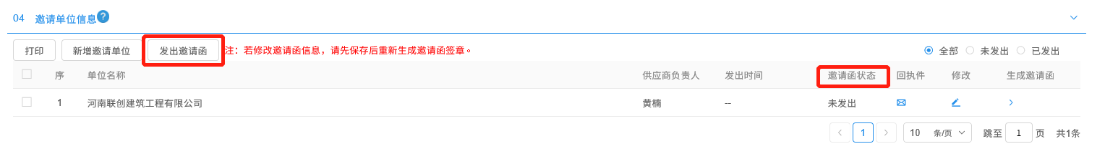
注：邀请单位发出邀请函后，不能再修改该邀请单位的信息。
16、点击“打印”按钮，进入预览页面，如下图：
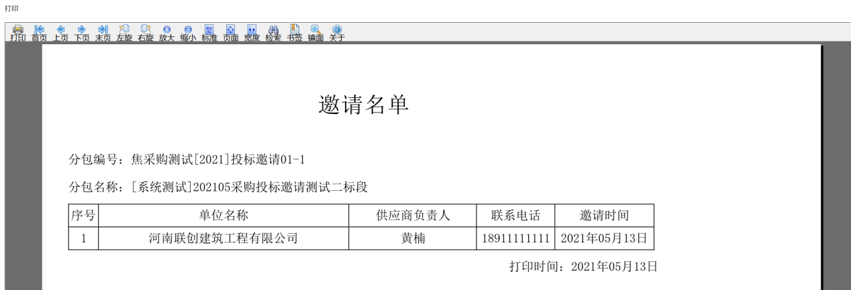
- “发出邀请函”页面上，邀请单位回复邀请函后，邀请单位的“回执件”变为黄色图标。
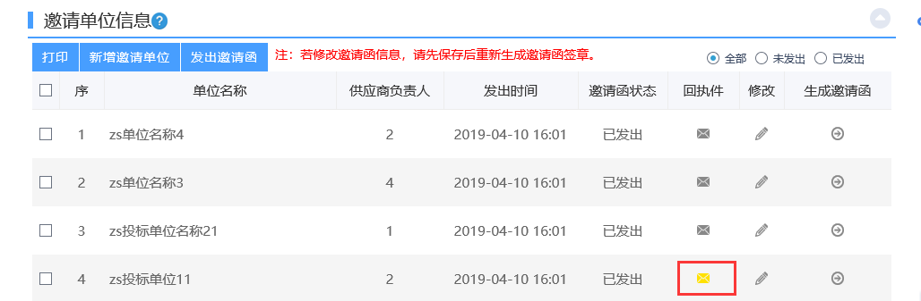
18、所有的邀请单位都发出邀请函后，点击“确认录入完毕”按钮，邀请函录入结束，不可再进行修改操作，只可查看。如下图：
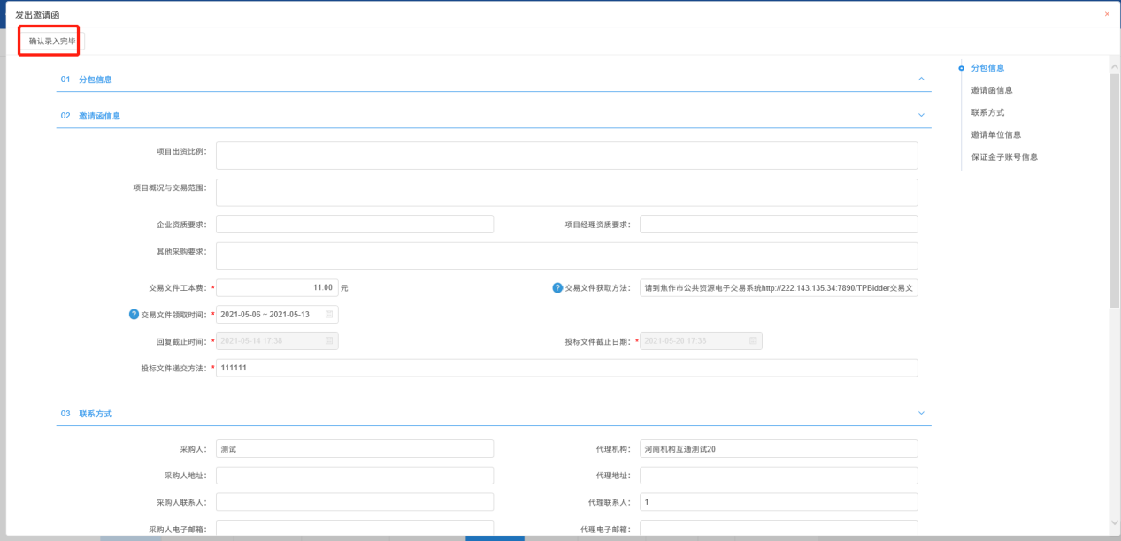
注：只有所有邀请单位的邀请函发出后，才能点击“确认录入完毕”按钮，否则提示尚有邀请函未发送；确认录入完毕后，不可再对发出邀请函进行修改操作，只可查看。

邀请人摇珠申请
基本功能：摇珠申请
操作步骤：
1、选择“政府采购—邀请人摇珠申请”，进入页面，如下图：
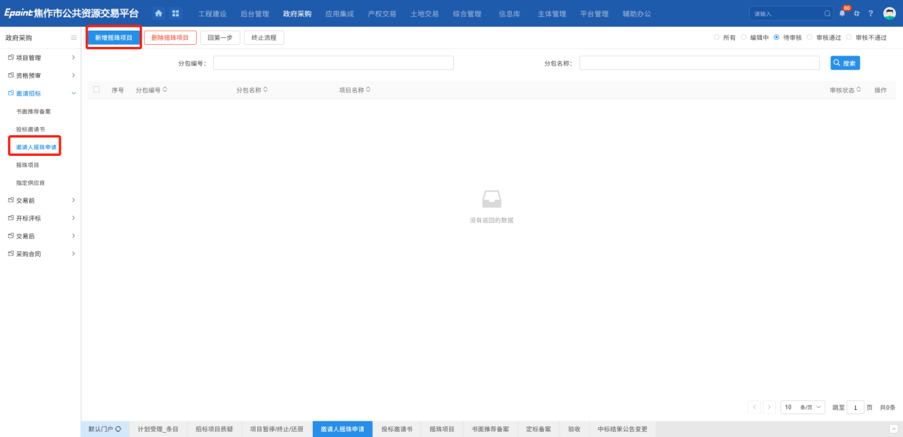
- 点击“新增摇珠项目”，进入页面，选择邀请单位，预约场地信息。如下图：
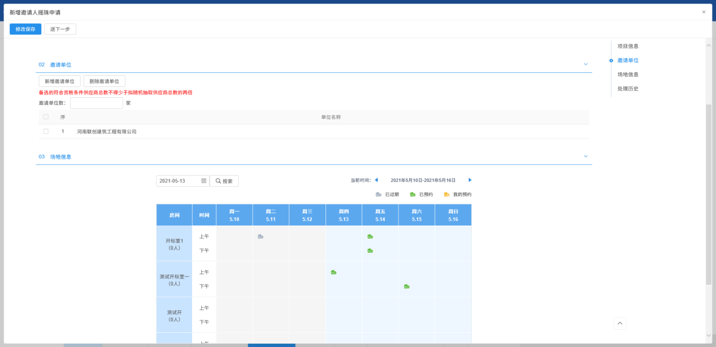
- 确认信息后，点击“送下一步”审核。如下图：
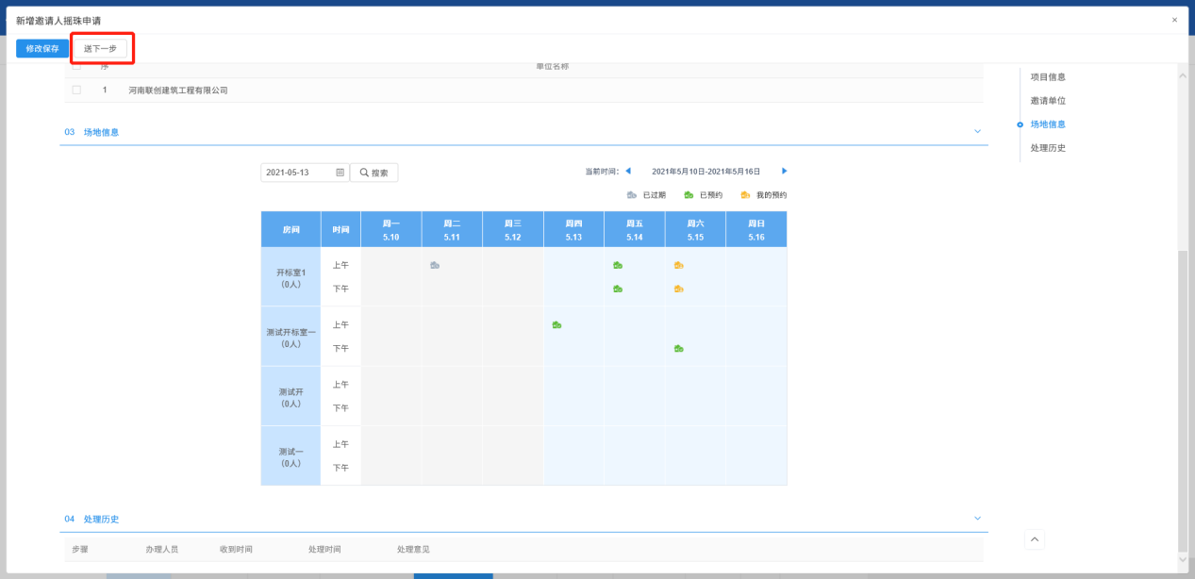

摇珠项目
前提条件：摇珠申请审核通过，摇珠时间已到。
基本功能：随机抽取符合要求的供应商单位。
操作步骤：
1、点选择“政府采购—邀请招标—摇珠项目”，进入摇珠项目列表页面，如下图：
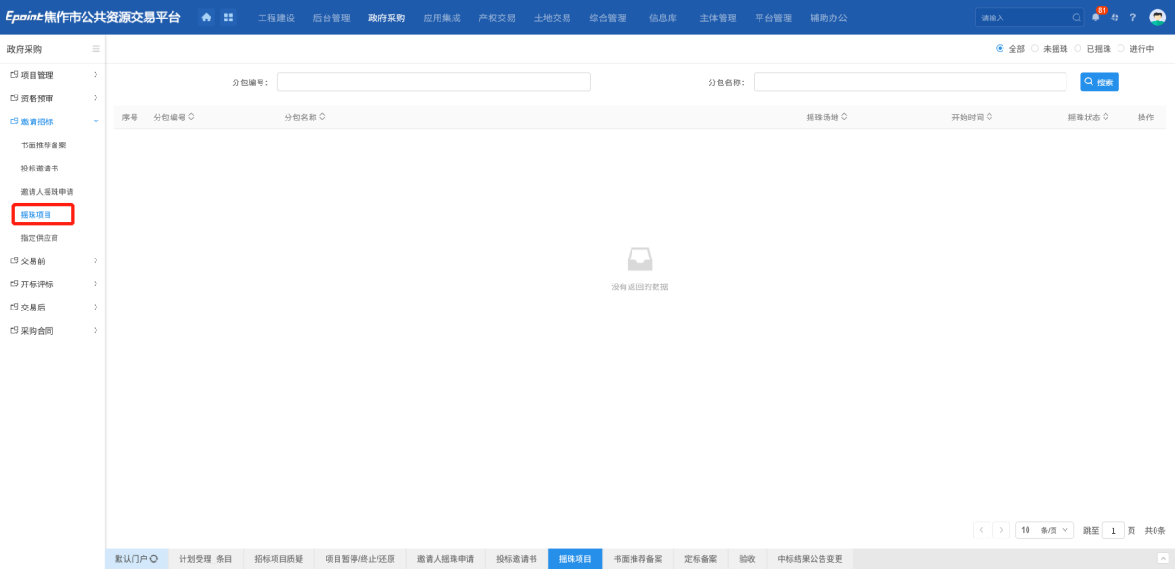
2、摇珠项目列表页面，点击“操作”按钮，进入在线摇珠页面，如下图：
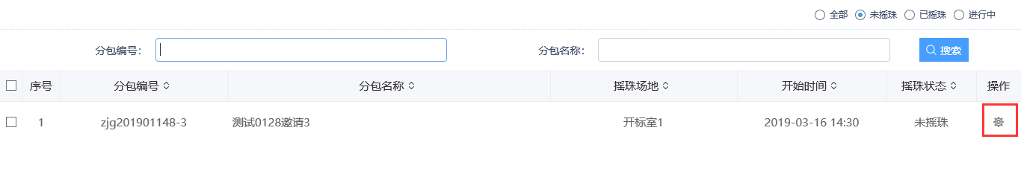
注：
①点击“开始摇珠”按钮，摇珠开始，抽取数满足需求人数后，摇珠结束。
②点击“摇珠名单”可以查看参与摇珠的单位。
③摇珠结束后，点击“摇中名单”可以查看摇中单位的名单。
3、摇珠结束后，摇珠项目列表页面的分包状态为“已摇珠”。
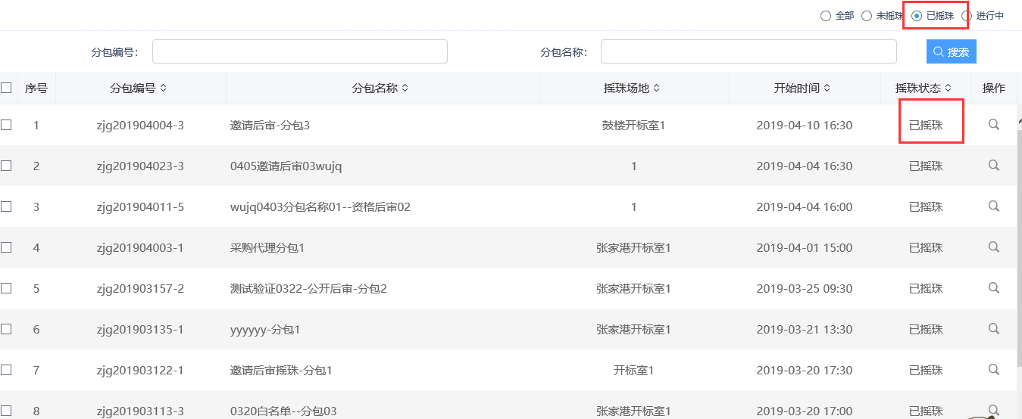

交易前

采购预告
前提条件：项目管理审核通过
基本功能：编制项目采购预告信息。
操作步骤：
1、选择“政府采购—交易前－采购预告”菜单，进入采购预告页面。如下图：
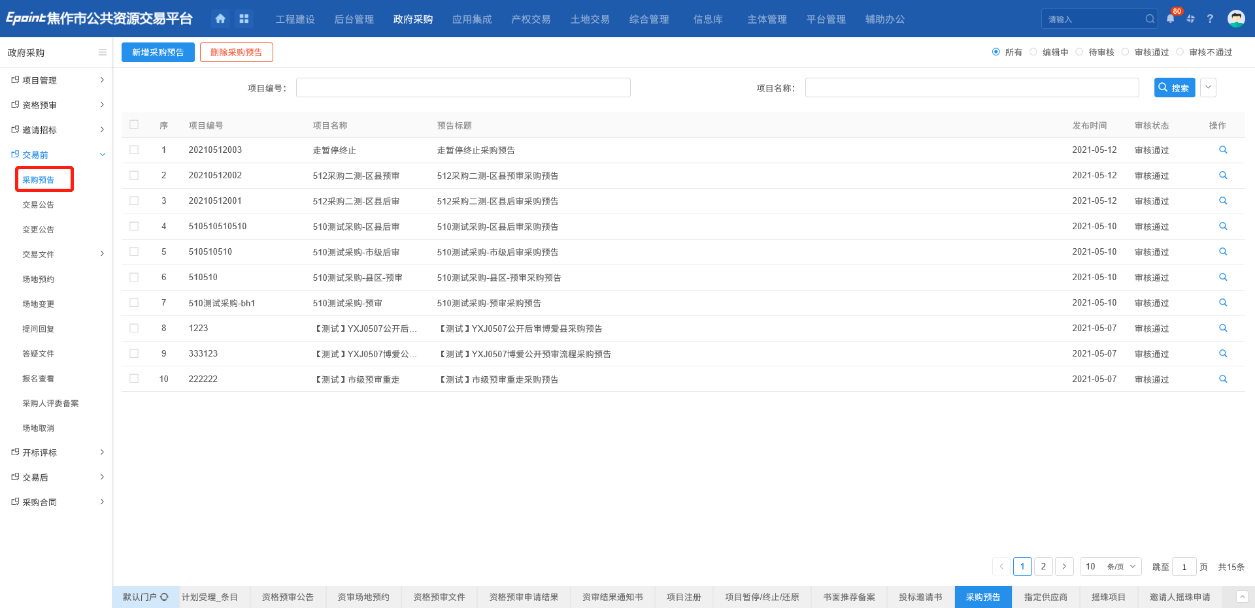
2、点击“新增采购预告”，进入页面，完善页面信息。输入预告时间及内容，确认无误后，点击“提交信息”按钮，提交审核。如下图：
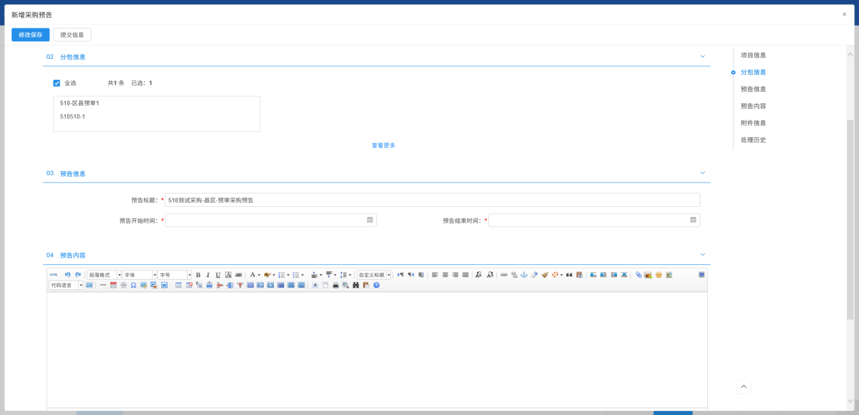

交易公告
前提条件：项目管理已经审核通过。项目管理中采购方式选择“公开招标”，资审方式选择“资格后审”；或项目注册中采购方式选择“竞争性谈判”、“单一来源”、“询价”。
基本功能：编制项目的交易公告信息。
操作步骤：
1、选择“政府采购—交易前－交易公告”，进入交易公告页面。如下图：
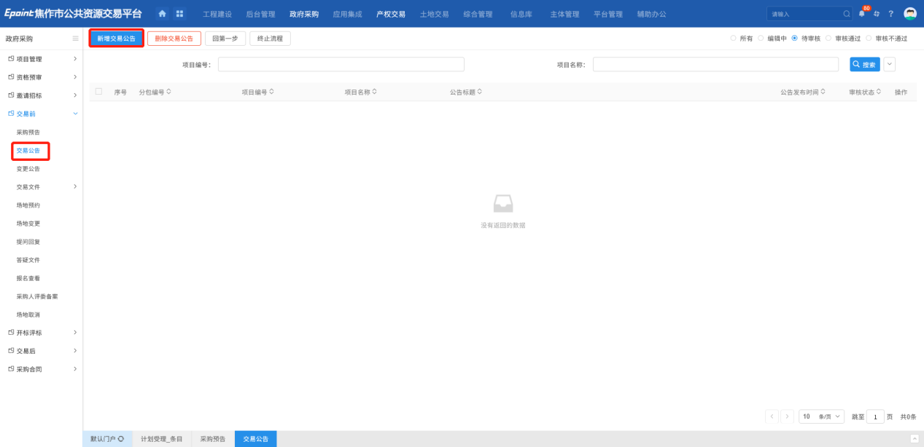
2、点击“新增交易公告”，填写公告信息。如下图：
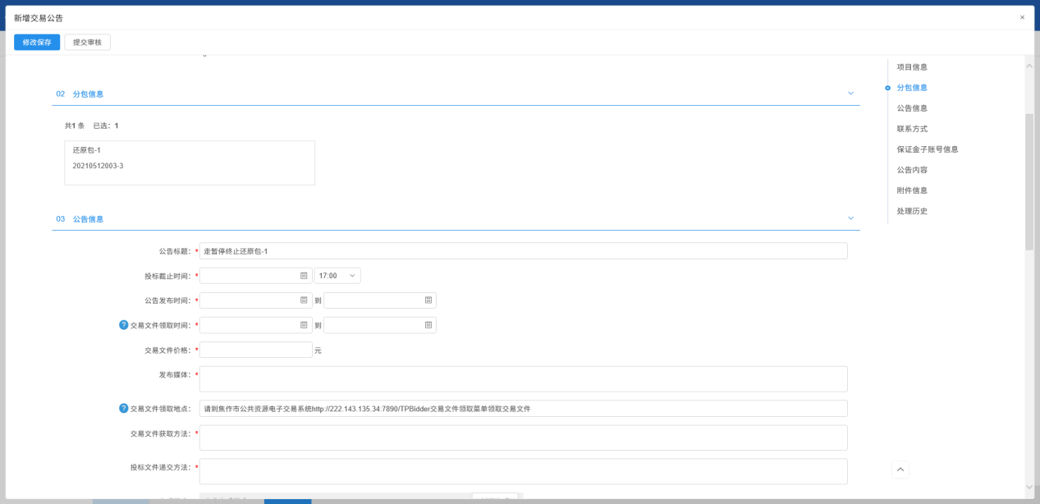
注：
①投标截止时间为报名截止时间，供应商在报名截止时间前可以报名。
②交易文件价格，为后续供应商下载交易文件需付费费用。
③标书付费方式：单发包即为单个分包需要缴纳的标书费用，项目所有包即为缴纳该项目下所以分包的标书费用。
④公告发布时间不少于5个工作日。
⑤交易文件发售时间不少于5日。
⑥企业资质：设定相应的企业资质，对报名的供应商进行限制，对于未满足指定资质的供应商，将无法报名。
⑦“分包信息”中，若有多个分包，可勾选单个或多个分包。勾选分包时，可选择该分包所在的项目中，资审方式为资格后审，且还没有新增交易公告的分包。
3、“保证金子账号信息”中点击“生成子账号”按钮，子账号生成成功。如下图：
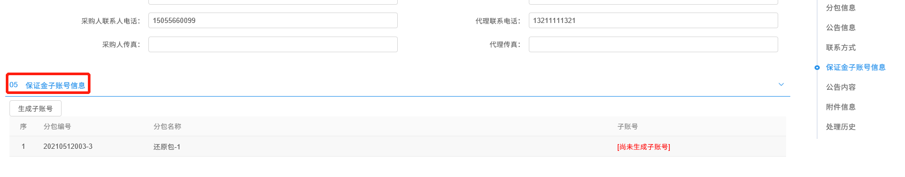
4、附件信息处，点击交易公告的“点击生成”按钮，弹出“交易公告”页面，如下图：
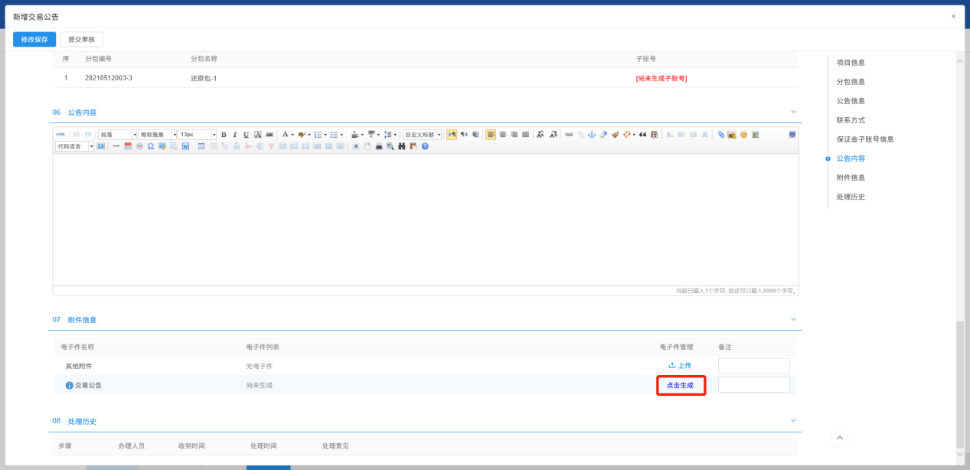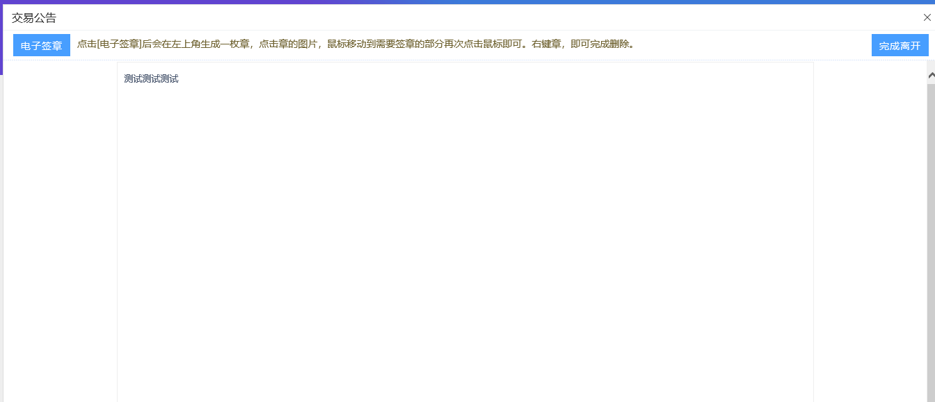
5、点击“电子签章”按钮，签章并提交后，此时相关附件的公告变为“已签章”字样。
6、确认无误后，点击“提交信息”按钮，提交交易中心审核。
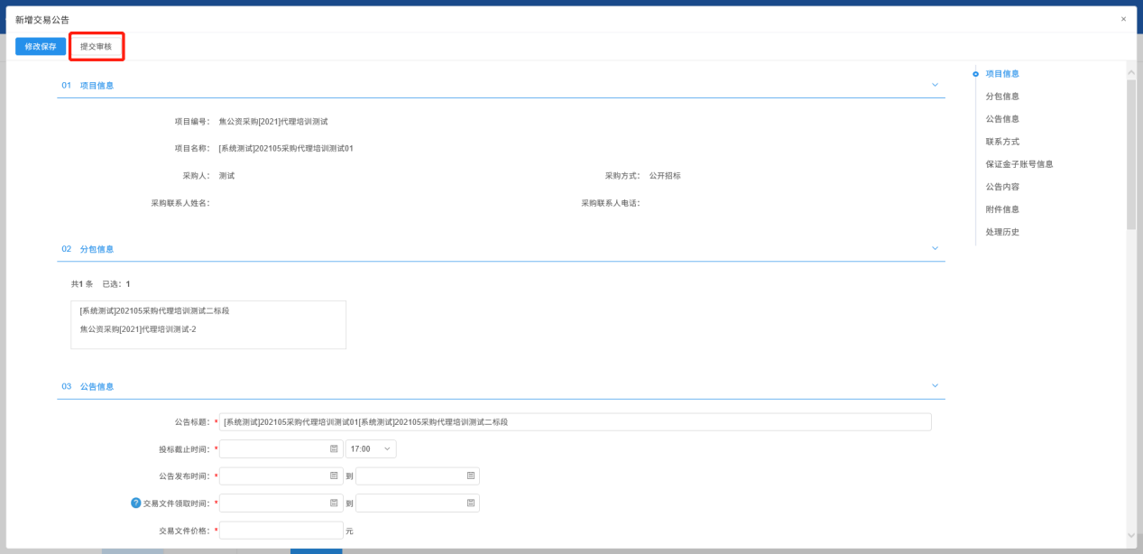

变更公告
前提条件：交易公告已经审核通过。
基本功能：编制项目的变更公告信息。
操作步骤：
1、选择“政府采购—交易前－变更公告”，进入变更公告页面。如下图：
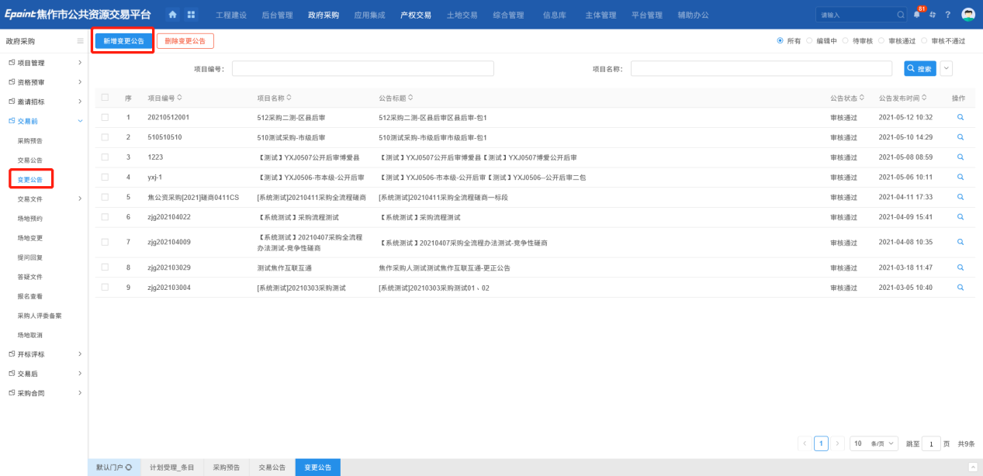
2、点击“新增变更公告”，填写变更信息。如下图：
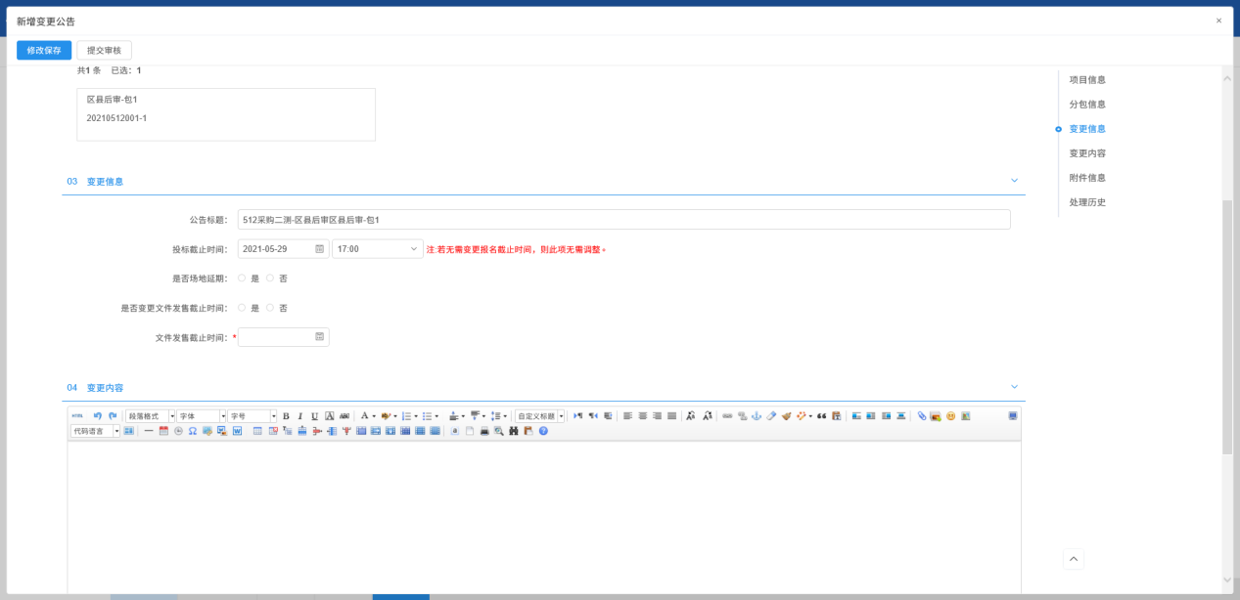
- 相关附件处，点击变更公告的“生成公告”按钮，生成“更正公告”。如下图：
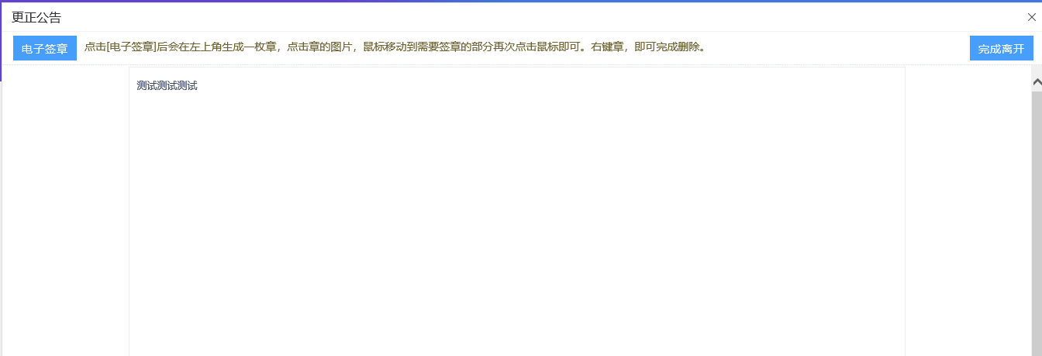
4、点击“电子签章”按钮，签章并提交后，此时相关附件的公告变为“已签章”字样。
5、确认无误后，点击“提交审核”按钮，提交审核。
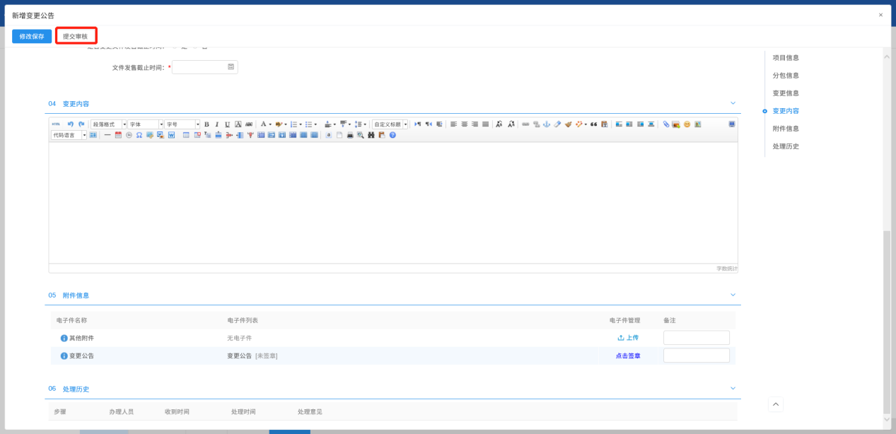

交易文件

交易文件
前提条件：项目注册审核通过。
基本功能：编制项目的招标文件。
操作步骤：
1、选择“政府采购—交易前－交易文件”菜单，进入交易文件页面。如下图：
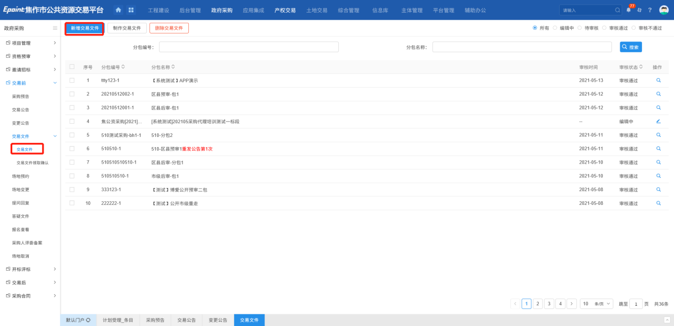
- 在交易文件页面，填写交易文件信息，上传交易文件。如下图：
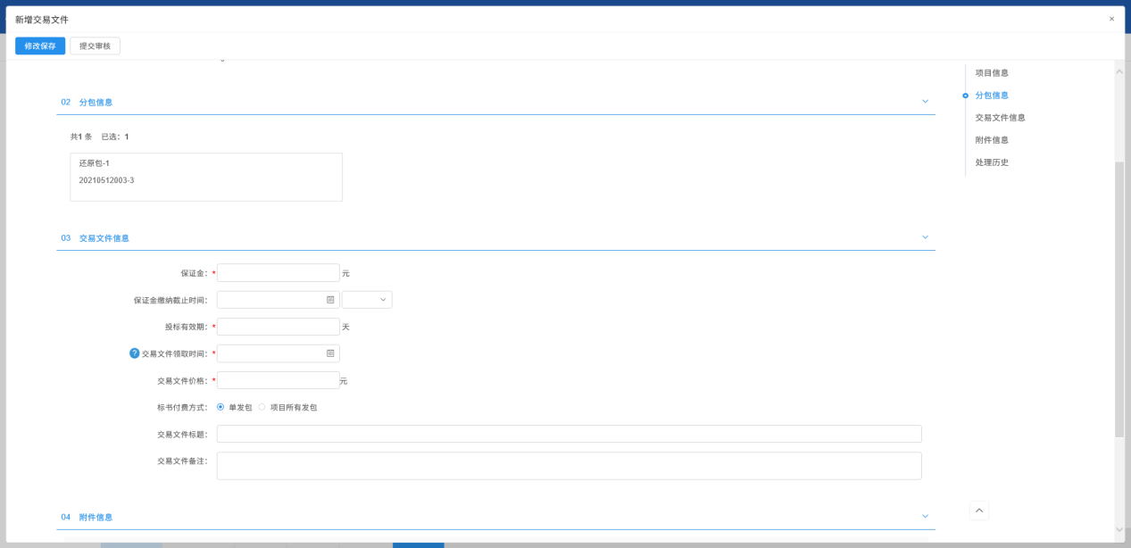
- 相关附件，点击交易文件的“上传”按钮，进入交易文件上传页面，上传交易文件。
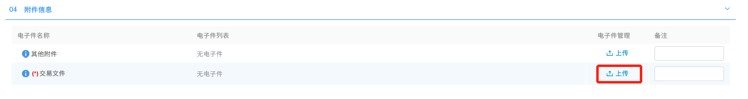
- 确认无误后，点击“提交审核”，提交审核。如下图：
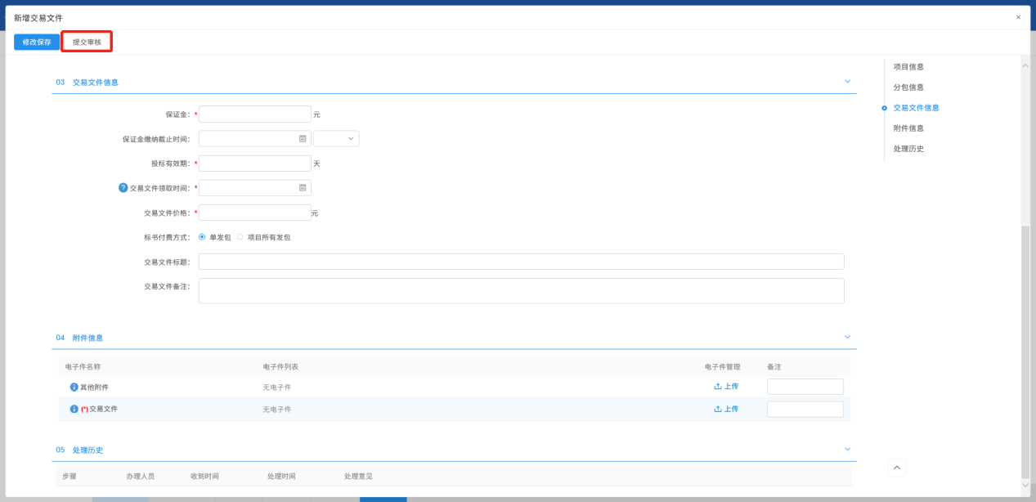

交易文件领取确认
前提条件：交易文件已经审核通过。
基本功能：交易文件领取确认。
操作步骤：
1、选择“政府采购—交易前－交易文件领取确认”菜单，进入交易文件领取确认页面。如下图：
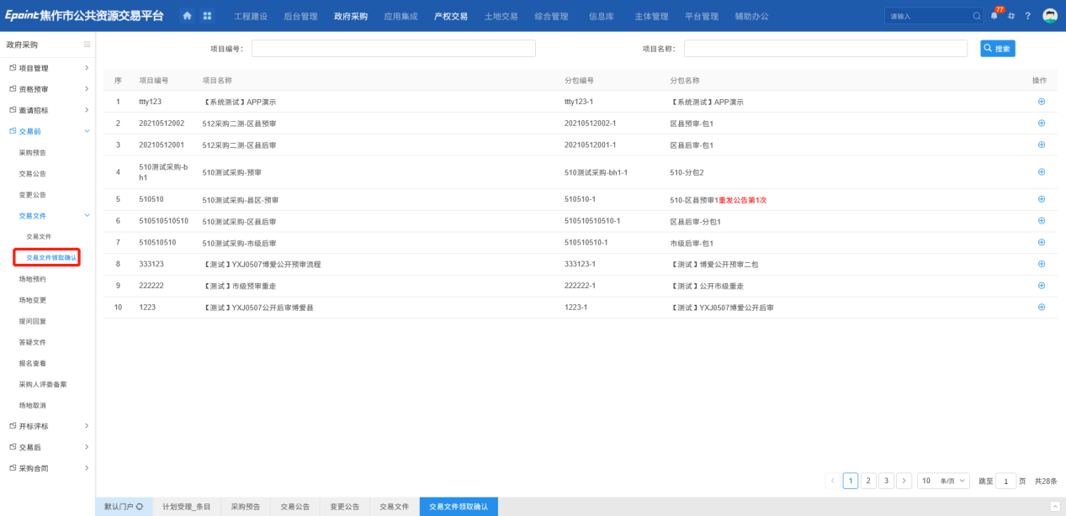
2、点击“操作”按钮，进入确认页面。如下图：
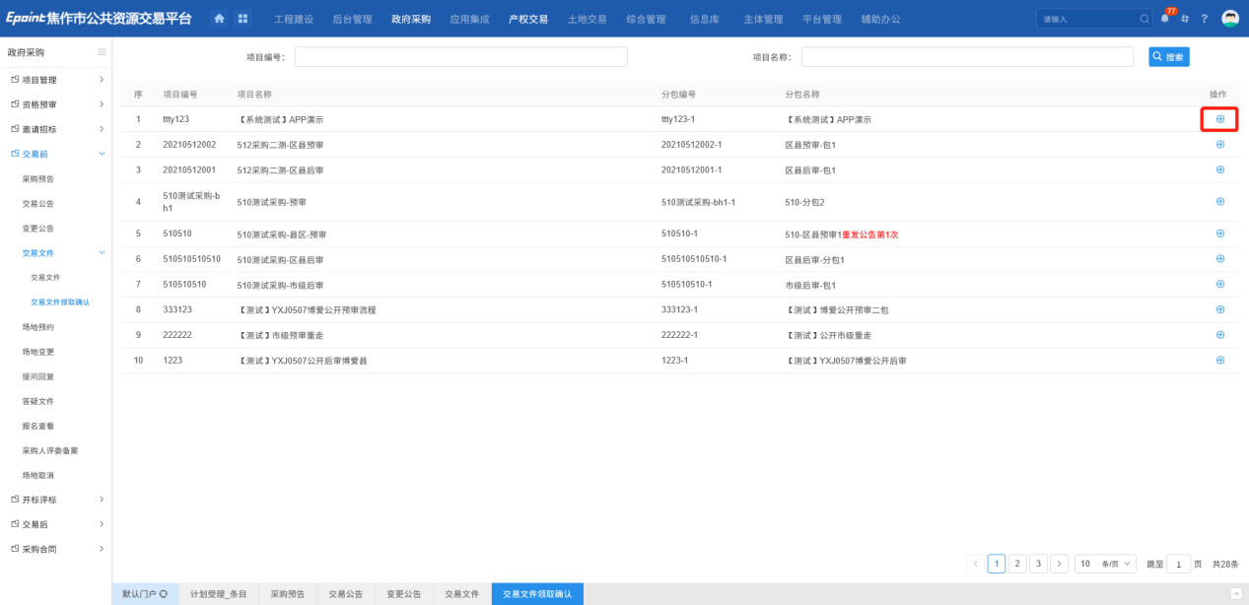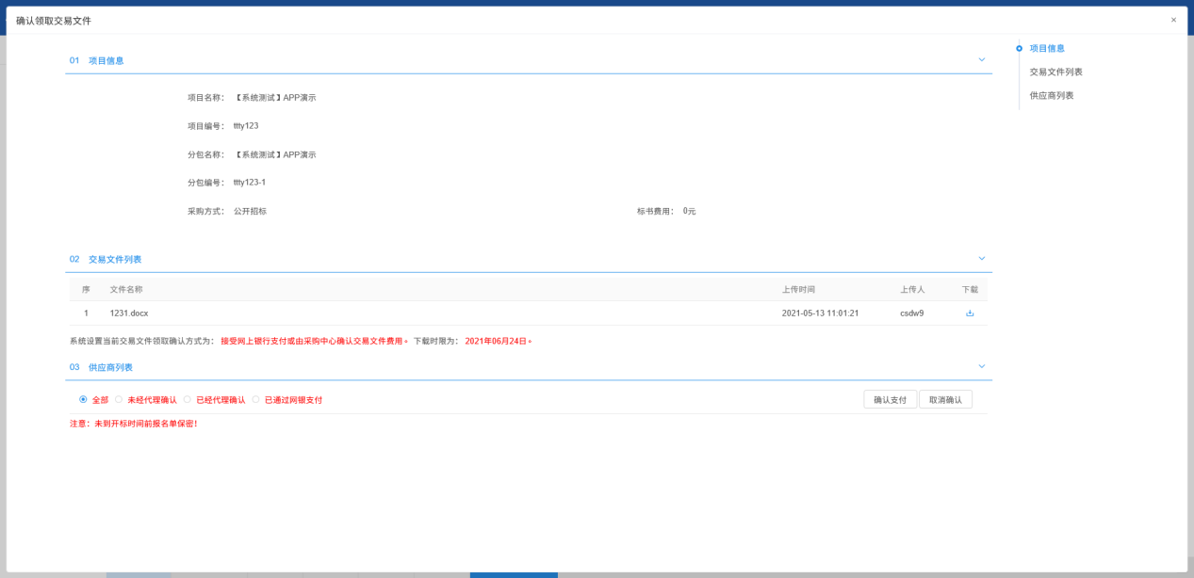
3、点击“确认支付”按钮，该供应商可以直接下载该招标文件；点击“取消确认”按钮，取消该供应商的下载资格。
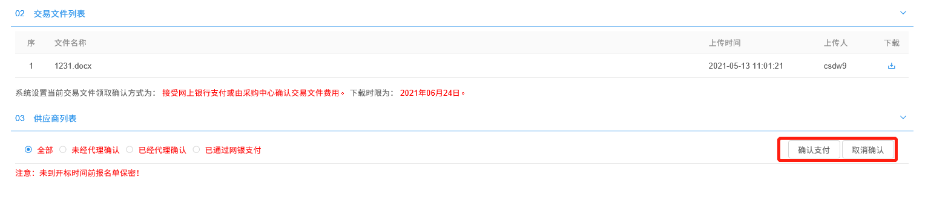

场地预约
前提条件：项目管理审核通过。
基本功能：预约开评标场地、时间。
操作步骤：
1、选择“政府采购－交易前－场地预约”菜单，进入场地预约页面。如下图：
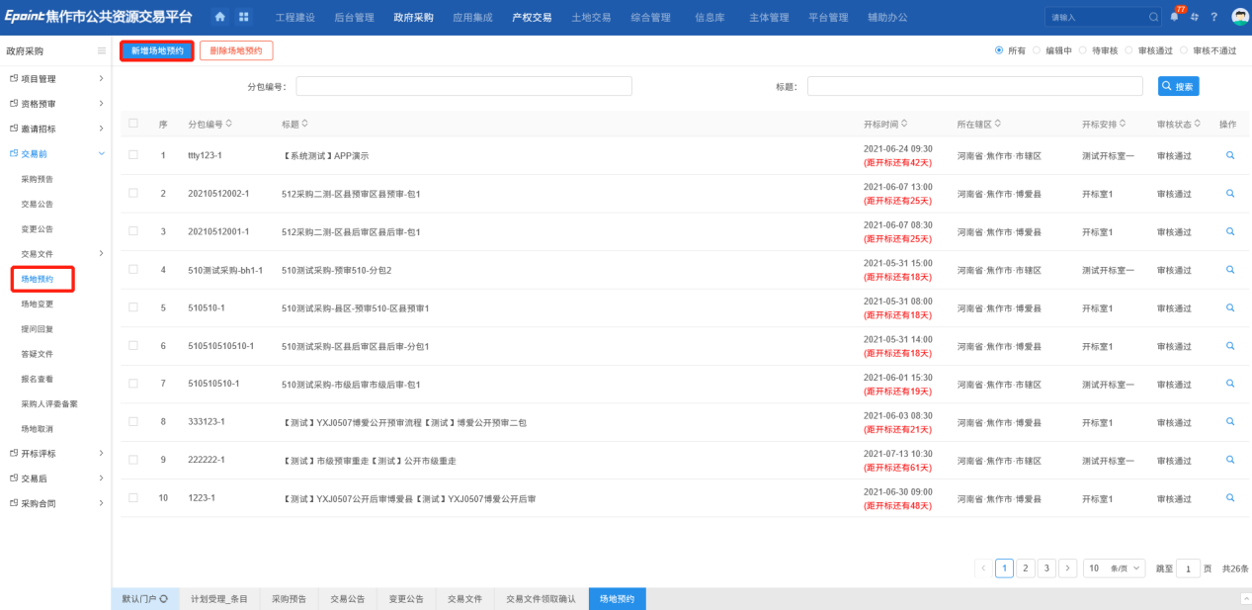
2、进入场地预约页面，选择开评标时间、开评标场地。如下图：
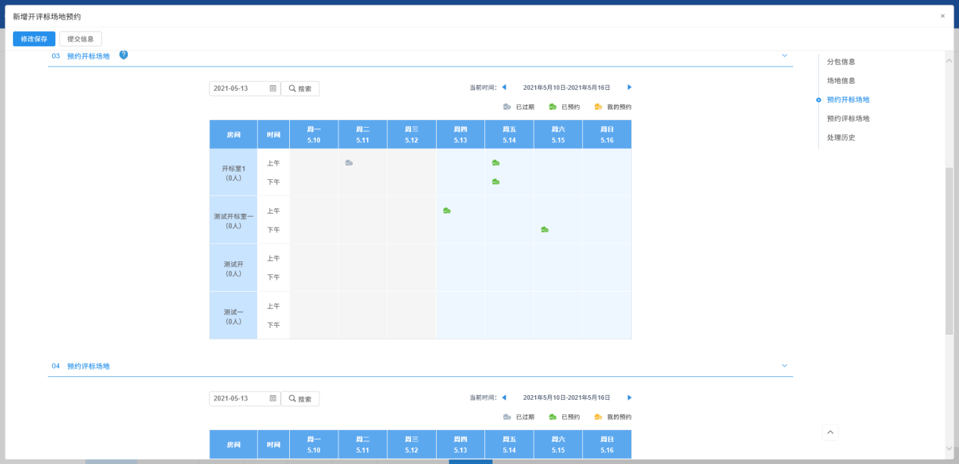
注：
①开标时间必须要大于当前时间。
②开标室必须在开标时间段中没有被占用。
3、选择完时间和场地，确认无误后，点击“提交信息”按钮，提交审核。如下图：
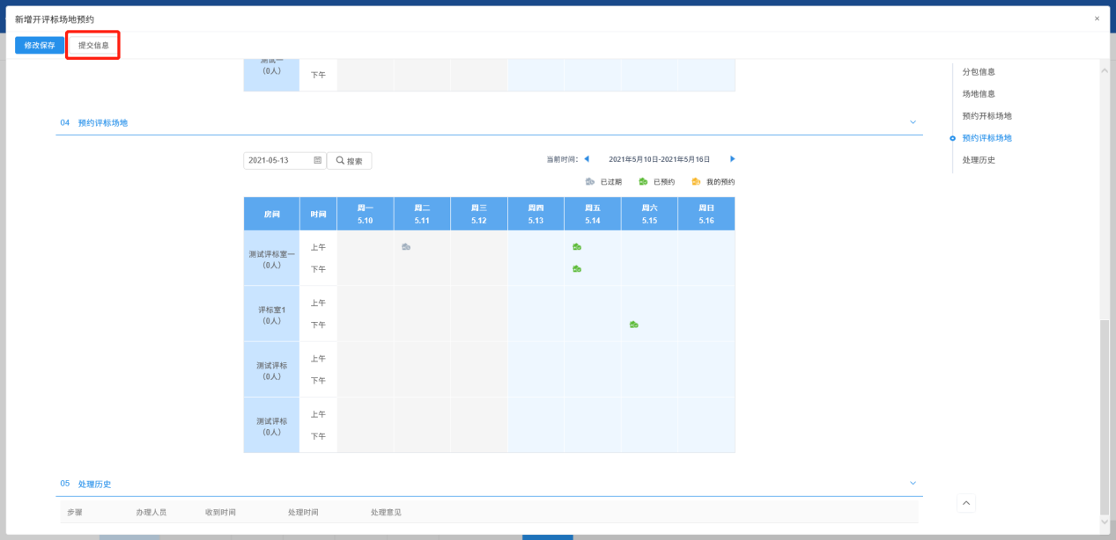

场地变更
前提条件：场地预约已经审核通过。
基本功能：开标场地预约进行变更。
操作步骤：
1、选择“政府采购—交易前－场地变更”菜单，进入场地变更页面。如下图：
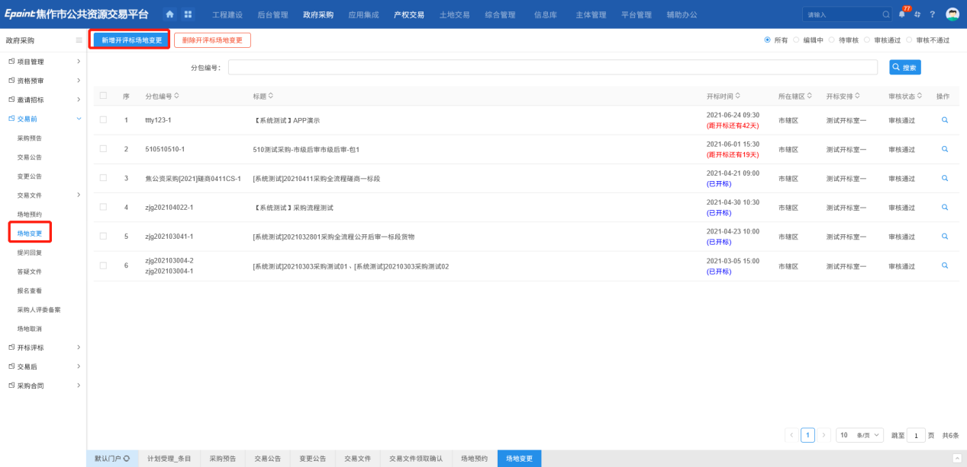
- 选择开评标标场地等信息，填写基本信息。如下图：
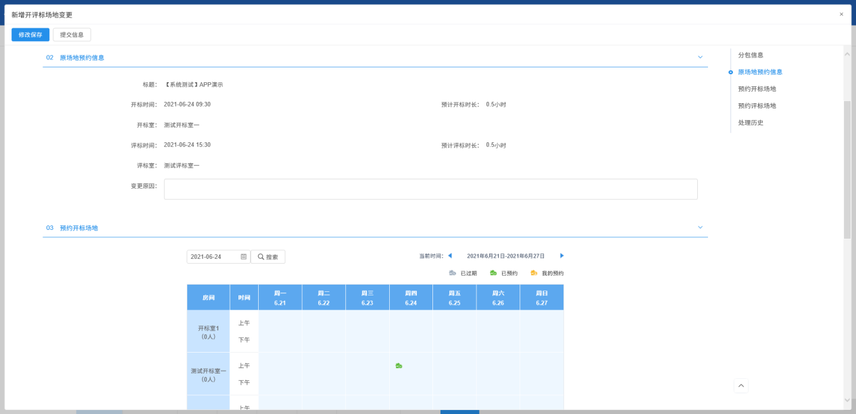
- 点击“提交信息”按钮，提交交易中心审核。如下图：
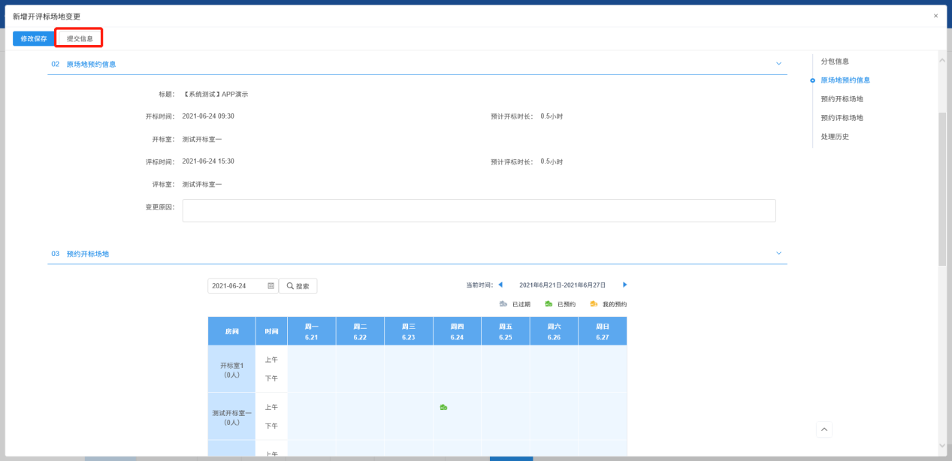

提问回复
前提条件：项目管理审核通过。
基本功能：解答供应商提交的问题。
操作步骤：
1、选择“政府采购—交易前—提问回复”，进入提问回复列表页面，如下图：
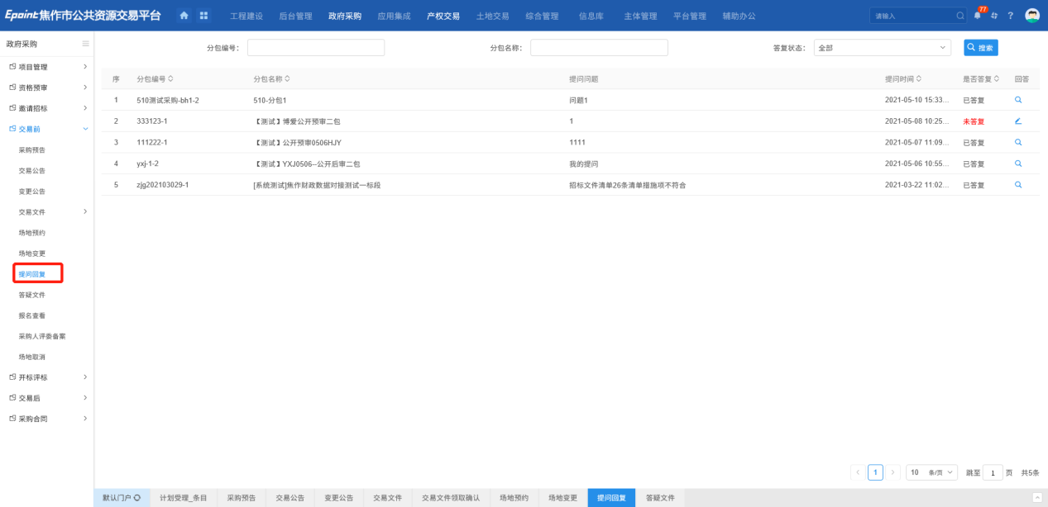
2、点击提问后的“回答”按钮，进入“查看问题”页面，填写页面上的信息。如下图：
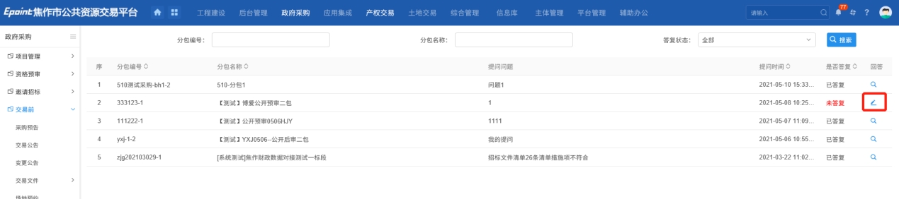
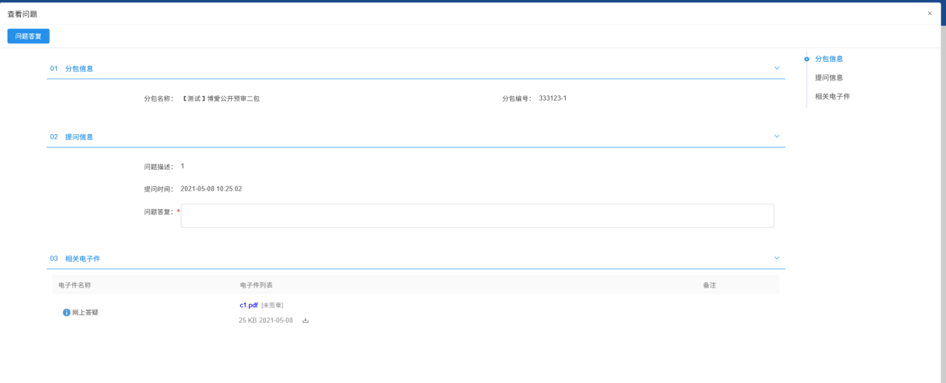
3、点击“问题答复”按钮，回复成功。已经回复过的提问不允许再次回复。
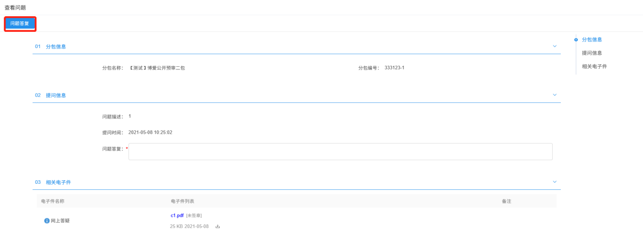

答疑文件
前提条件：交易文件和场地预约已经审核通过。
基本功能：对交易文件进行答疑操作，可以多次答疑。
操作步骤：
1、选择“政府采购—交易前－答疑文件”，进入答疑文件页面。如下图：
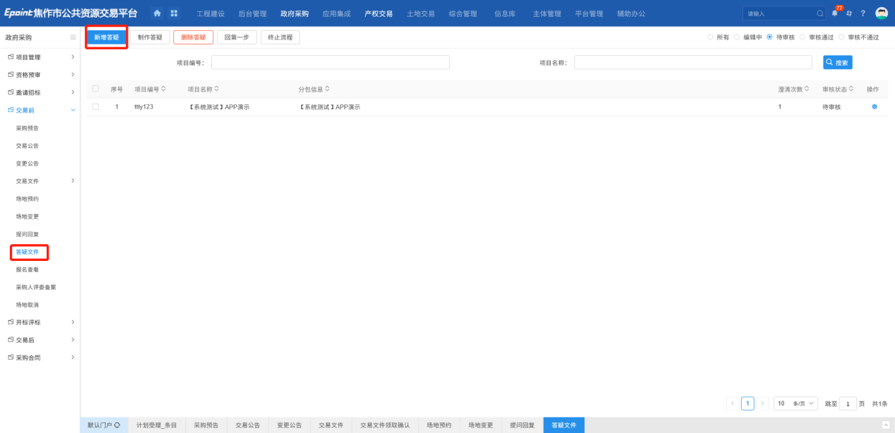
2、填写答疑信息，上传答疑文件。如下图：
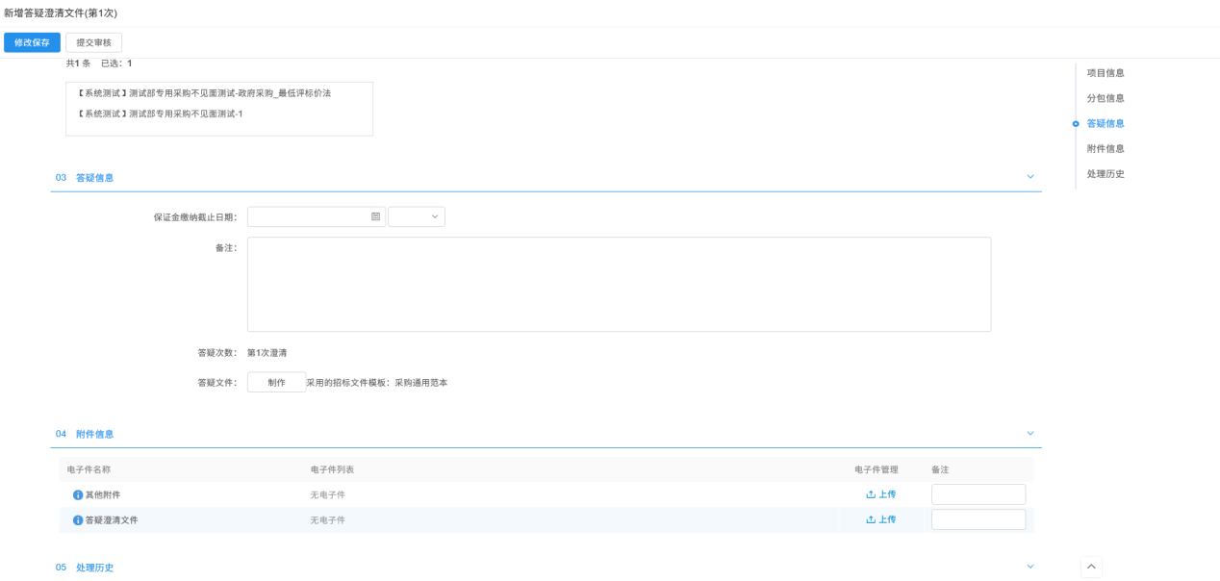
3、确认无误后，点击“提交审核”按钮，提交交易中心审核。如下图：
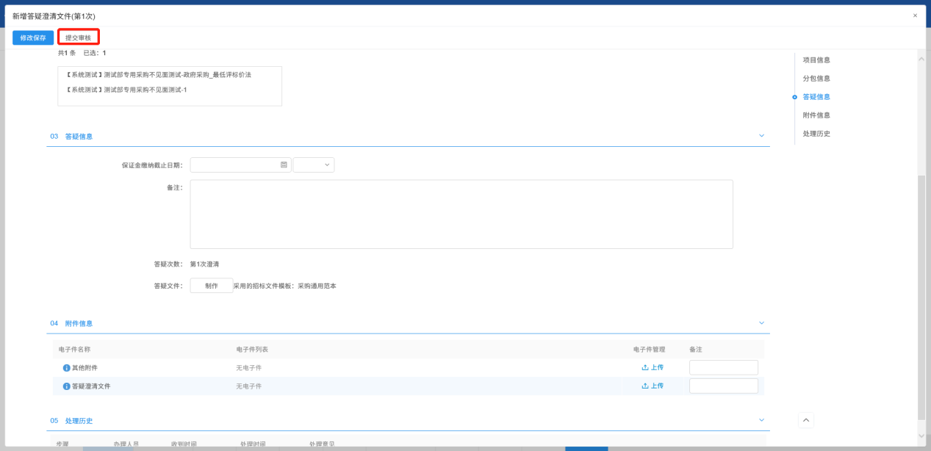

报名查看
前提条件：资审公告或者交易公告已经审核通过，报名截止时间已过。
基本功能：交易中心人员查看报名情况。
操作步骤：
1、选择“政府采购—交易前－报名查看”，进入报名查看页面。如下图：
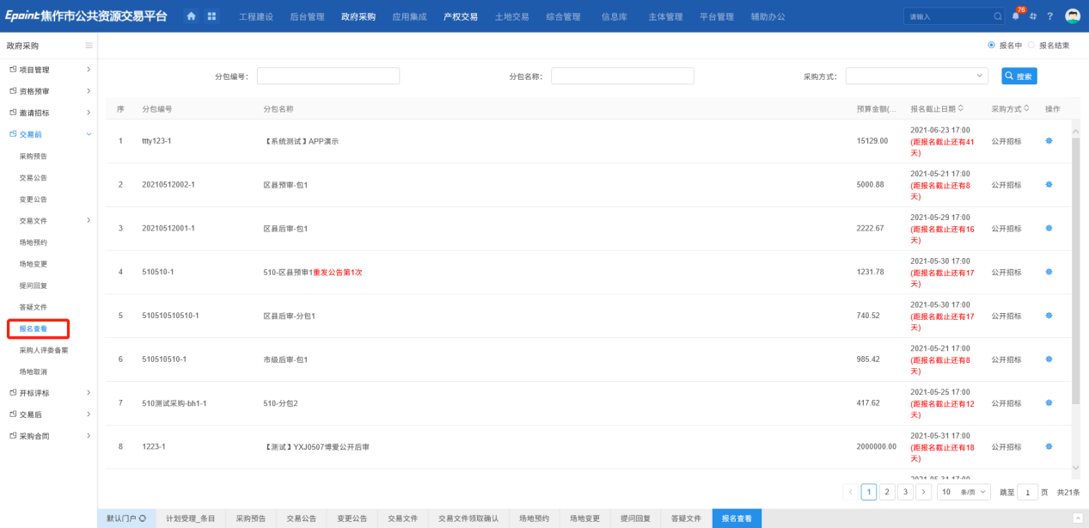
注：
①资审开标时间未到时或开标时间未到时，只能查看报名单位数量是否超过3家，支付交易文件工本费的投标单位有几家。
②资审开标时间或者开标时间得到了，可以查看到具体的报名信息。

采购人评委备案
前提条件：项目管理审核通过。
基本功能：交易中心人员进行中心评委备案。
操作步骤：
1、选择“政府采购—交易前－采购人评委备案”菜单，进入采购人评委备案页面。如下图：
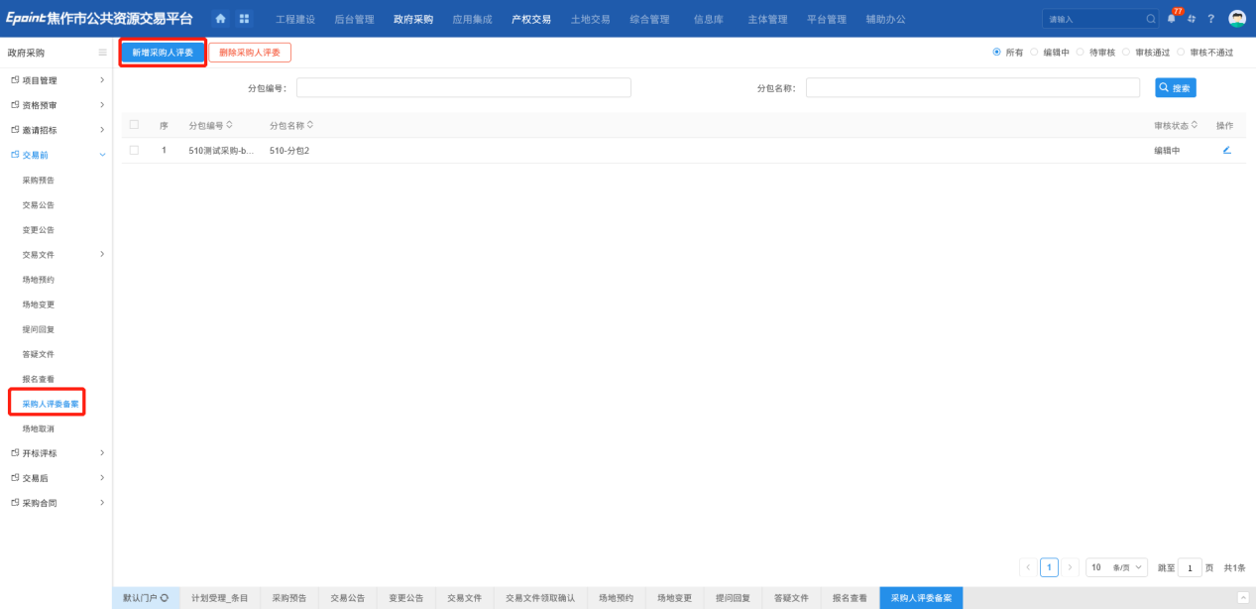
2、点击“新增评委”按钮，新增评委，如下图：
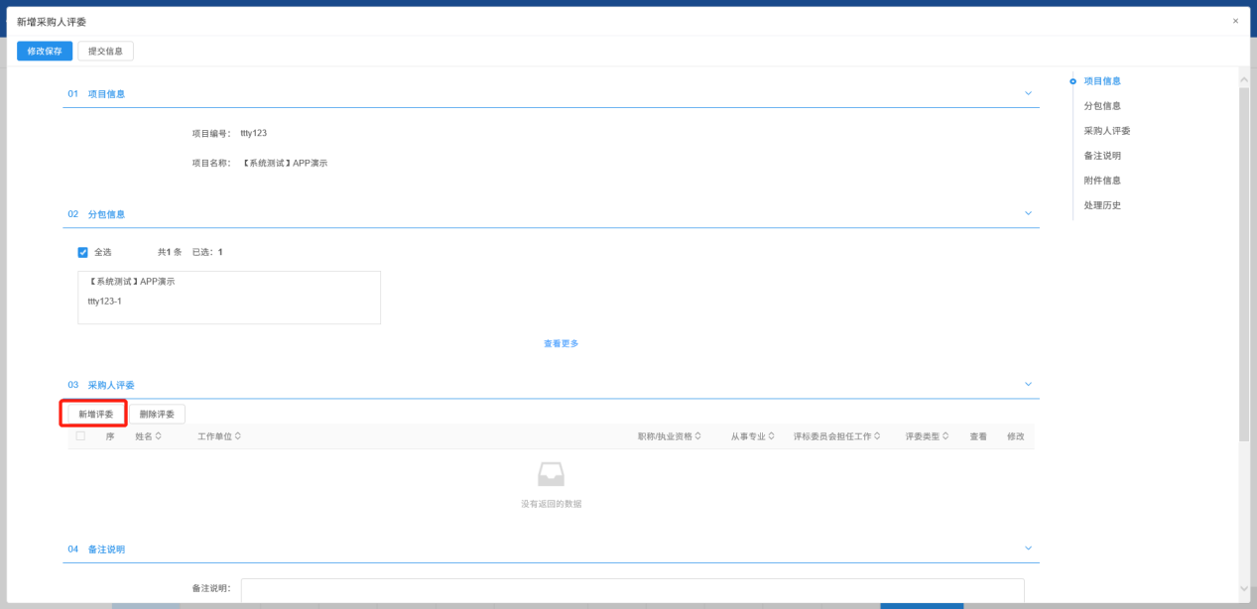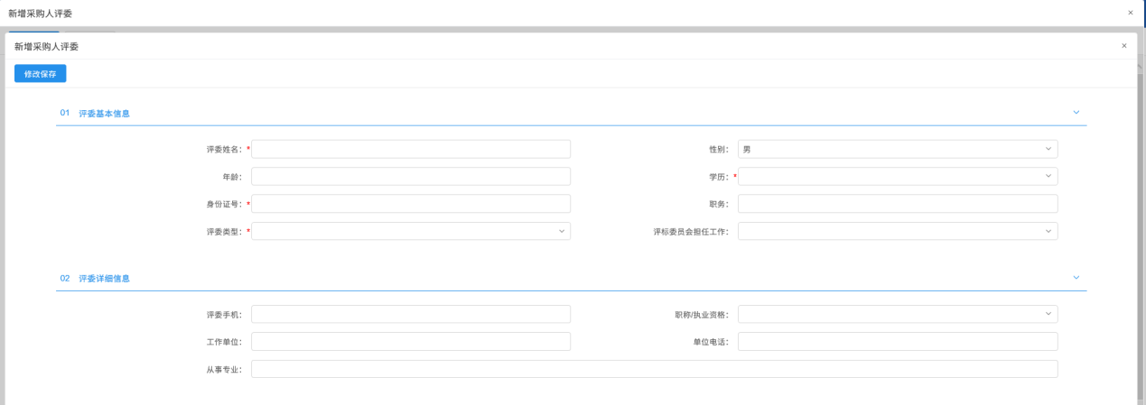
3、填写评委信息后，点击“修改保存”按钮，交易中心评委则新增完成，（可以继续新增多个交易中心评委）。如下图：
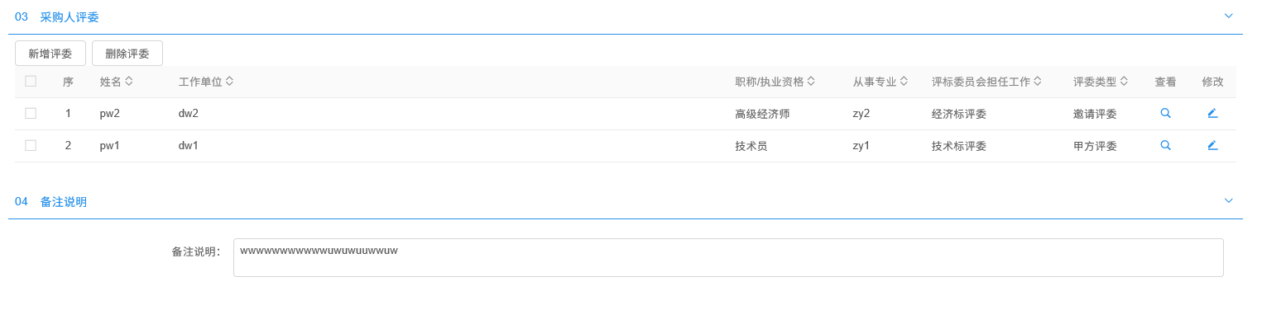
4、选择新增的评委，点击“删除评委”按钮，则该评委可以被删除。
5、确认无误后，点击“提交信息”按钮，提交交易中心审核。如下图：
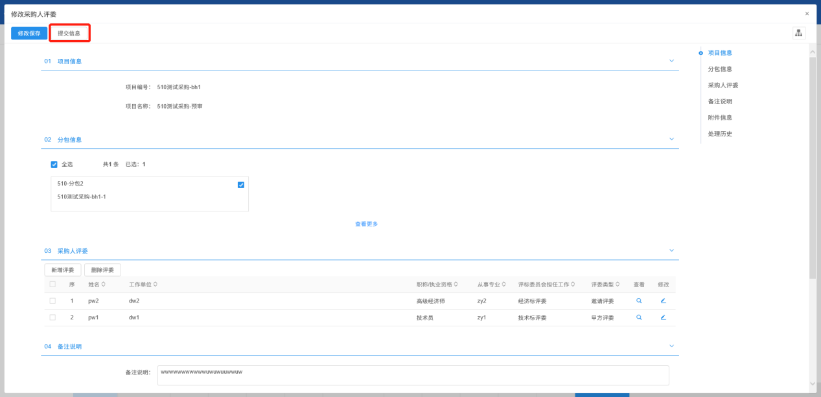

场地取消
前提条件：场地预约审核通过。
基本功能：取消已预约的开评标场地。
操作步骤：
1、选择“政府采购—交易前－场地取消”，进入场地取消列表页面，如下图：
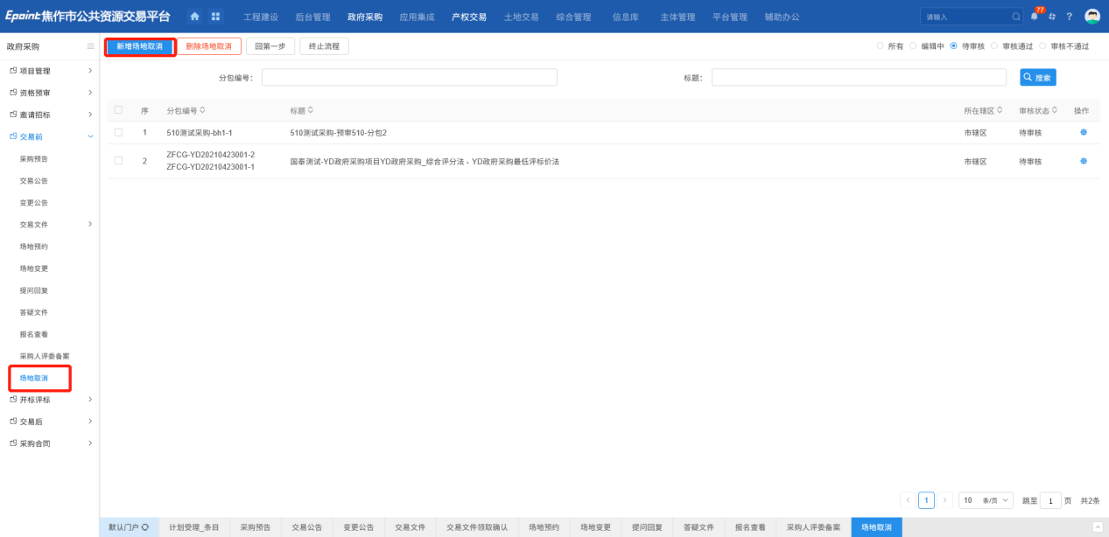
2、点击“新增场地取消”，进入“新增开评标场地取消”页面，如下图：
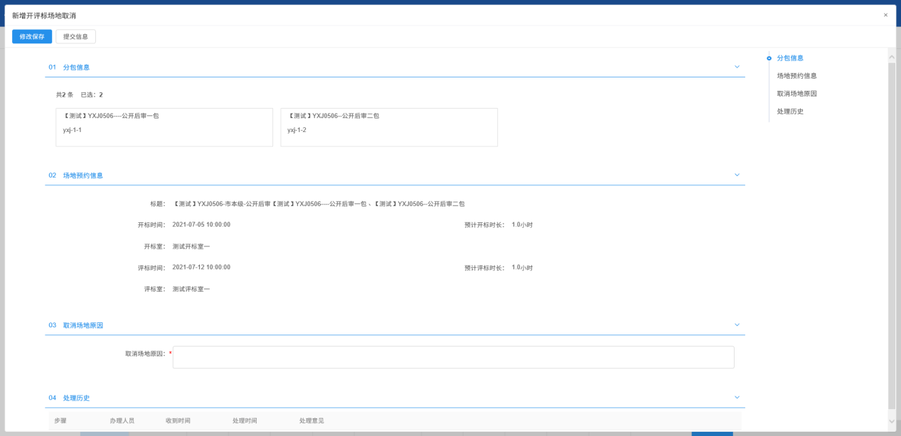
3、输入场地取消原因，确认无误后，点击“提交信息”按钮，提交交易中心审核。如下图：
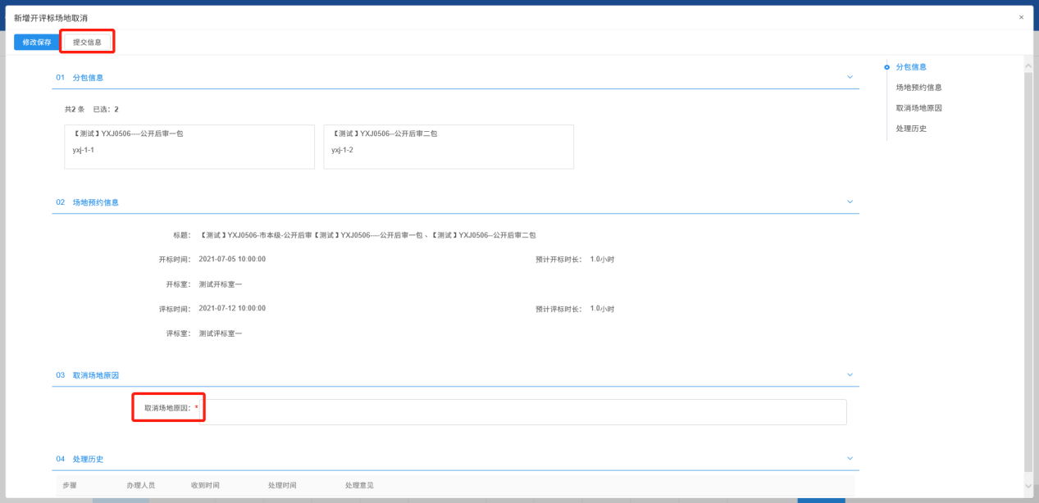

开标评标

开标情况录入
前提条件：开标时间已到。
基本功能：查看开标情况。
操作步骤：
1、选择“政府采购—开标评标－开标情况录入”，进入开标情况录入页面。如下图：
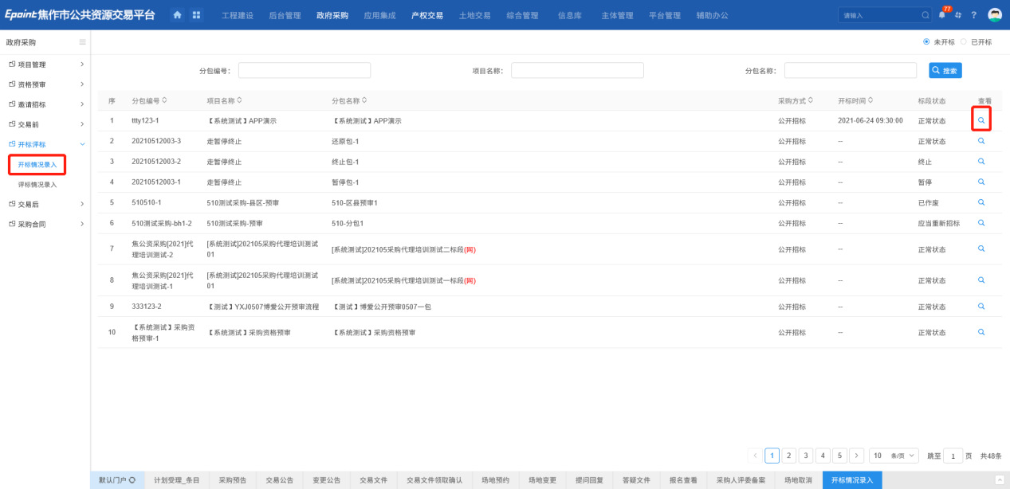
2、进入分包列表页面，点击列表后方的“查看”图标。如下图：
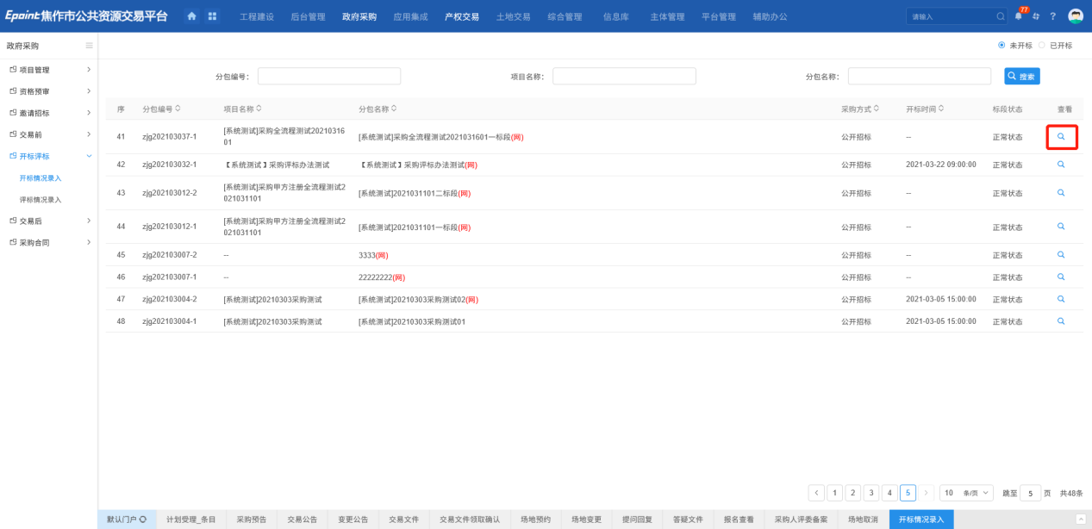
3、进入开标情况录入页面，在“开标情况录入”子菜单，点击“获取开标数据”按钮，同步开标信息。如下图：
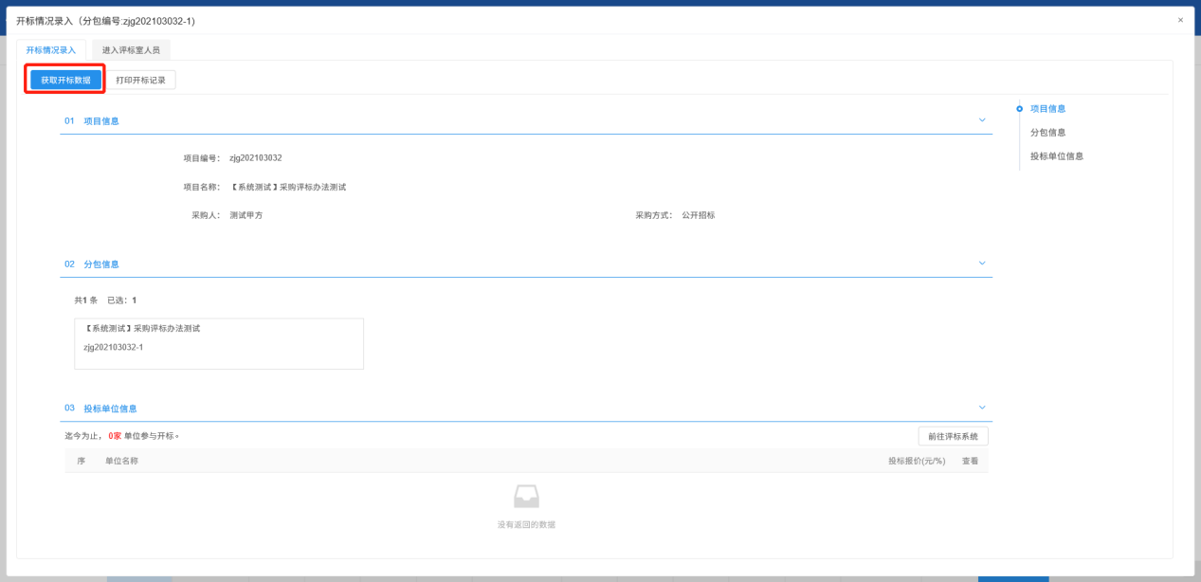
- 点击“打印开标记录”按钮，进入打印开标记录页面。如下图：
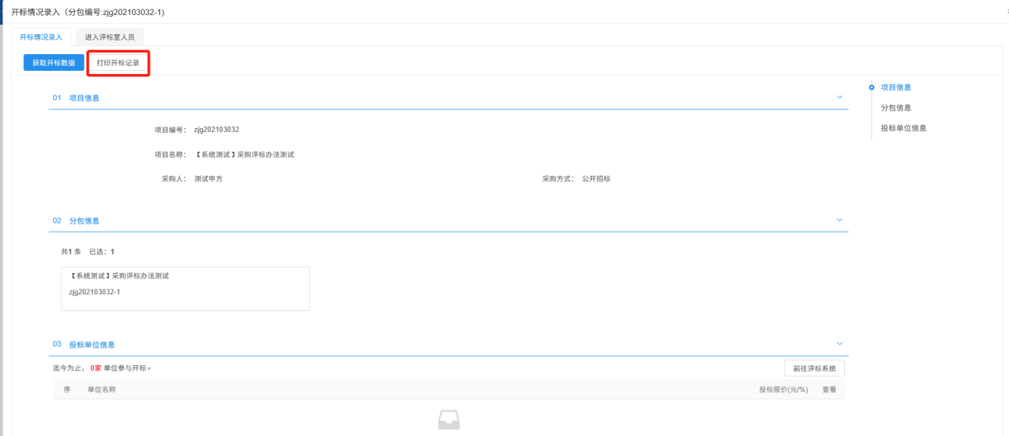
5、在该页面可查看并打印开标记录表。如下图：
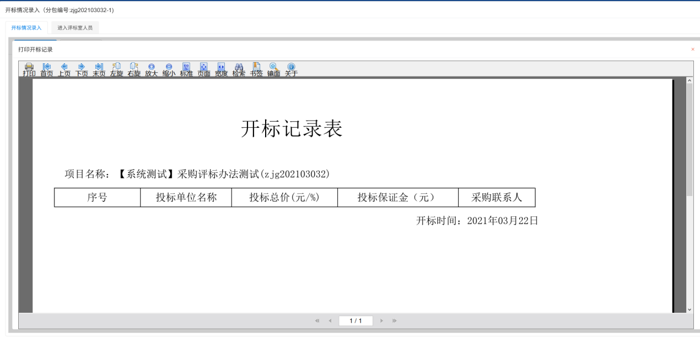
6、在“进入评标室人员”子菜单，可以查看进入评标室人员的相关信息。如下图：
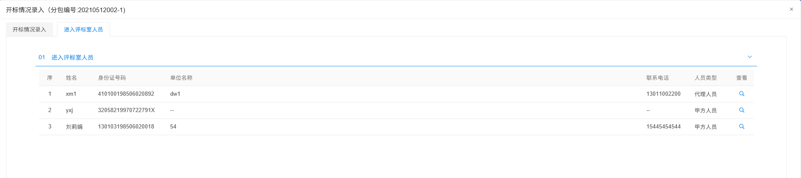

评标情况录入
前置条件：项目评标结束后
基本功能：录入评标信息、评标结果。
操作步骤：
1、选择“政府采购—开标评标—评标情况录入”菜单。点击“进入”按钮，进入查看评标情况界面。如下图：
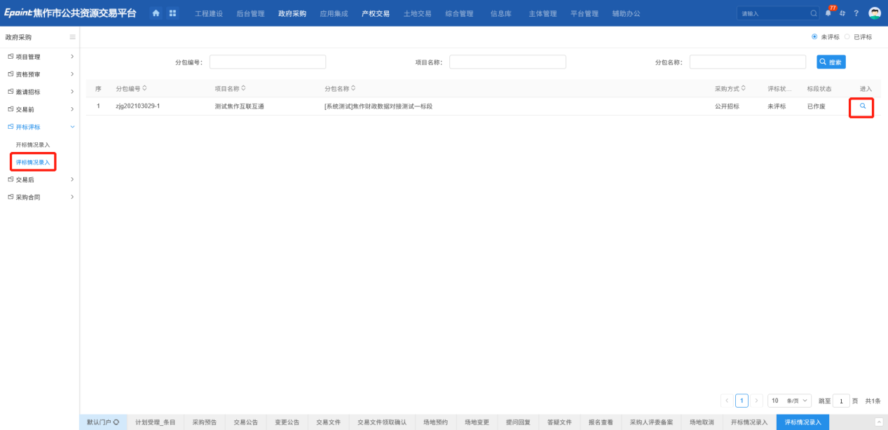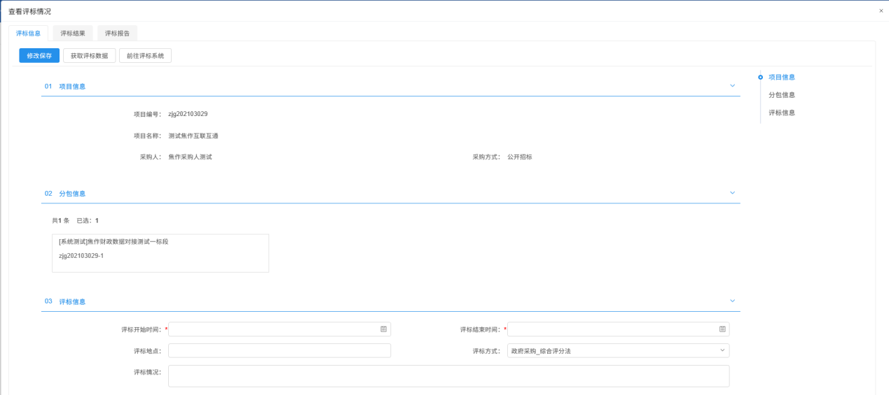
2、填写评标信息，点击“修改保存”按钮。如下图：
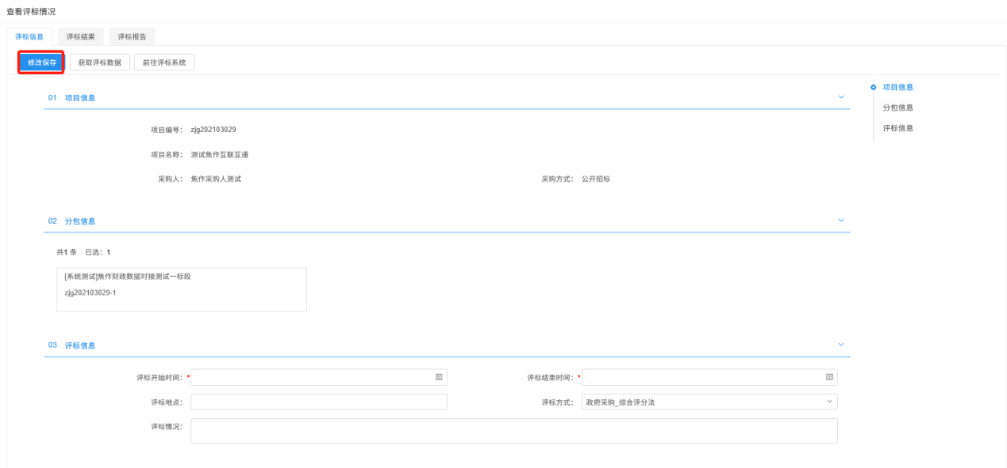
3、评标情况录入页面，点击“获取评标数据”按钮：网上招投标项目才能获取到数据。如下图：
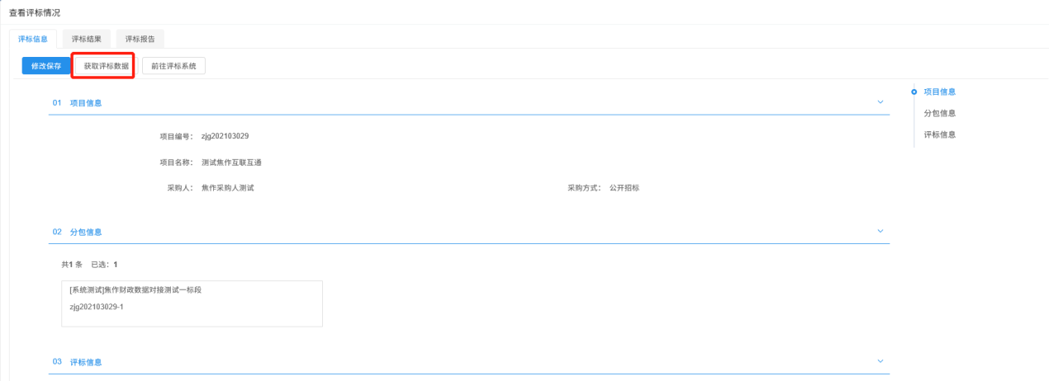
4、评标情况录入页面，进入“评标结果”菜单。如下图：
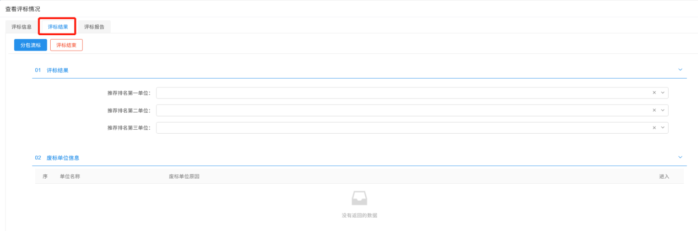
- 评标情况录入完成后，点击“评标结束”按钮，完成评标。如下图：
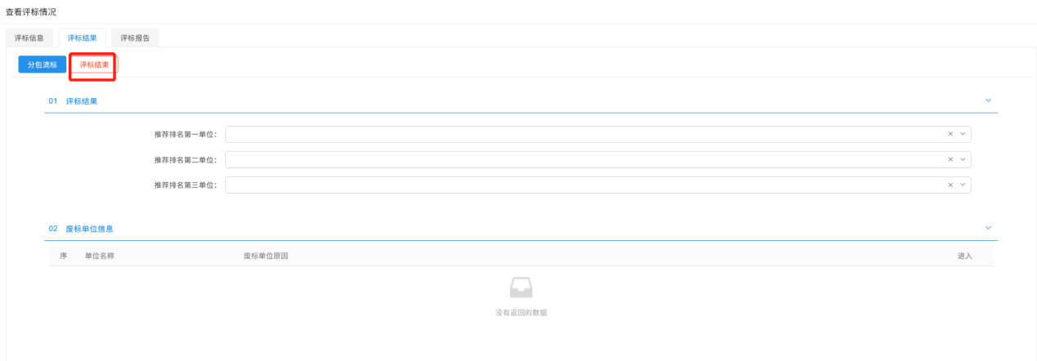
注：
①评标结束的前提条件：评标信息需要成功保存。
②评标结束后，无法修改评标情况的评标信息。
6、点击“分包流标”按钮，分包流标。如下图：
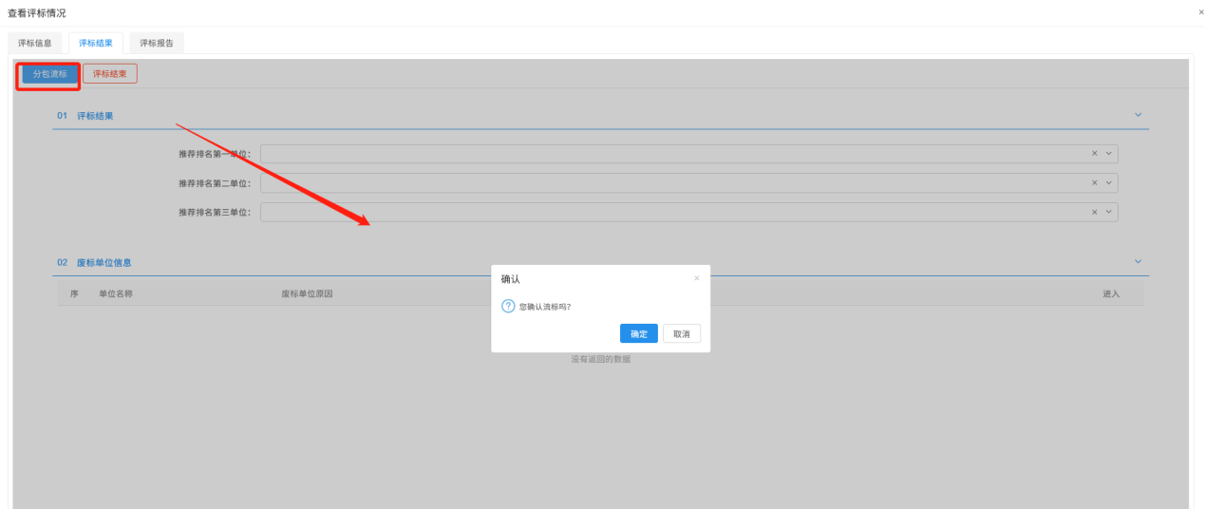7、选择“评标报告”子菜单，可以查看评标报告的相关文件。如下图：
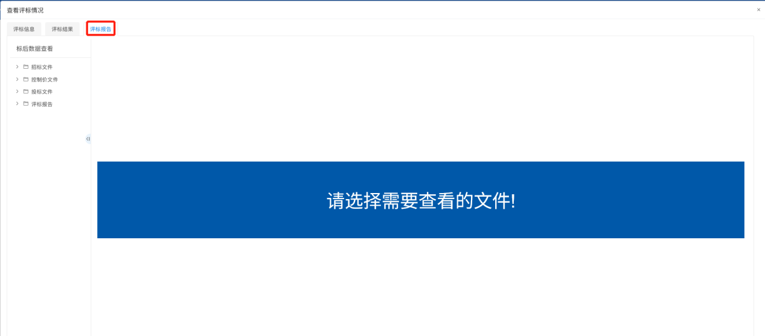

交易后

交易异常
前提条件：项目管理审核通过。
基本功能：交易中心人员进行分包变更。
操作步骤：
1、选择“政府采购—交易后—交易异常”菜单，进入页面。如下图：
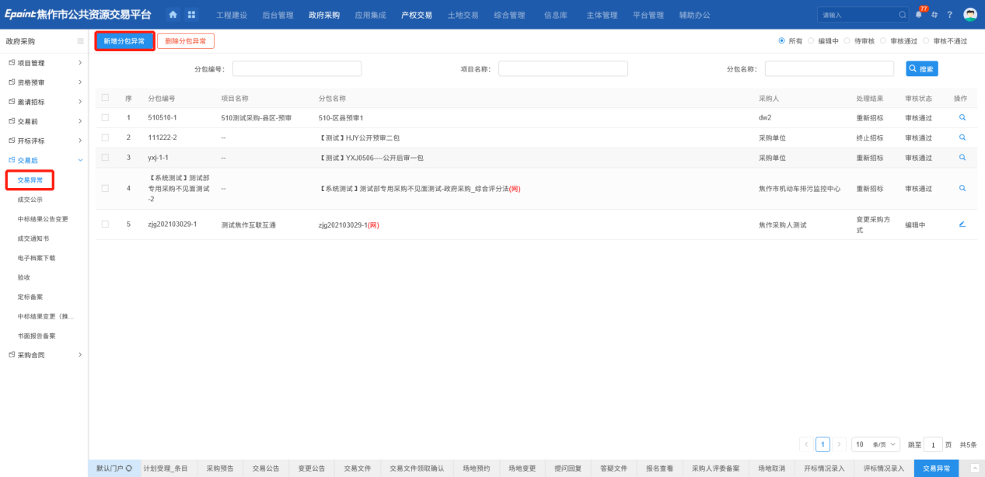
2、点击“新增分包异常”按钮，进入新增标段异常页面。如下图：
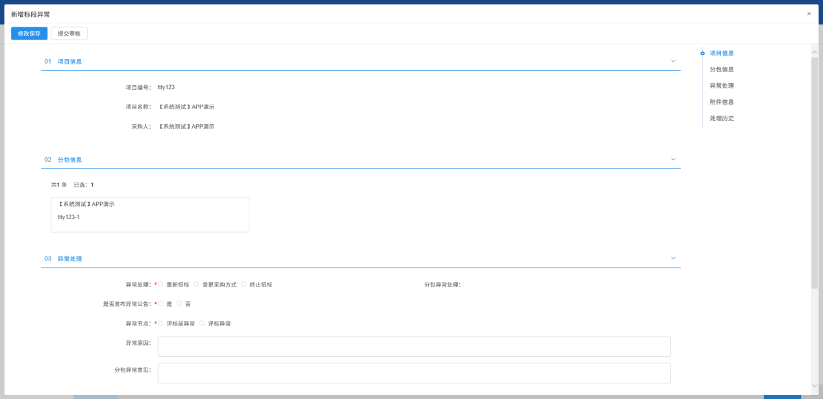
注：
①异常类型中延后变更、现场变更都会改变采购方式，采购异常审核通过后，用新的采购方式完成流程。；重新招标，重新发布招标公告。
②是否复制已报名单位，如勾选，之前报名的单位信息将在变更采购方式后保留。
3、选择变更后采购方式，填写异常原因等信息。
4、确认无误后，点击“提交信息”按钮，提交交易中心审核。如下图：
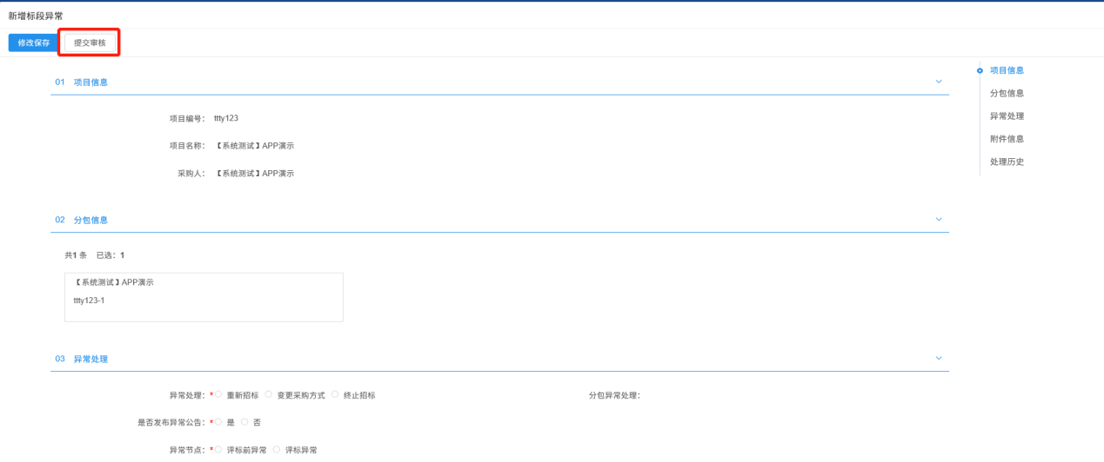
注：
①交易异常提交审核后，可以在“审核状态”列中查看其状态。
②只有处于“编辑中”、“审核未通过”状态的交易异常才可以删除。

成交公示
前提条件：开标时间已到。
基本功能：发布成交公告。
操作步骤：
- 选择“政府采购—交易后－成交公式”菜单，进入成交公示页面。如下图：
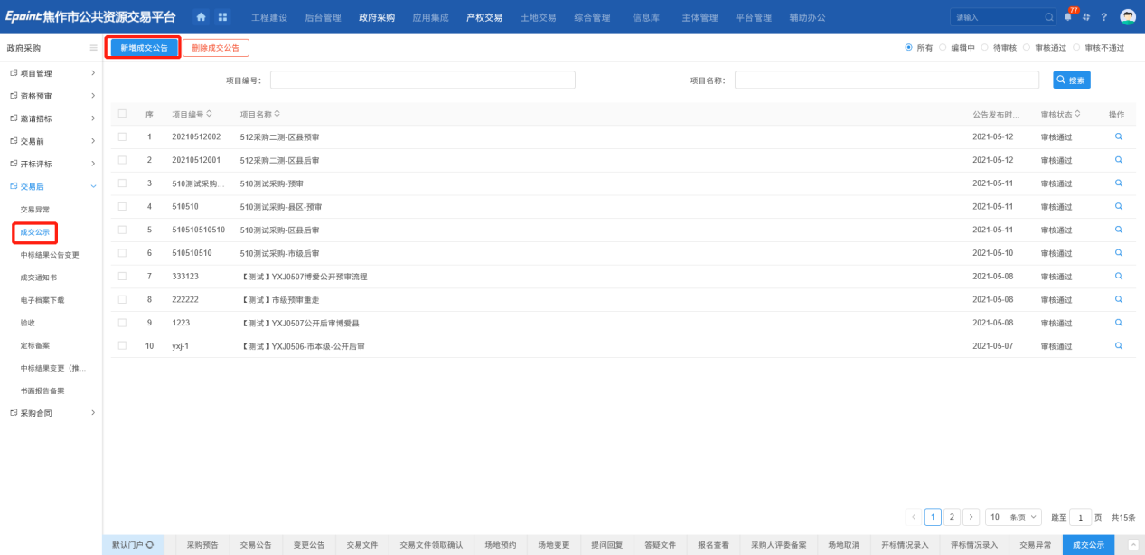
- 点击“新增成交公告”，进入页面，填写相关信息。如下图：
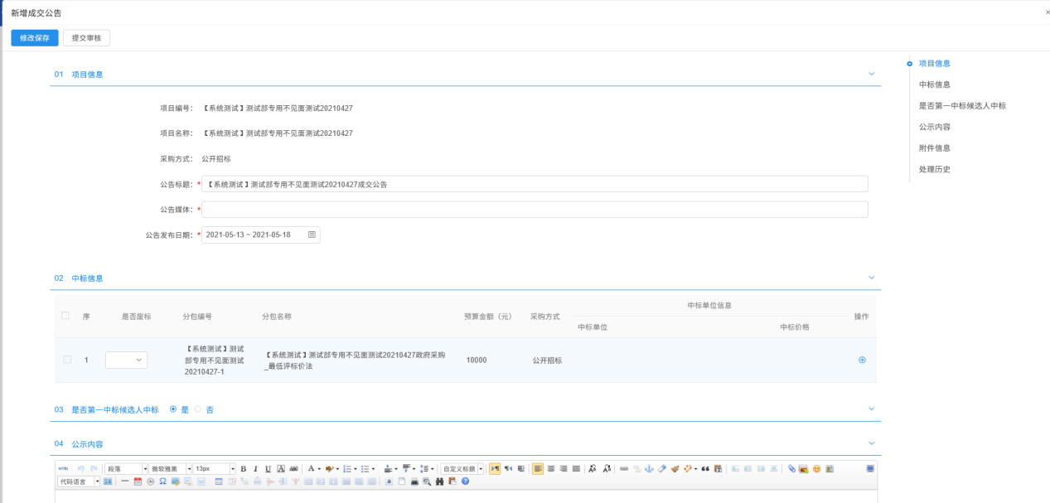
2、“中标信息”中点击“操作”图标，进入“新增中标单位”页面。如下图：
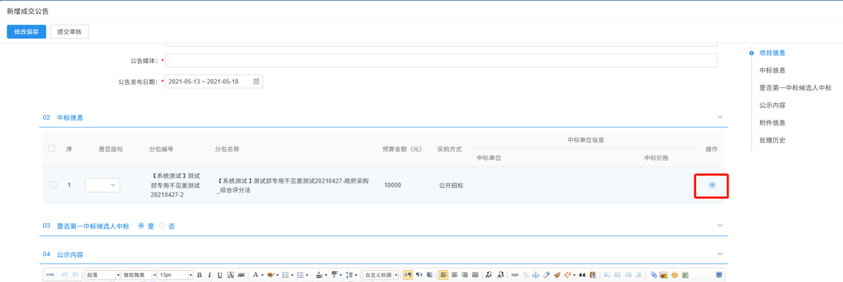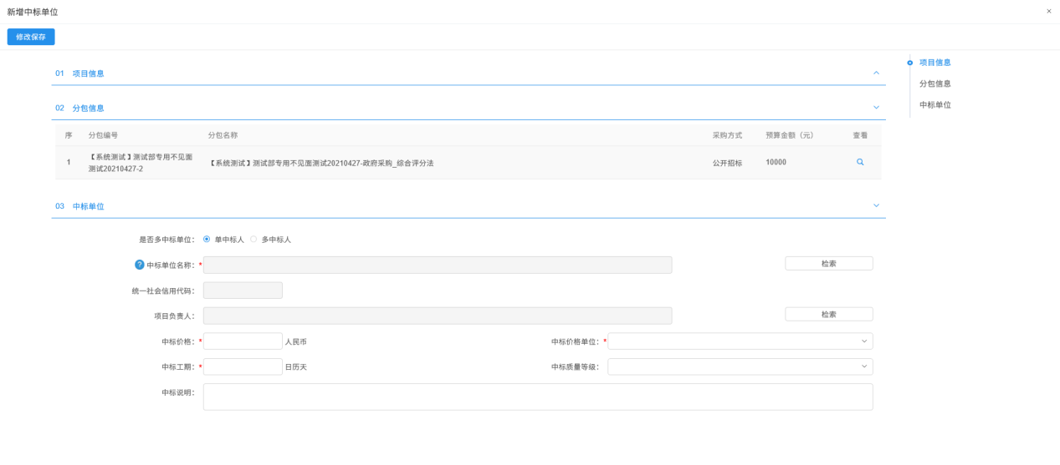
- 点击“中标单位”后的“检索”按钮，进入“选择中标单位”页面。如下图：
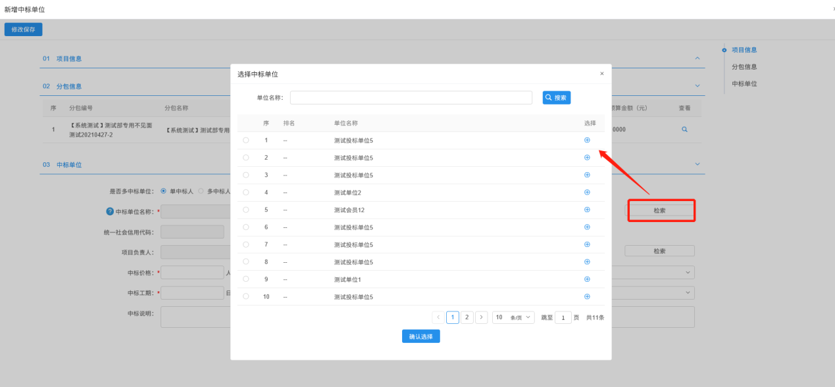
4、选择投标单位后，点击“确认选择”按钮。填写其余信息。如下图：
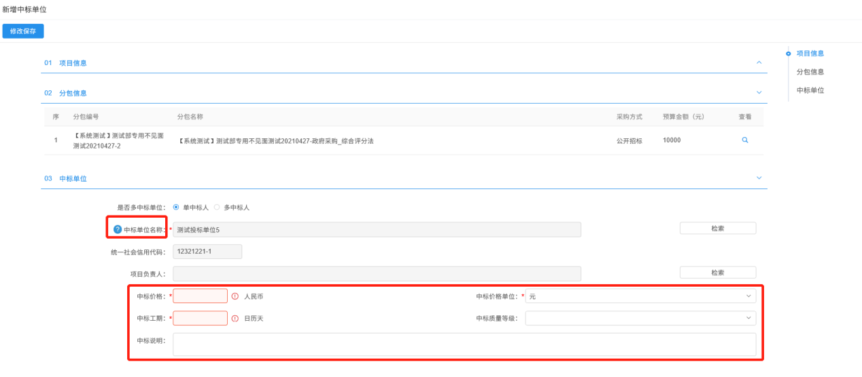
5、信息确认完毕后，点击”修改保存“，中标单位则新增完成
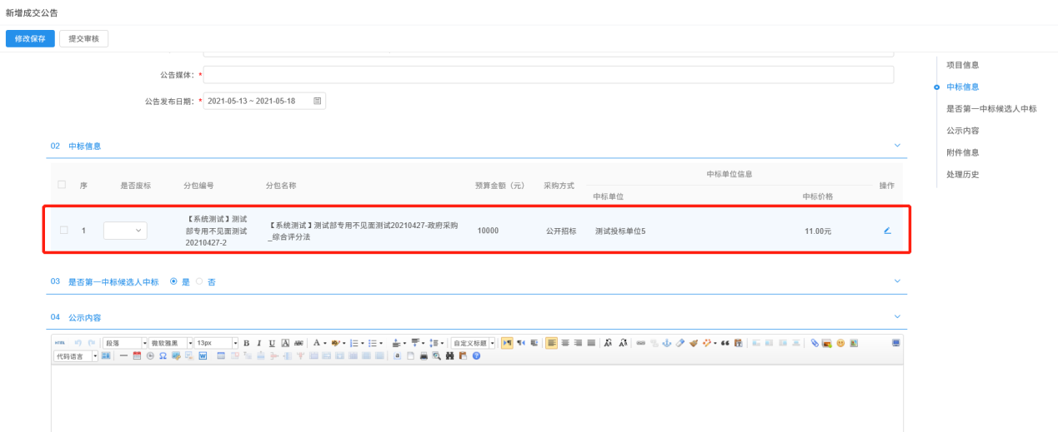
6、在相关附件栏，点击“点击签章“按钮，对中标公示进行签章。如下图：
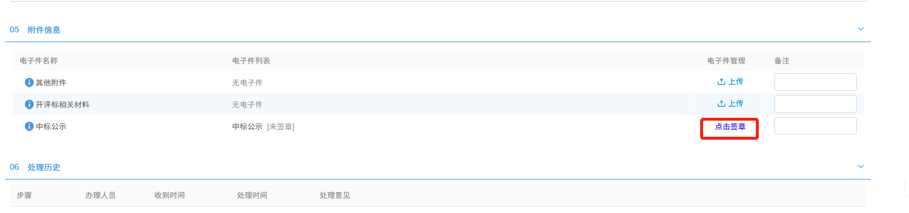
7、所有信息确认无误后，点击“提交审核”按钮，签署意见，点击“确认提交”按钮提交审核。如下图：
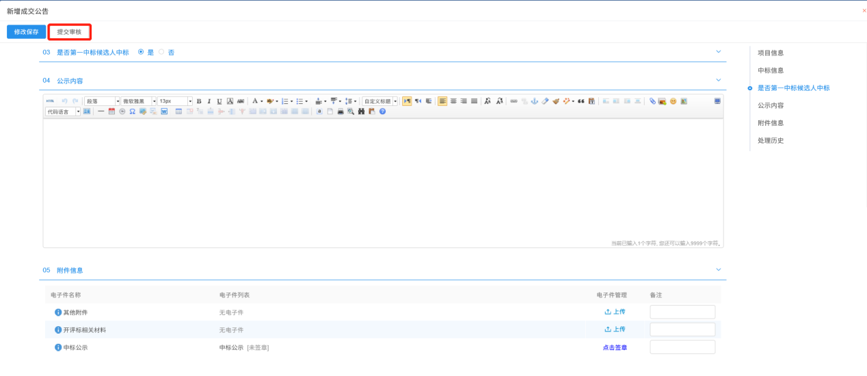

成交通知书
前置条件：成交公示发布后
基本功能：发送成交通知书
操作步骤：
1、选择“政府采购—交易后—成交通知书”菜单。如下图：
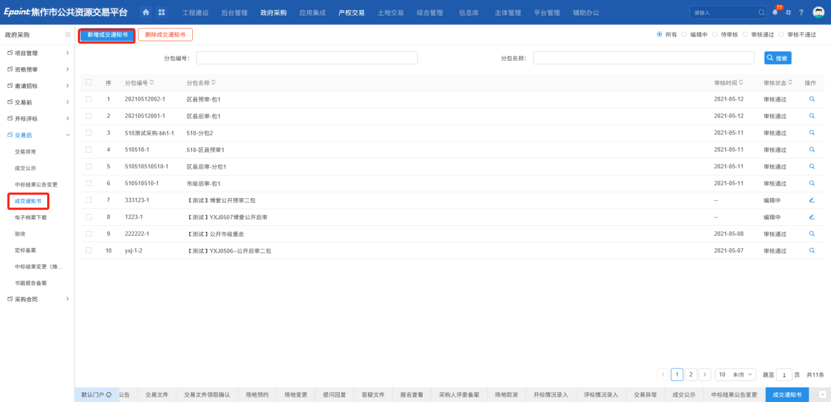
- 点击“新增成交通知书”按钮，进入新增中标通知书页面，在起草中标通知书栏，填写相关信息，点击中标单位后方的“选择”按钮，在弹出的“选择中标单位”框中选择中标单位，点击“确认选择”按钮进行选择。如下图：
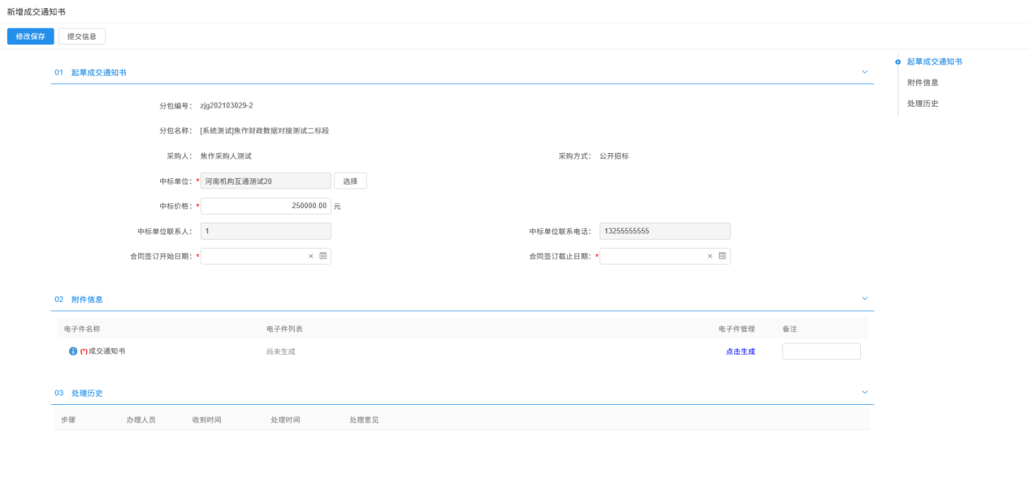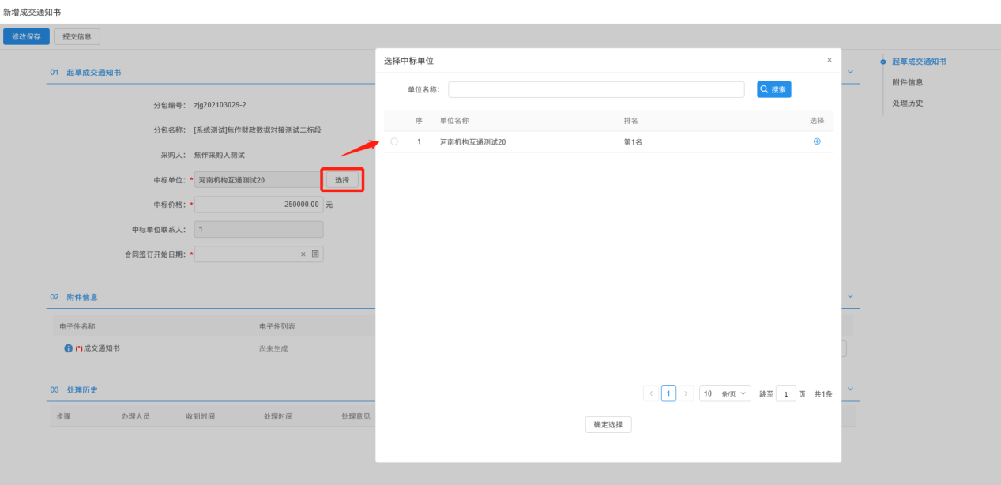
- 信息填写完成后，点击“修改保存”按钮保存信息。如下图：
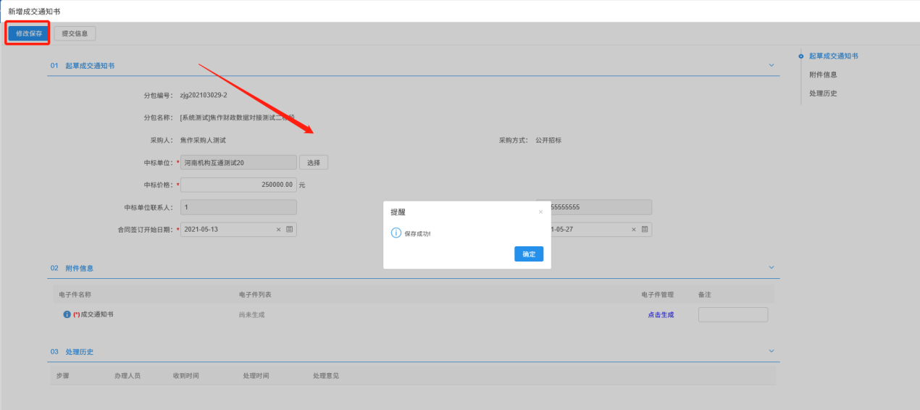
- 在相关附件栏，点击“点击生产”按钮，生产成交通知书。如下图:
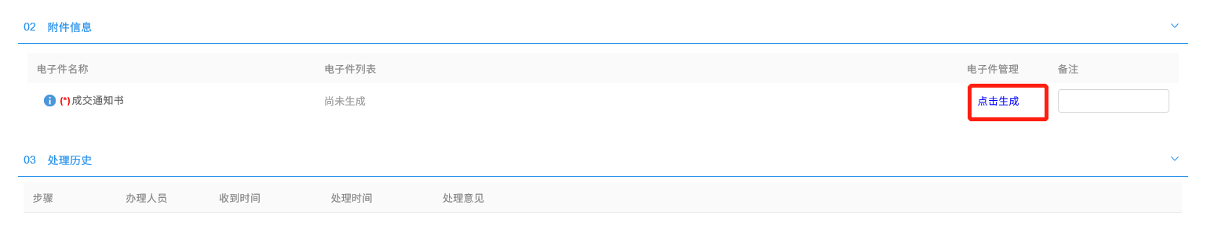
6、确认无误后，点击“提交信息”按钮，提交交易中心审核。如下图：
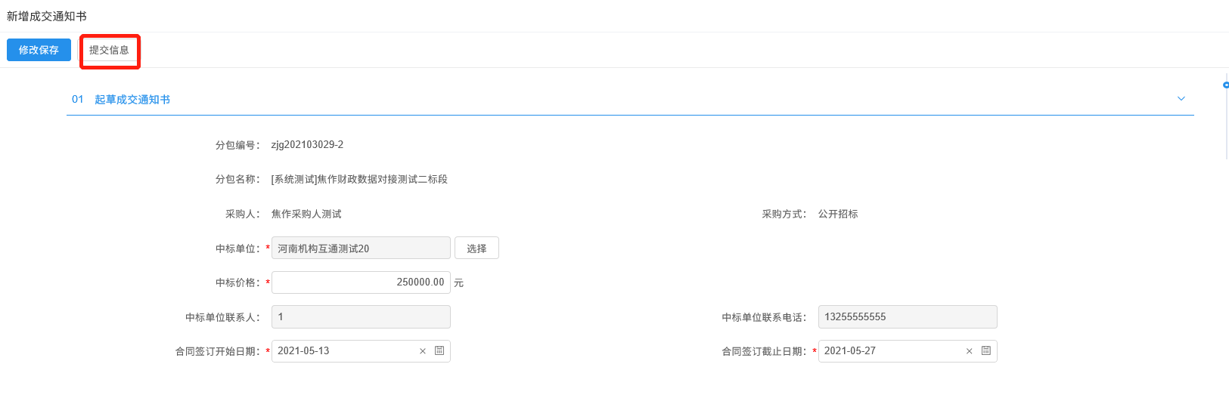

电子档案下载
前提条件：成交公告审核通过。
基本功能：下载电子档案。
操作步骤：
1、选择“政府采购—电子档案下载”，进入电子档案下载列表页面，如下图：
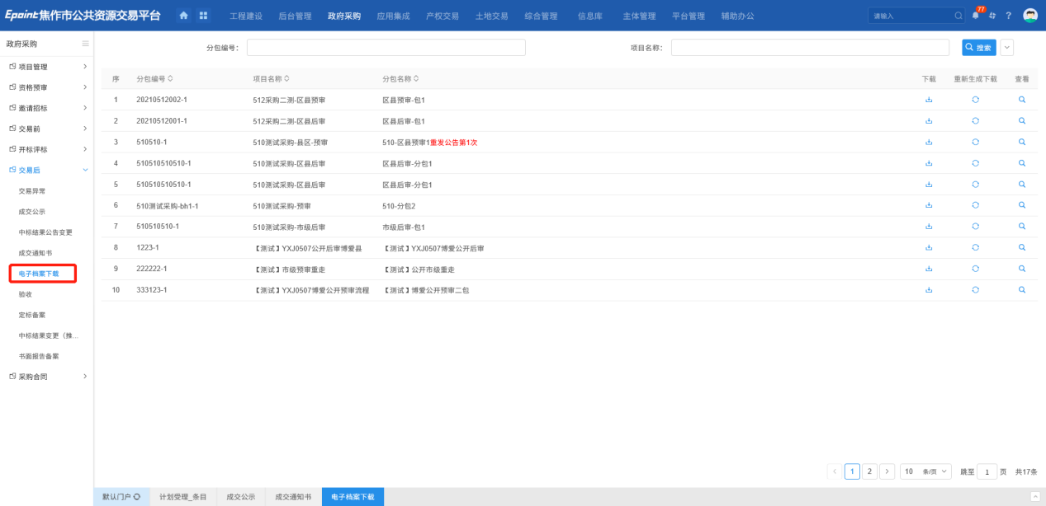
- 点击下载列“下载”按钮，弹出下载提示，打包下载分包电子档案件。
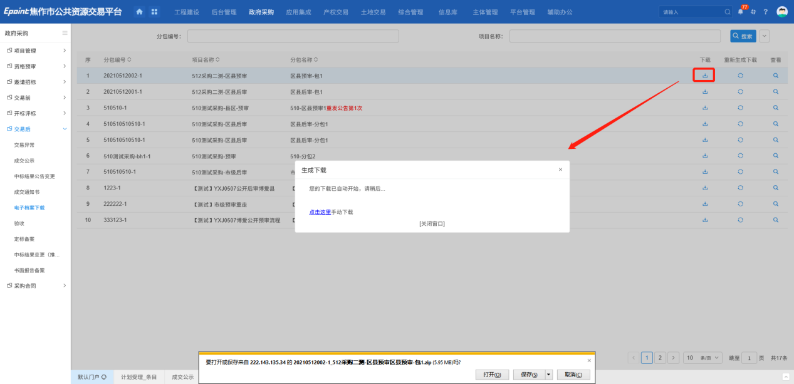
- 点击重新下载列“下载”按钮，弹出下载提示，重新打包下载分包电子档案件。
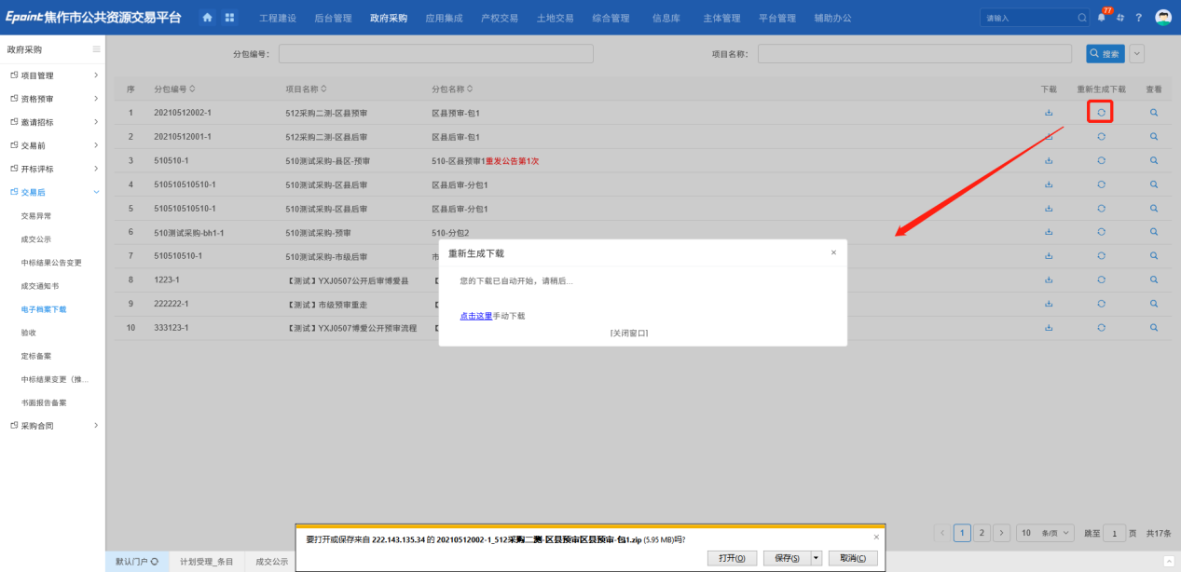
4、点击查看列“查看”按钮，查看分包电子档案件。
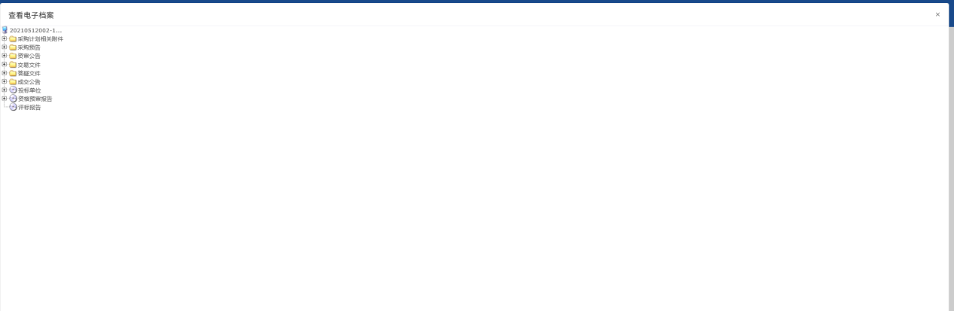

验收
前提条件：采购合同备案审核通过。
基本功能：采购合同验收备案。
操作步骤：
1、选择“政府采购—交易后—验收”，进入验收列表页面，如下图：
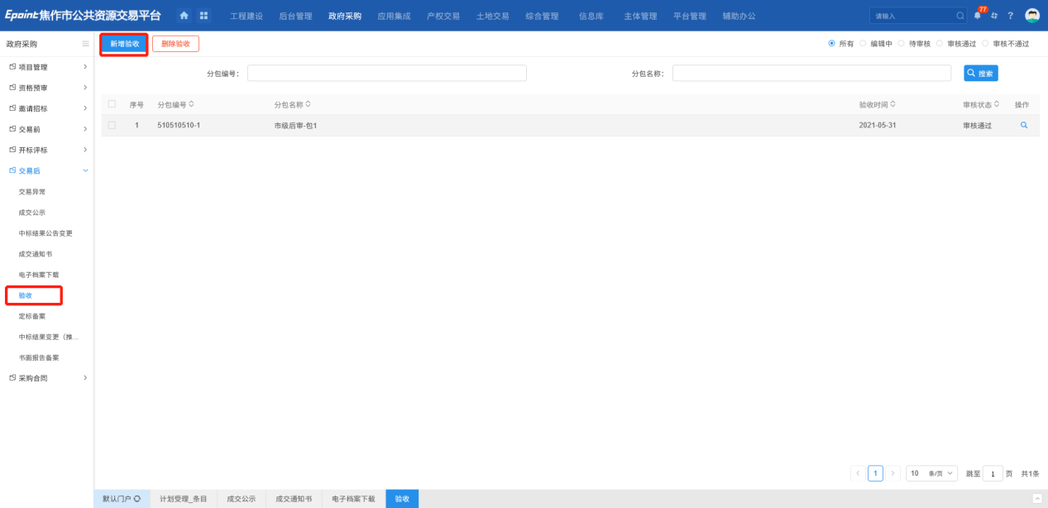
- 点击“新增验收”按钮，进入挑选合同页面。如下图：
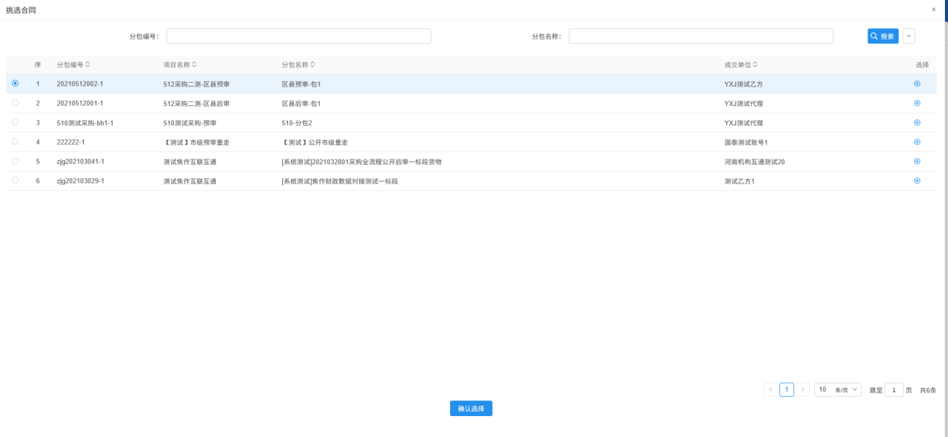
3、勾选所需分包后，点击“确认选择”按钮，进入新增验收备案页面。如下图：
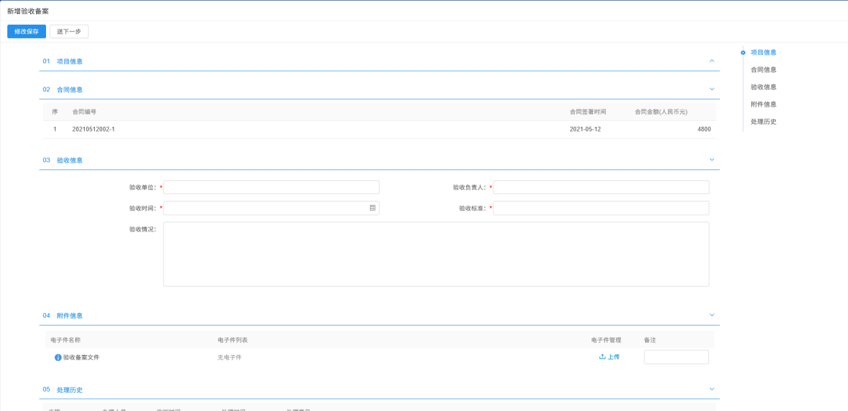
4、输入验收信息后，点击“修改保存”按钮，验收记录可以修改。
5、确认无误后，点击“送下一步”按钮，提交交易中心审核。如下图：
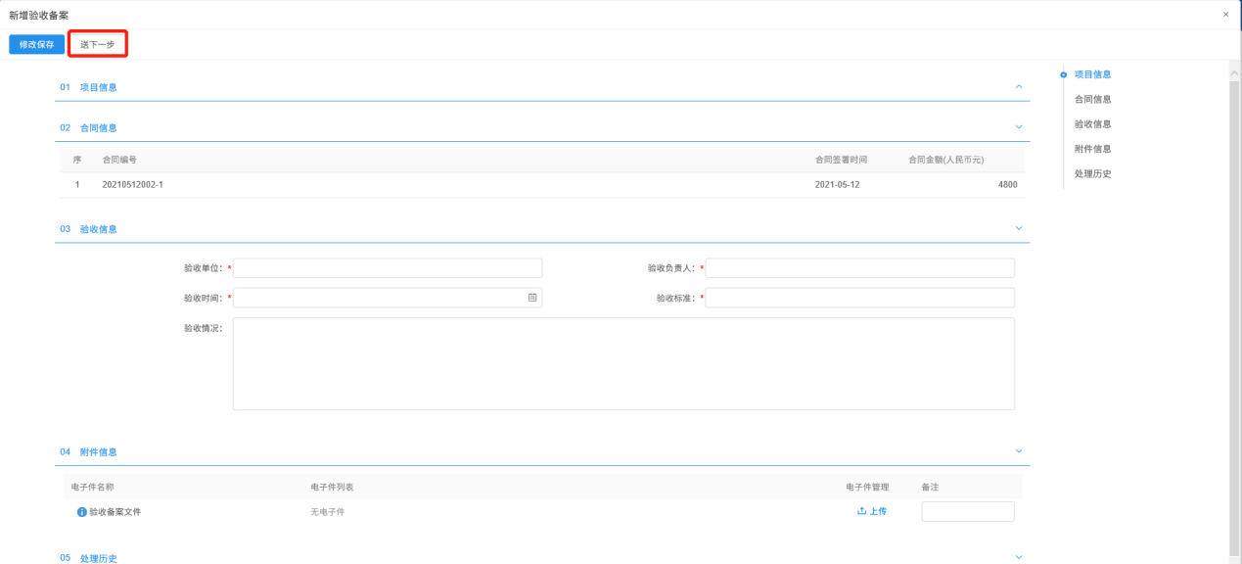

采购合同

合同备案
前提条件：成交通知书审核通过。
基本功能：采购合同备案。
操作步骤：
1、选择“政府采购—采购合同－合同备案”菜单，进入合同备案页面。如下图：

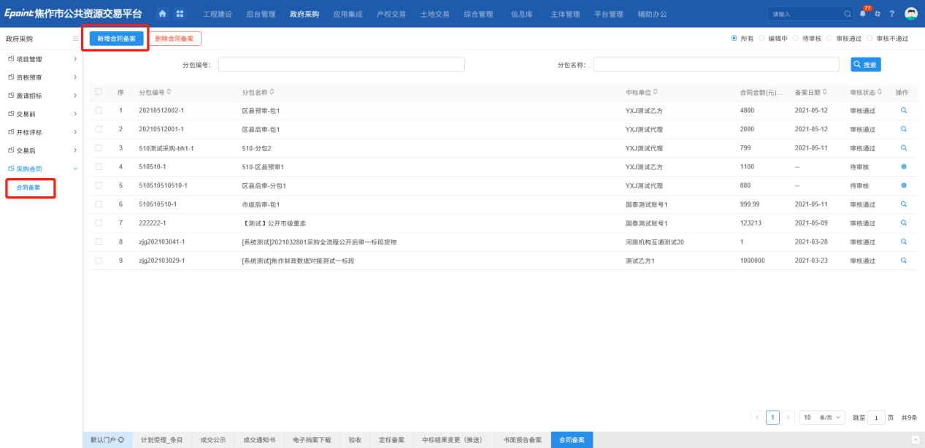
2、点击“新增合同备案”，进入页面，填写页面上的信息。
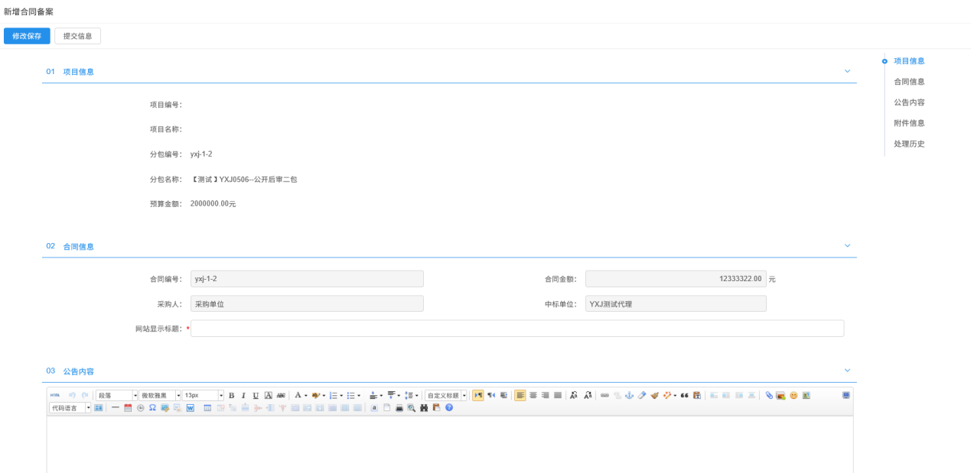
3、点击“提交信息”按钮，提交交易中心审核。如下图：
